**Desplegar el Software de acuerdo con la Arquitectura y las Políticas Establecidas.**

Sharit Daniela Vargas Almario

Instr. Juan Sebastián Ruiz Suarez

Septiembre 2024.

SENA

Centro de Gestión y Desarrollo Sostenible Sur colombiano

Pitalito (H)

Análisis y Desarrollo de Software

**Tabla de Contenidos**

Introducción 1

Objetivos 1

Título 2 1

Título 3. 1

Título 3. 1

Capítulo 2 Figuras y tablas 2

Título 2 2

Título 3. 2

Título 3. 2

Capítulo 4 Resultados . 5

Lista de Referencias 6

Apéndice 7

Vita 8

**Lista de Figuras**

**Figura 1** Buscar la página oficial de Oracle para la descarga de Virtual Box 10

**Figura 2** Descarga de Virtual Box para Windows 11

**Figura 3** Ejecutar paquete de Instalación de Virtual Box 12

Figura 4 Instalación de Virtual Box 12

**Figura 5** Seleccionar forma para instalar funciones de Virtual Box 13

**Figura 6** Restablecer conexión de Red para Instalación de Virtual Box 14

**Figura 7** Instalación de Dependencias Python Core 14

**Figura 8** Finalización de la Instalación de Virtual Box 1 15

**Figura 9** Finalización de la Instalación de Virtual Box 2 16

**Figura 10** Finalización de la Instalación de Virtual Box 3 16

**Figura 11** Interfaz de Inicio de Virtual Box 17

Figura 12 Creación Máquina Virtual 18

**Figura 13** Configuración del nombre y la imagen ISO de la Máquina Virtual 19

**Figura 14** Configuración de Memoria Base y Procesadores para la Maquina Virtual 20

**Figura 15** Resumen de la configuración de la máquina virtual 21

**Figura 16** Configuración de Red para la Máquina Virtual 21

**Figura 17** Apartado de Configuraciones Generales de la Máquina Virtual 22

Figura 18 Configuración de Adaptador Puente en el apartado de Red 23

Figura 19 Configuración del Modo Promiscuo 23

**Figura 20** Iniciar Máquina Virtual desde Virtual Box 24

**Figura 21** Configuración de Disco de Arranque para Máquina Virtual 25

**Figura 22** Configuración de Idioma, Instalación de Ubuntu Server 25

**Figura 23** Configuración de Teclado, Instalación Ubuntu Server 26

**Figura 24** Configuración para el tipo de Instalación de Ubuntu Server 27

**Figura 25** Configuración de Red, Instalación Ubuntu Server 27

**Figura 26** Configuración del Proxy, Instalación de Ubuntu Server 28

Figura 27 Instalación de Paquetes de Ubuntu Server 29

**Figura 28** Configuración de almacenamiento, Instalación Ubuntu Server 29

**Figura 29** Resumen de la configuración del sistema, Instalación Ubuntu Server 30

**Figura 30** Confirmación de Acción Destructiva, Instalación Ubuntu Server 30

**Figura 31** Configuración de Perfil, Instalación Ubuntu Server 31

**Figura 32** Configuración de actualización, Instalación Ubuntu Server 31

**Figura 33** Configuración SSH, Instalación Ubuntu Server 32

**Figura 34** Paquetes Destacados, Instalación Ubuntu Server 33

**Figura 35** Instalación del Sistema, Ubuntu Server 33

Figura 36 Inicio del Sistema, Ubuntu Server 34

Figura 37 Inicio Ubuntu Server 34

Figura 38 Ingresar como super usuario al sistema 35

Figura 39 Verificación de actualización de paquetes con apt update 36

Figura 40 Actualización de paquetes con apt upgrade 37

Figura 41 Configuración de actualización de paquetes 37

Figura 42 Instalación de Nginx 38

Figura 43 Configuración de Paquetes, Instalación Nginx 38

Figura 44 Lista de paquetes Instalados, Instalación de Nginx 39

Figura 45 Habilitando puerto HTTP de Nginx 39

Figura 46 Verificar Estado del Puerto 40

Figura 47 Activar Puerto 40

Figura 48 Verificar Estado del Puerto 41

Figura 49 Verificar Estado de Nginx 41

Figura 50 Instalación de net-tools 42

Figura 51 Configuración de Paquetes, Instalación net-tools 42

Figura 52 Instalación openswitch 43

Figura 53 Instalación openswitch 43

Figura 54 Verificar IP de Red 44

Figura 55 Verificar IP de máquina virtual 44

Figura 56 Verificar IP del Equipo 45

Figura 57 Configuración IP Máquina Virtual 45

Figura 58 Configuración de la IP de la Máquina Virtual 46

Figura 59 Aplicar Cambios, Configuración IP 47

Figura 60 Finalización de Instalación y Configuración de Nginx 47

Figura 61 Instalación de MySQL server 48

Figura 62 Verificación del Estado de MySQL 49

Figura 63 Instalación de PHP 49

Figura 64 Verificación de la versión de php 50

Figura 65 Configuración archivo info.php 50

Figura 66 Instalación de phpmyadmin 51

Figura 67 Instalación de phpmyadmin 51

Figura 68 Intalación de phpmyadmin 52

Figura 69 Ejecutar MySQL 53

Figura 70 Crear Usuario para MySQL 53

Figura 71 Privilegios MySQL 54

Figura 72 Otorgar Permisos de MySQL al usuario creado 54

Figura 73 Salir de Mysql 55

Figura 74 Configuración de Nginx con MySQL 56

Figura 75 Configuración de Nginx con MySQL 57

Figura 76 Verificación de archivo de configuración para Nginx con MySQL 57

Figura 77 PhpMyAdmin en el navegador 58

Figura 78 Incio a PhpMyAdmin 58

Figura 79 Crear Base de Datos en PhpMyAdmin 59

Figura 80 Importar Base de Datos en PhpMyAdmin 59

Figura 81 Instalación de NodeJs 60

Figura 82 Verificar estado de OpenSSH 60

Figura 83 Instalación de nvm 61

Figura 84 Instalación de nvm 62

Figura 85 Actualizar version de NodeJS 62

Figura 86 Instalación de pm2 63

Figura 87 Intalación de SSH 63

Figura 88 Instalación de Extensión Remote - SSH en Visual Studio Code 64

Figura 89 Ejecutar SSH en Visual Studio Code 64

Figura 90 Añadir Host a Visual Studio Code 65

Figura 91 Añadir Host a Visual Studio Code 65

Figura 92 Añadir Host a Visual Studio Code 66

Figura 93 Añadir Host a Visual Studio Code 66

Figura 94 Conectar Maquina con SSH a Visual Studio Code 67

Figura 95 Elegir Sistema Operativo de la máquina virtual 67

Figura 96 Abrir directorio remoto en Visual Studio Code 68

Figura 97 Directorio Remoto 69

Figura 98 Crear carpeta remota para almacenar el backend y el frontend del proyecto a desplegar 69

Figura 99 Ingresar a SFTP desde CMD 70

Figura 100 Ingresar al directorio remoto desde SFTP 70

Figura 101 Cargar archivos locales a directorio remoto 71

Figura 102 Instalar Dependencias 72

Figura 103 Instalar Dependencias 72

Figura 104 Instalar pm2 en Visual Studio Code 73

Figura 105 Ingresar a archivo. env 73

Figura 106 Cambiar usuario y contraseña de archivo .env 74

Figura 107 Cambiar Puerto Backend 74

Figura 108 Ejecutar Backend del Proyecto, para verificar que funciona correctamente 75

Figura 109 Verificar funcionamiento del Backend desde el navegador 75

Figura 110 Editar archivo vite.config.js del Frontend 76

Figura 111 Verificar funcionamiento del Frontend desde el navegador 76

Figura 112 Ejecutar pm2 para el Frontend 77

Figura 113 Ejecutar pm2 para el Backend 77

Figura 114 Ejecutar proyecto desde el navegador 78

Figura 115 Ingresar remotamente a la máquina virtual desde CMD 78

Figura 116 Instalar Bind9 desde CMD 79

Figura 117 Editar documento named.conf.options 80

Figura 118 Editar archivo named 81

Figura 119 Verificar que los archivos estén correctamente configurados 81

Figura 120 Editar archivo named.conf.local 82

Figura 121 Crear archivo zones para IP directa 83

Figura 122 Crear archivo zone para IP inversa 83

Figura 123 Editar archivo hosts 84

Figura 124 Editar archivo resolv.conf 84

Figura 125 Verificar el archivo zones de la IP inversa 85

Figura 126 Verificar archivo zones de la IP directa o dominio 85

Figura 127 Configurar DNS 86

Figura 128 Configurar DNS 86

Figura 129 Configurar DNS 87

Figura 130 Configurar DNS 87

Figura 131 Configurar DNS 88

Figura 132 Configurar DNS 89

Figura 133 Verificar funcionamiento del dominio y del proyecto desde el navegador 90

**Introducción**

En este documento se brinda una explicación detallada del proceso de implementación de software mediante el uso de VirtualBox, un programa de virtualización de código abierto que facilita la creación y ejecución de máquinas virtuales. El sistema operativo Ubuntu Server 22.04.2 LTS se utilizará y se instalarán los servicios necesarios para el proyecto, como Nginx para Node.js, React.js, MySQL y PhpMyAdmin.

El despliegue del proyecto se realizará teniendo en cuenta los requerimientos indicados en el instructivo, que incluyen la configuración de un dominio local, la asignación de puertos para el Backend y el Frontend, y la conexión remota mediante SSH para facilitar el despliegue desde un equipo cliente. Además, se configurará SFTP para la gestión remota de archivos

**Objetivos**

### Objetivo General:

* **Desplegar un software en una máquina virtual utilizando VirtualBox, configurando un entorno de desarrollo completo con Ubuntu Server, Nginx, Node.js, React.js, MySQL y PhpMyAdmin, cumpliendo con los requerimientos de conectividad y seguridad establecidos.**

### Objetivos Específicos:

* **Instalar y configurar VirtualBox para crear y ejecutar una máquina virtual con Ubuntu Server 22.04.2 LTS.**
* **Implementar y configurar los servicios necesarios en el servidor, incluyendo Nginx, Node.js, React.js, MySQL y PhpMyAdmin, asegurando su correcta integración.**
* **Configurar un dominio local y asignar los puertos para el Backend y Frontend del proyecto, facilitando el acceso y uso de la aplicación desde una red local.**
* **Establecer una conexión remota segura mediante SSH para realizar el despliegue y la gestión del proyecto desde un equipo cliente.**
* **Configurar SFTP para permitir la transferencia segura de archivos y la actualización remota del software y la base de datos.**

**Paso A Paso Despliegue De Proyecto En Máquina Virtual**

**Descarga e Instalación de Virtual Box:**

* **¿Qué es Virtual Box?:** Es un software de virtualización de código abierto desarrollado por Oracle que permite a los usuarios ejecutar sistemas operativos adicionales como "máquinas virtuales" en su computadora, donde se pueden tener múltiples sistemas operativos, como Windows, Linux o macOS, funcionando de manera simultánea en el mismo equipo físico sin necesidad de particionar el disco o reiniciar. Es ampliamente utilizado para pruebas, desarrollo y despliegue de aplicaciones.

Principio del formulario

Final del formulario

* **¿Cómo descargar Virtual Box?:** Para descargar el software de virtualización, debe seguir los pasos que se muestran a continuación:
  + - Primero debe dirigirse a su navegador de preferencia, y escribir “Virtual Box Dowloand”, luego se debe dar clic en la segunda opción, donde aparece el logo de Oracle, como se muestra en la Figura1:

**Figura 1** Buscar la página oficial de Oracle para la descarga de Virtual Box

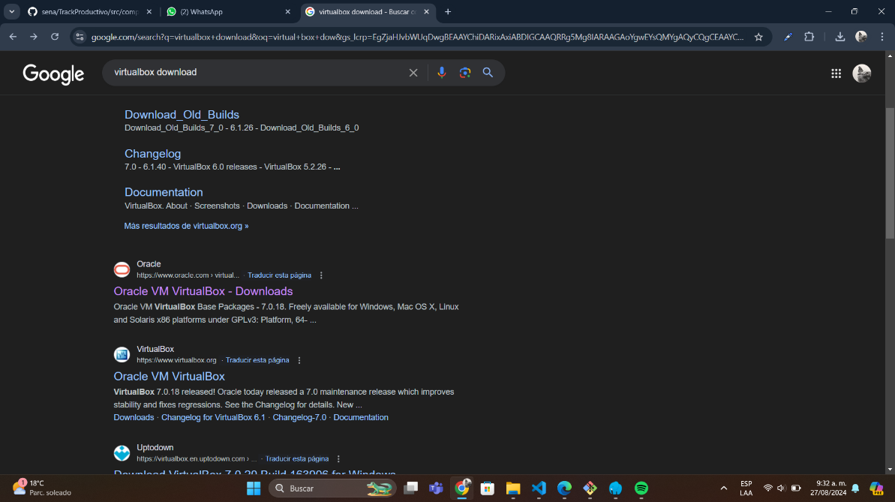

* + - Luego, se abrirá la página oficial de Oracle, donde debe buscar el sistema operativo con el que cuenta su equipo, y dar clic en el icono de descarga, en este caso el sistema operativo es Windows, por lo cual se descargará la primera opción, como se muestra en la Figura 2:

**Figura 2** Descarga de Virtual Box para Windows

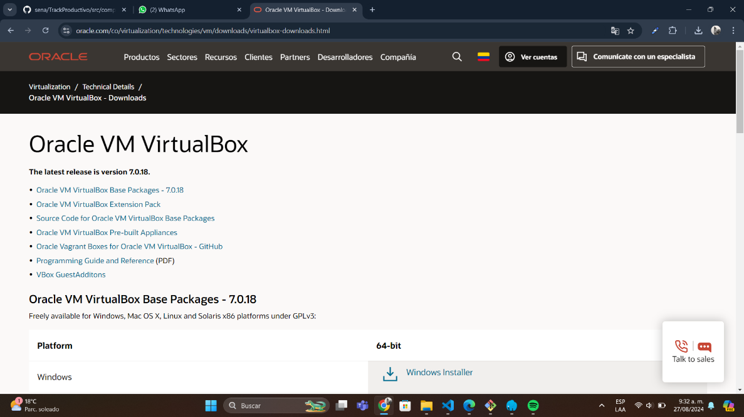

* + **¿Cómo Instalar Virtual Box?:** Para instalar el software se deben seguir los pasos que se explican a continuación:
    - A continuación, debe esperar a que la descarga del paquete se complete, una vez descargado damos clic en el icono que se encuentra en descargas:

**Figura 3** Ejecutar paquete de Instalación de Virtual Box

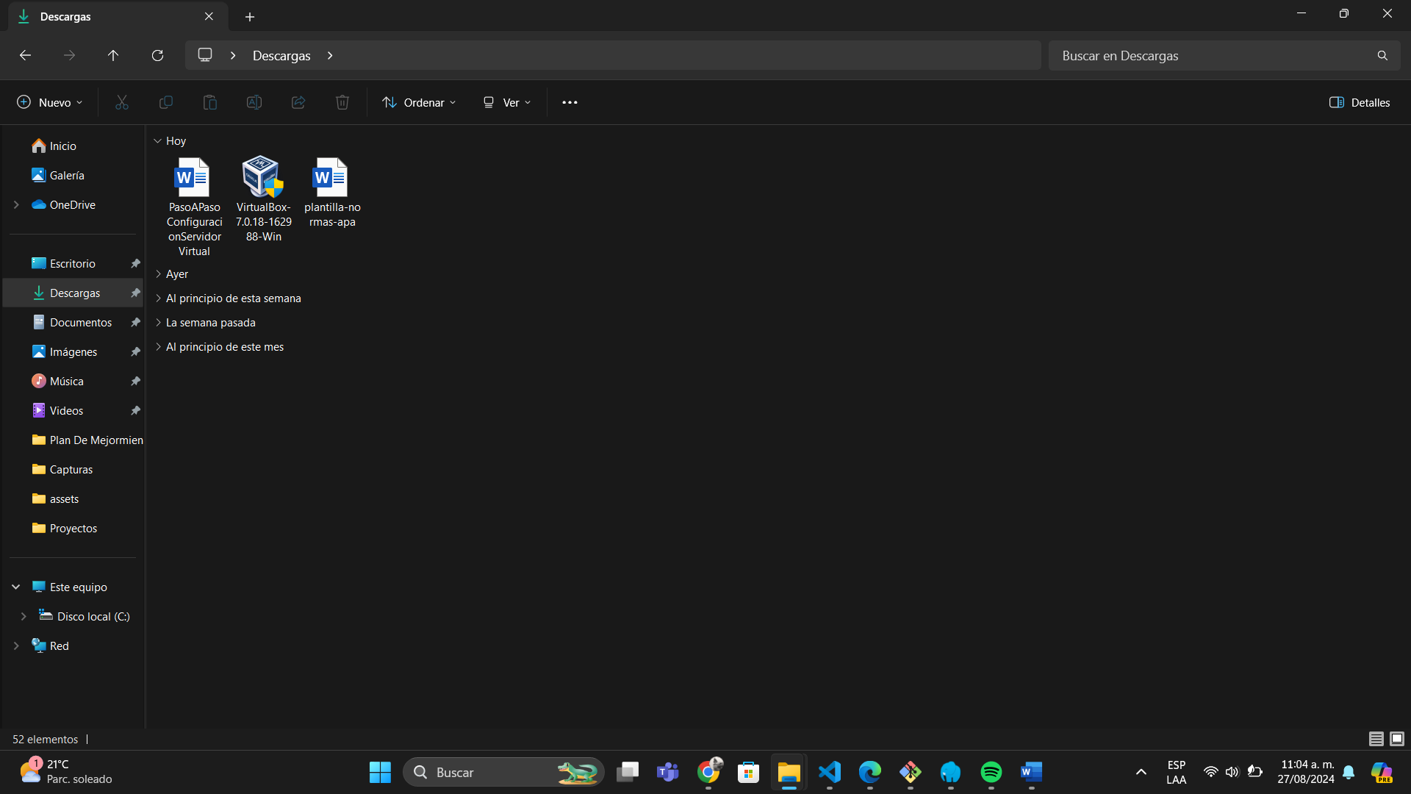

* + - Una vez se ejecute el paquete, se desplegará la pestaña que se puede observar en la Figura 4, donde debe dar clic en “Next” para continuar la instalación:

Figura 4 Instalación de Virtual Box

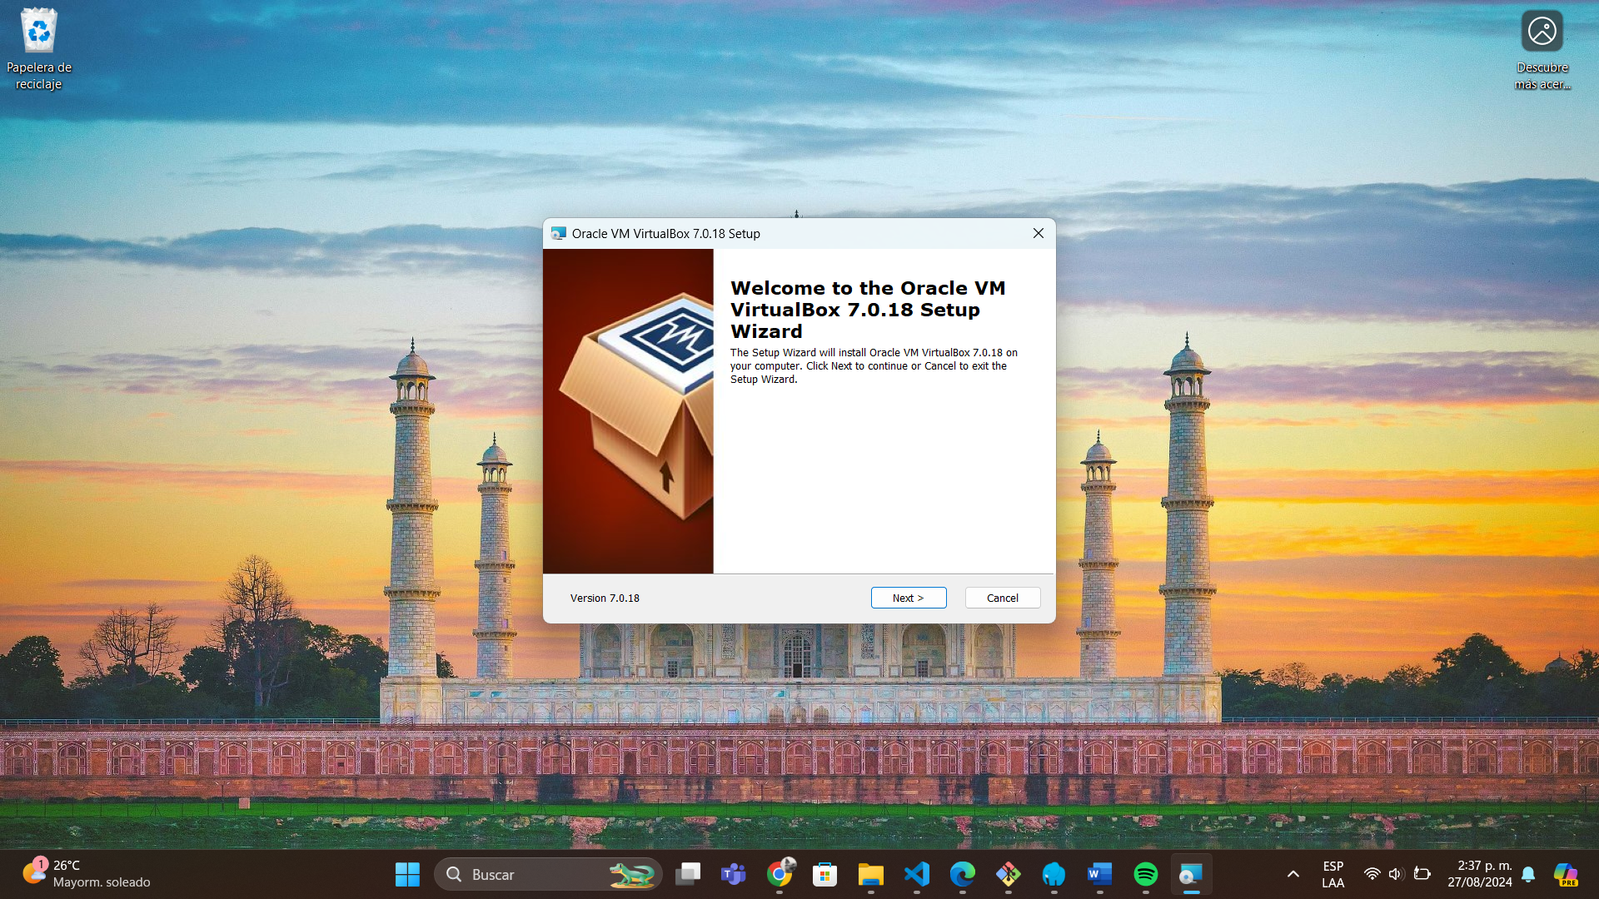­­

* + - A continuación, se debe seleccionar la forma que quiere que se instalen las funciones, en este caso se seleccionará “Virtual Box application” y se da clic en “Next” como se muestra en la Figura 5

**Figura 5** Seleccionar forma para instalar funciones de Virtual Box

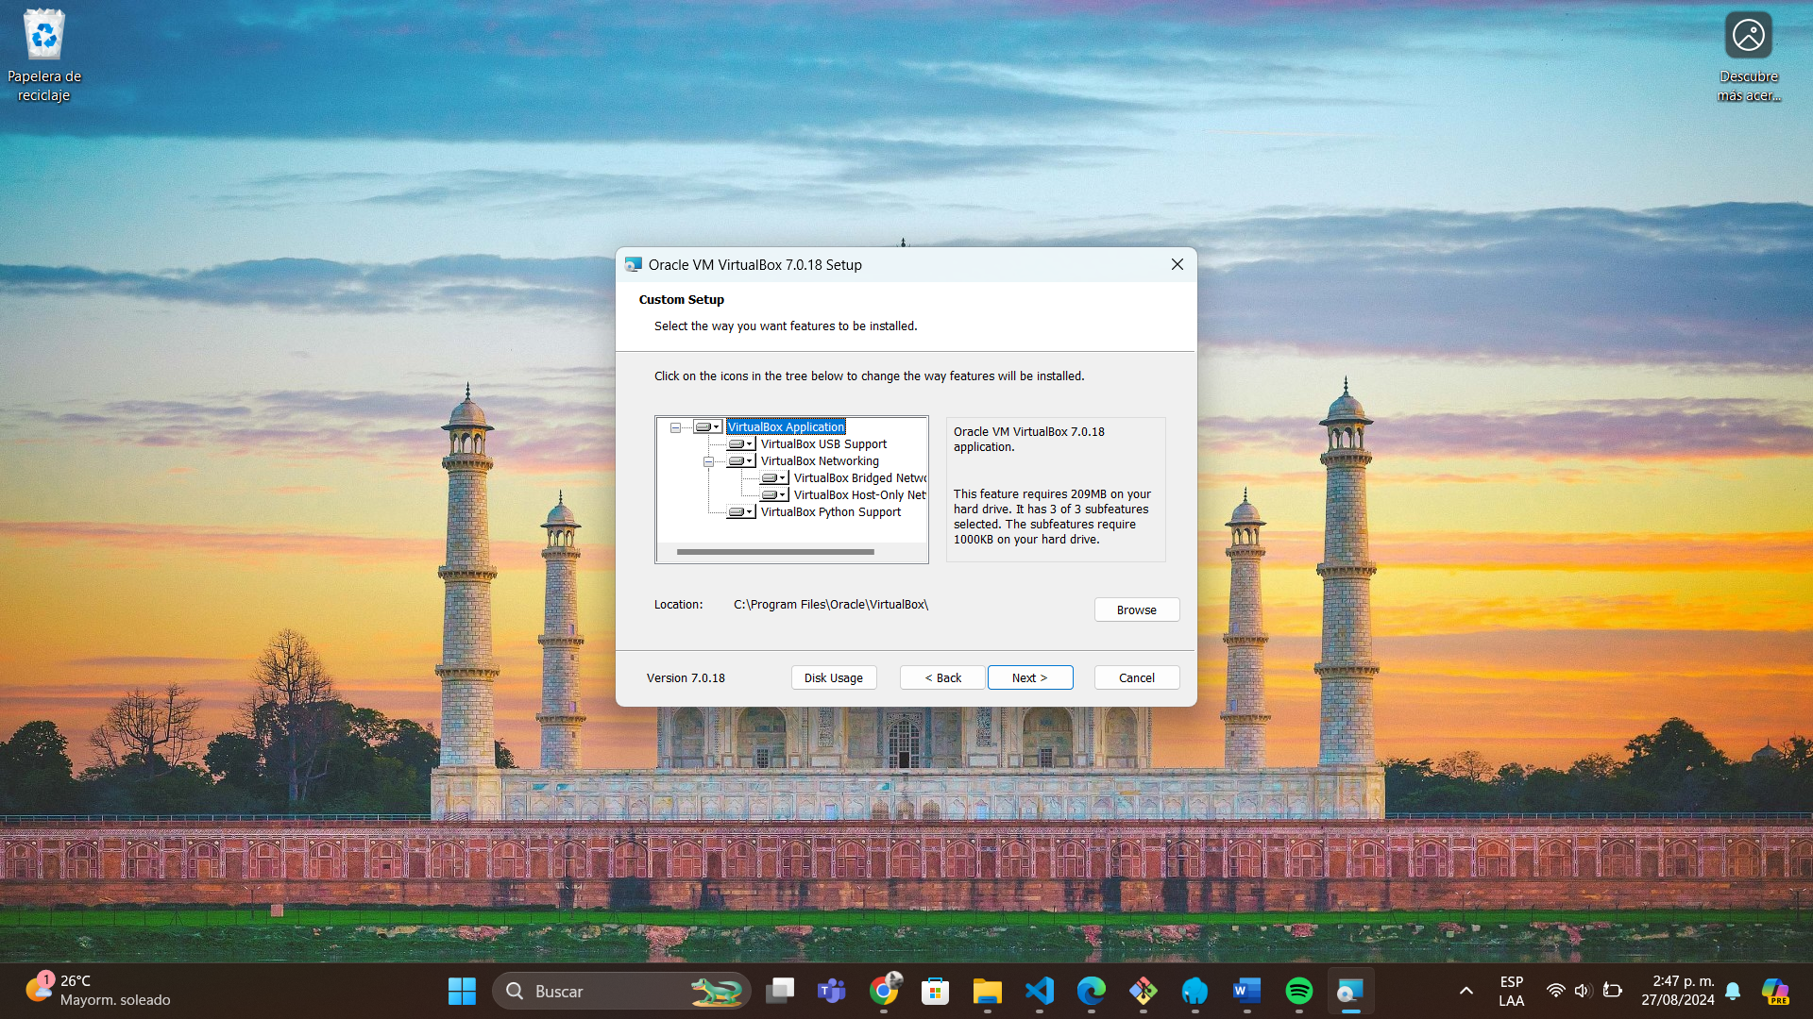

* + - Después el programa muestra un párrafo, explicando que si se instala Virtual Box se restablecerá la conexión de red, se da clic en “Yes” para continuar la instalación de Virtual Box

**Figura 6** Restablecer conexión de Red para Instalación de Virtual Box

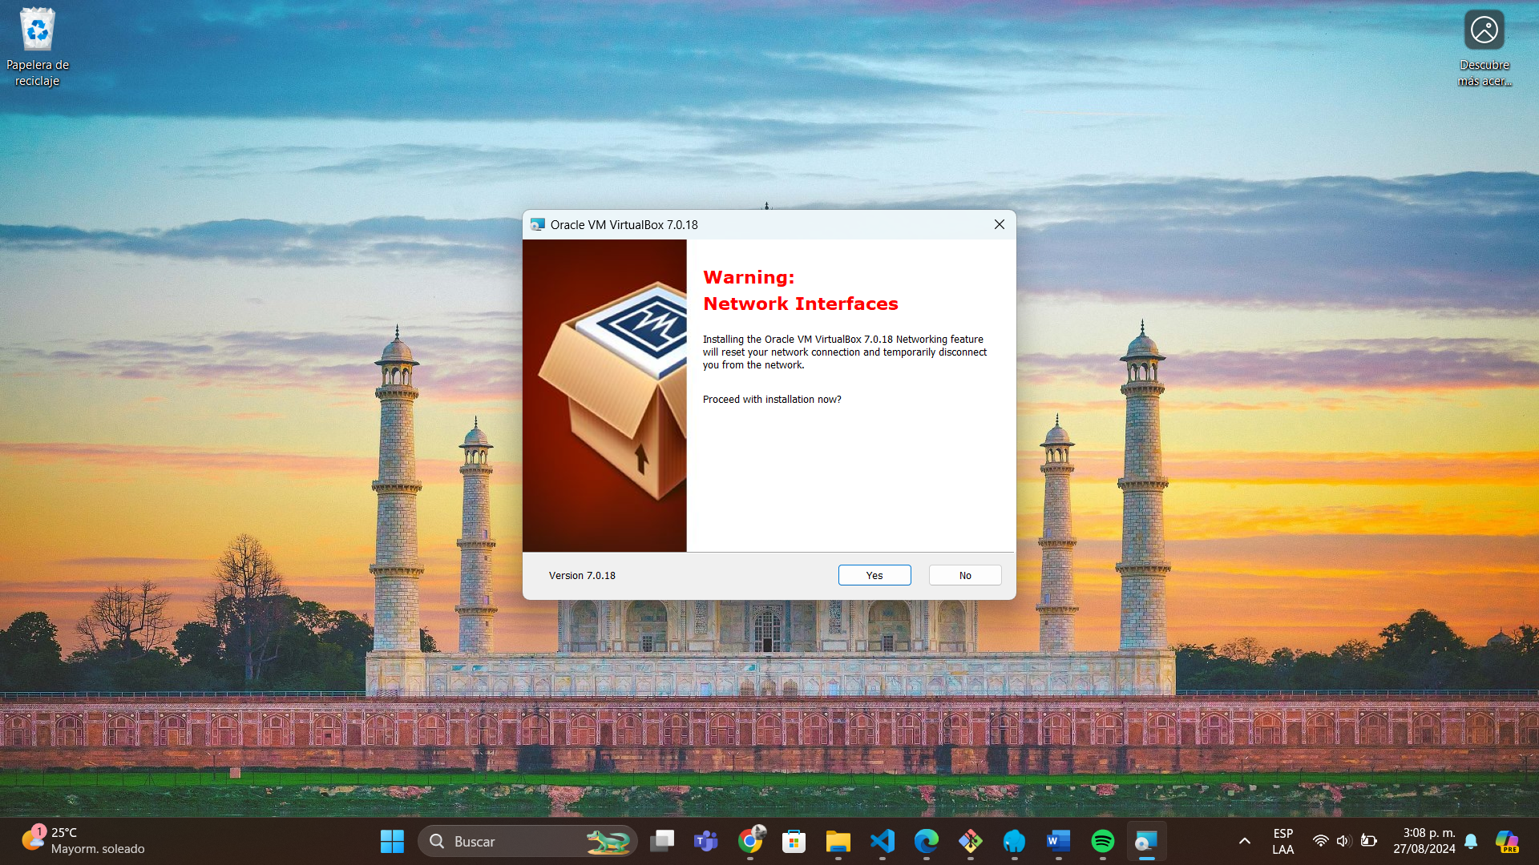

* + - Luego, se deberá dar clic en “Next”, para instalar los paquetes de dependencias faltantes de Python Core y los enlaces win32api, los cuales se deben instalar antes de terminar la instalación del Software de virtualización

**Figura 7** Instalación de Dependencias Python Core

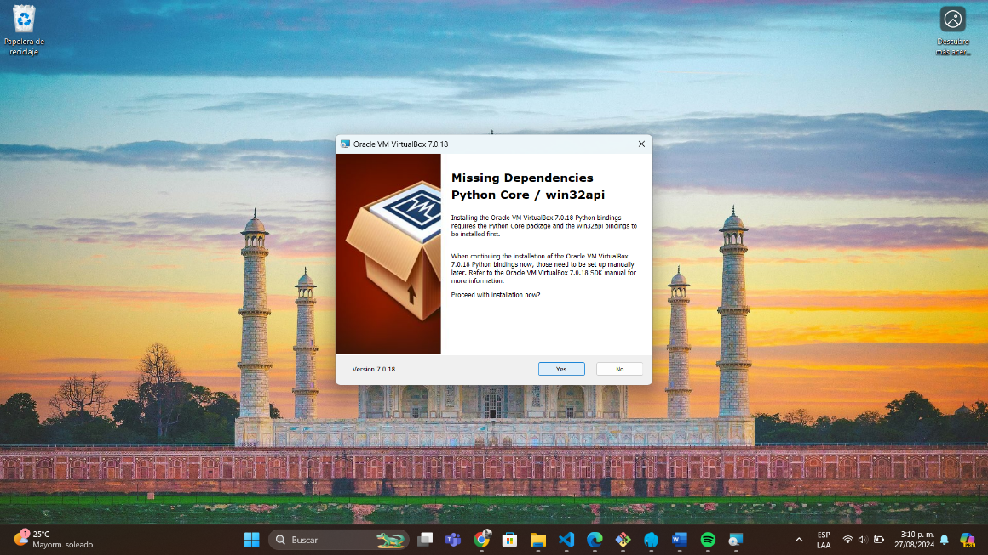

* + - Una vez instaladas las dependencias, se da clic en “Finish” para terminar la instalación de Virtual

**Figura 8** Finalización de la Instalación de Virtual Box 1

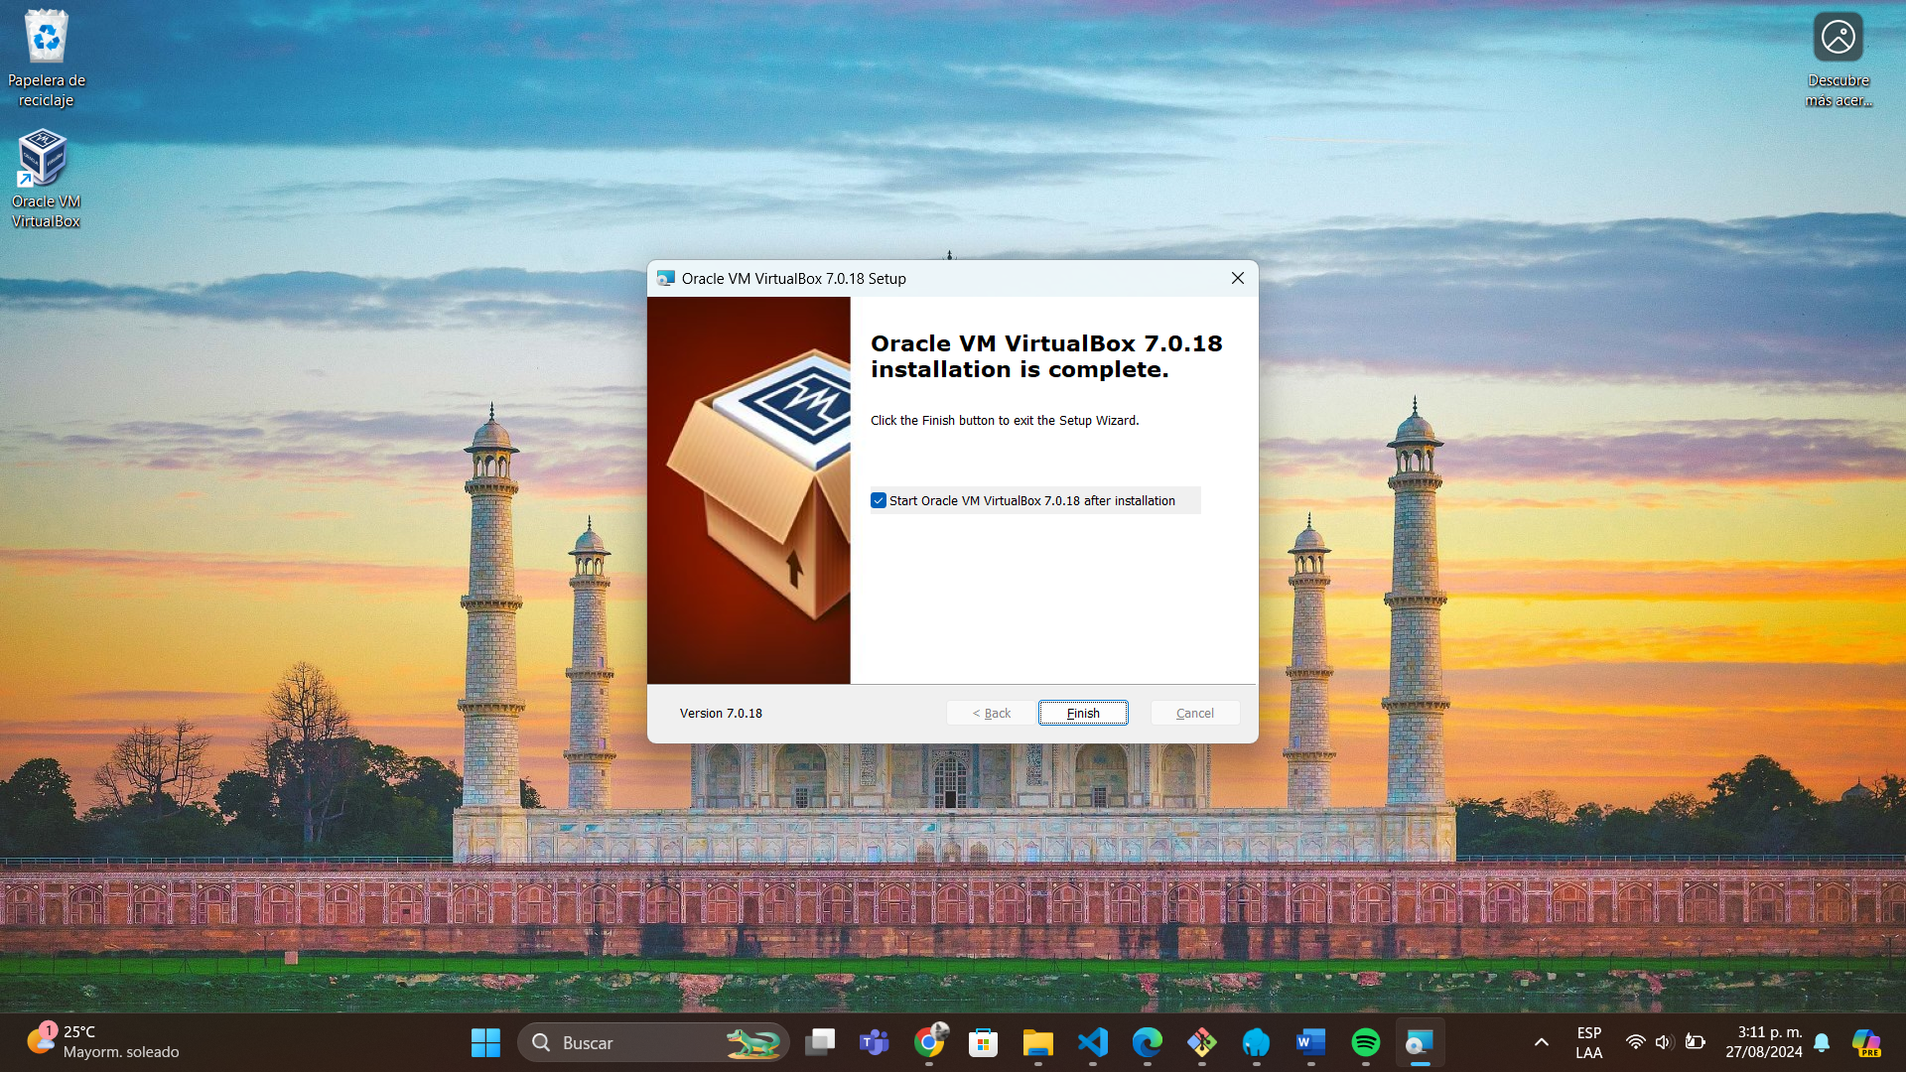

* + - A continuación, debe esperar que se complete la instalación, como se muestra en la Figura 9

**Figura 9** Finalización de la Instalación de Virtual Box 2

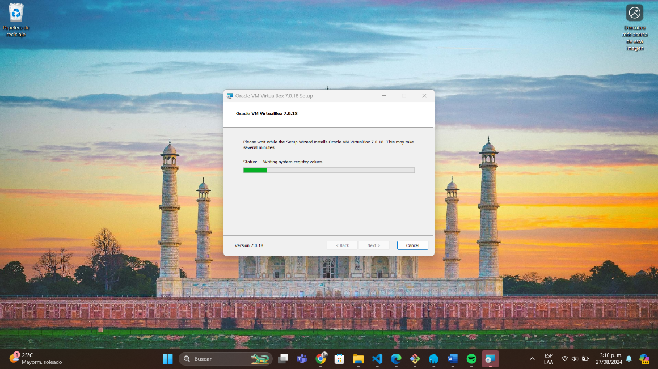

* + - Por último, se da clic en “Install”, para comenzar a utilizar el programa de forma personalizada

**Figura 10** Finalización de la Instalación de Virtual Box 3

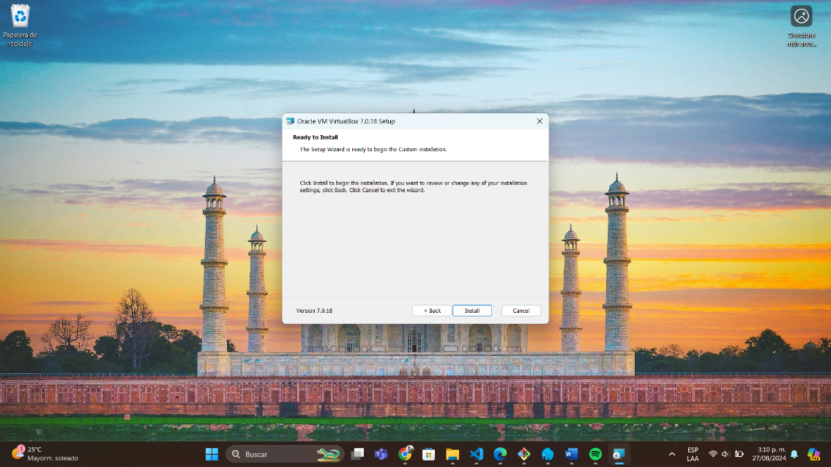

* + - Al abrir el programa, lo primero que se va a visualizar es la ventana de Inicio, donde se puede añadir, crear, importar, exportar maquinas virtuales y entre otras funcionalidades

**Figura 11** Interfaz de Inicio de Virtual Box

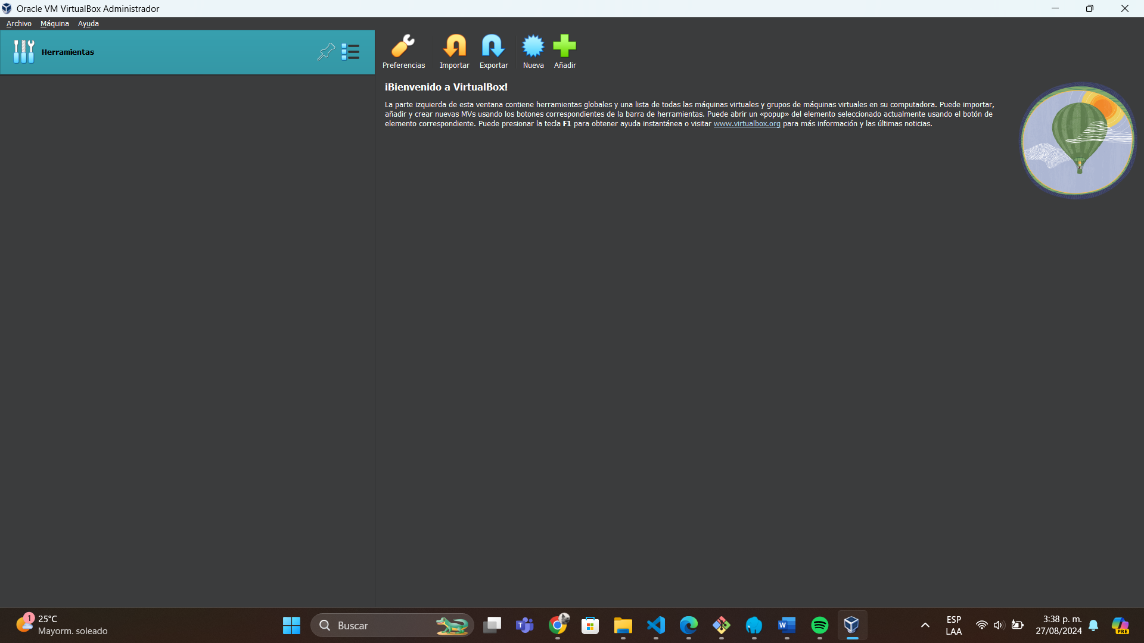

**Creación y configuración de Máquina Virtual:**

* **¿Qué es una máquina virtual?:** Es un entorno de software que emula el hardware de un sistema informático. Es como tener una computadora completa dentro de otra, donde puedes instalar y ejecutar un sistema operativo y aplicaciones de manera aislada del sistema principal.
* **¿Cómo crear una máquina virtual?:** Para la creación de tu máquina virtual debes seguir los pasos que se muestran a continuación:
  + - Una vez ingrese a Virtual Box debe dar clic en “Nueva”, como se muestra a continuación en la Figura 12

Figura 12 Creación Máquina Virtual



* **¿Cómo configurar una Máquina Virtual?:** A continuación, aparecerá una ventana donde debe poner la información que se menciona a continuación:
  + - Debe poner el nombre de la máquina virtual, la imagen ISO de Ubuntu, y dar clic en “Omitir Instalación Desatendida” y se da clic en “Siguiente” para continuar con la configuración de la máquina, como se puede observar en la Figura 13

**Figura 13** Configuración del nombre y la imagen ISO de la Máquina Virtual

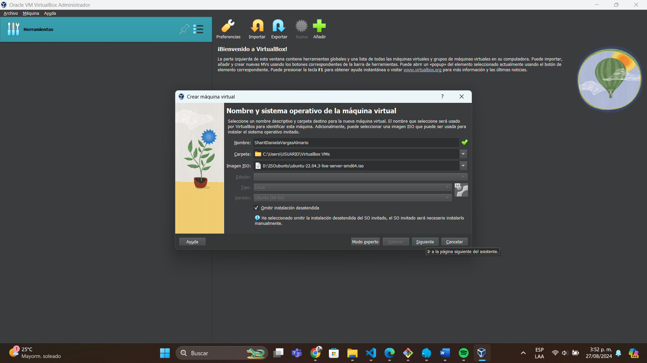

* + - Luego se mostrará la configuración para la memoria y la cantidad de procesadores que se desean utilizar para la máquina, en este caso se utilizará la cantidad de memoria y los procesadores que viene por defecto, por último, se da clic en “Siguiente”, como se muestra a continuación:

**Figura 14** Configuración de Memoria Base y Procesadores para la Maquina Virtual

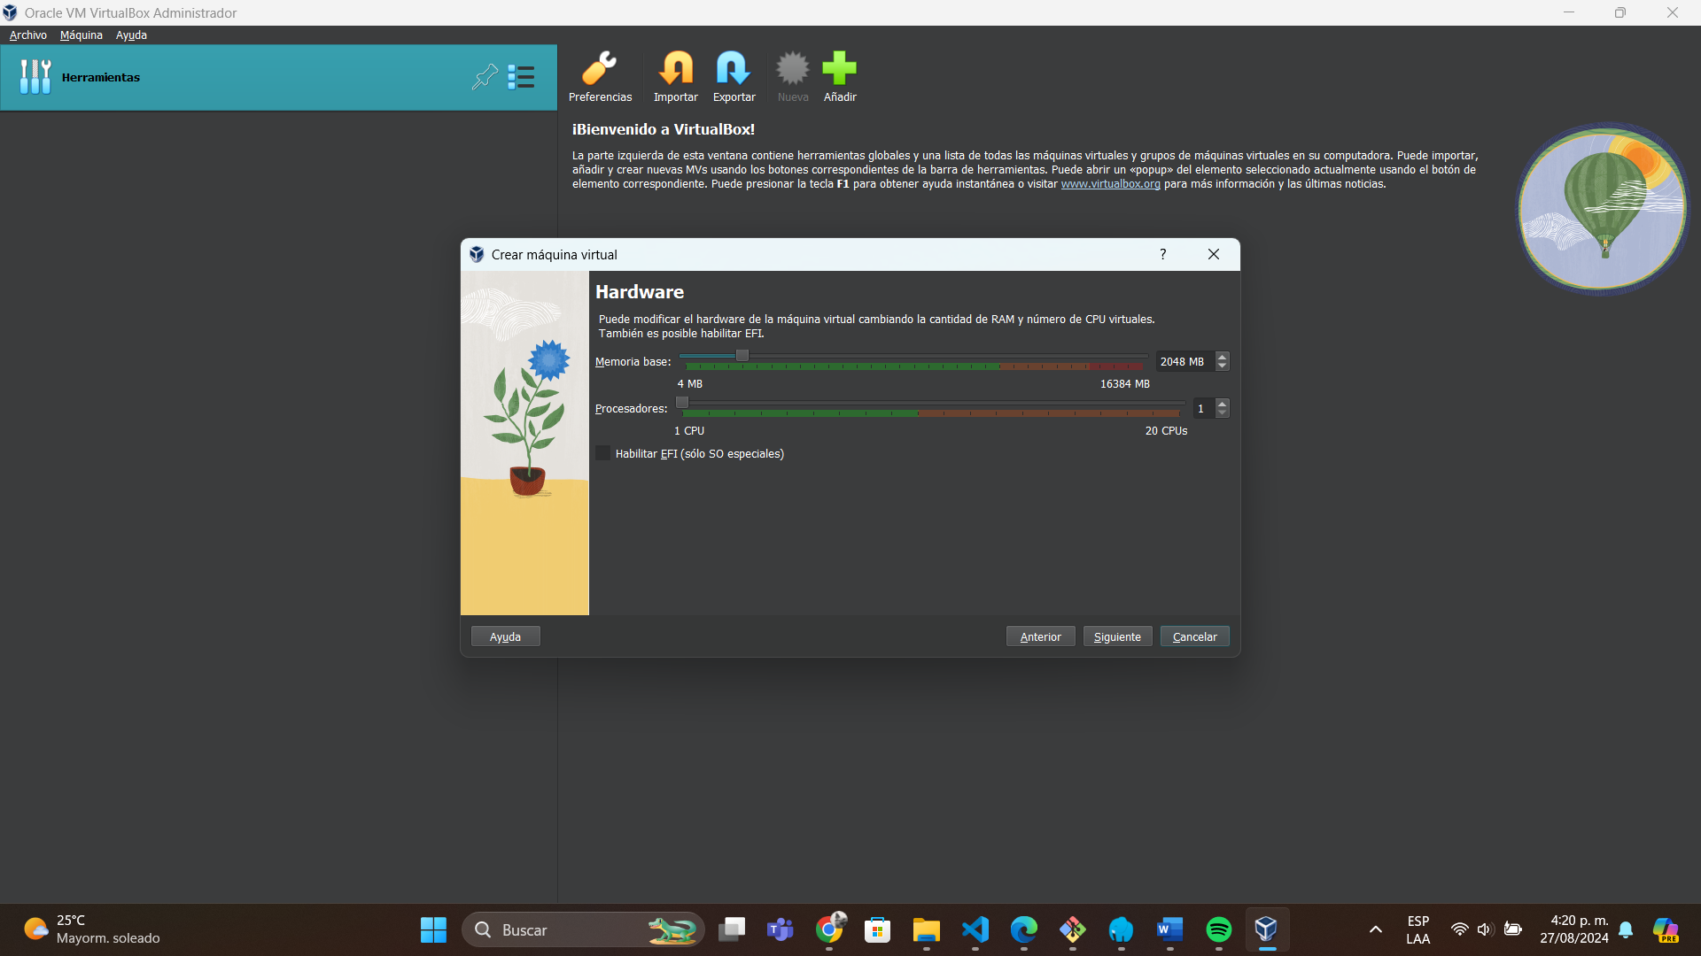

* + - Después se mostrará el resumen de las configuraciones establecidas anteriormente para la máquina, se da clic en “Terminar”, para finalizar con la creación y configuración de la maquina

**Figura 15** Resumen de la configuración de la máquina virtual

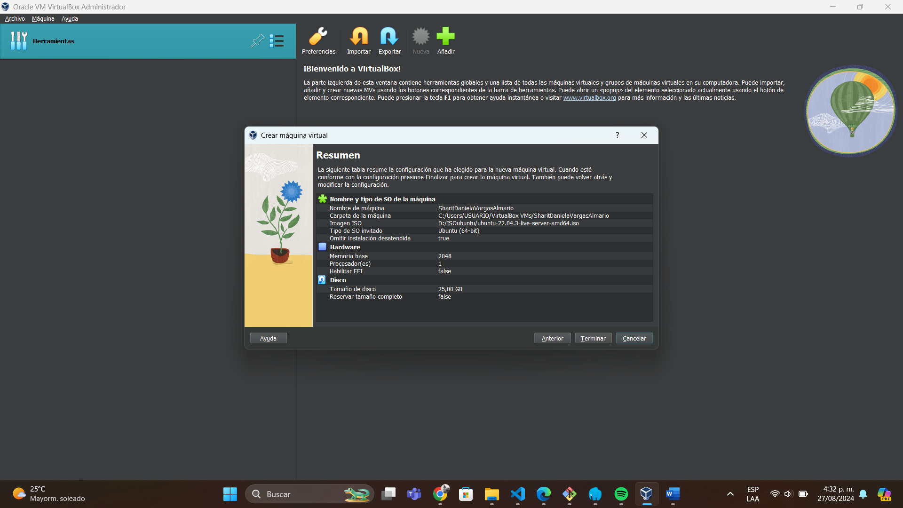

* + - Luego, se debe configurar la red de la siguiente forma, se da clic en la maquina a configurar en este caso “SharitDanielaVargasAlmario” luego se da clic en “Configuración”

**Figura 16** Configuración de Red para la Máquina Virtual

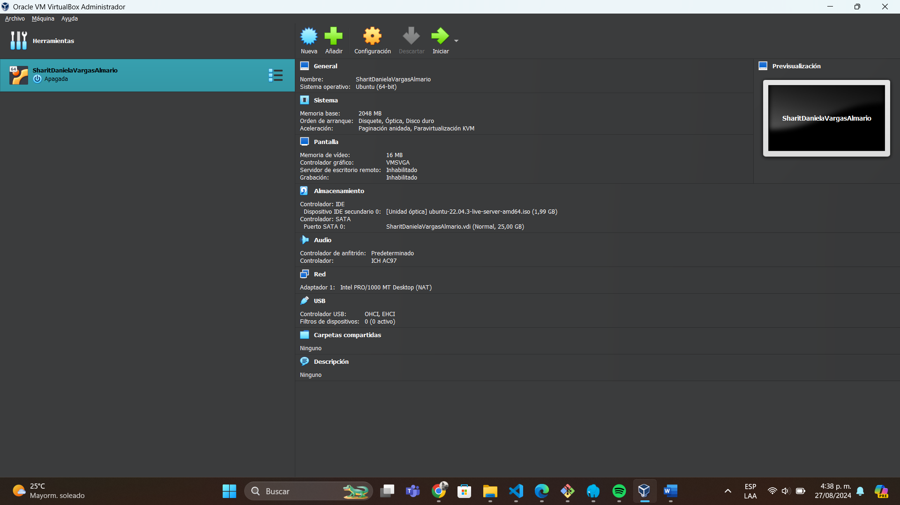

* + - Posteriormente aparecerá una ventana de las configuraciones generales de la máquina virtual, se debe seleccionar el apartado de red como se muestra en la Figura

**Figura 17** Apartado de Configuraciones Generales de la Máquina Virtual

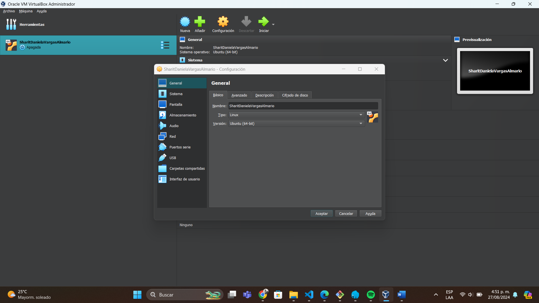

* + - Seguidamente, aparecerá el apartado de Red, donde debe estar conectado a “Adaptador Puente”, como se muestra en la Figura 18

Figura 18 Configuración de Adaptador Puente en el apartado de Red

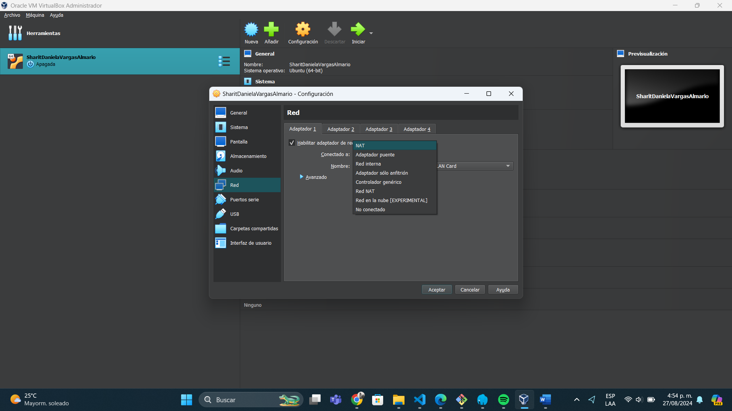

* + - Luego se da clic en “Avanzado”, y después en “Modo Promiscuo” y selecciona “Permitir Todo”, y se da clic en “Aceptar” para guardar los cambios realizados

Figura 19 Configuración del Modo Promiscuo

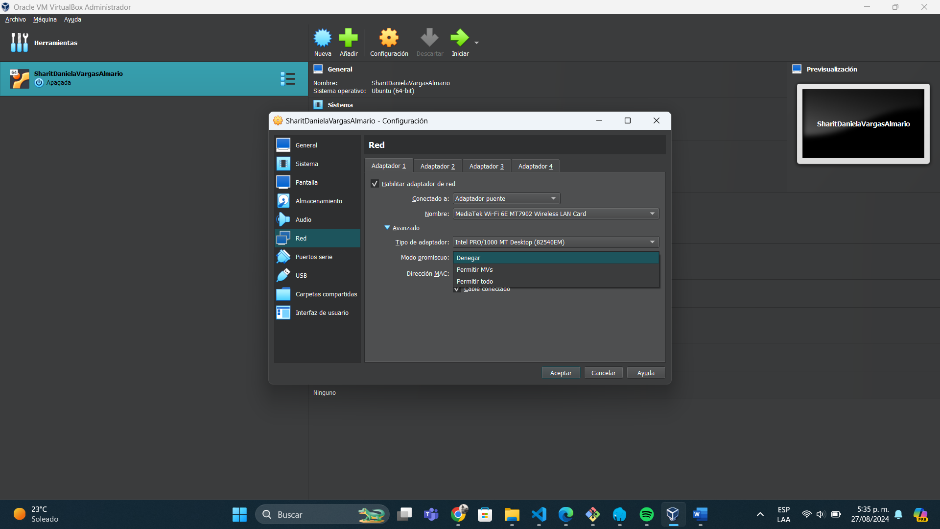

**Inicio e Instalación de Ubuntu Server:**

* **¿Qué es Ubuntu Server?:** Es una versión del sistema operativo Ubuntu diseñada específicamente para su uso en servidores.
* **¿Cómo Instalar Ubuntu Server?:** Para instalar Ubuntu Server, se deben seguir los pasos expuestos a continuación:
  + - Una vez creada y configurada la máquina virtual, se debe correr desde el apartado que se encuentra en la parte superior de la pantalla de Inicio de Virtual Box, como se muestra a continuación:

**Figura 20** Iniciar Máquina Virtual desde Virtual Box

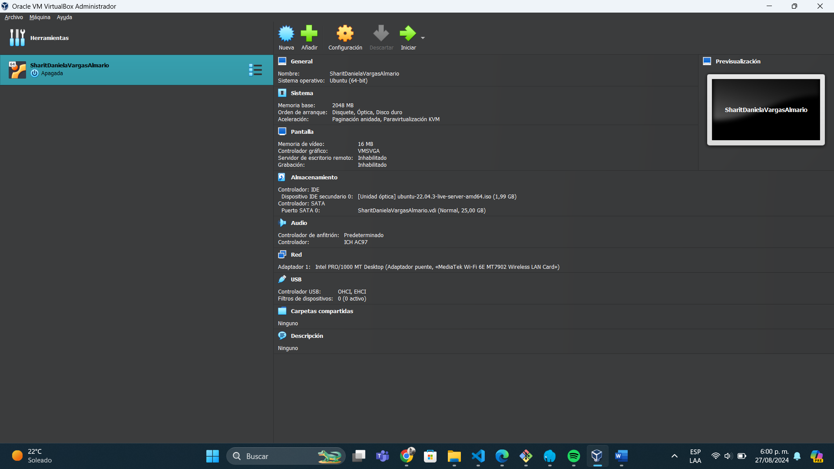

* + - Posteriormente se abrirá una nueva ventana donde se visualizará los tipos de arranque, en este caso se debe dar Enter en la primera opción

**Figura 21** Configuración de Disco de Arranque para Máquina Virtual

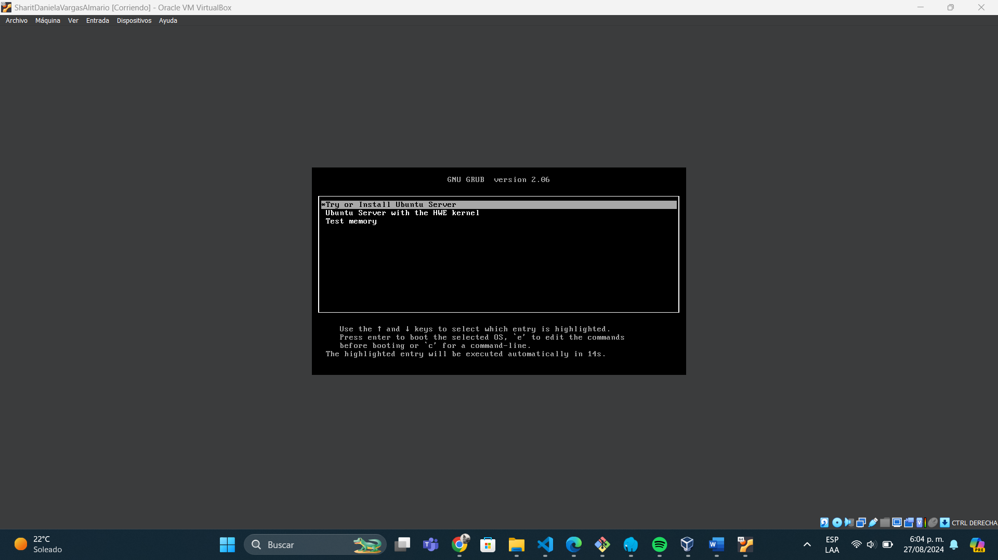

* + - Seguidamente aparecerá un apartado donde se deberá elegir el idioma de preferencia, en este caso “Español”

**Figura 22** Configuración de Idioma, Instalación de Ubuntu Server

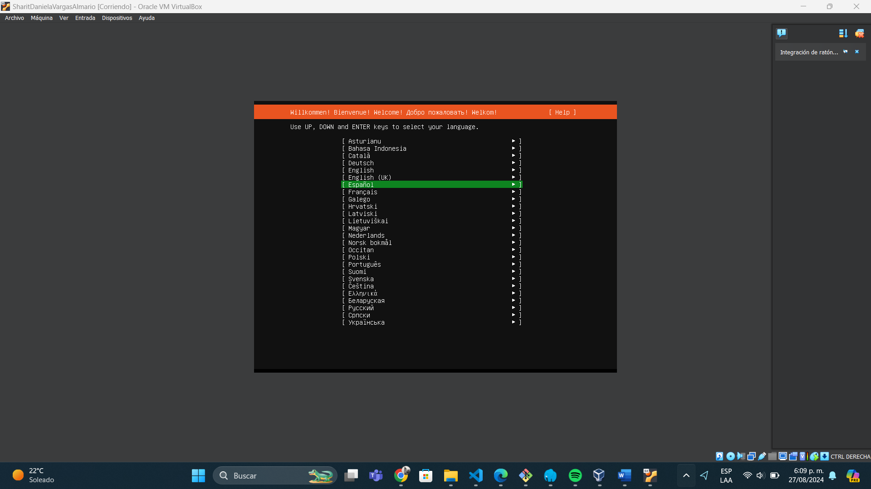

* + - Luego, de esto aparecerá la configuración para el teclado, para esto se da Enter al frente de “Disposición”, en este caso se selecciona “Spanish (Latin American), se da Enter y luego “Hecho”

**Figura 23** Configuración de Teclado, Instalación Ubuntu Server

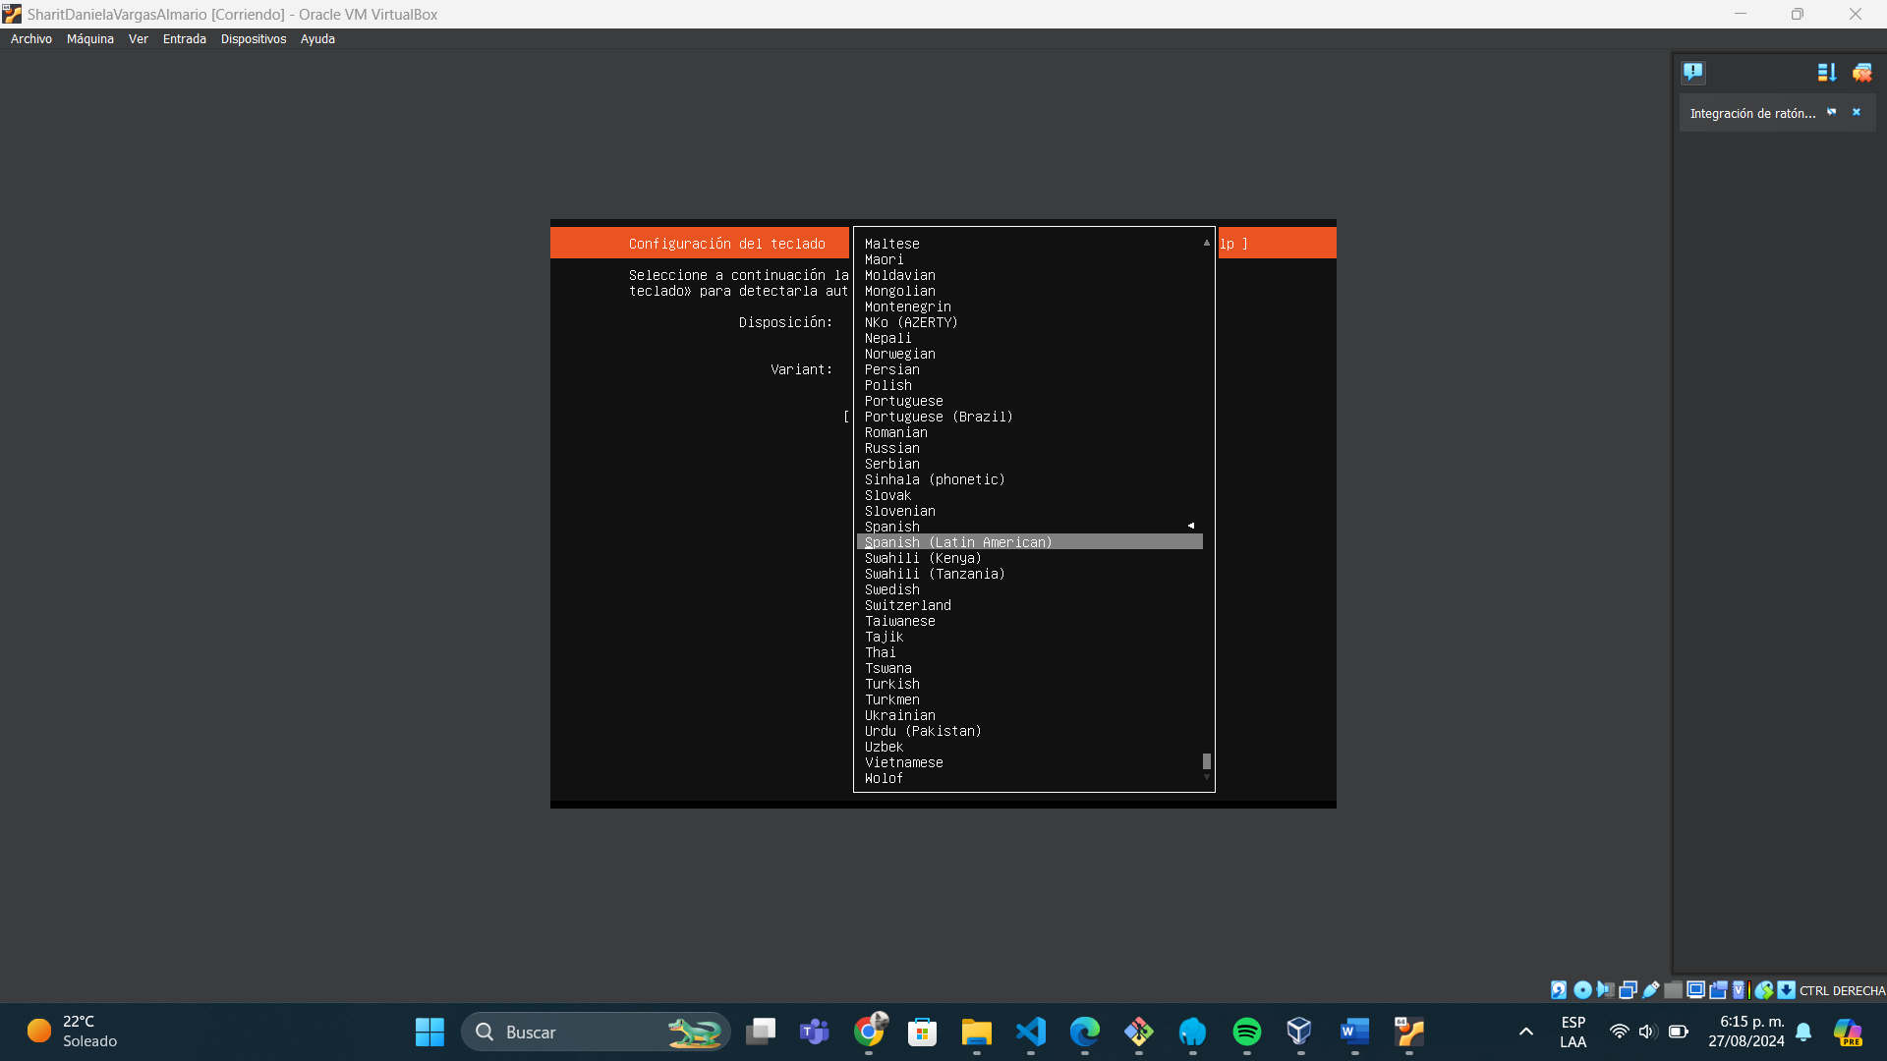

* + - Seguidamente aparece el tipo de Instalación, en este caso dejamos la que está por defecto, y se da Enter en “Hecho”

**Figura 24** Configuración para el tipo de Instalación de Ubuntu Server

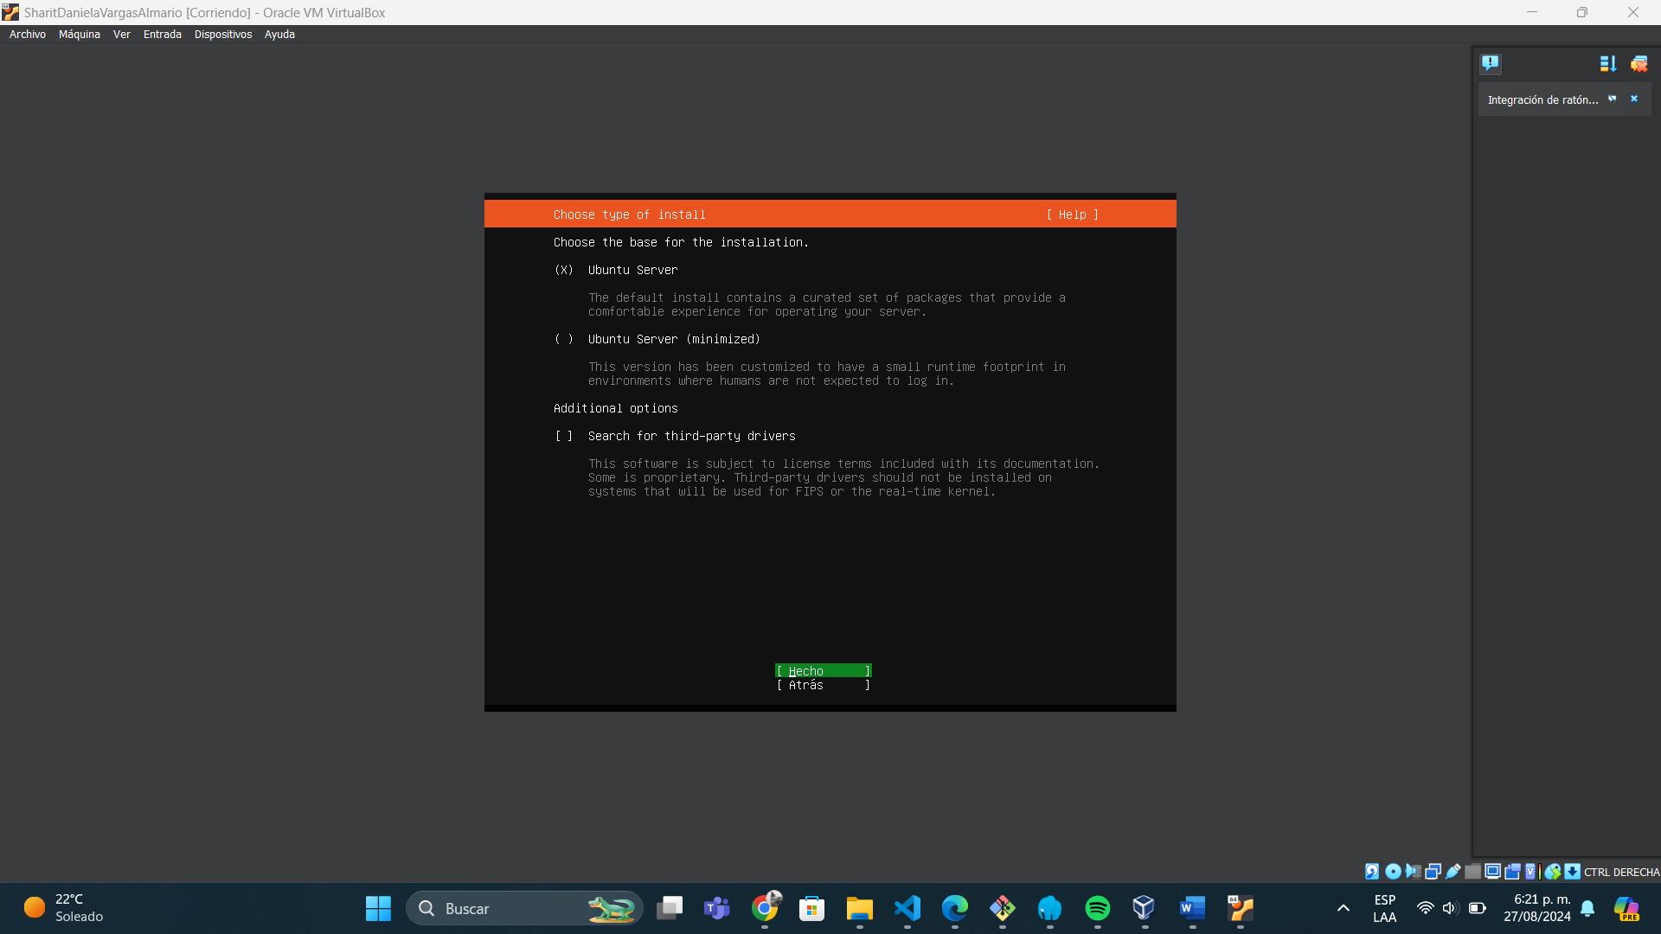

* + - Posteriormente aparecerá la configuración de red, donde debe verificar que la IP de su Red aparezca en el apartado DHCPv4, como se muestra a continuación en la Figura 25, luego se da Enter en “Hecho”

**Figura 25** Configuración de Red, Instalación Ubuntu Server

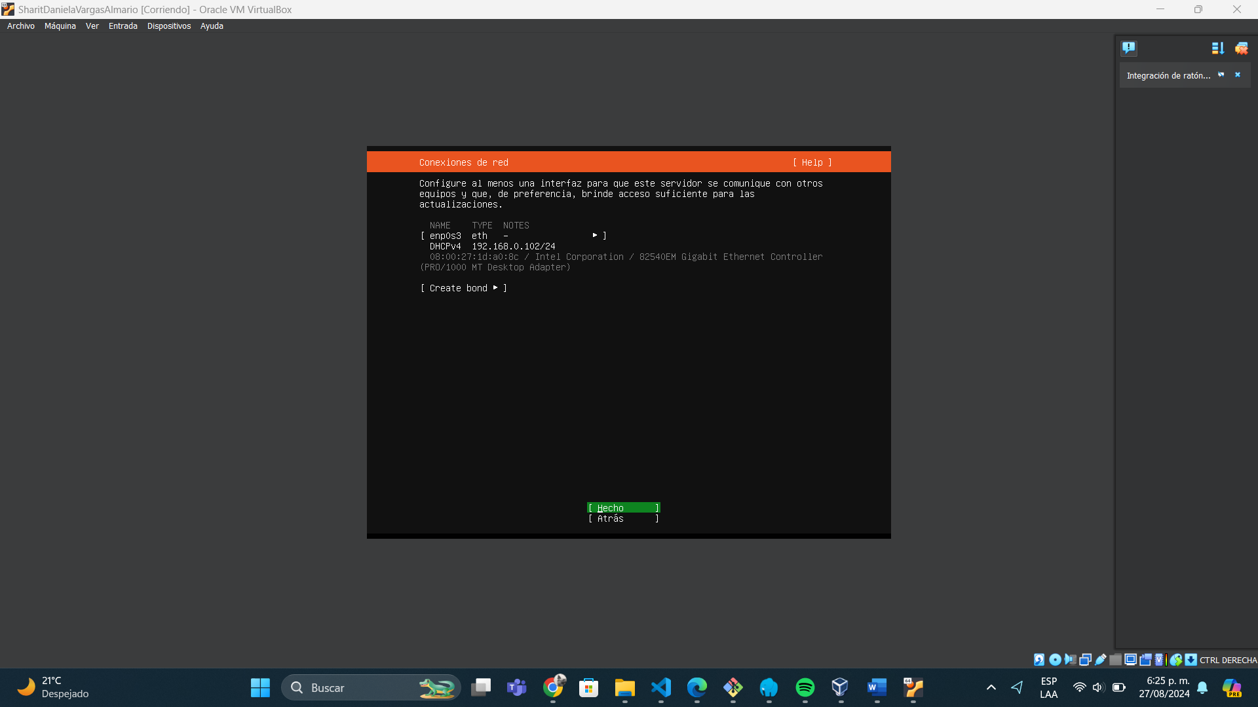

* + - Después aparecerá la configuración del Proxy, donde no se debe escribir ninguna dirección, simplemente se da Enter en “Hecho”, y se continua con la instalación

**Figura 26** Configuración del Proxy, Instalación de Ubuntu Server

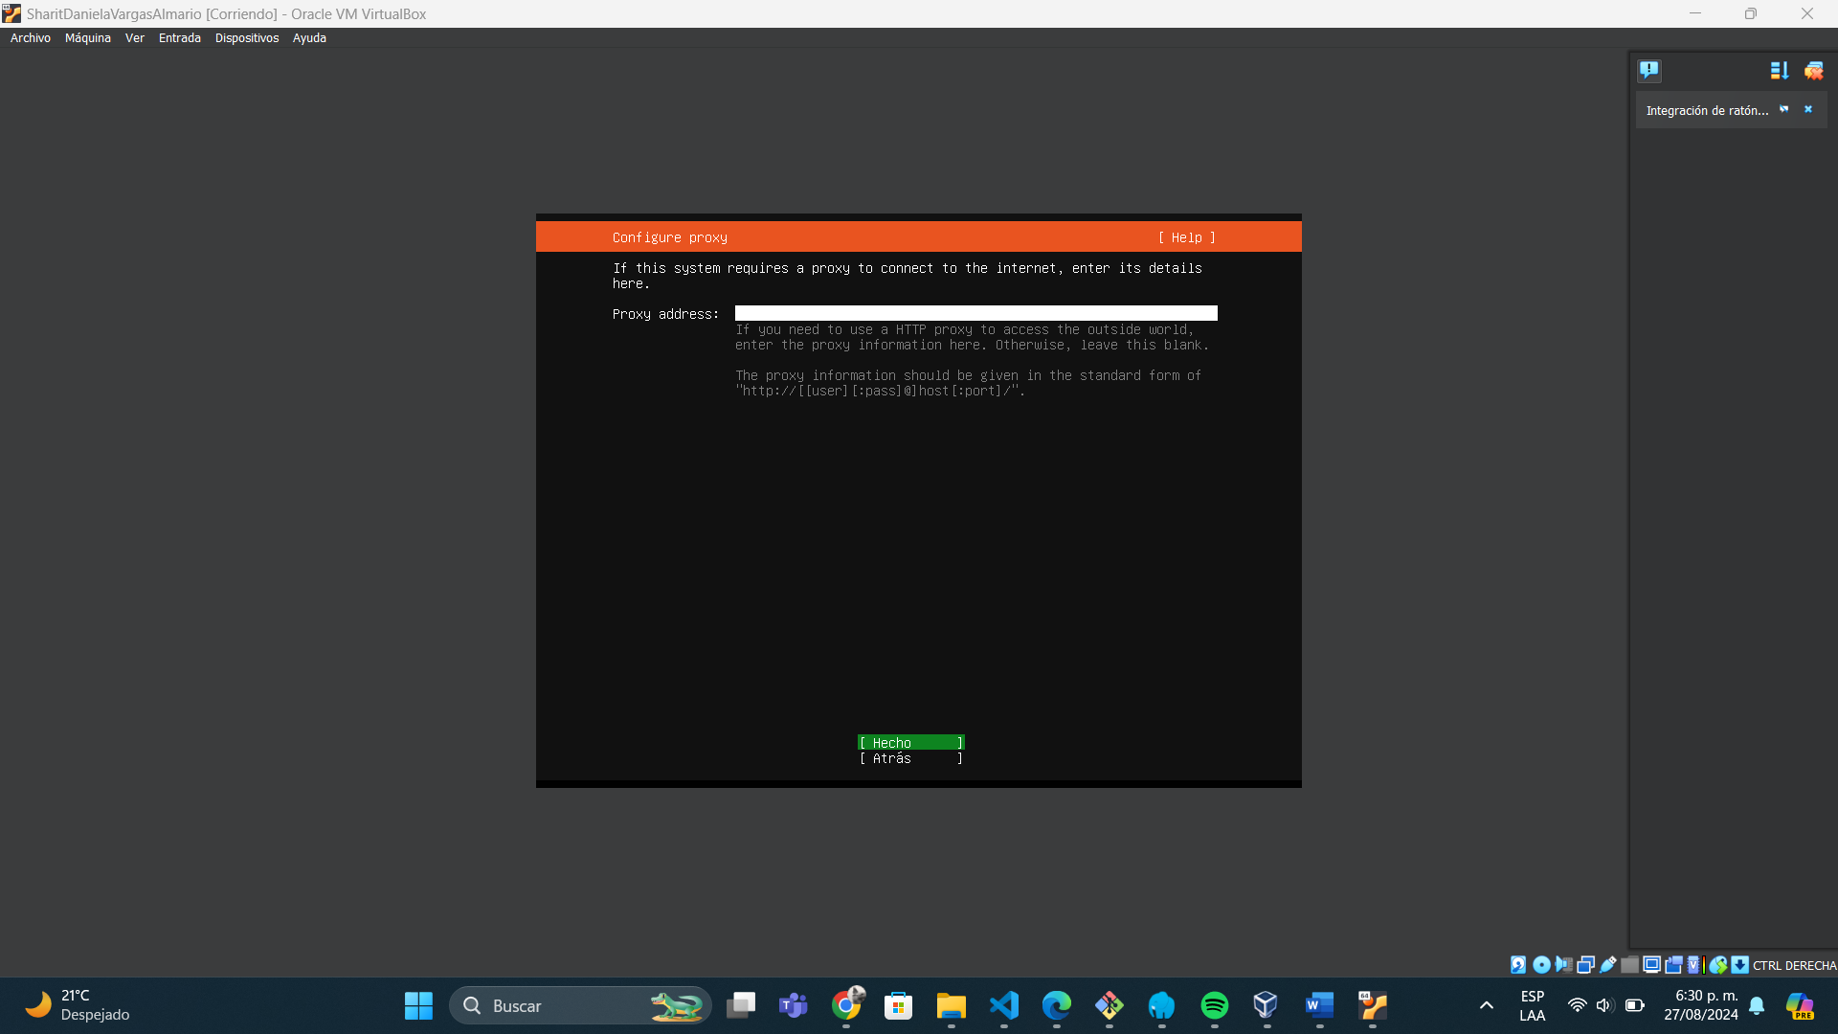

* + - A continuación, debe esperar a que en encuentre la locación de los paquetes para instalar y luego se da Enter en “Hecho”, como se muestra en la Figura 27

Figura 27 Instalación de Paquetes de Ubuntu Server

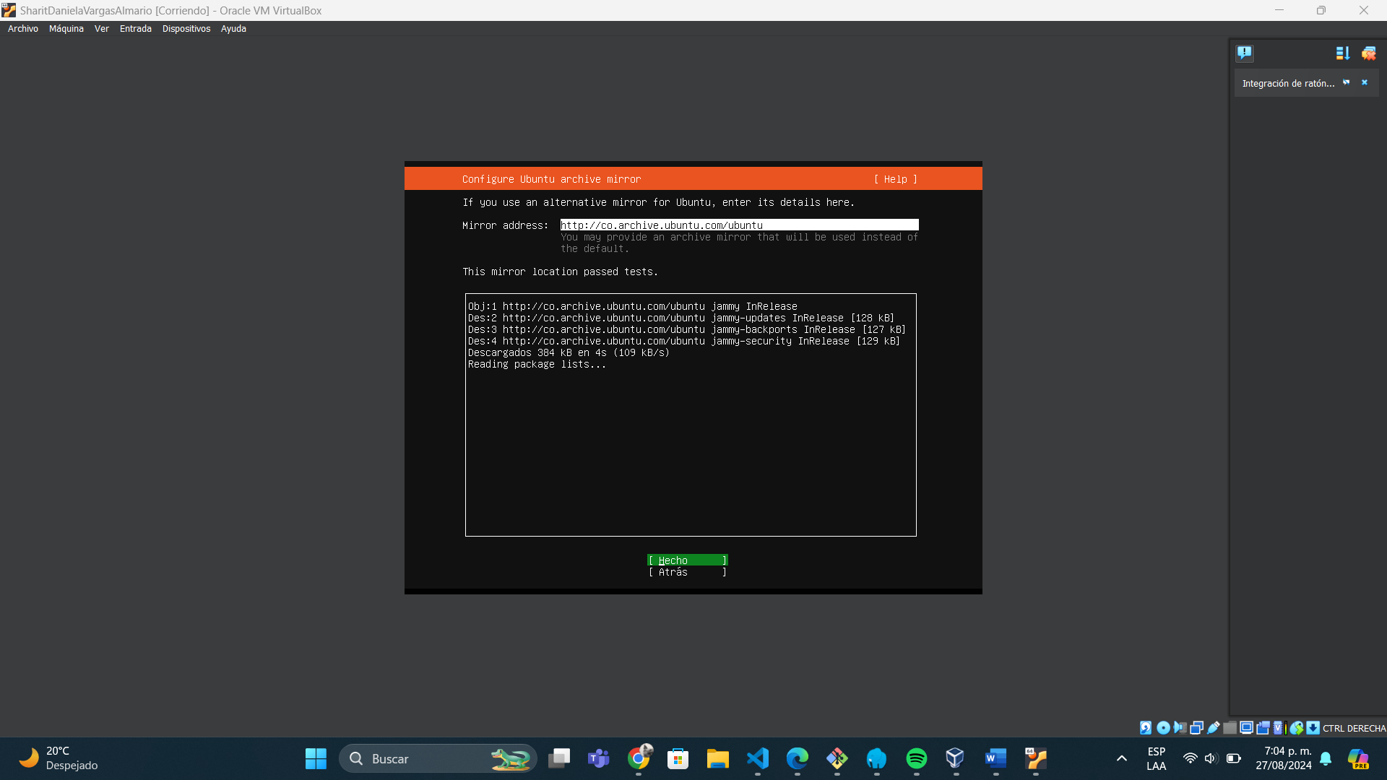

* + - A continuación, se puede observar la configuración de almacenamiento, donde se debe dejar como está por defecto y se debe dar Enter en “Hecho”

**Figura 28** Configuración de almacenamiento, Instalación Ubuntu Server

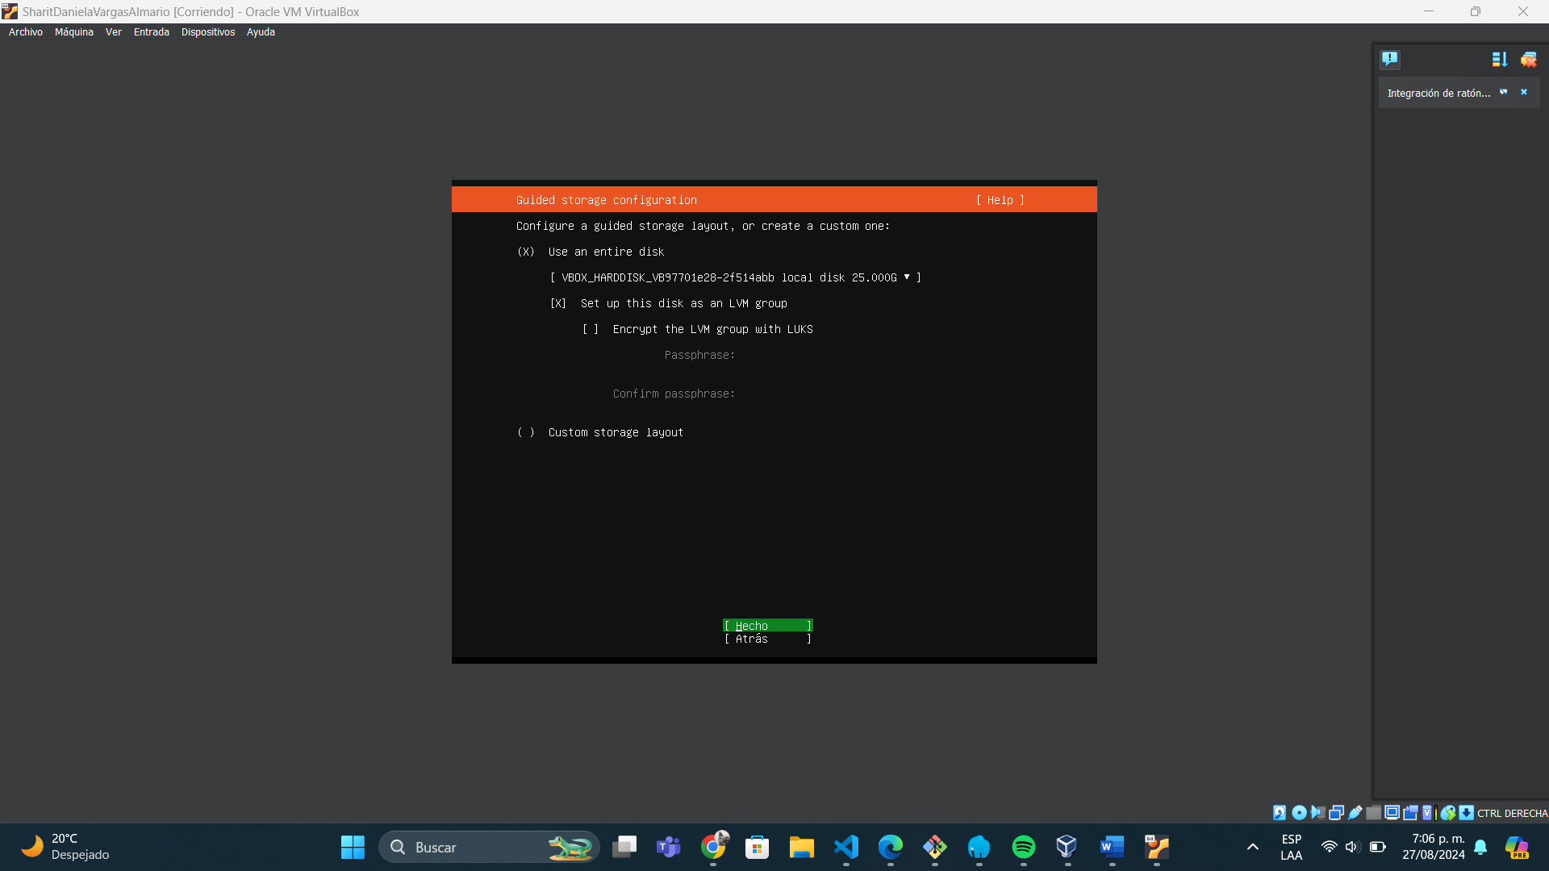

* + - Posteriormente, aparecerá un resumen con las configuraciones realizadas anteriormente en el cual se debe dar Enter en “Hecho”, para continuar con el proceso de instalación

**Figura 29** Resumen de la configuración del sistema, Instalación Ubuntu Server

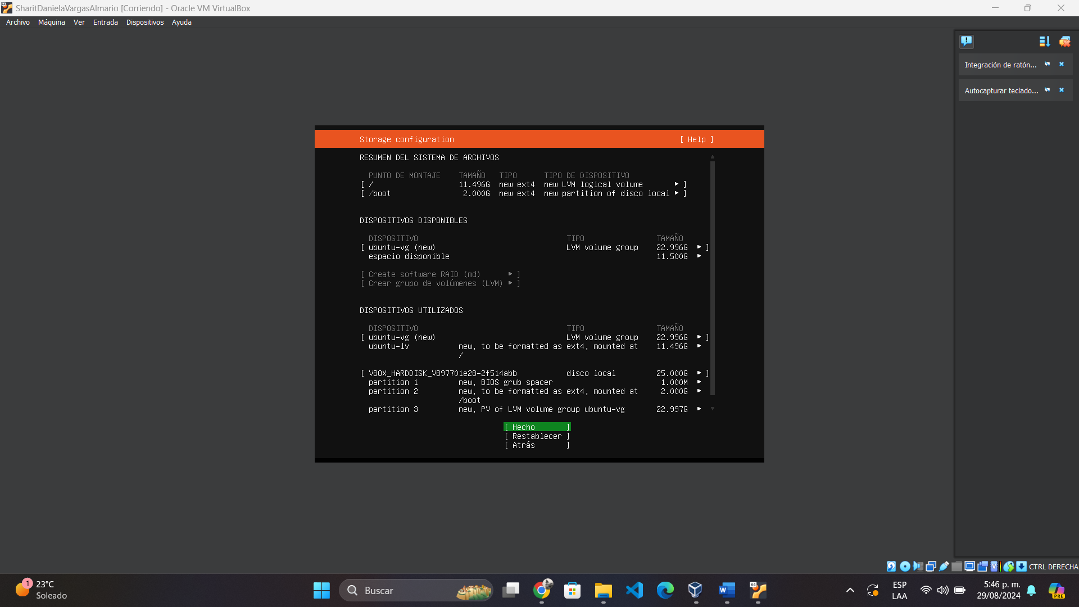

* + - Seguidamente se muestra una alerta, donde se deba dar Enter en “Continuar”, para completar la instalación

**Figura 30** Confirmación de Acción Destructiva, Instalación Ubuntu Server

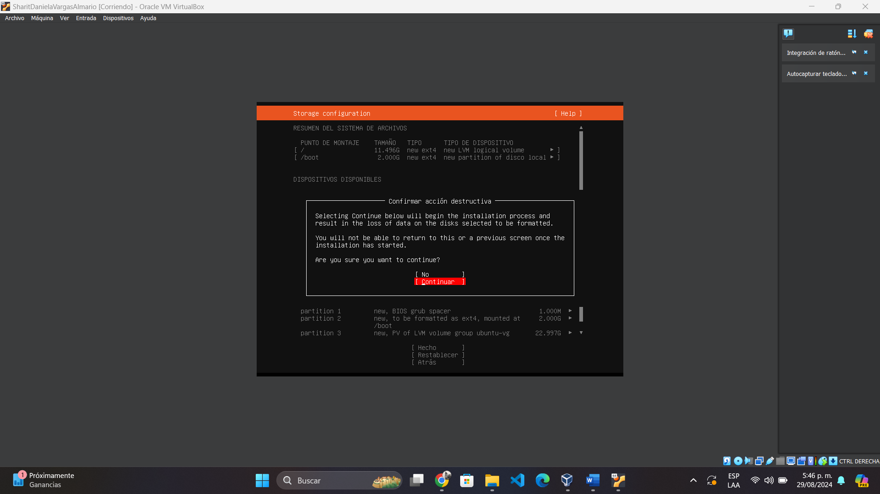

* + - A continuación, se muestra la configuración de perfil donde debe llenar la información requerida para iniciar el sistema, como se puede observar en la Figura 31, al completar el formulario se debe dar Enter en “Hecho”

**Figura 31** Configuración de Perfil, Instalación Ubuntu Server

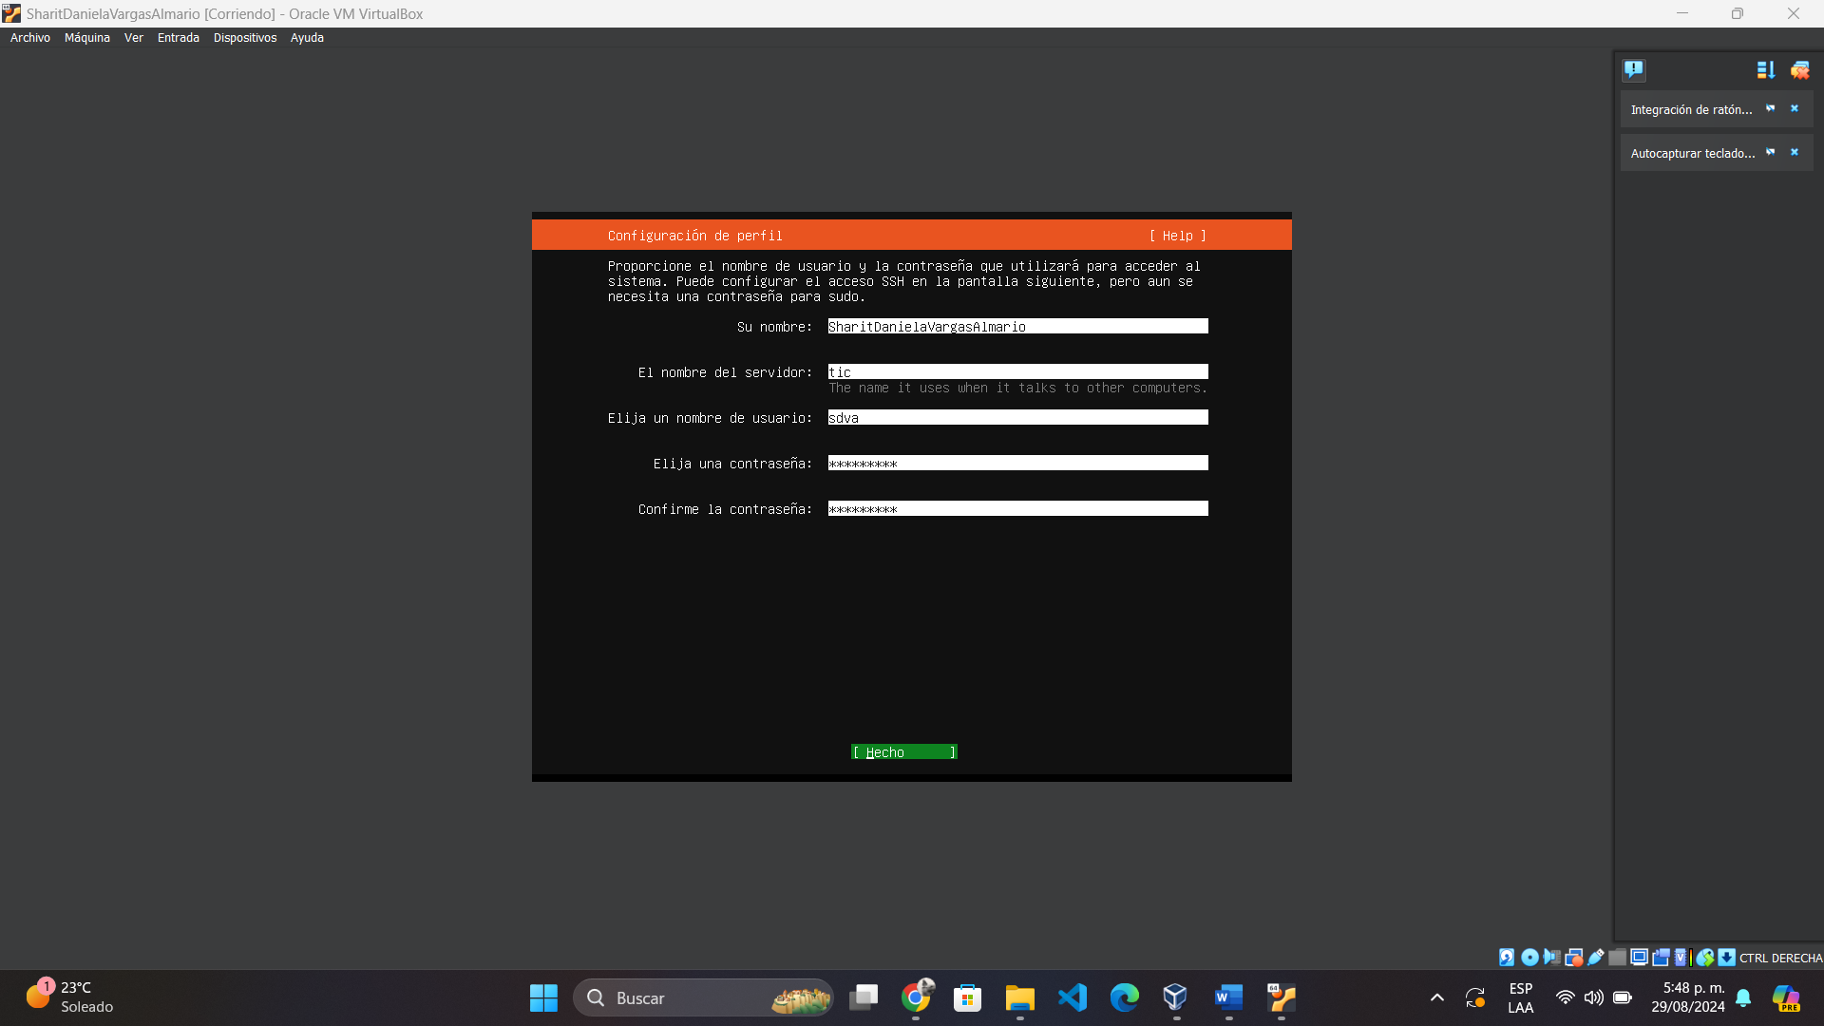

* + - Después aparecerá la configuración para actualizar Ubuntu Server a su versión Pro, en este caso se omitirá, se dejará la configuración que está por defecto, y se debe dar Enter en “Continuar”

**Figura 32** Configuración de actualización, Instalación Ubuntu Server

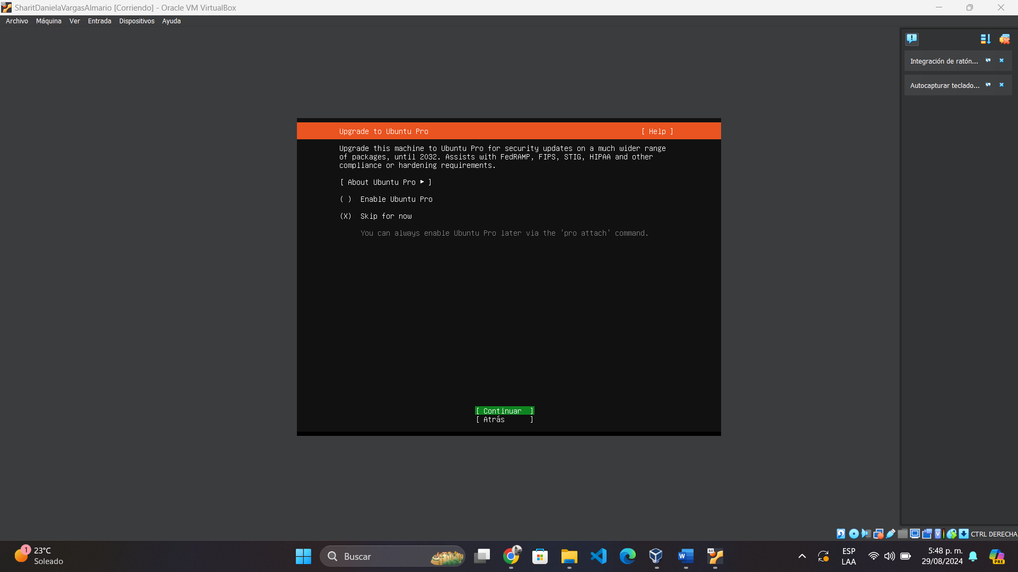

* + - A continuación, se muestra la configuración de SSH, y da la opción de instalar el servidor, para confirmar se da Enter en la casilla, y luego Enter en “Hecho”

**Figura 33** Configuración SSH, Instalación Ubuntu Server

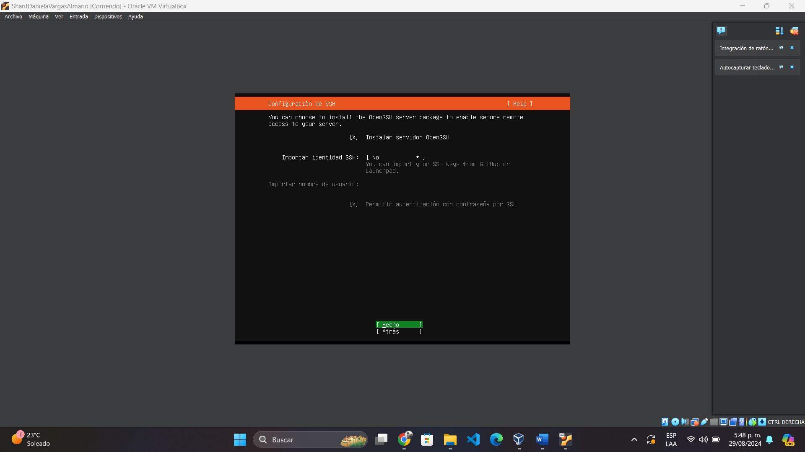

* + - Luego, aparecerá un listado de paquetes destacados, que se pueden instalar opcionalmente dependiendo las necesidades del usuario, en este caso no se instalará ninguno, por lo tanto, se da Enter en “Hecho”

**Figura 34** Paquetes Destacados, Instalación Ubuntu Server

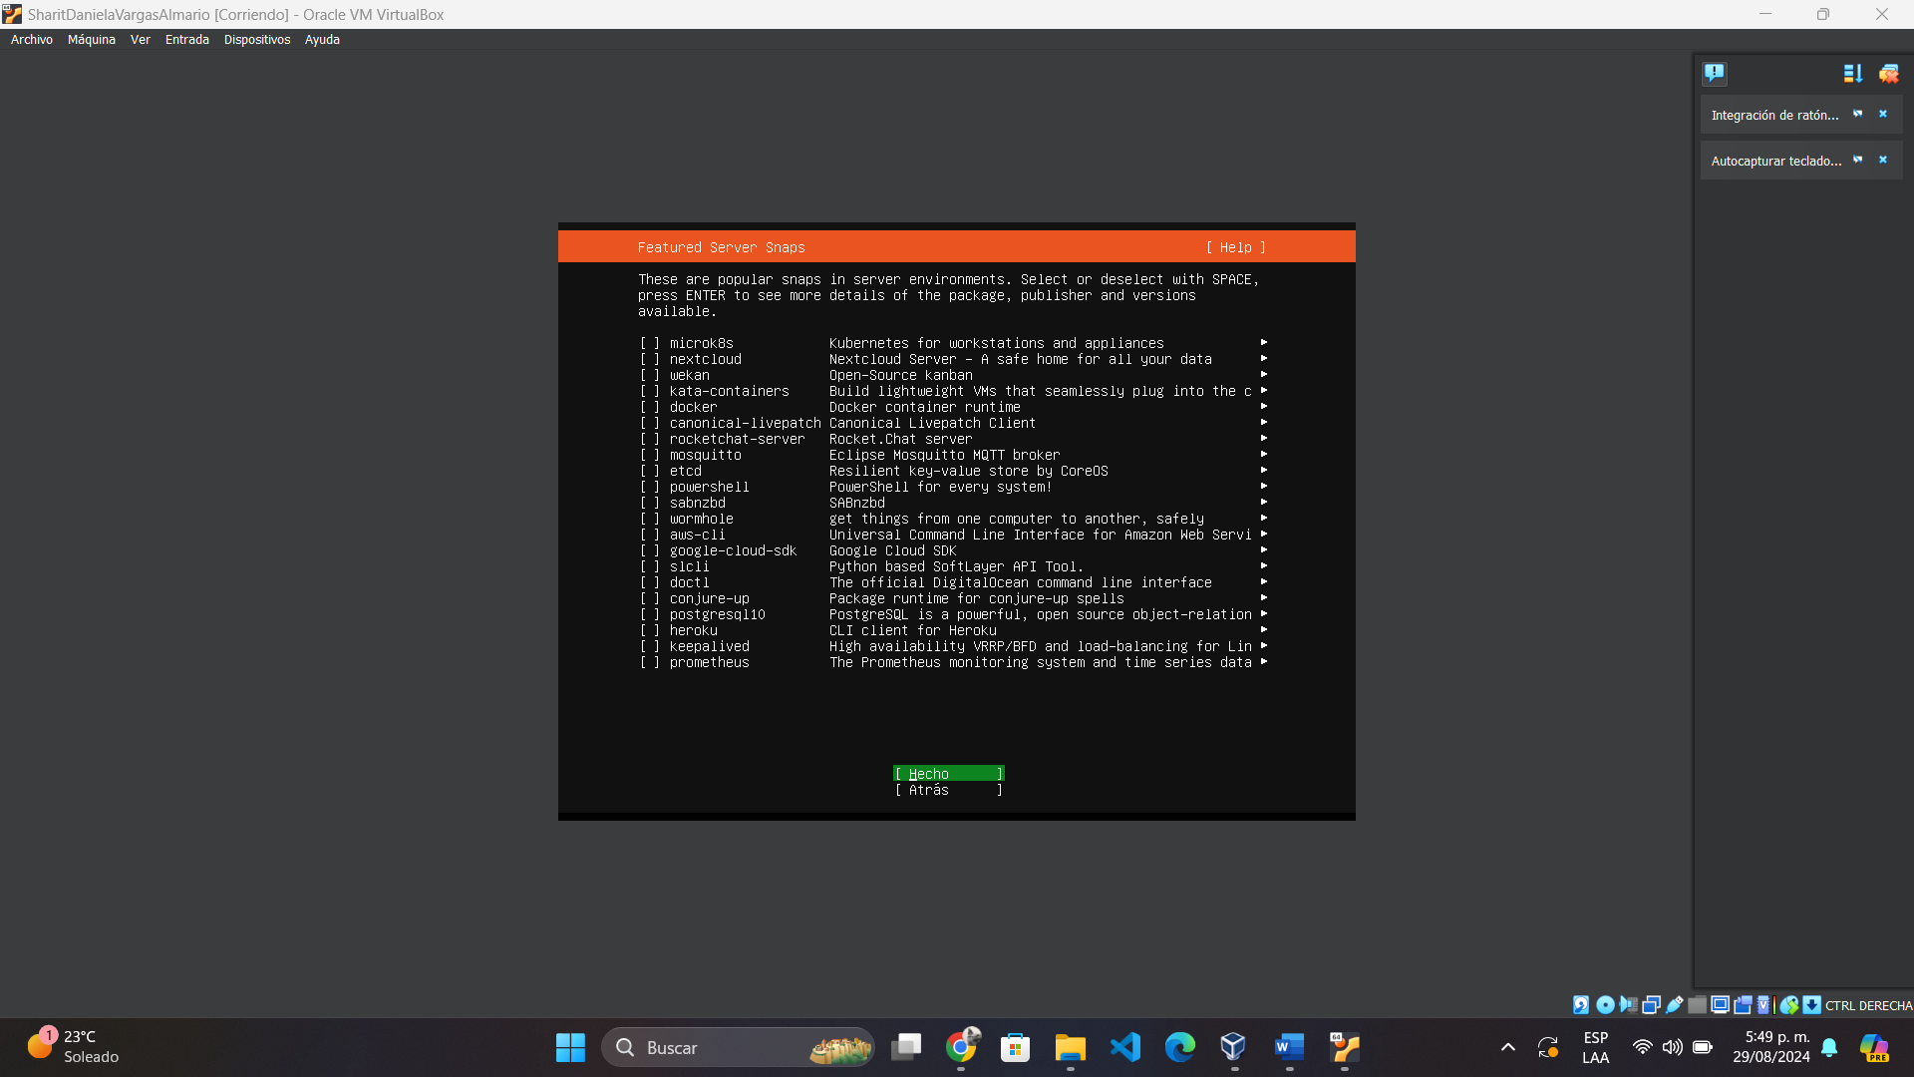

* + - Después, se debe esperar a que se complete la instalación del sistema

**Figura 35** Instalación del Sistema, Ubuntu Server

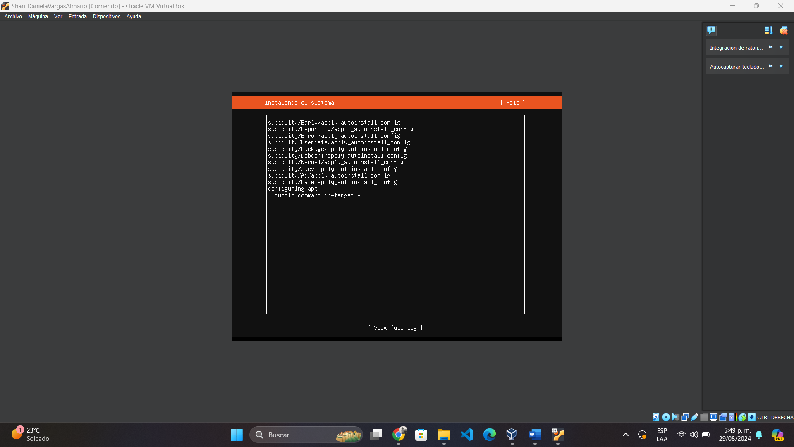

* + - Una vez haya cargado la instalación del sistema, aparecerá la siguiente ventana, donde debe dar Enter y esperar que cargue el sistema.

Figura 36 Inicio del Sistema, Ubuntu Server

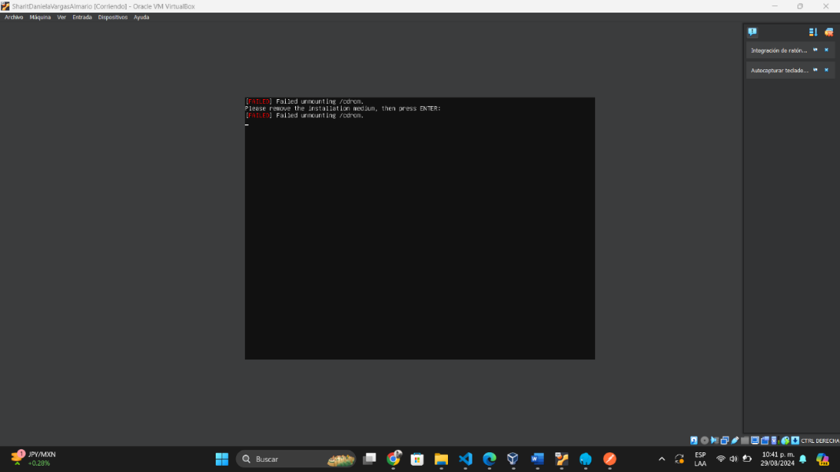

* + - Una vez inicie el sistema, se debe ingresar el usuario y la contraseña que se estableció en la configuración del perfil, como se muestra en la Figura 37

Figura 37 Inicio Ubuntu Server

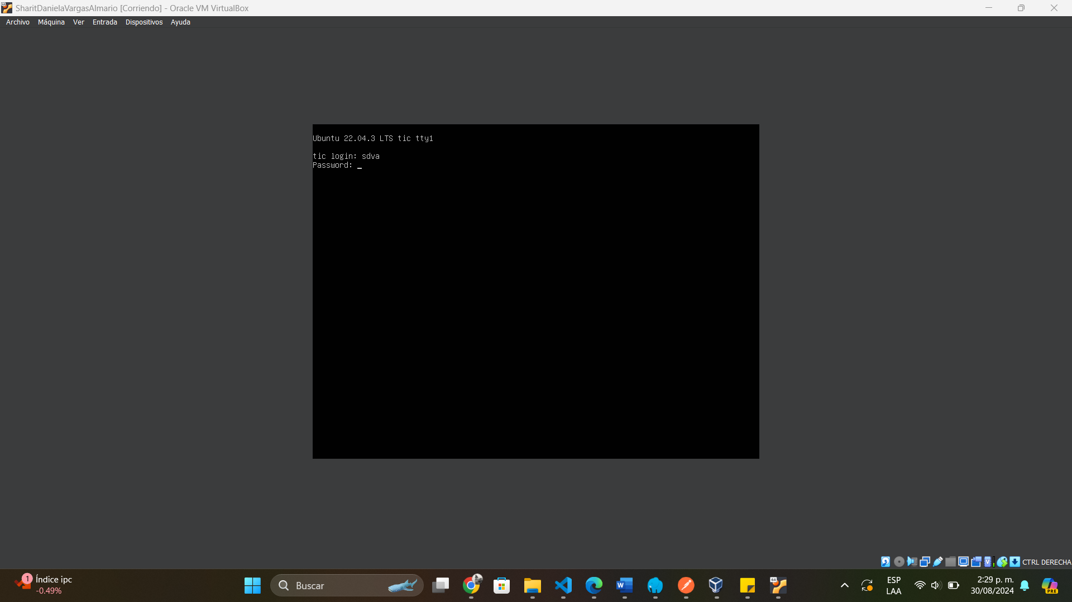

* + - Luego para iniciar como superusuario y poder instalar los servicios se debe poner el comando **sudo su**, y debe volver a escribir la contraseña que se estableció en la configuración del perfil, como se muestra en la Figura 38

Figura 38 Ingresar como super usuario al sistema

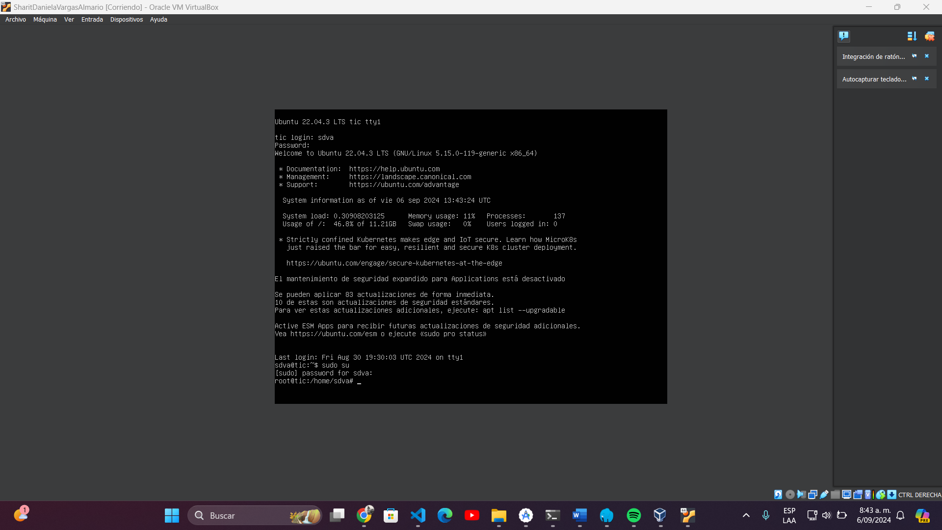

**Instalación de Servicios:**

**Instalación y Configuración de Nginx:**

* + - Antes de comenzar con la instalación de Nginx se debe verificar y actualizar los paquetes que requieran una nueva actualización, para verificar que paquetes necesitan una actualización, se debe poner el comando **apt update,** como se observa en la Figura 39

Figura 39 Verificación de actualización de paquetes con apt update

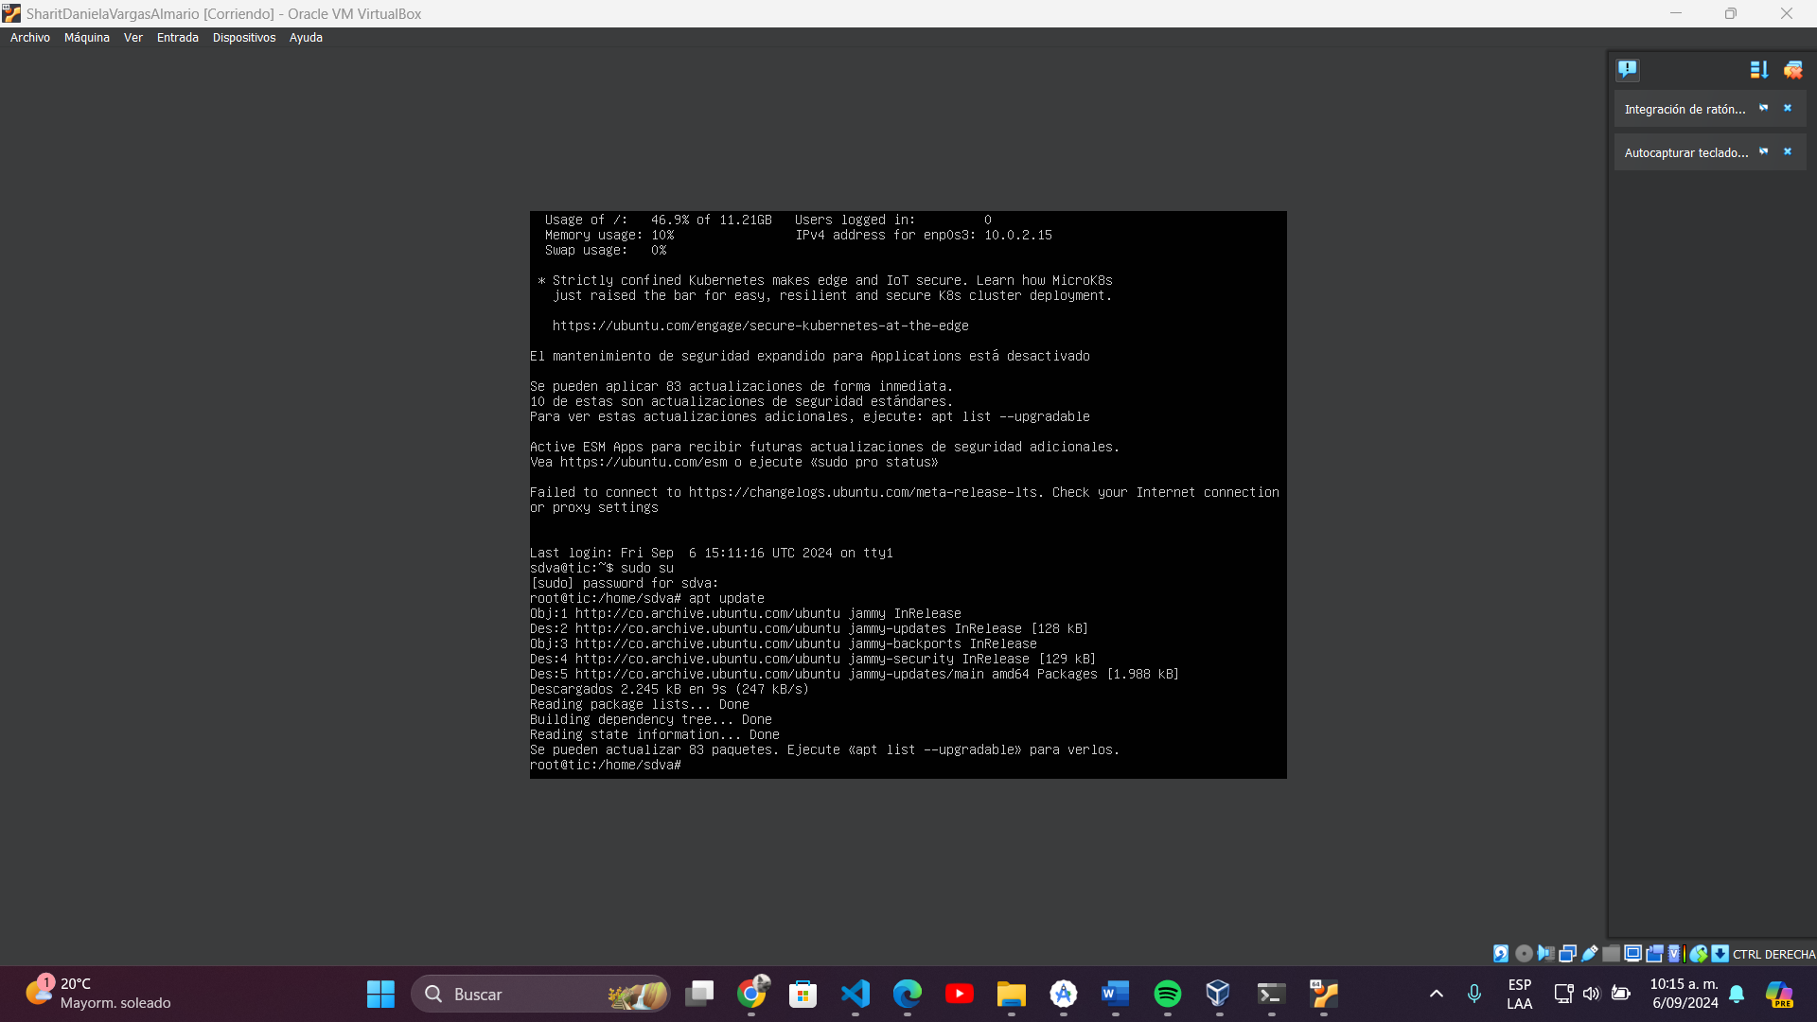

* + - A continuación, se ejecuta el comando **apt upgrade** para actualizar los paquetes verificados por apt update, luego aparecerá el mensaje “¿Desea continuar?”, donde debe poner **S** para continuar con el proceso.

Figura 40 Actualización de paquetes con apt upgrade

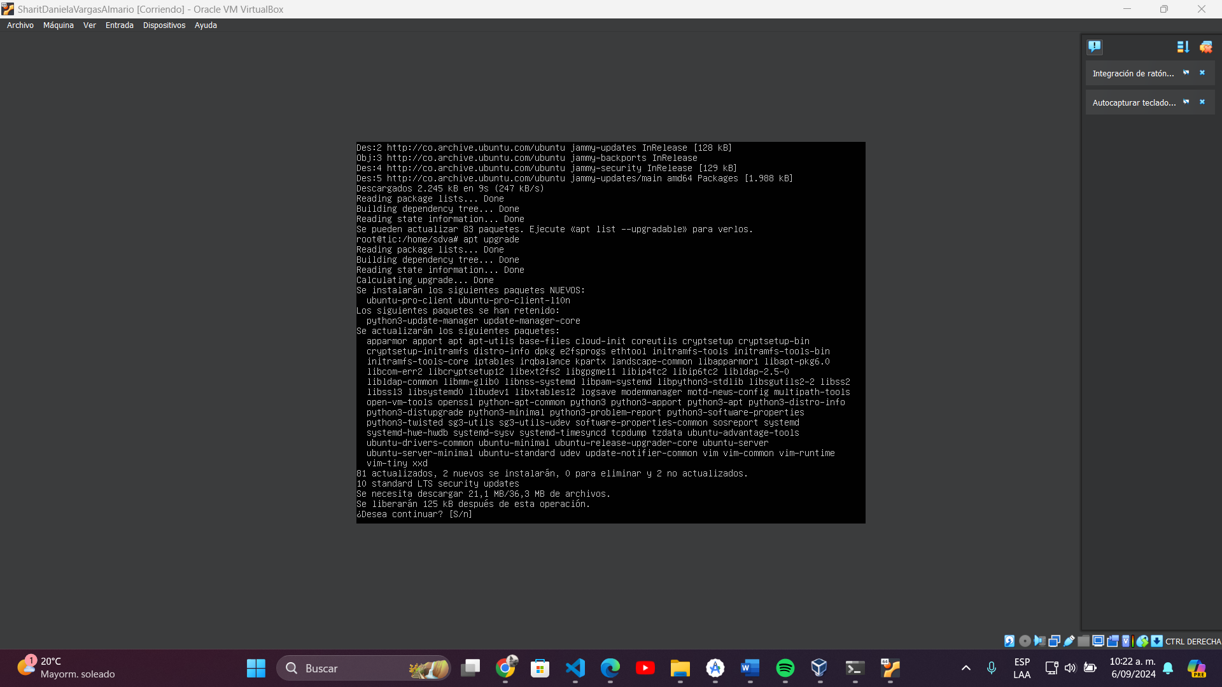

* + - A continuación, aparecerá la configuración de paquetes donde se debe dar Enter, para continuar

Figura 41 Configuración de actualización de paquetes

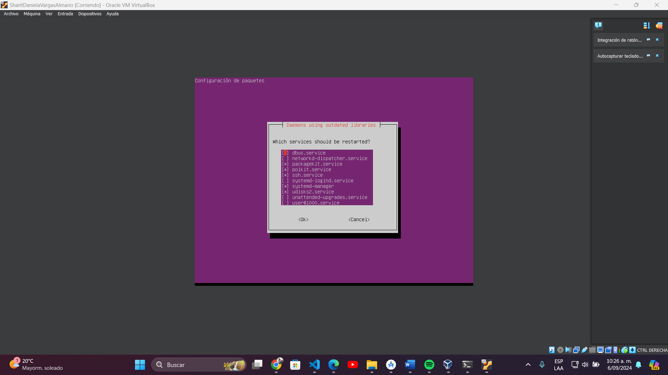

* + - Una vez actualizados los paquetes, debe instalar Nginx con el comando **apt install nginx,** luego debe poner **S** para continuar, dar Enter en el cuadro de configuración de paquetes como se muestra en las Figuras 42 y 43, por ultimo debe esperar que se complete la instalación

Figura 42 Instalación de Nginx

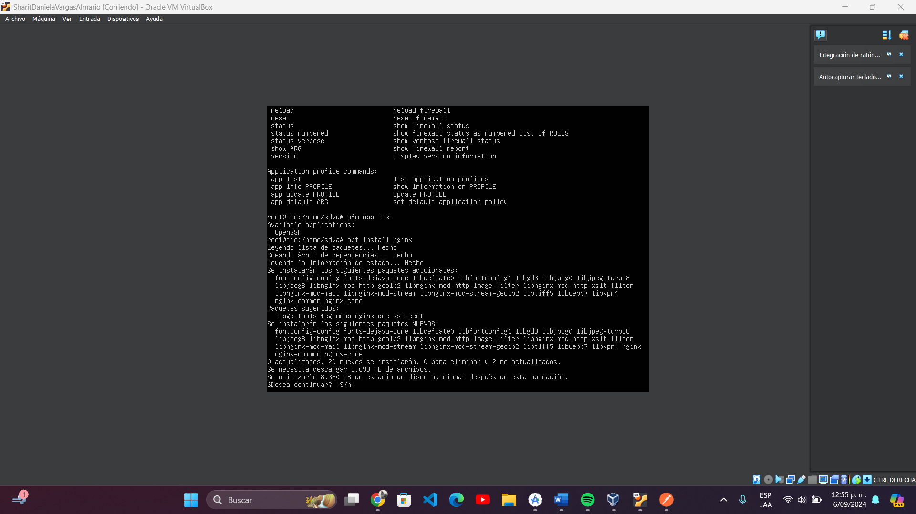

Figura 43 Configuración de Paquetes, Instalación Nginx

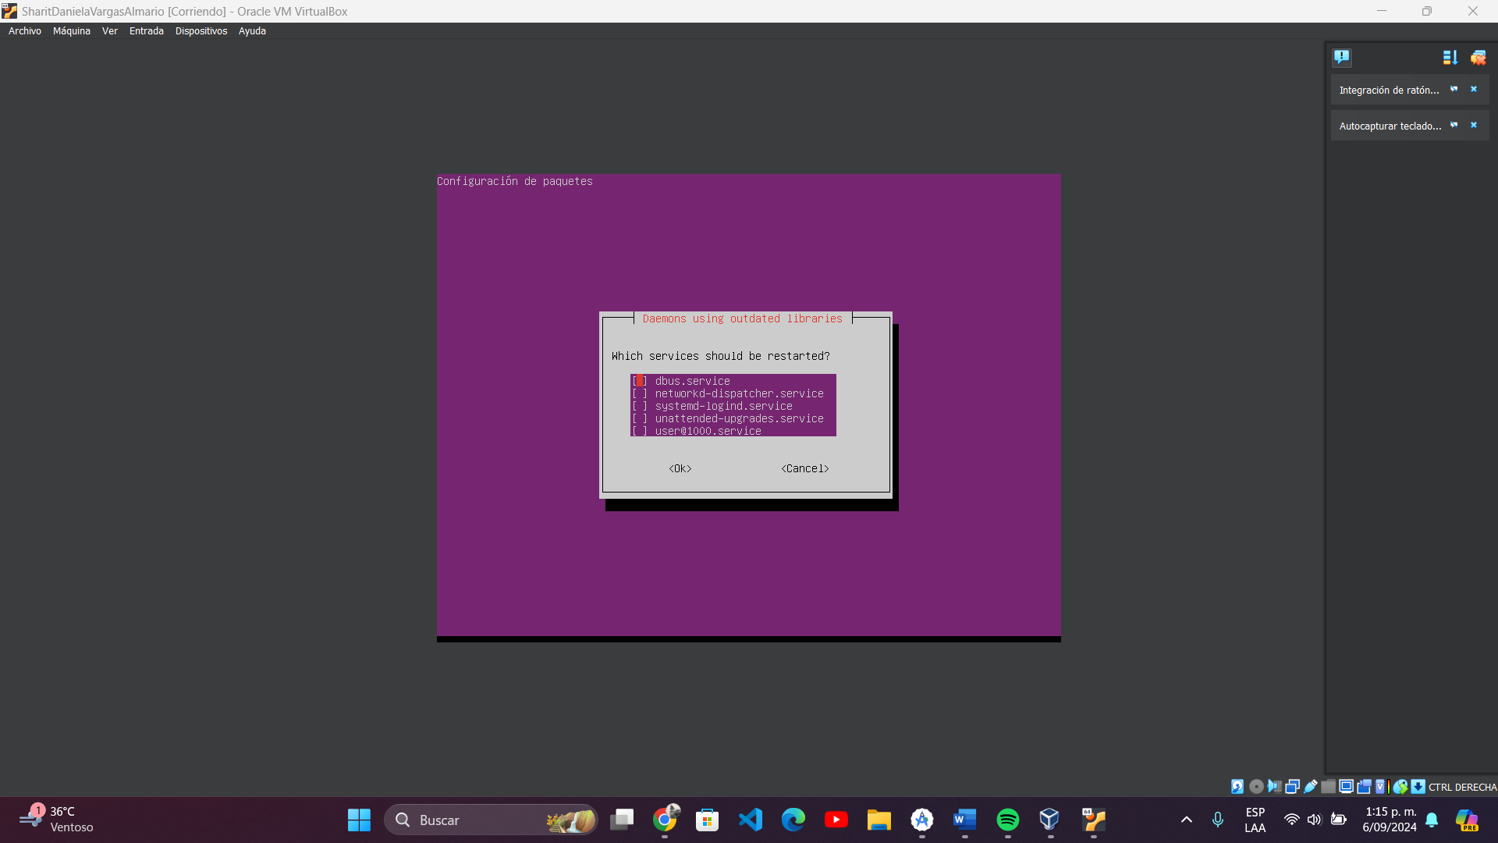

* + - Luego, se deben listar los puertos disponibles donde se debe verificar si están los puertos de Nginx, para esto se debe ejecutar el comando **ufw app list**

Figura 44 Lista de paquetes Instalados, Instalación de Nginx

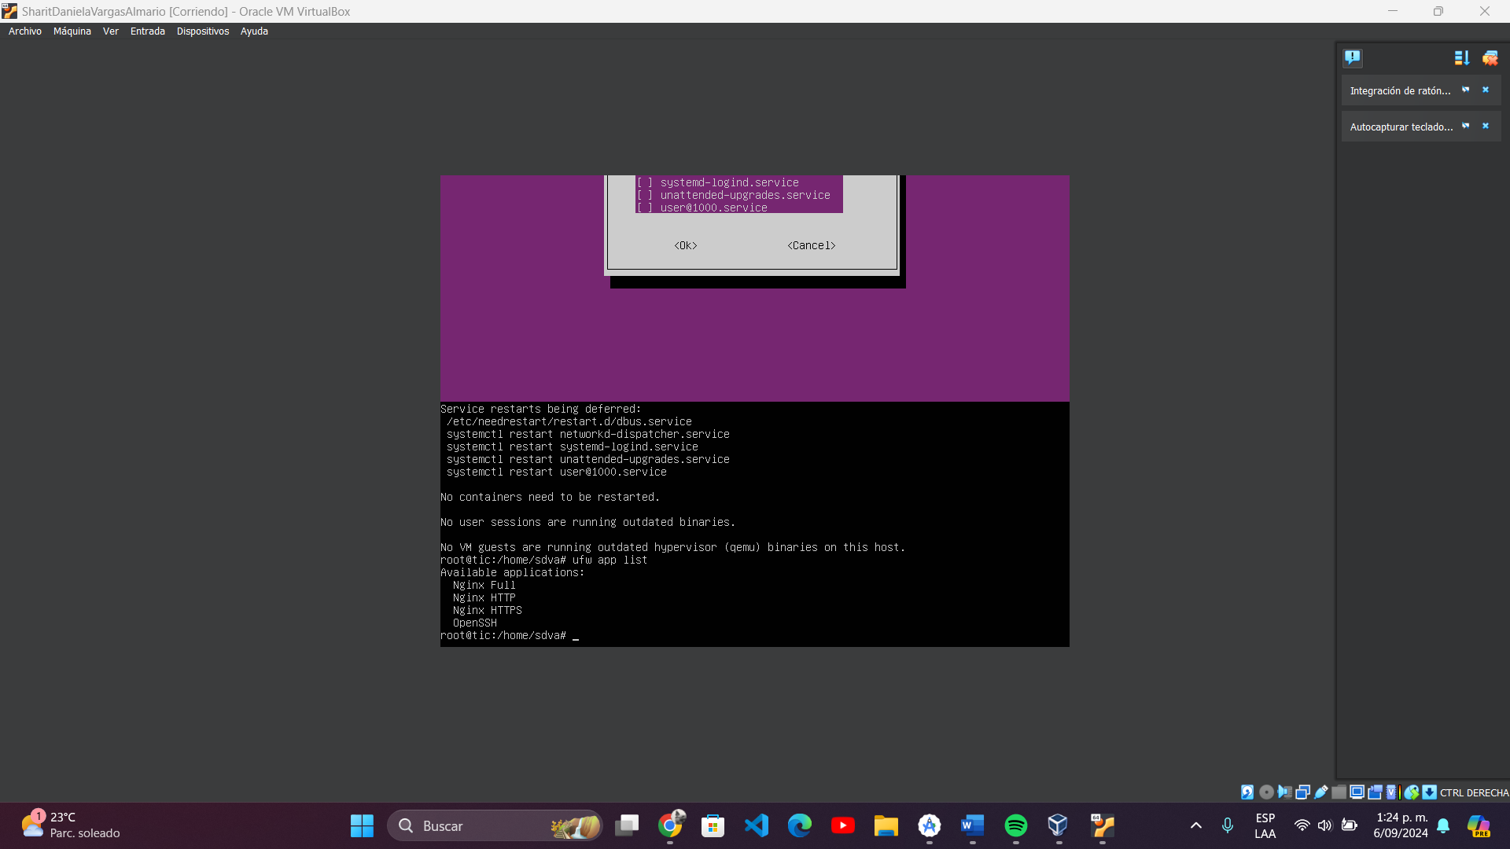

* + - A continuación, se debe habilitar el puerto HTTP de Nginx, para esto debe usar el comando **ufw allow ‘Nginx HTTP’**

Figura 45 Habilitando puerto HTTP de Nginx

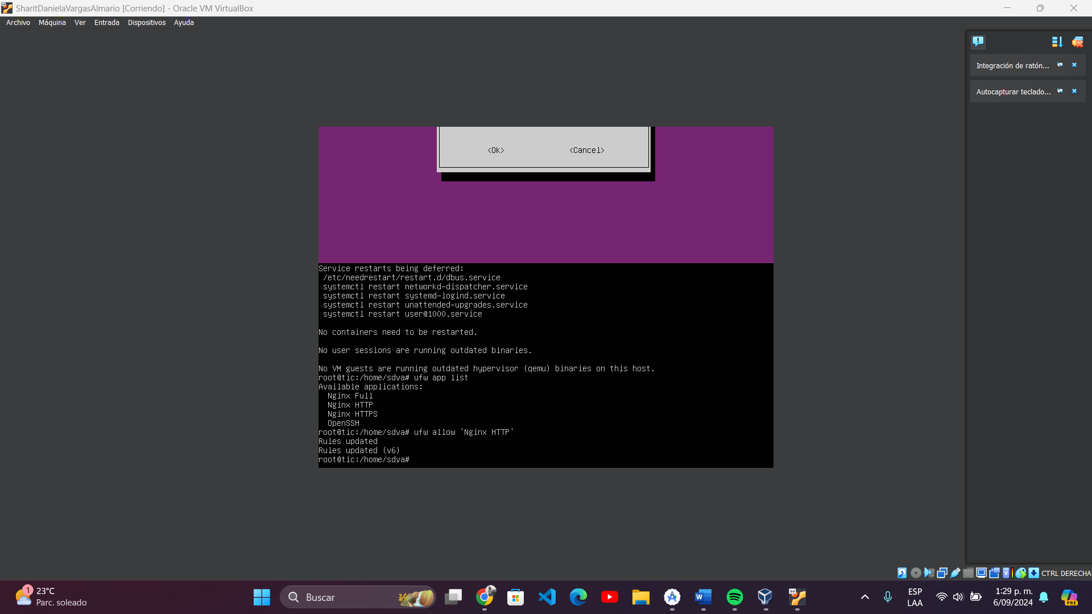

* + - A continuación, debe verificar el estado incial del servicio (el cual debe estar inactivo), para esto debe usar el comando **ufw status**

Figura 46 Verificar Estado del Puerto

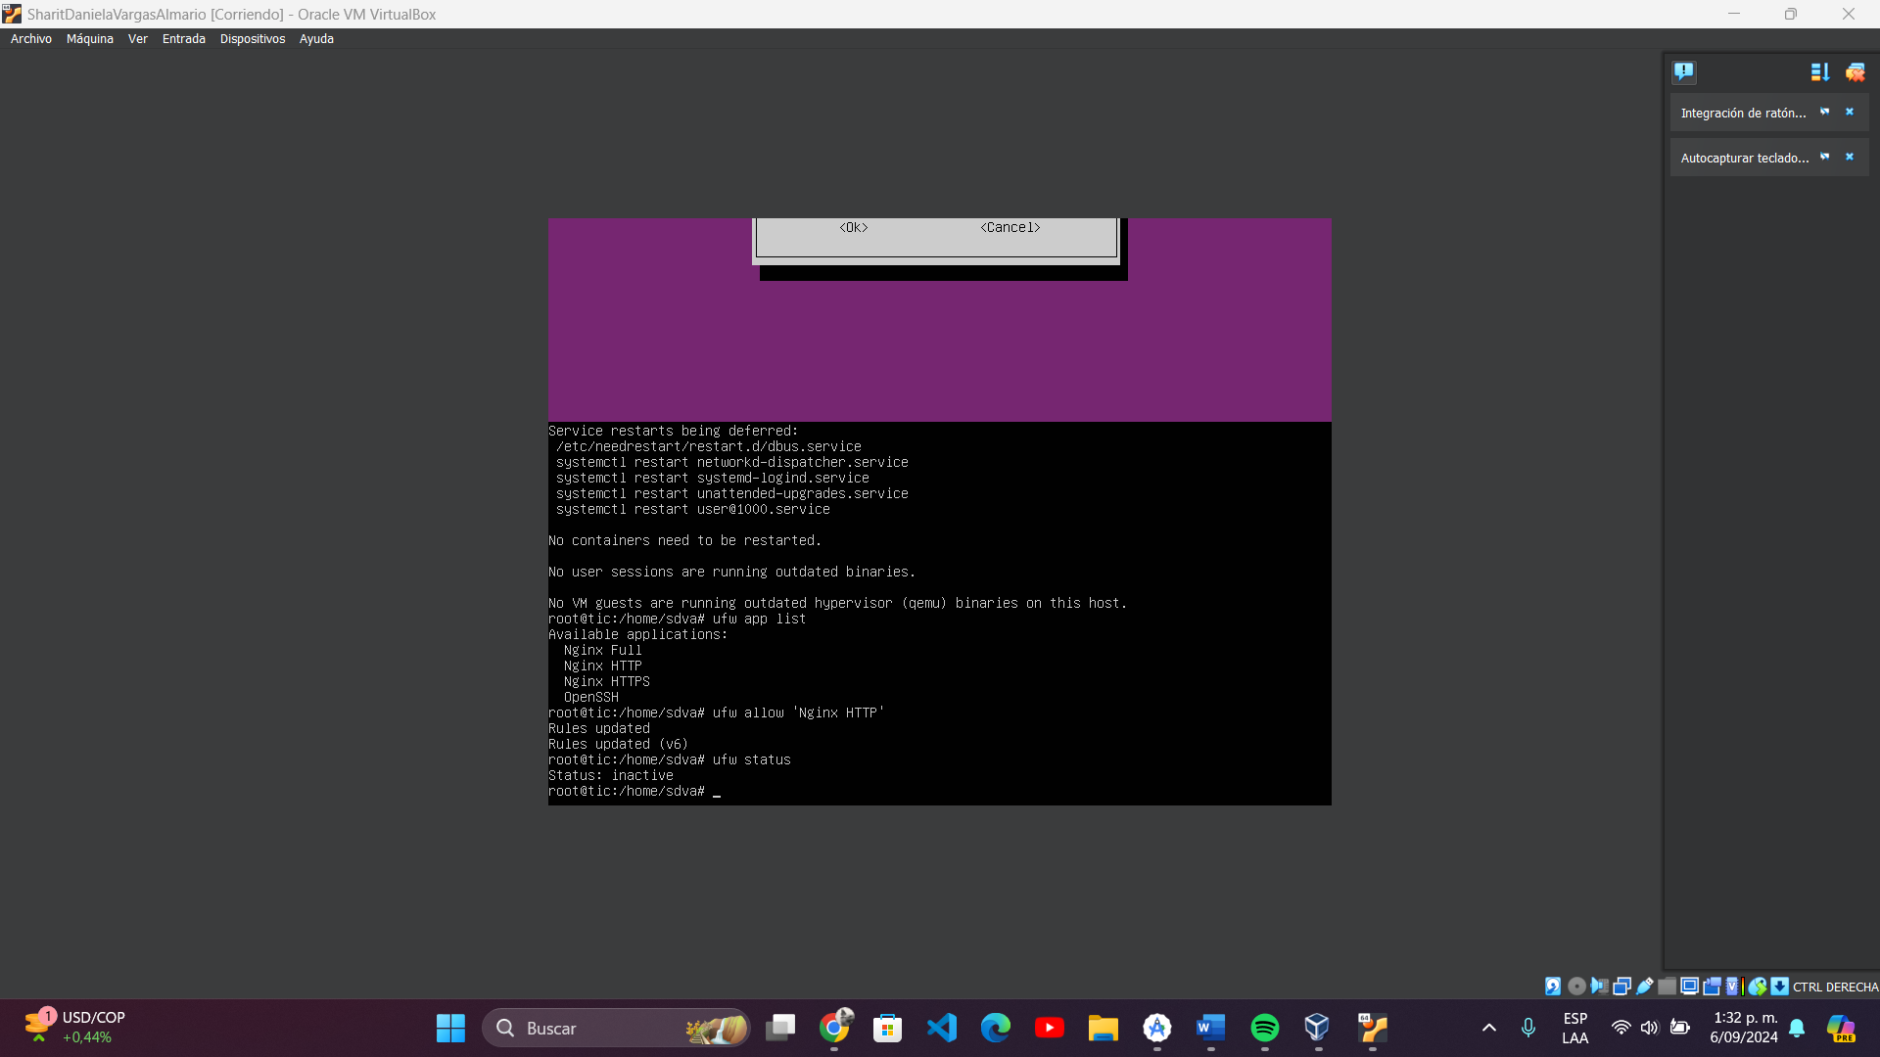

* + - Luego, se debe colocar el comando **ufw enable** para activar el puerto

Figura 47 Activar Puerto

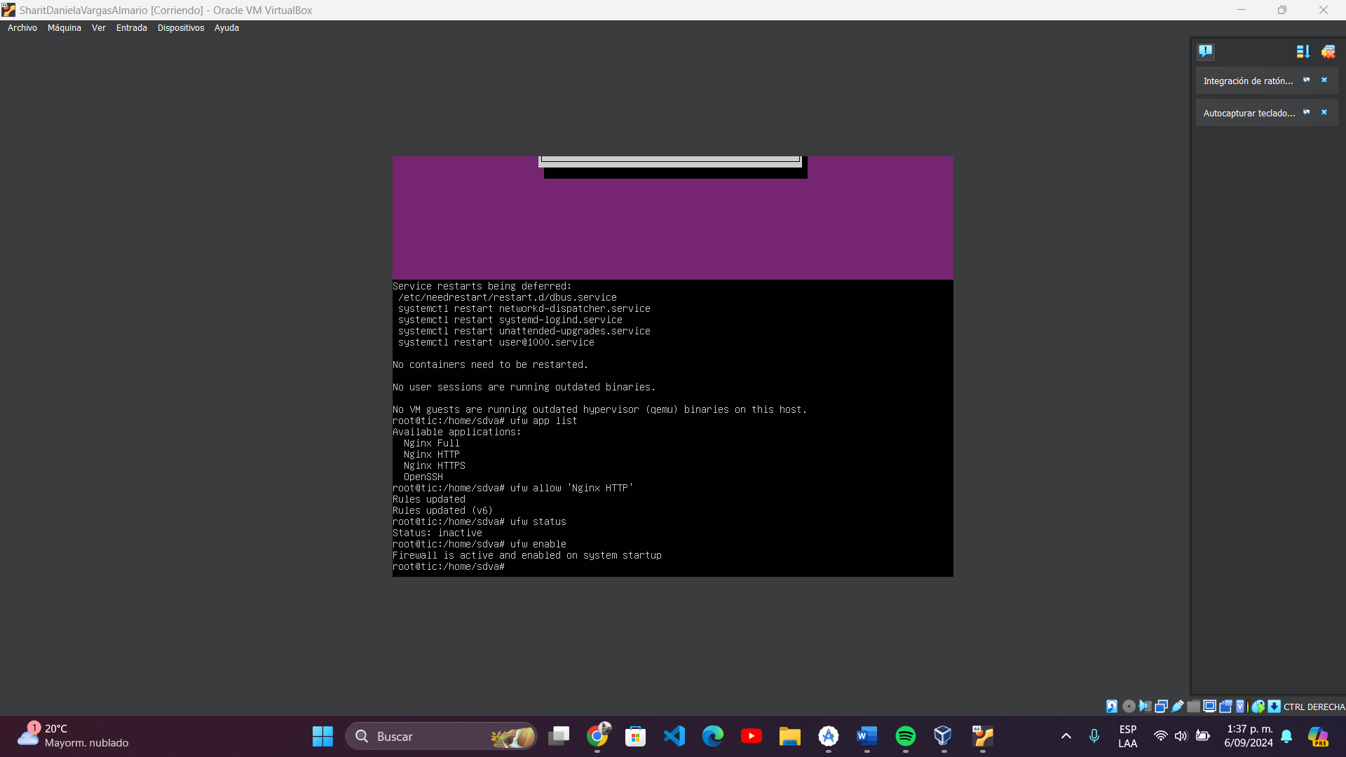

* + - Posteriormente, debe colocar nuevamente **ufw status** para verificar que el puerto este activo

Figura 48 Verificar Estado del Puerto

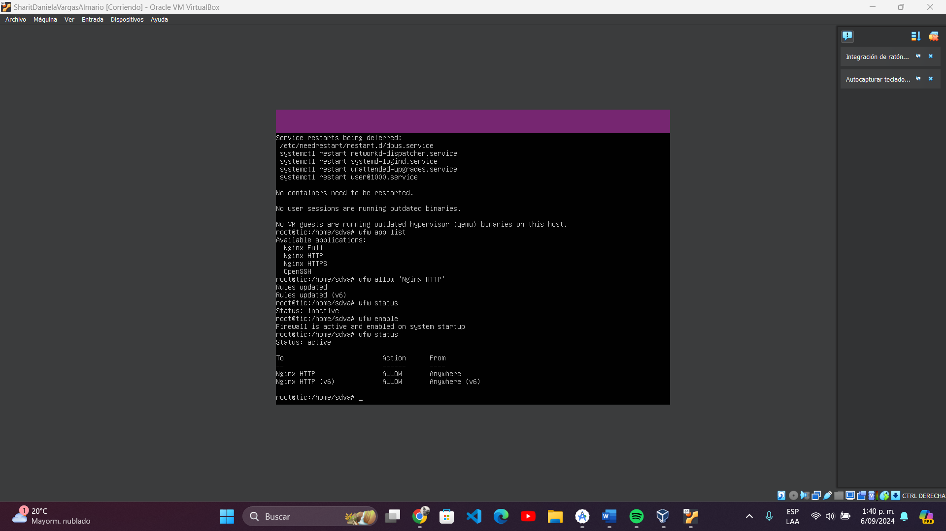

* + - Seguidamente, debe colocar **systemctl status nginx**, para verificar el estado del servicio

Figura 49 Verificar Estado de Nginx

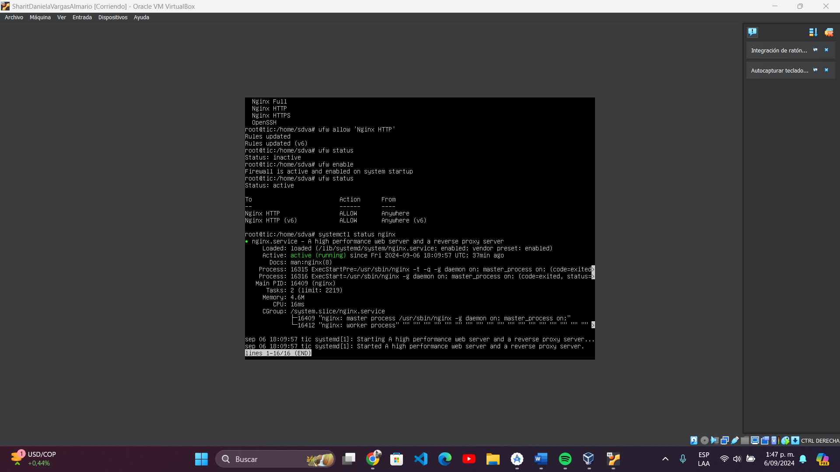

**Instalación y configuración de net-tools:**

* + - Despues, se debe instalar **net-tools** para configurar, administrar y diagnosticar la red, para esto debe utilizar el comando **apt install net-tools**

Figura 50 Instalación de net-tools

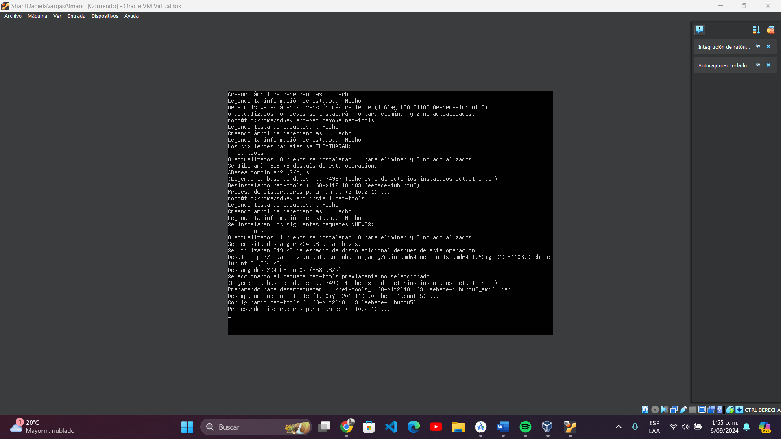

* + - Posteriormente se mostrará el cuadro de configuraciones de paquetes donde debe dar Enter para continuar con el proceso de instalación

Figura 51 Configuración de Paquetes, Instalación net-tools

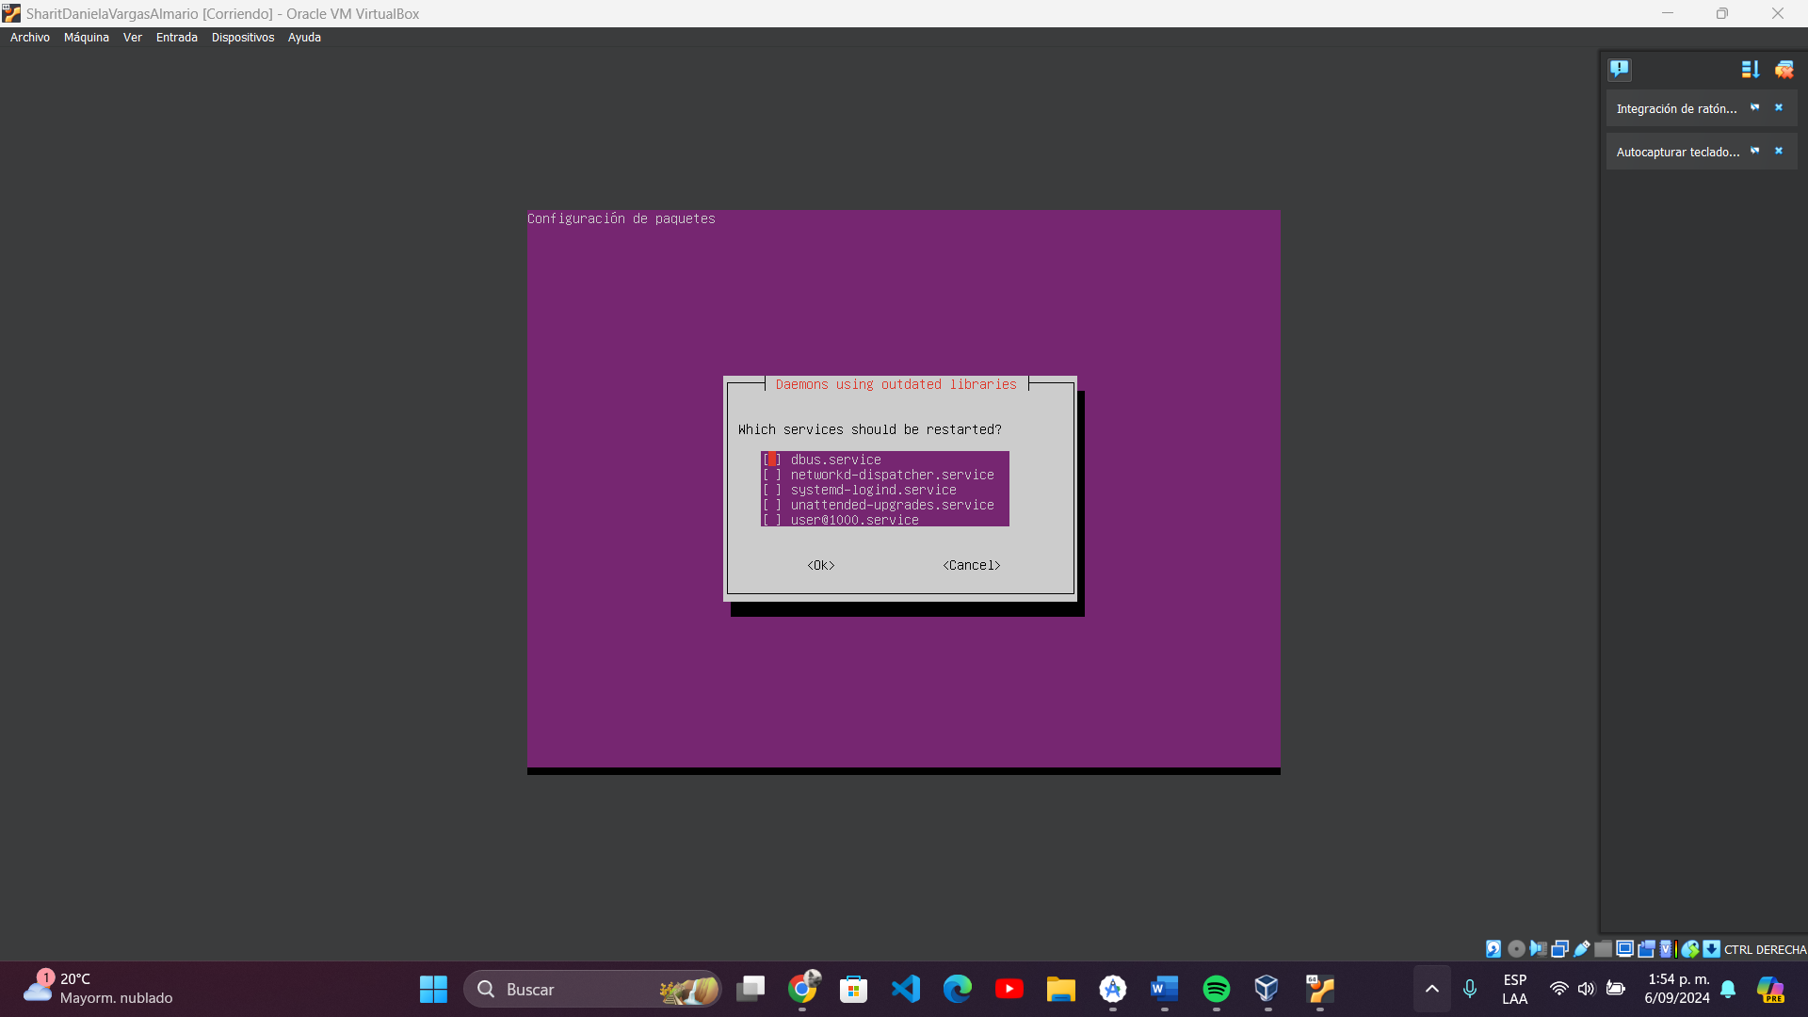

* + - Seguidamente se debe instalar openswitch con el comando **apt openvswitch-switch,** luego debe escribir **S** para continuar
* **Instalación y configuración de openswitch:**

Figura 52 Instalación openswitch

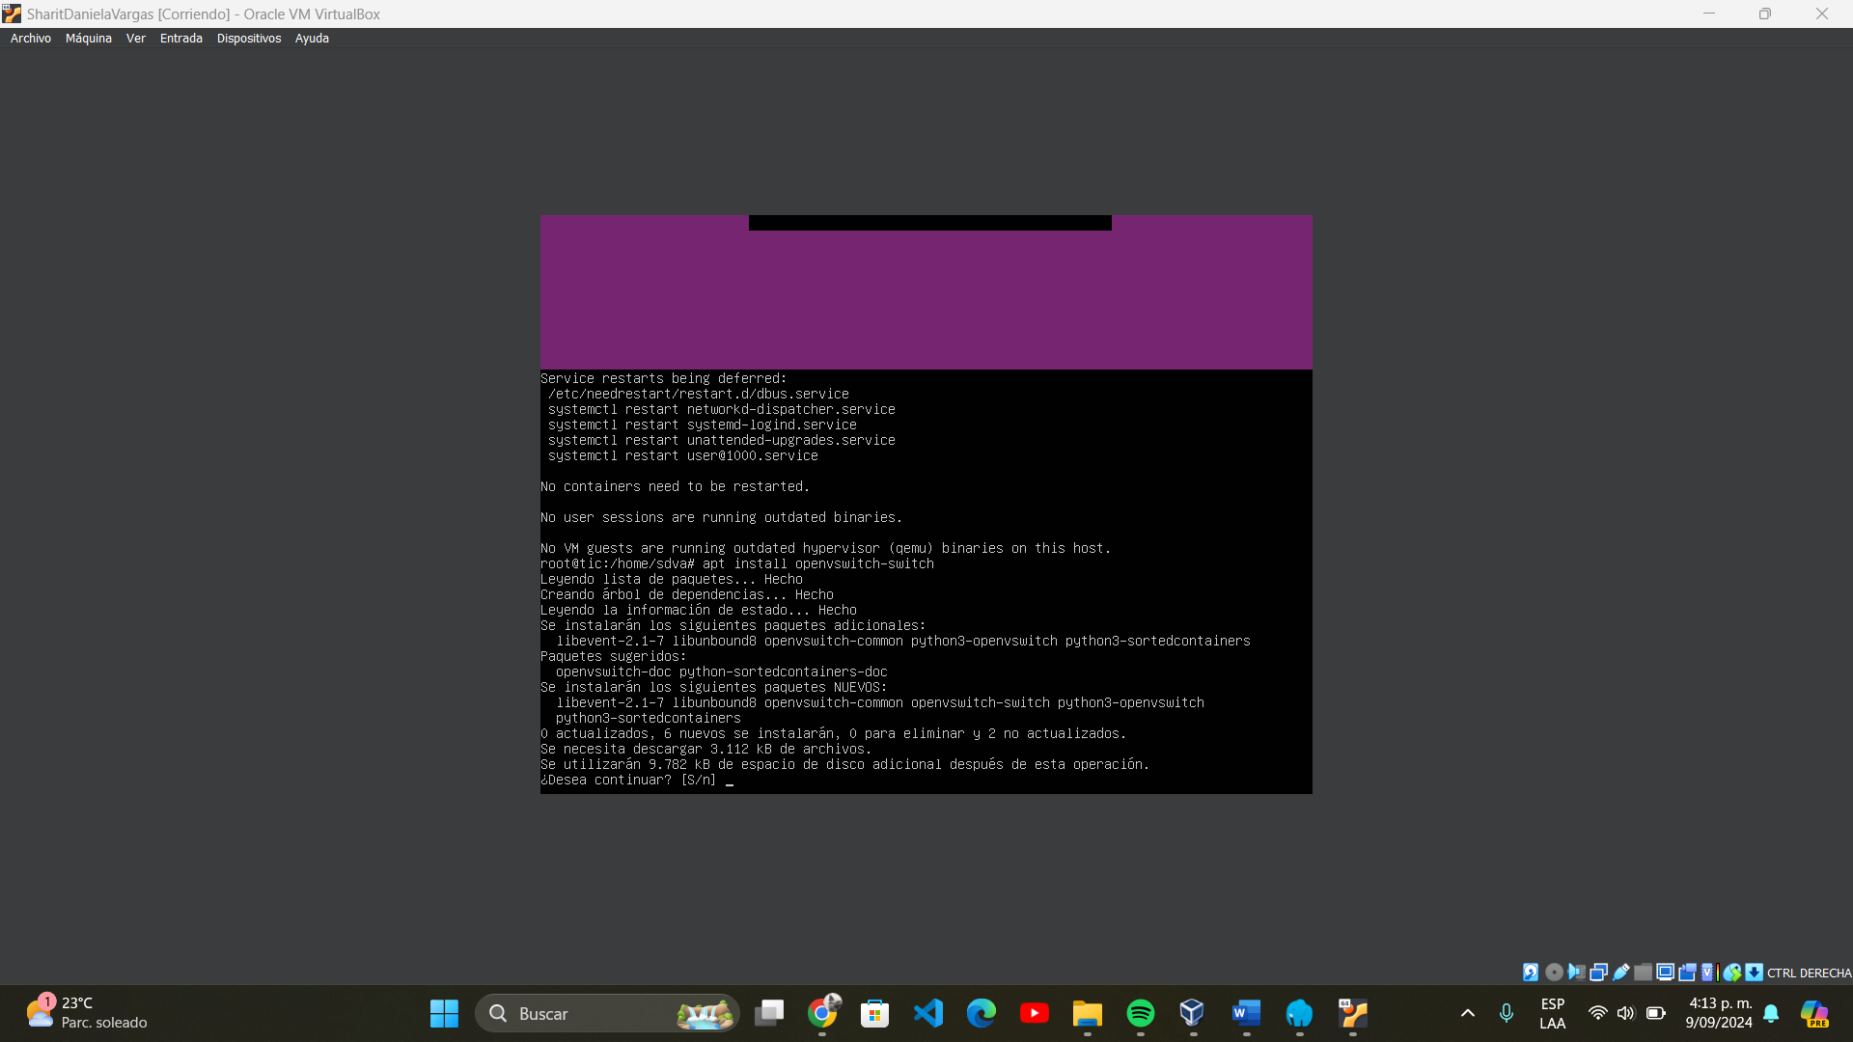

* + - A continuación, se debe dar Enter para continuar con la instalación

Figura 53 Instalación openswitch

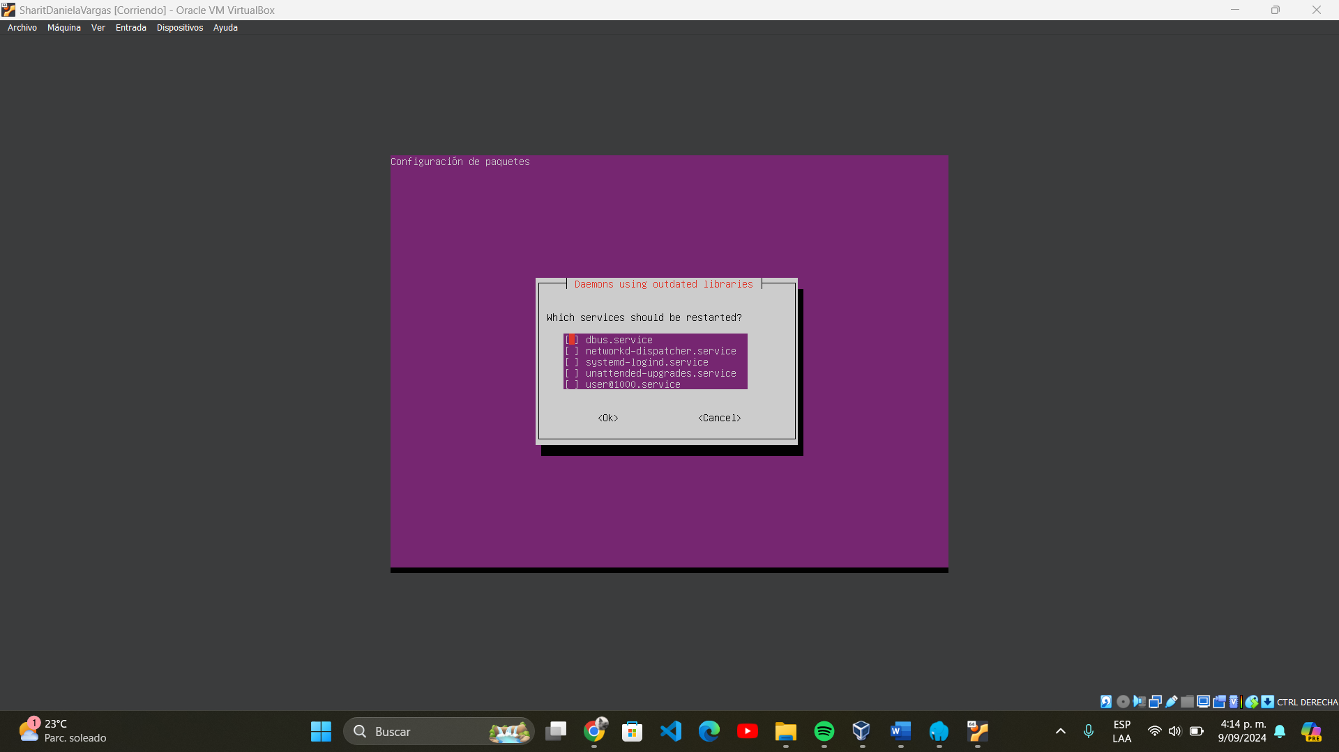

* + - Después, se debe ejecutar el comando **ifconfig**, para verificar la IP de Red

Figura 54 Verificar IP de Red

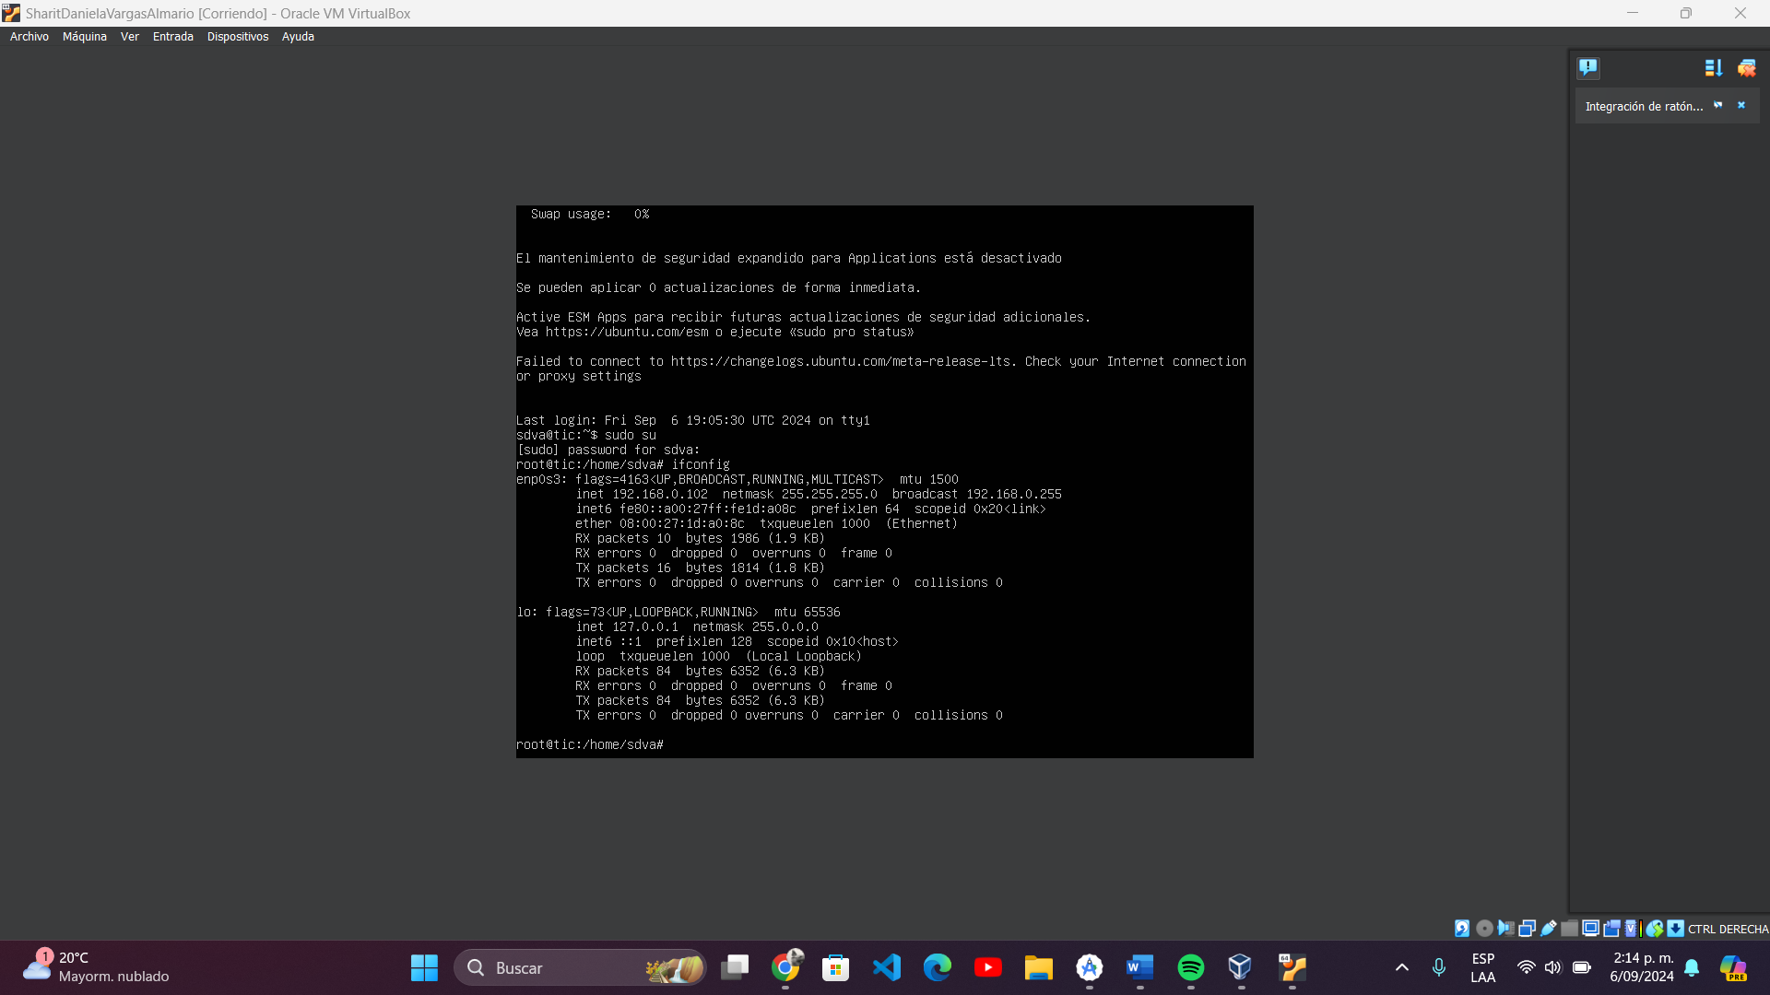

* + - Luego, se debe colocar **ip route show** para verificar la IP a la que está conectada la máquina virtual

Figura 55 Verificar IP de máquina virtual

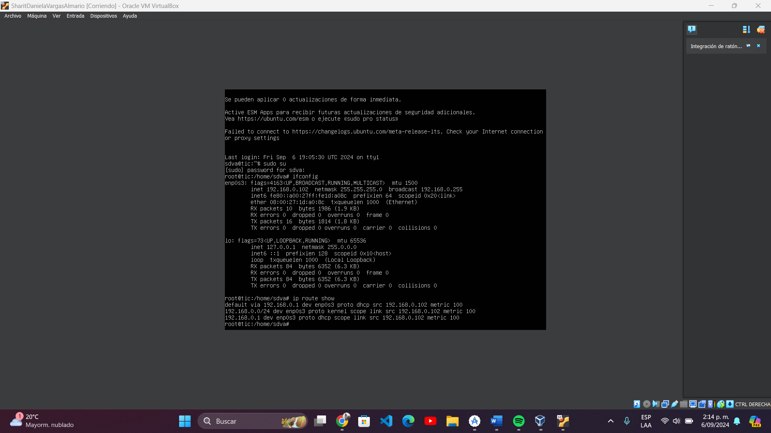

* + - Seguidamente, debe dirigirse a CMD para verificar la IP del equipo escribiendo el comando **ipconfig**

Figura 56 Verificar IP del Equipo

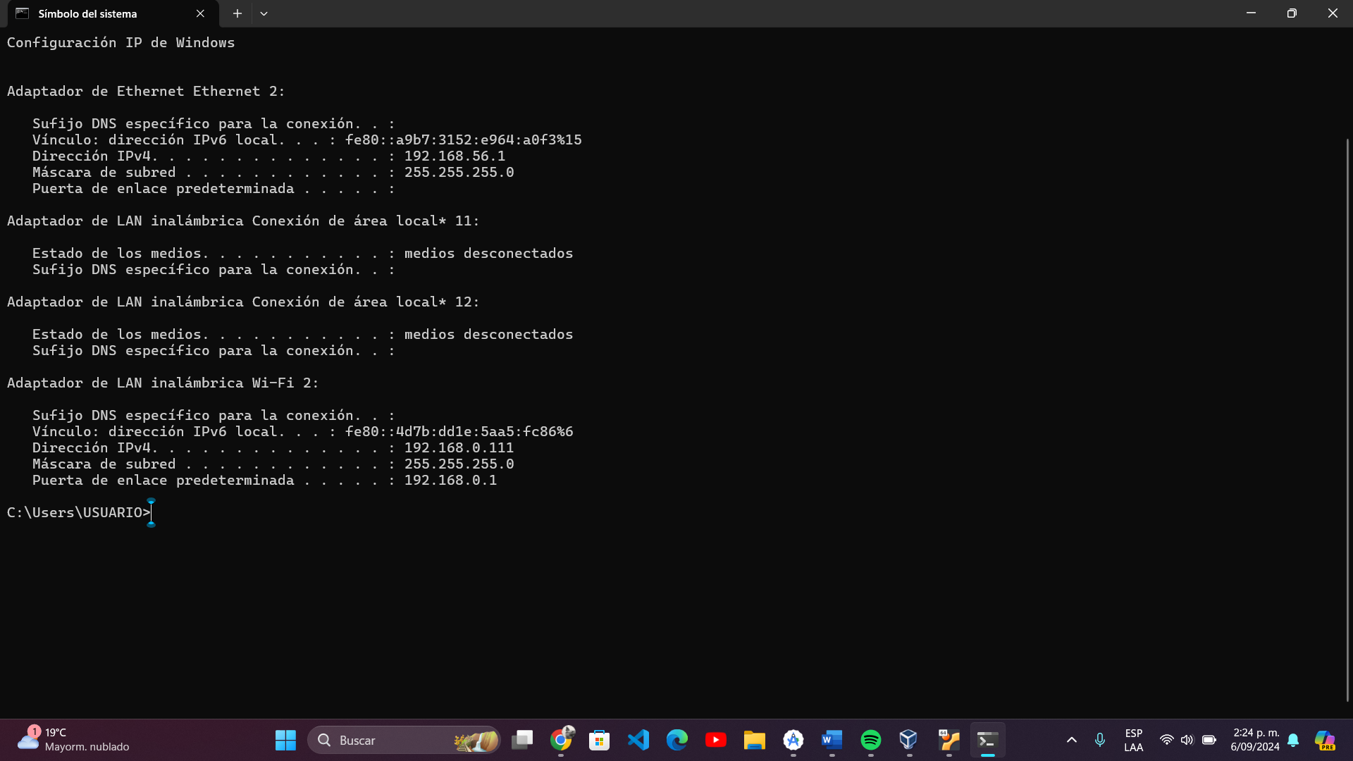

* + - Para configurar la dirección IP de la máquina virtual, debe poner el comando **nano /etc/netplan/00-installer-config.yaml** el cual una vez se ejecute mostrará un archivo como el que se muestra en la Figura 55

Figura 57 Configuración IP Máquina Virtual

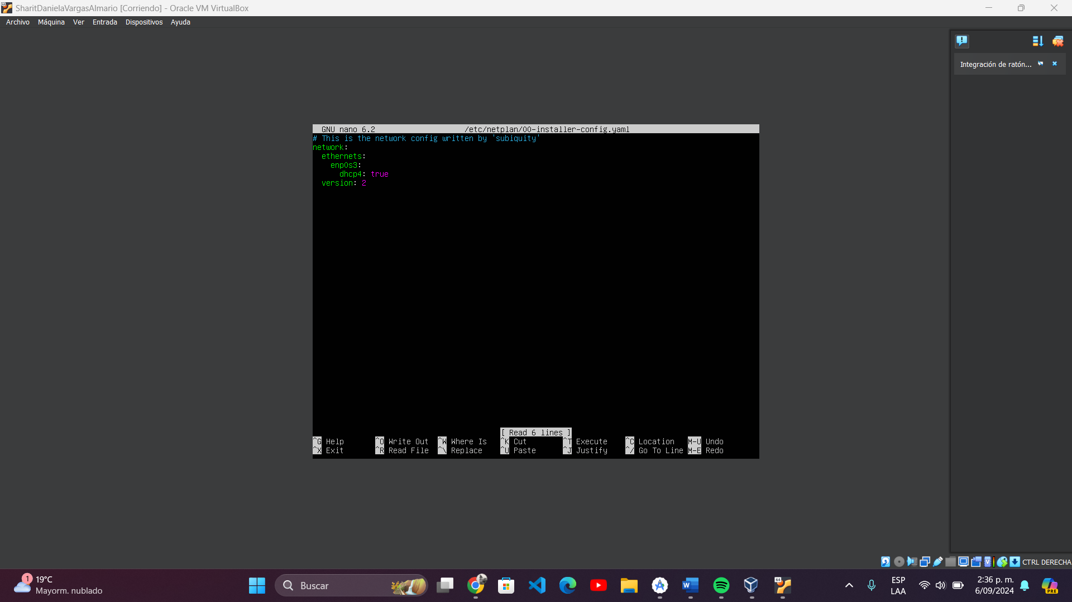

* + - Posteriormente, debe editar el archivo para que quede como se muestra en la Figura 60, (debe tener en cuenta la sangría, la cual debe ser con TAB y no con espacios), para guardar los cambios realizados se debe dar **Ctrl + O** y para salir se usa **Ctrl + X**

Figura 58 Configuración de la IP de la Máquina Virtual

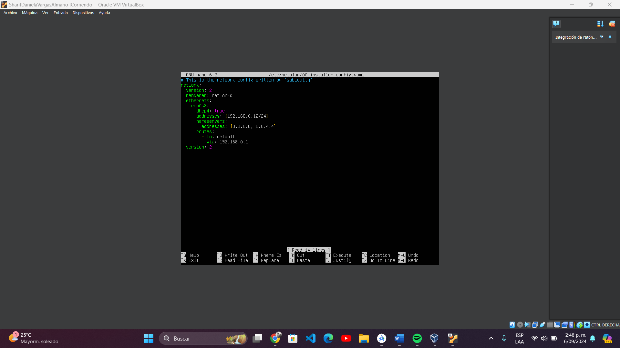

* + - Para poder continuar, se deben aplicar los cambios, para esto se debe utilizar el comando **netplan apply**

Figura 59 Aplicar Cambios, Configuración IP

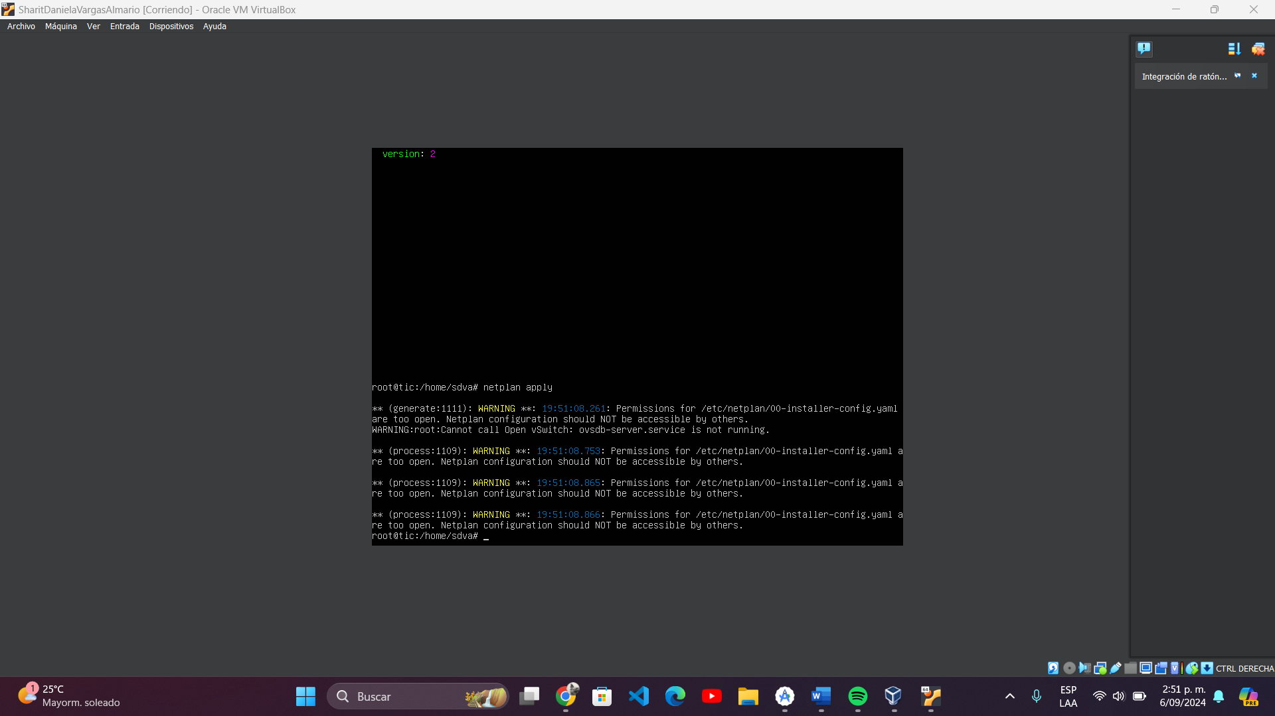

* + - Seguidamente, se debe dirigir a su navegador y escribir la IP del equipo con el puerto que se configuro anteriormente en este caso es **192.168.0.12**, una vez de Enter, se debe mostrar igual que en la Figura 58

Figura 60 Finalización de Instalación y Configuración de Nginx

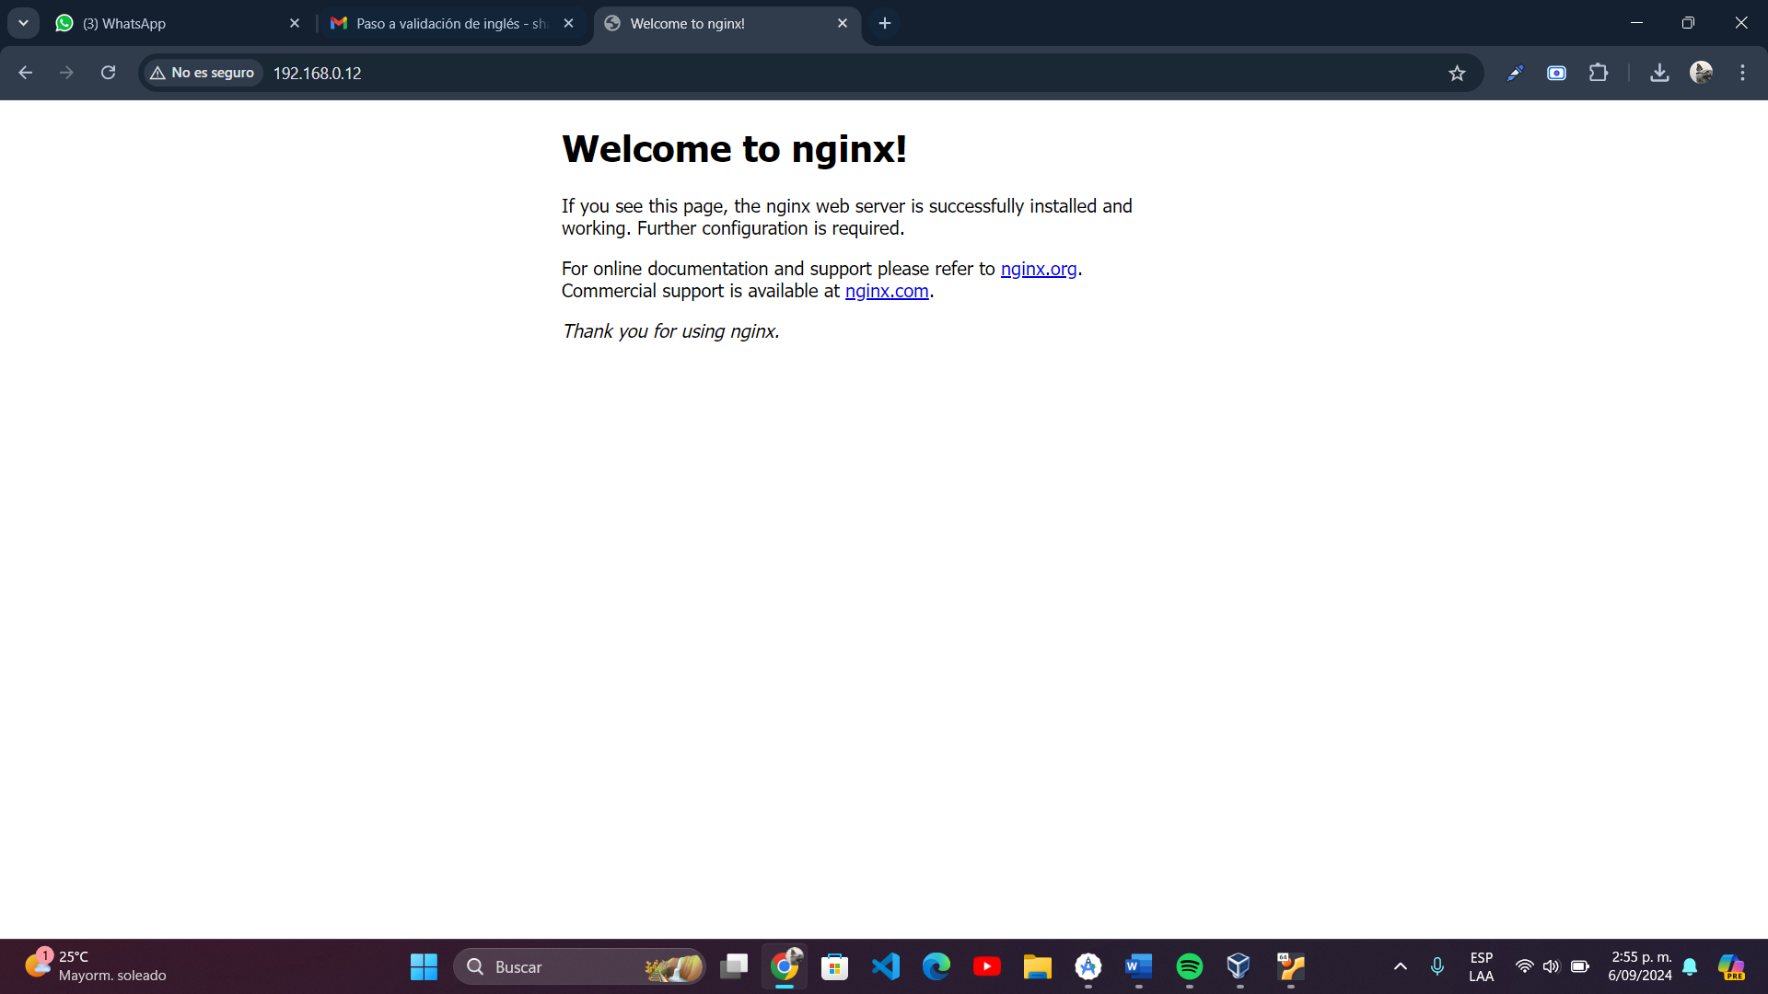

**Instalación y Configuración de MySQL y PhpMyAdmin:**

* + - Para instalar MySQL server, se debe utilizar el comando **apt install mysql-server -y**

Figura 61 Instalación de MySQL server

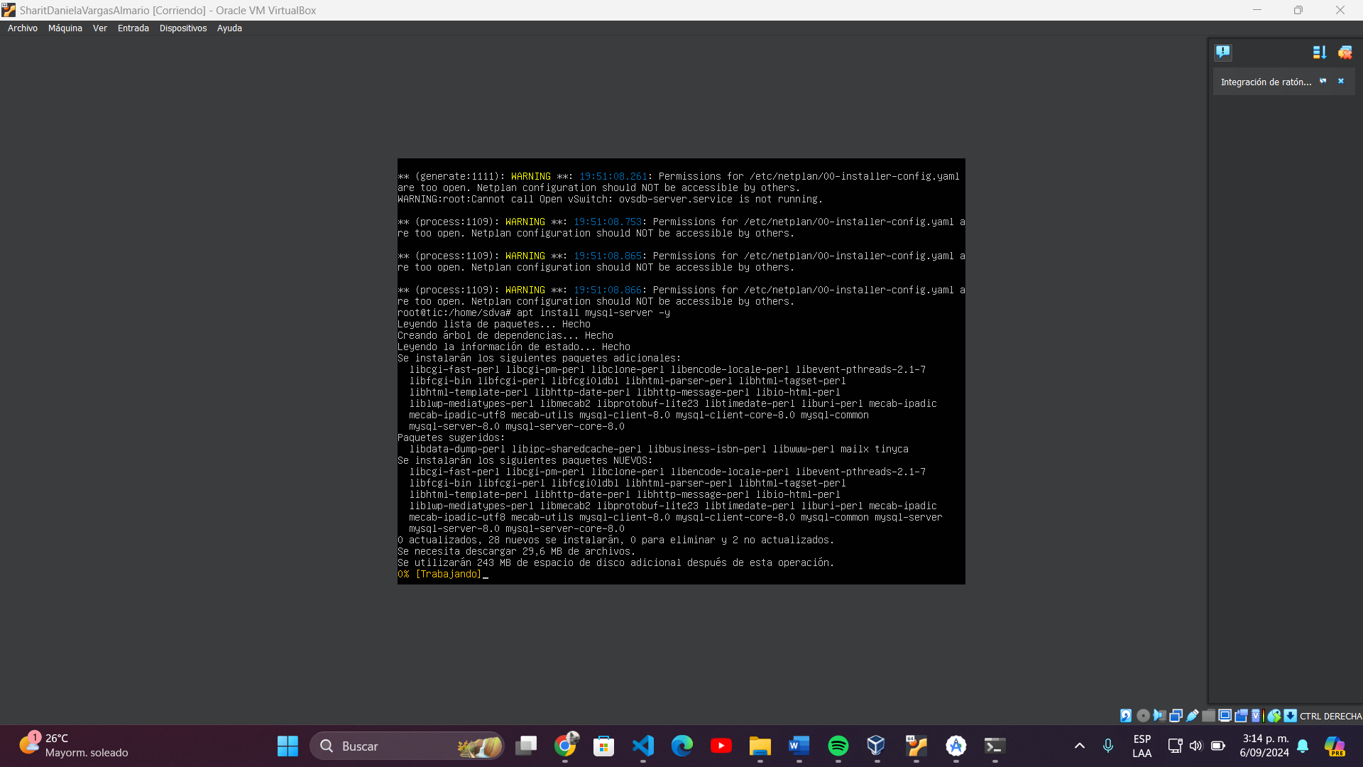

* + - Posteriormente y al igual que con Nginx, se ejecuta el comando **systemctl status mysql** para ver el estado de MySQL

Figura 62 Verificación del Estado de MySQL

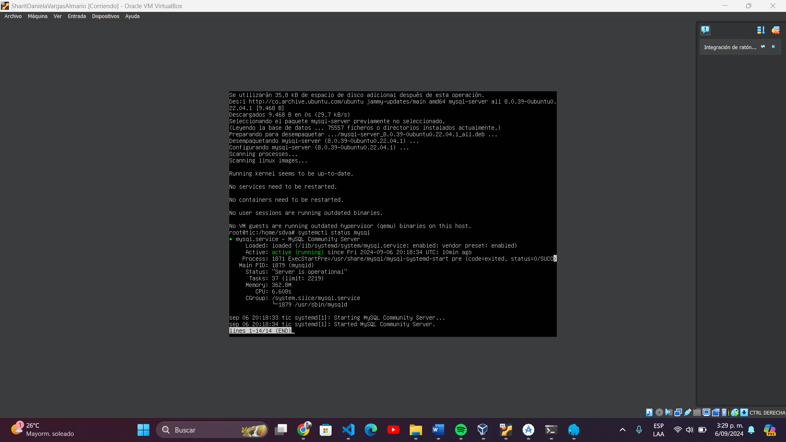

* + - Seguidamente se debe instalar php con el comando **apt install php-fpm php-mysql -y**

Figura 63 Instalación de PHP

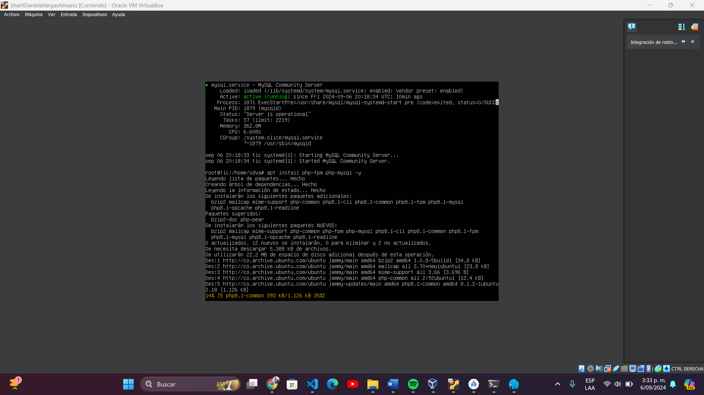

* + - Luego, debe verificar la versión de php para eso se utiliza el comando **ps aux | grep php-fpm**

Figura 64 Verificación de la versión de php

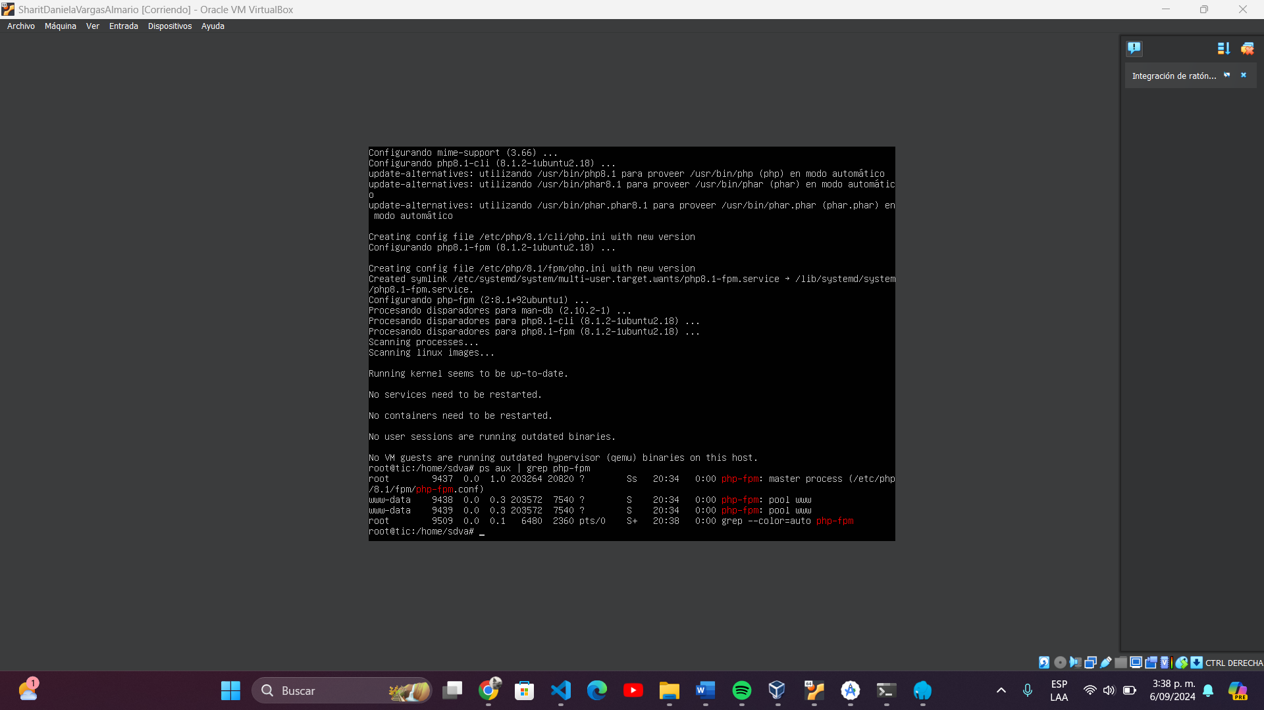

* + - A continuación, se debe ejecutar el comando **nano info.php** el cual abrirá un archivo vacío donde se debe escribir lo que se muestra en la Figura 63, luego se da **Ctrl + O** y **Enter** para guardar y **Ctrl + X** para salir

Figura 65 Configuración archivo info.php

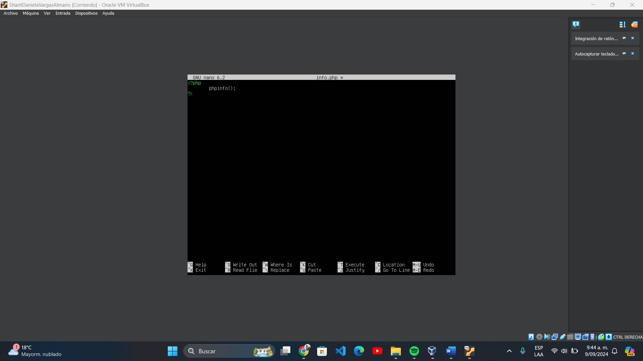

* + - Seguidamente debe instalar phpmyadmin con el comando **apt install phpmyadmin –y**

Figura 66 Instalación de phpmyadmin

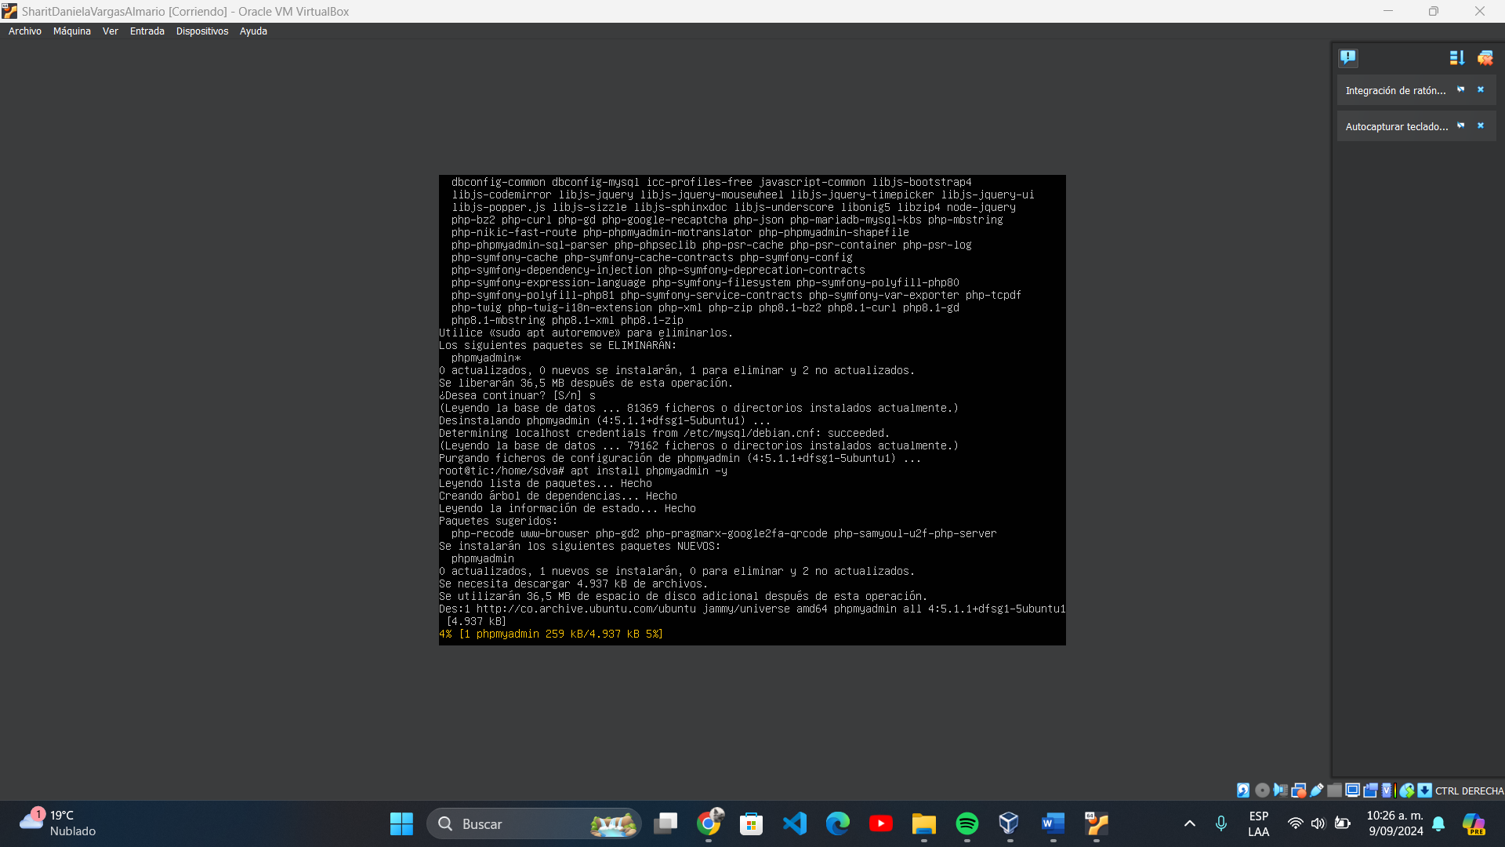

* + - Luego aparecerá un recuadro como el de la Figura 65, donde se debe dar **Enter** en **Ok**, para esto debe mover la posición del cursor con **Tab**

Figura 67 Instalación de phpmyadmin

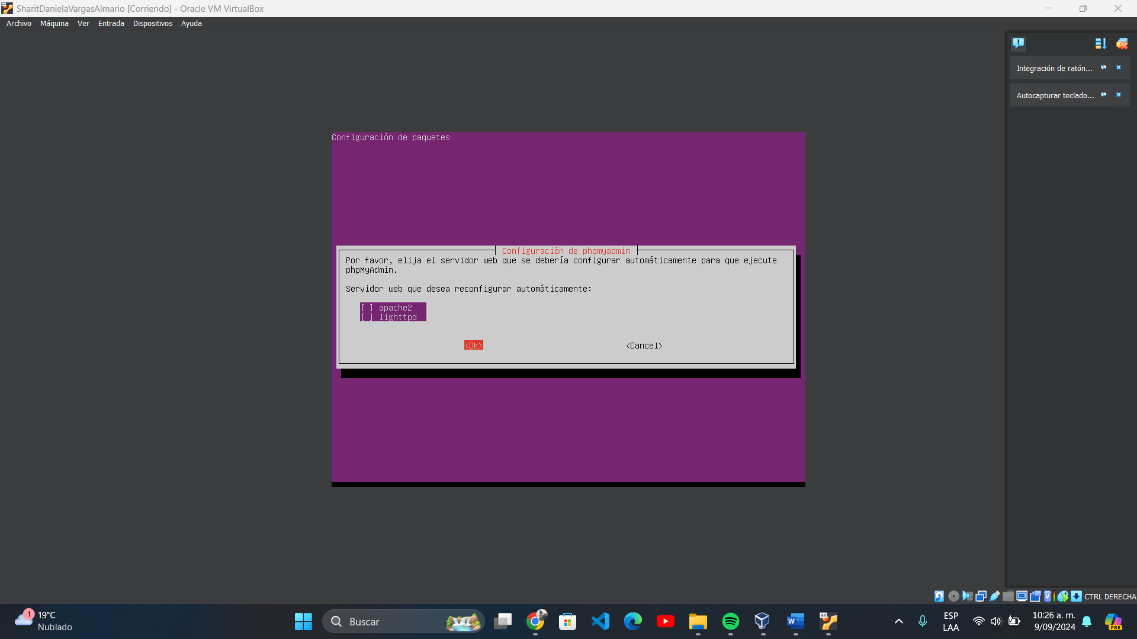

* + - Por último, en la configuración de la Base de Datos se debe dar **Enter** en **No**, ya que la Base de Datos se va a importar una vez se ejecute phpmyadmin desde el navegador, después debe esperar a que se complete la instalación

Figura 68 Intalación de phpmyadmin

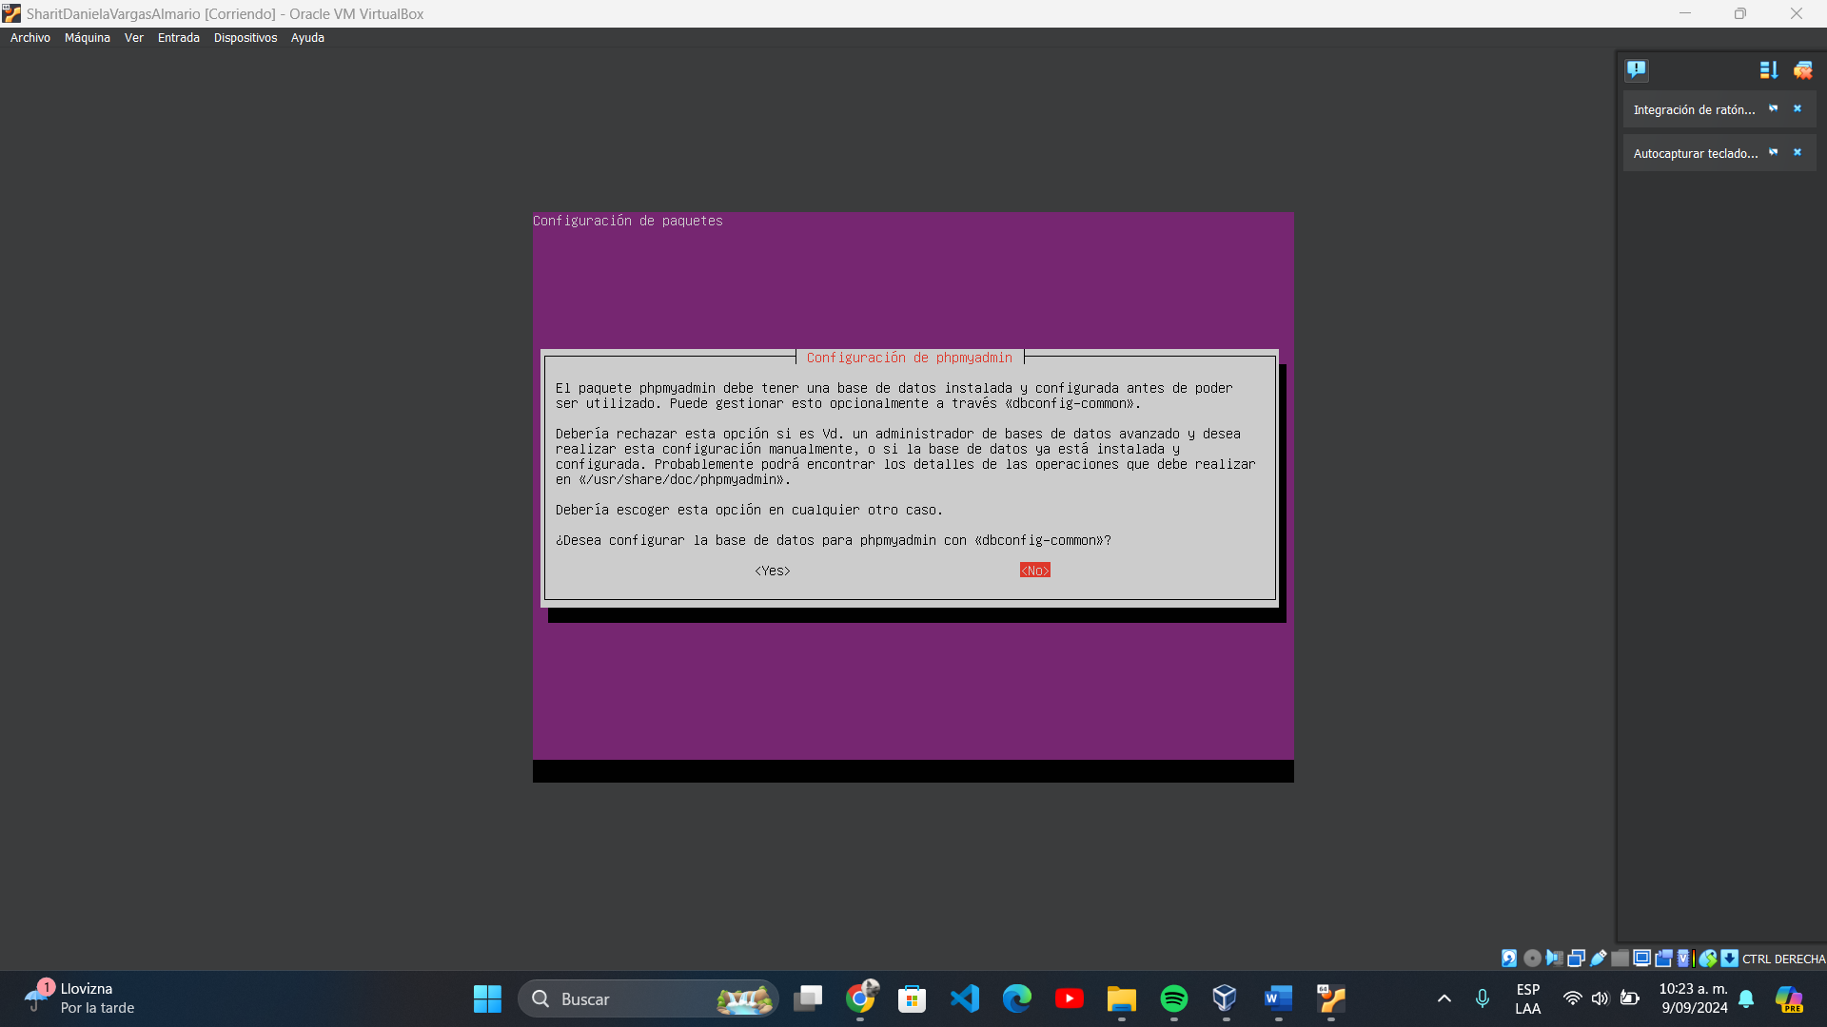

* + - A continuación, debe entrar a mysql ejecutando el comando **mysql** donde se debe crear un usuario para otorgar los permisos de administrador:

Figura 69 Ejecutar MySQL

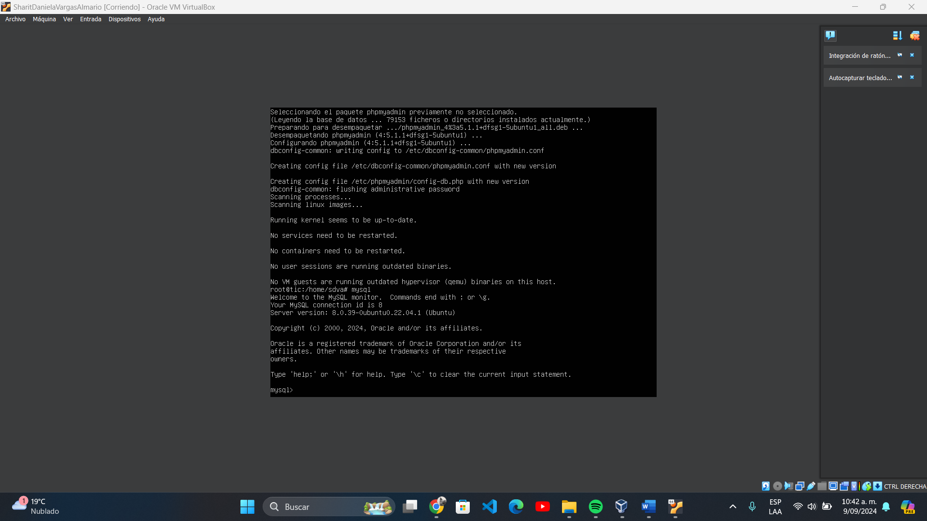

* + - Una vez este dentro de mysql debe ejecutar el comando **CREATE USER ‘nombreusuario’@’localhost’ IDENTIFIED BY ‘contraseña’;** el cual es para crear el usuario y la contraseña

Figura 70 Crear Usuario para MySQL

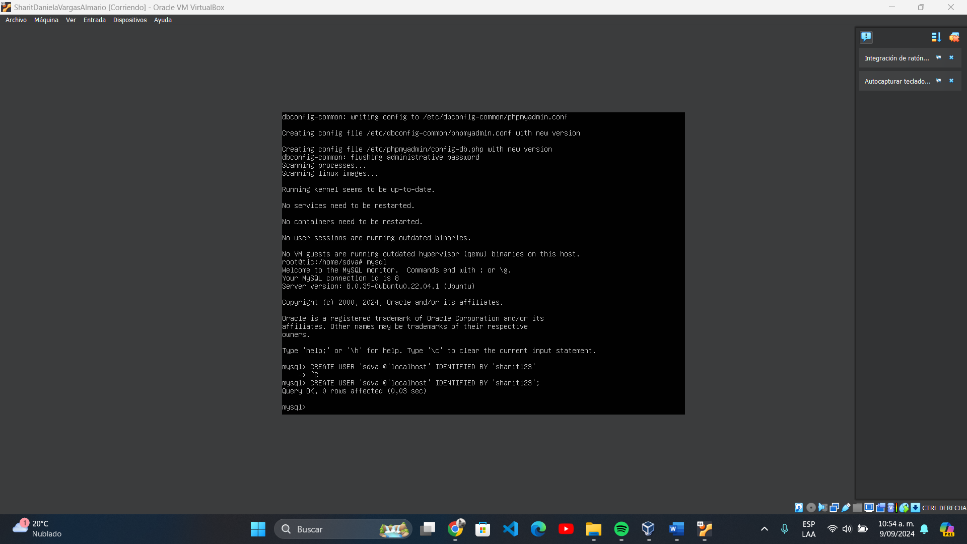

* + - Después, se ejecuta el comando **FLUSH PRIVILEGES;** para que tome todos los privilegios de mysql

Figura 71 Privilegios MySQL

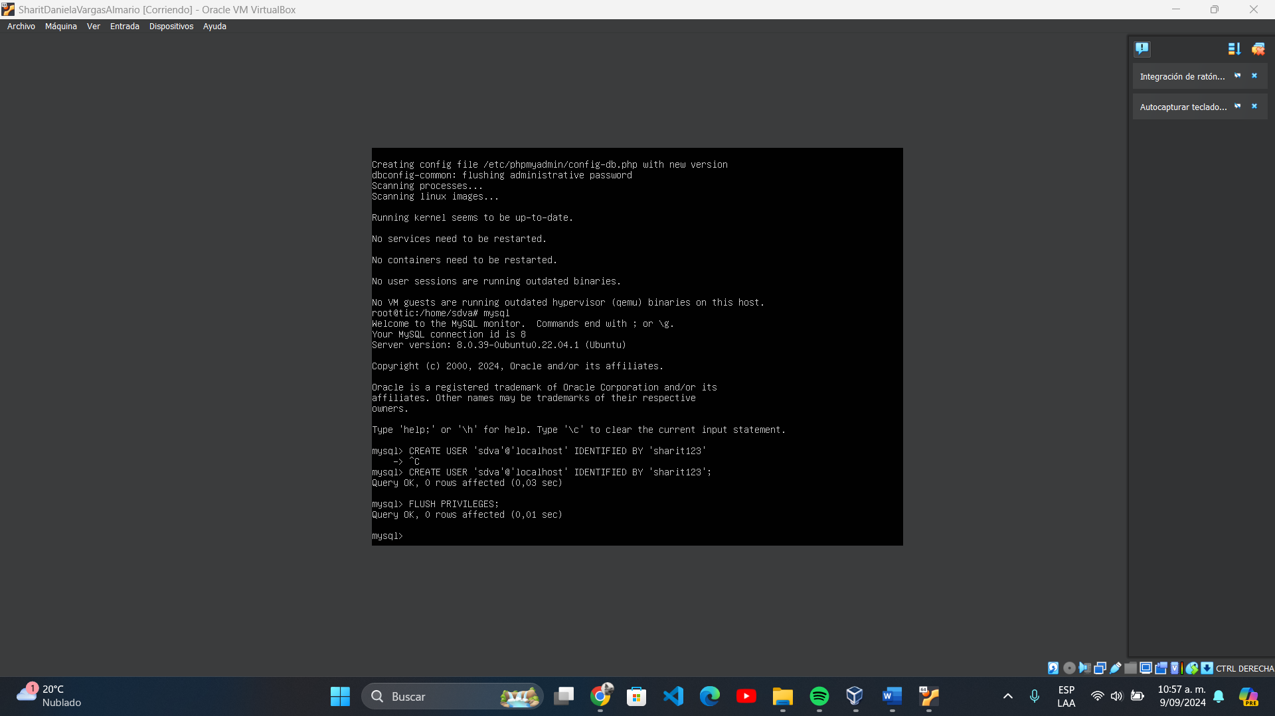

* + - Seguidamente se ejecuta el comando **GRANT ALL PRIVILEGES ON *.* TO ‘usuario’@’localhost’ WITH GRANT OPTION;**

Figura 72 Otorgar Permisos de MySQL al usuario creado

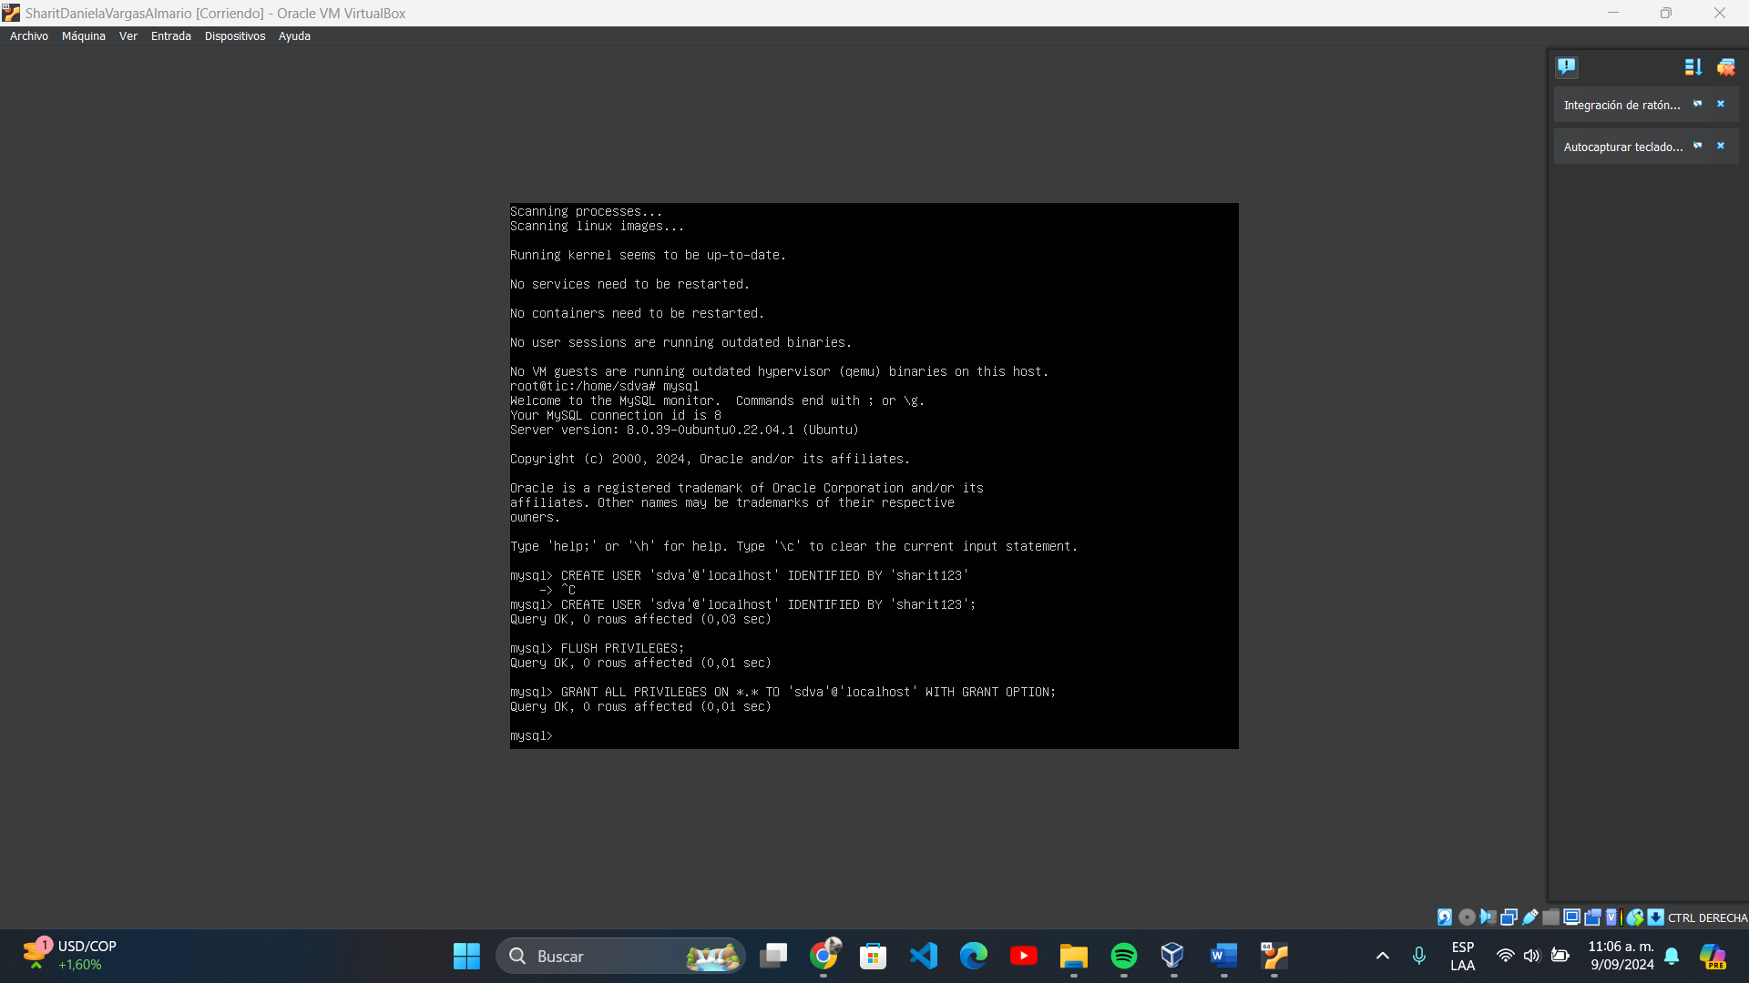

* + - Para finalizar se ejecuta **EXIT** para salir de mysql

Figura 73 Salir de Mysql

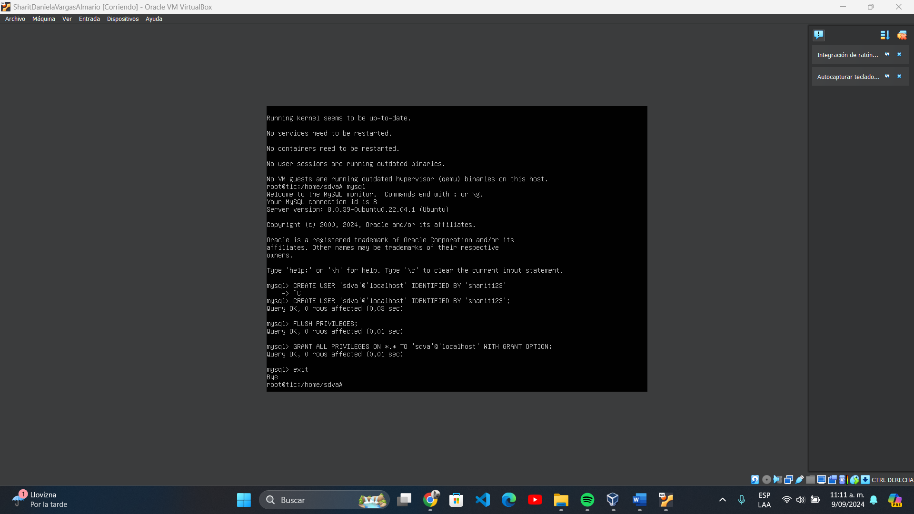

* + - Posteriormente se debe ejecutar el comando **nano /etc/nginx/snippets/phpmyadmin.conf** donde se abrirá un archivo vacío en el cual se debe colocar lo que se muestra en la Figura 72 una vez escrito el código completo se deben guardar cambios

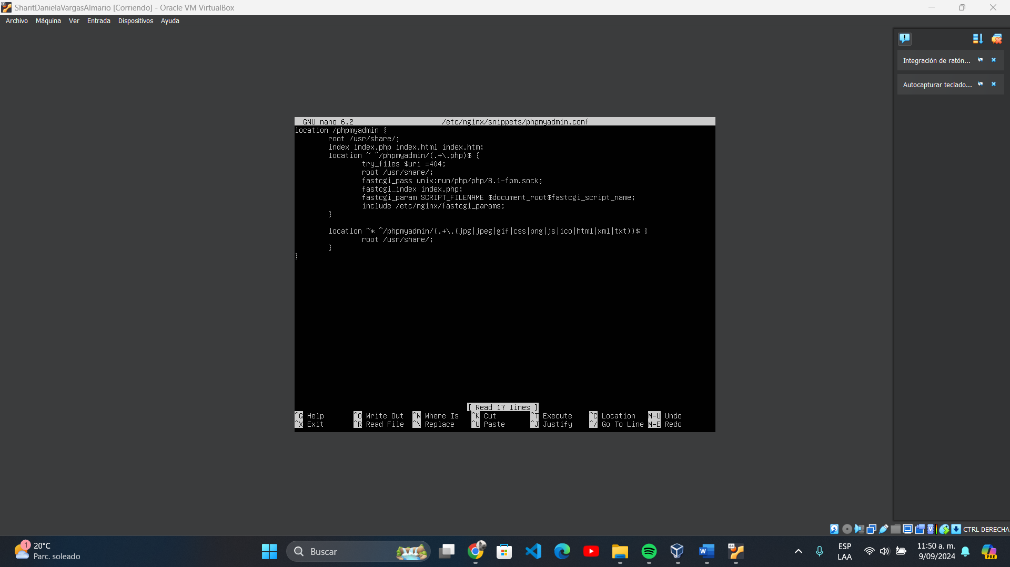

* + - Ahora debe ejecutar el comando **nano /etc/ngnix/sites-available/default,** donde se deben añadir y descomentar las líneas que se muestran en la Figura 73 y 74

Figura 74 Configuración de Nginx con MySQL

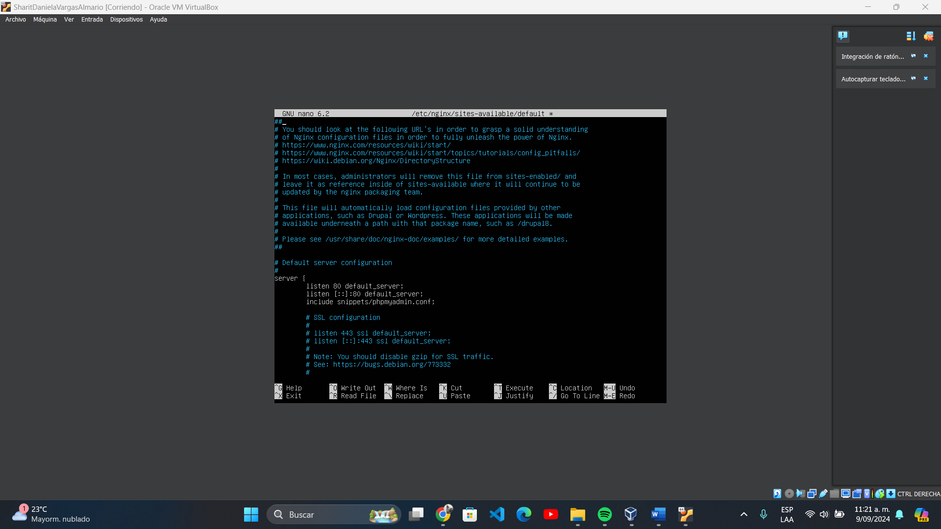

* + - En la línea cinco se debe modificar el 7.4 por el 8.1 como se muestra en la siguiente Figura

Figura 75 Configuración de Nginx con MySQL

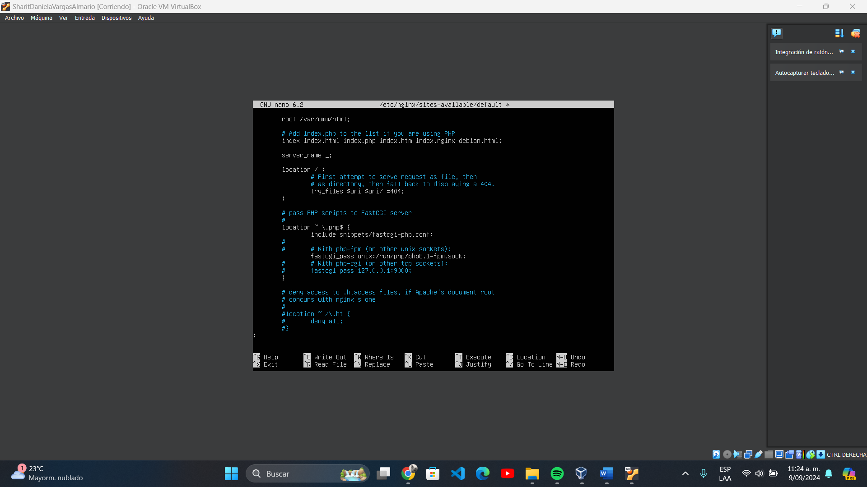

* + - Una vez guardado el archivo se ejecuta el comando **nginx -t** para verificar que el archivo este editado correctamente

Figura 76 Verificación de archivo de configuración para Nginx con MySQL

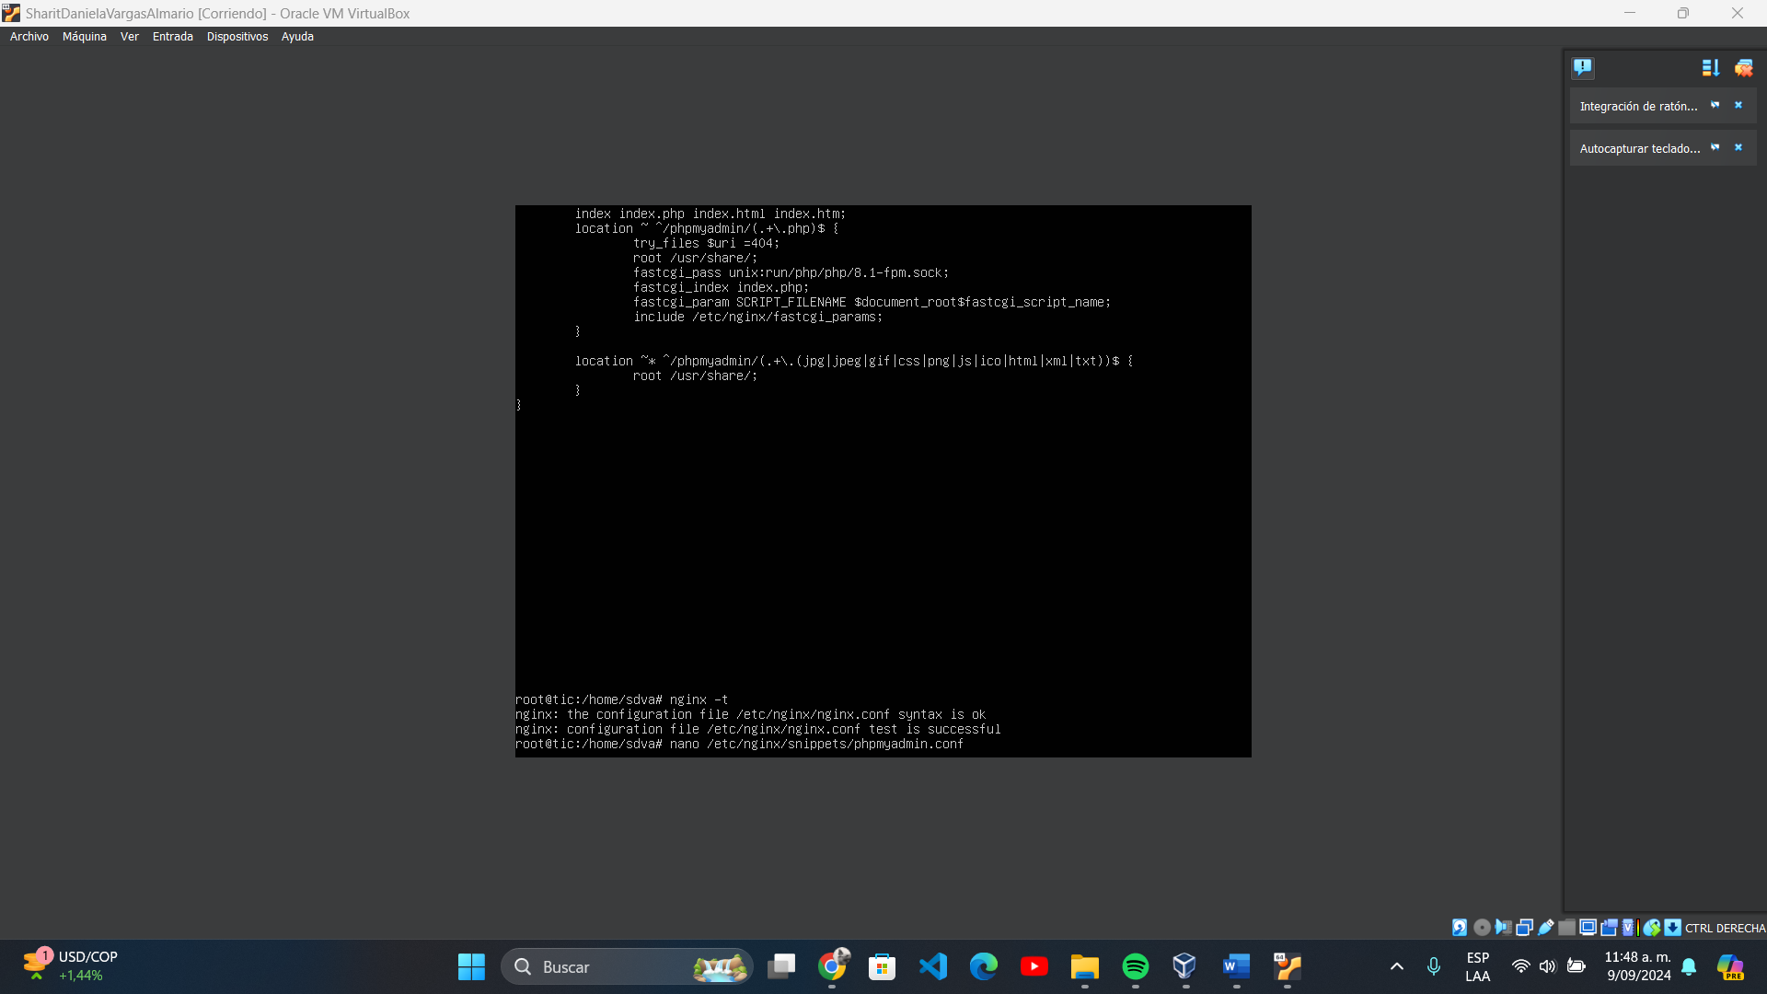

* + - Posteriormente se dirige al navegador, y debe escribir en la IP que se tenía anteriormente **phpmyadmin** por lo que quedaría de la siguiente manera **192.168.0.80/phpmyadmin/** y debería verse igual que la Figura 77

Figura 77 PhpMyAdmin en el navegador

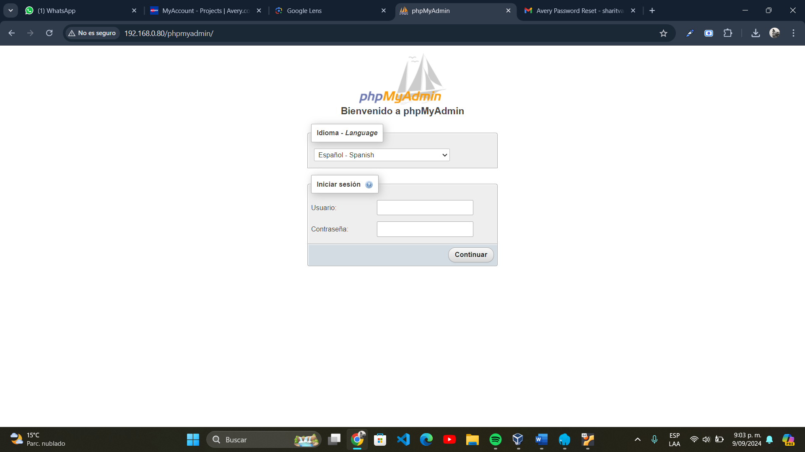

* + - A continuación, debe escribir el usuario y la contraseña del usuario que estableció los permisos en MySQL, seguidamente ingresará al gestor de base de datos

Figura 78 Incio a PhpMyAdmin

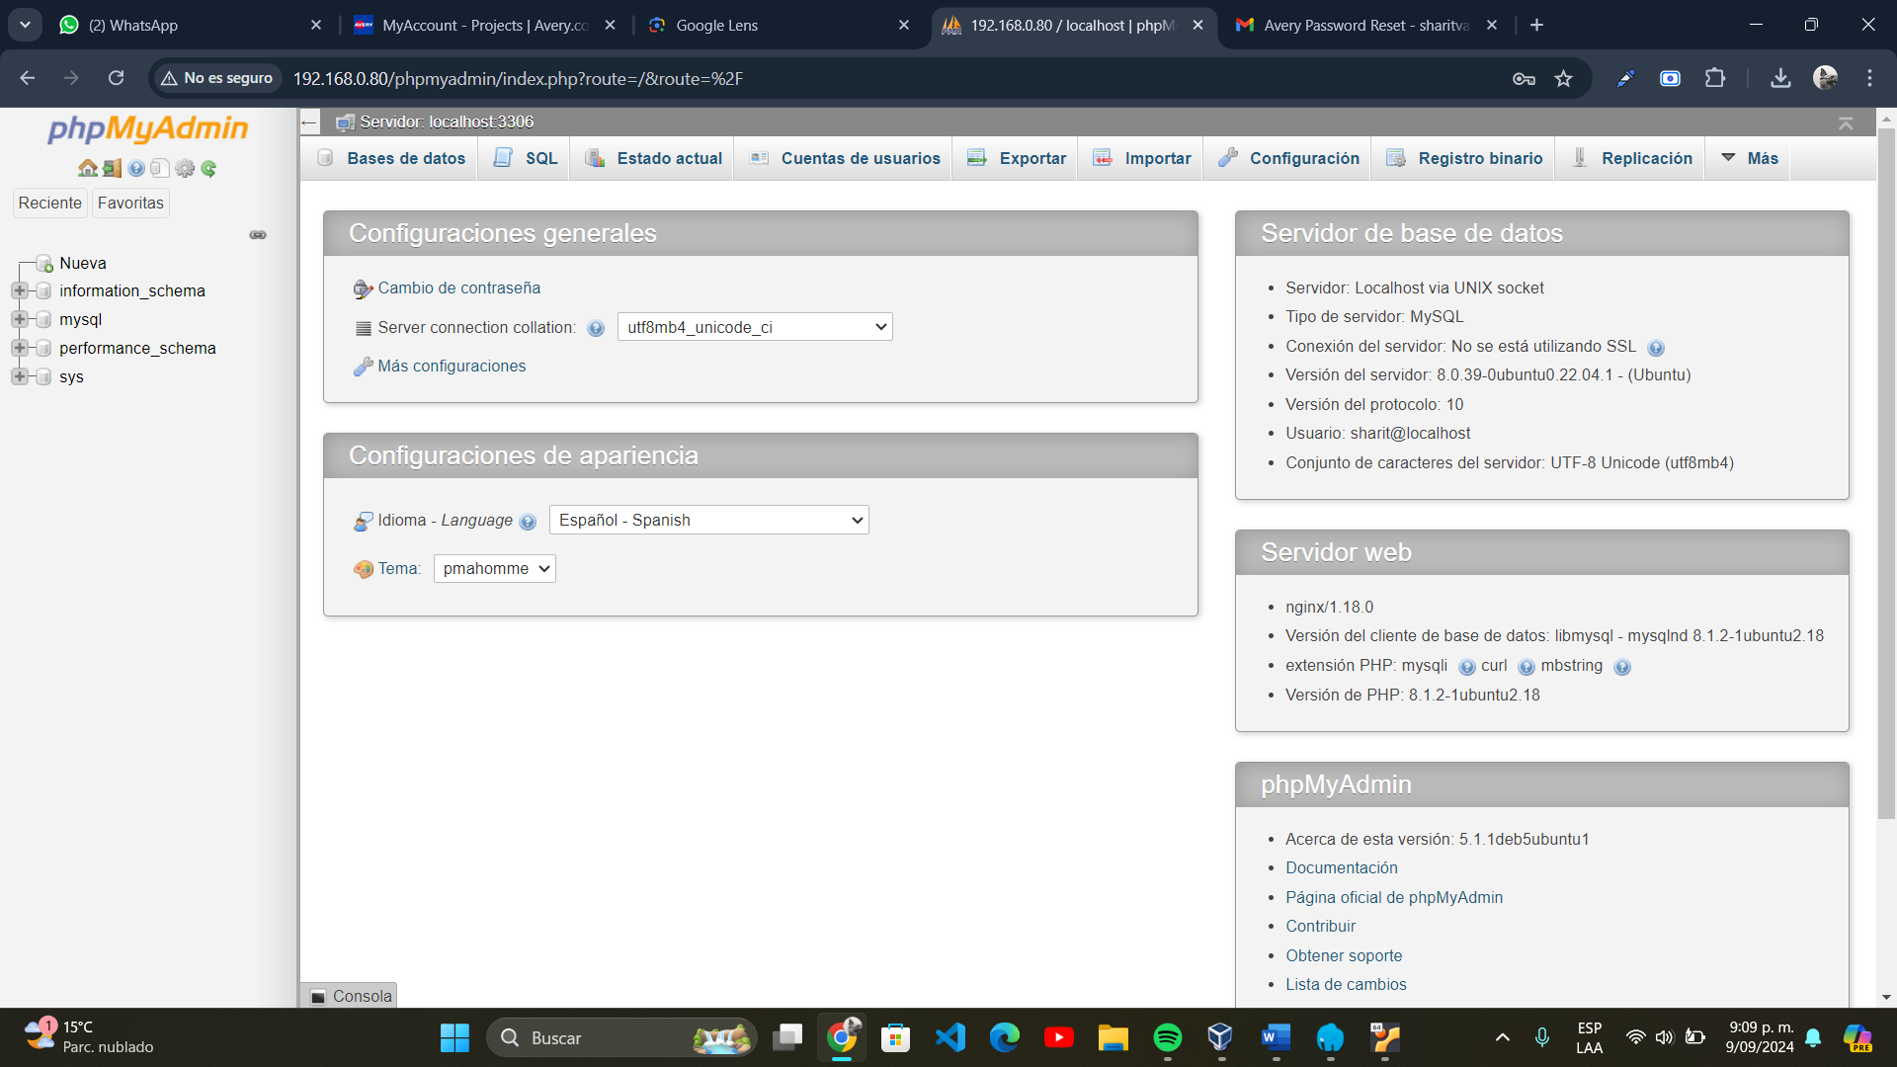

* + - Luego, se debe dirigir al apartado de bases de datos y crear una nueva base de datos como se muestra en la Figura 79

Figura 79 Crear Base de Datos en PhpMyAdmin

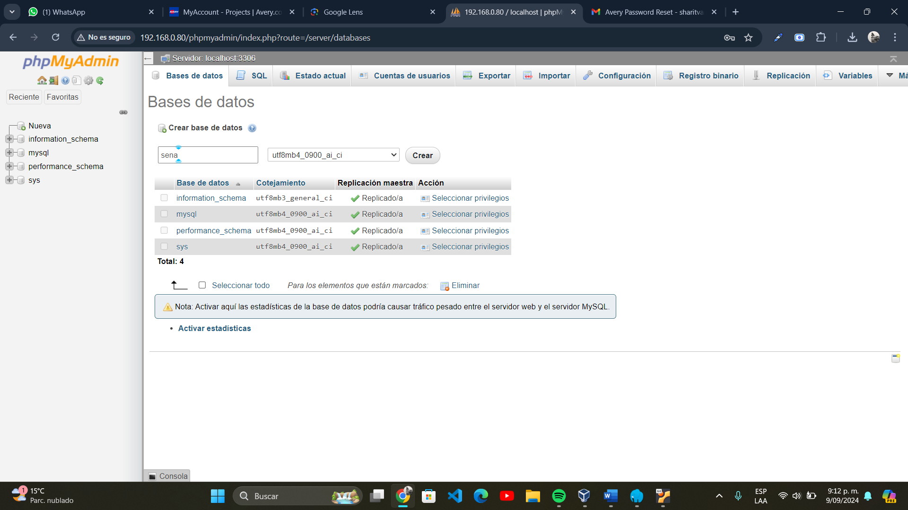

* + - Después debe ir al apartado SQL donde debe pegar el contenido del archivo sql del proyecto a desplegar, posteriormente se da en continuar para importar la Base de Datos

Figura 80 Importar Base de Datos en PhpMyAdmin

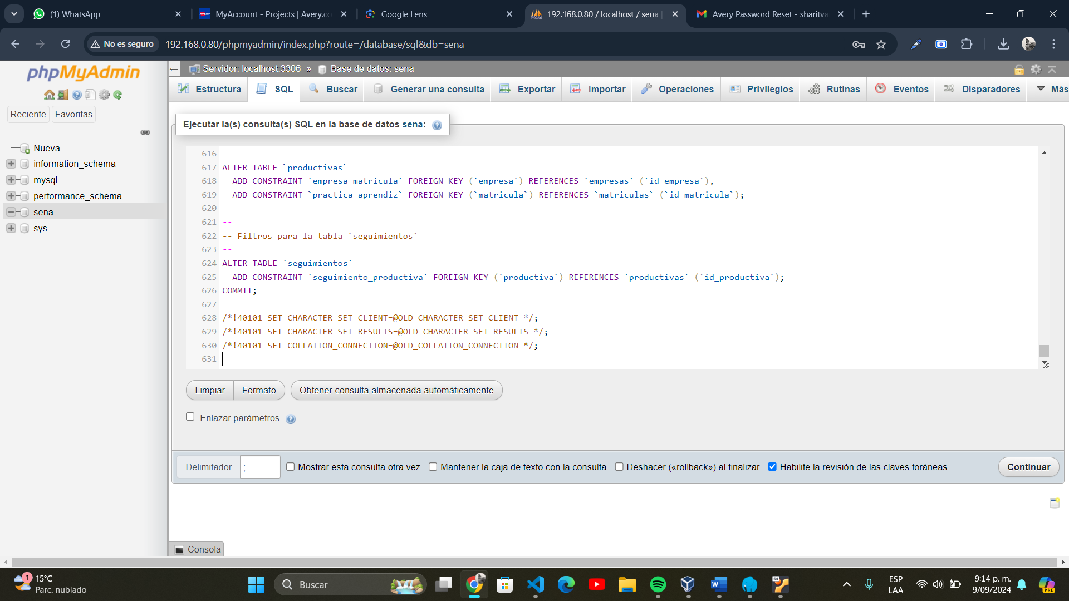

* + - Una vez cargada la Base de Datos, se debe instalar NodeJs para poder cargar y ejecutar el backend del proyecto para esto se ejecutará el comando **apt install nodejs**

**Instalación y Configuración de NodeJs:**

Figura 81 Instalación de NodeJs

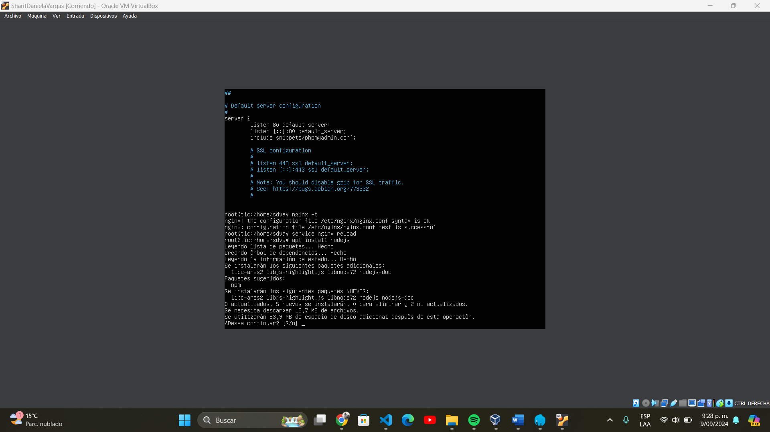

* + - Una vez haya cargado la instalación se debe verificar si OpenSSH está instalado el cual servirá para realizar la conexión remota de forma más fácil, en caso de no estar instalado se debe usar el comando **apt-get install openssh-server** para su instalación, una vez este instalado se debe verificar su estado con el comando **service ssh status**

Figura 82 Verificar estado de OpenSSH

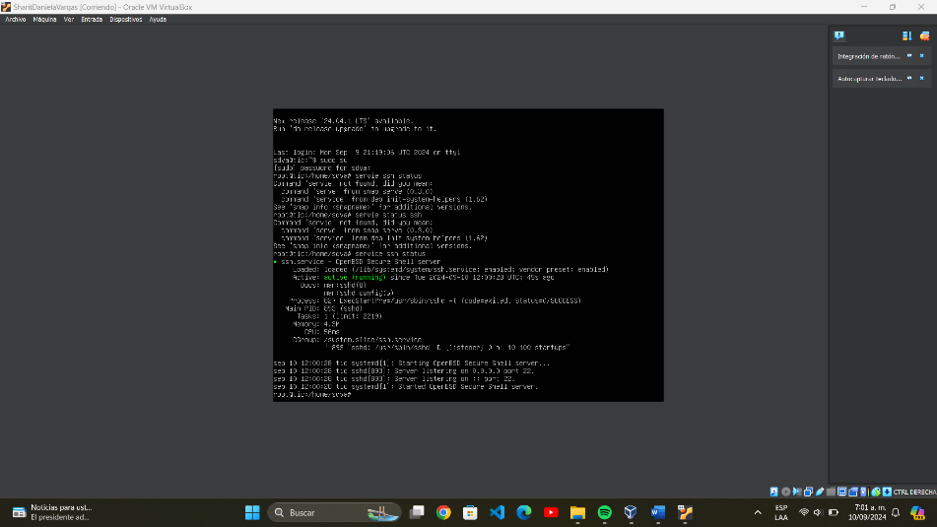

* + - A continuación, se debe instalar **nvm** para poder actualizar **nodejs**, se debe utilizar el siguiente comando **curl -o- https://raw.githubusercontent.com/nvm-sh/nvm/v0.39.5/install.sh | bash**

Figura 83 Instalación de nvm

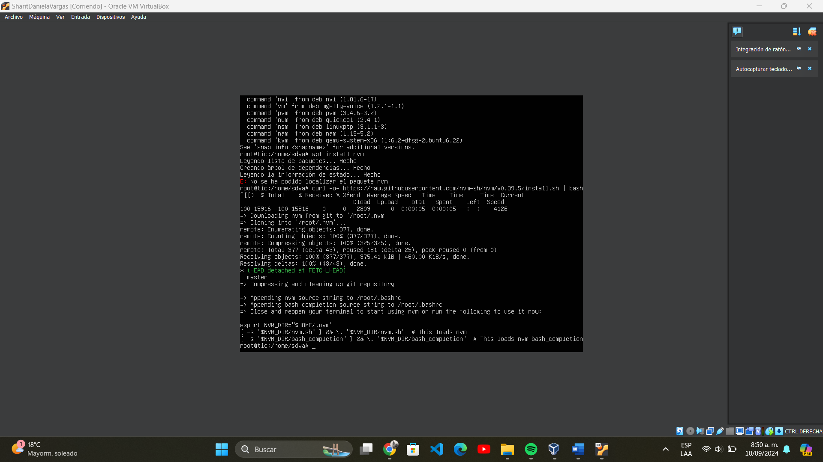

* + - Luego, se ejecuta el comando **source ~/.bashrc** para que el comando **nvm**  esté disponible, seguidamente se ejecuta **nvm –version** para revisar la versión instalada de **nvm**.

Figura 84 Instalación de nvm

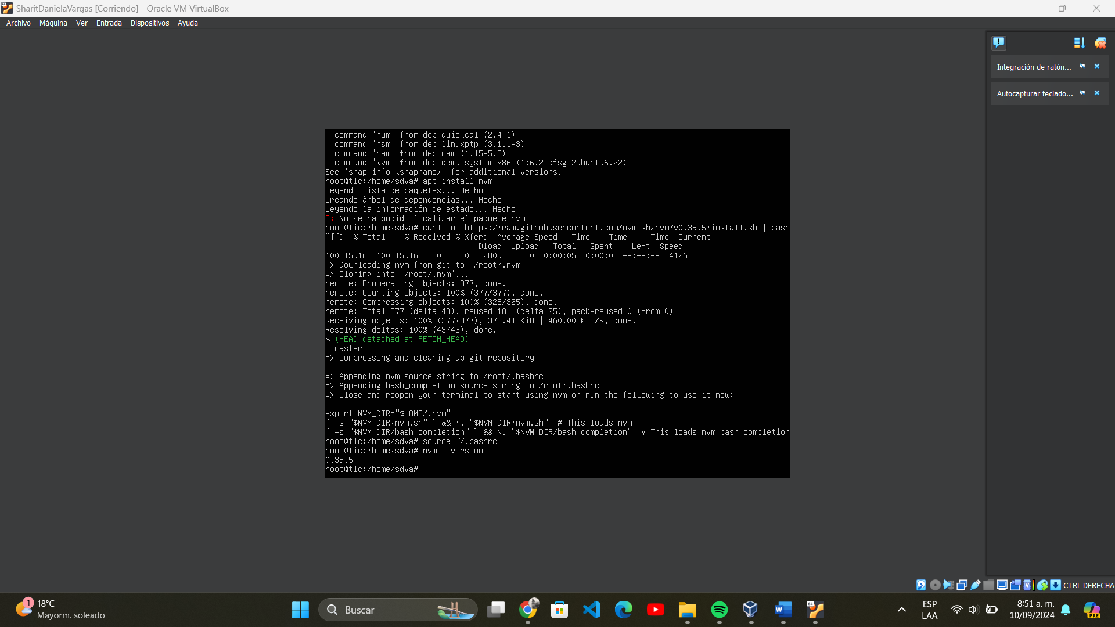

* + - Seguidamente se debe actualizar la versión de nodejs con el comando **nvm install node v22.3.0**

Figura 85 Actualizar version de NodeJS

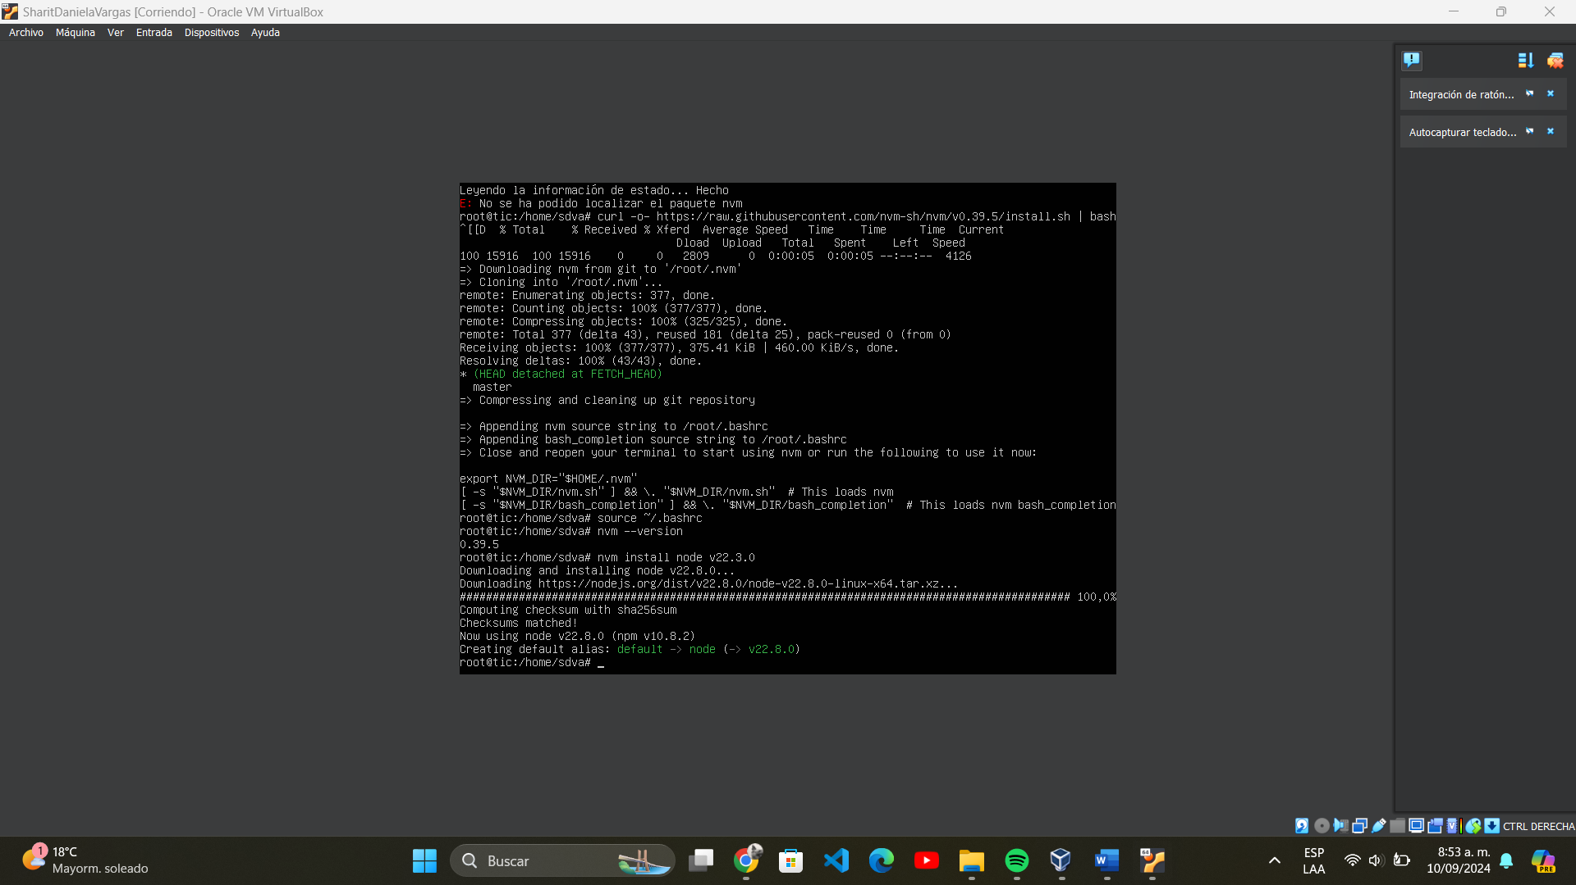

**Instalación de Pm2:**

* + - Seguidamente instalamos pm2 en la máquina virtual para poder correr tanto el Frontend como el Backend a la vez y que el proyecto se ejecute correctamente una vez se despliegue

Figura 86 Instalación de pm2

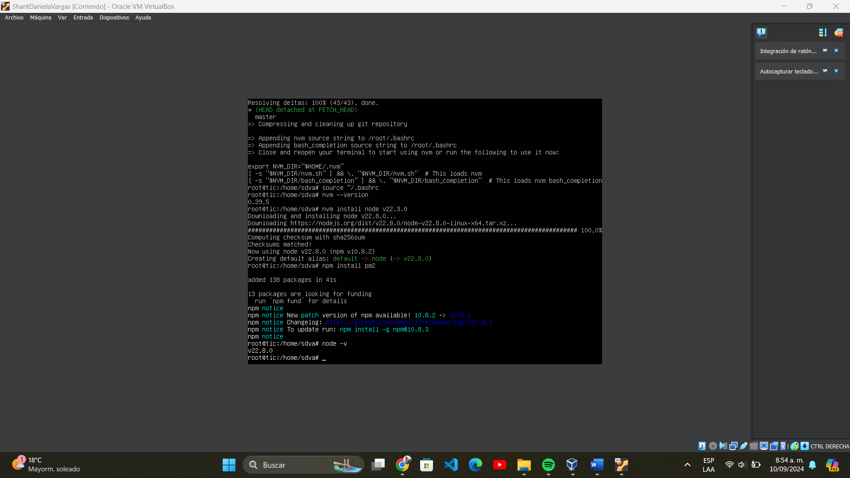

* + - Una vez instalado pm2 instalamos SSH para poder conectarse de forma remota y subir archivos a la máquina virtual, para eso debe utilizar el comando **apt install -y ssh**

**Instalación y configuración de SSH:**

Figura 87 Intalación de SSH

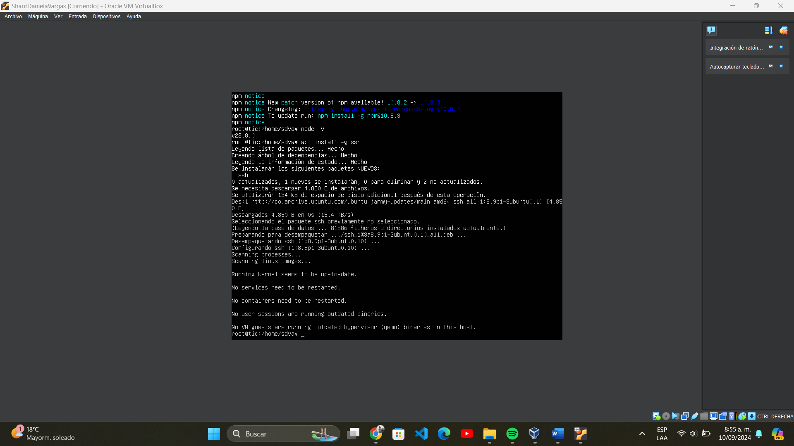

* + - Después se debe desplazar hasta Visual Studio Code e instalar la extensión Remote – SSH como se muestra en la Figura 88

Figura 88 Instalación de Extensión Remote - SSH en Visual Studio Code

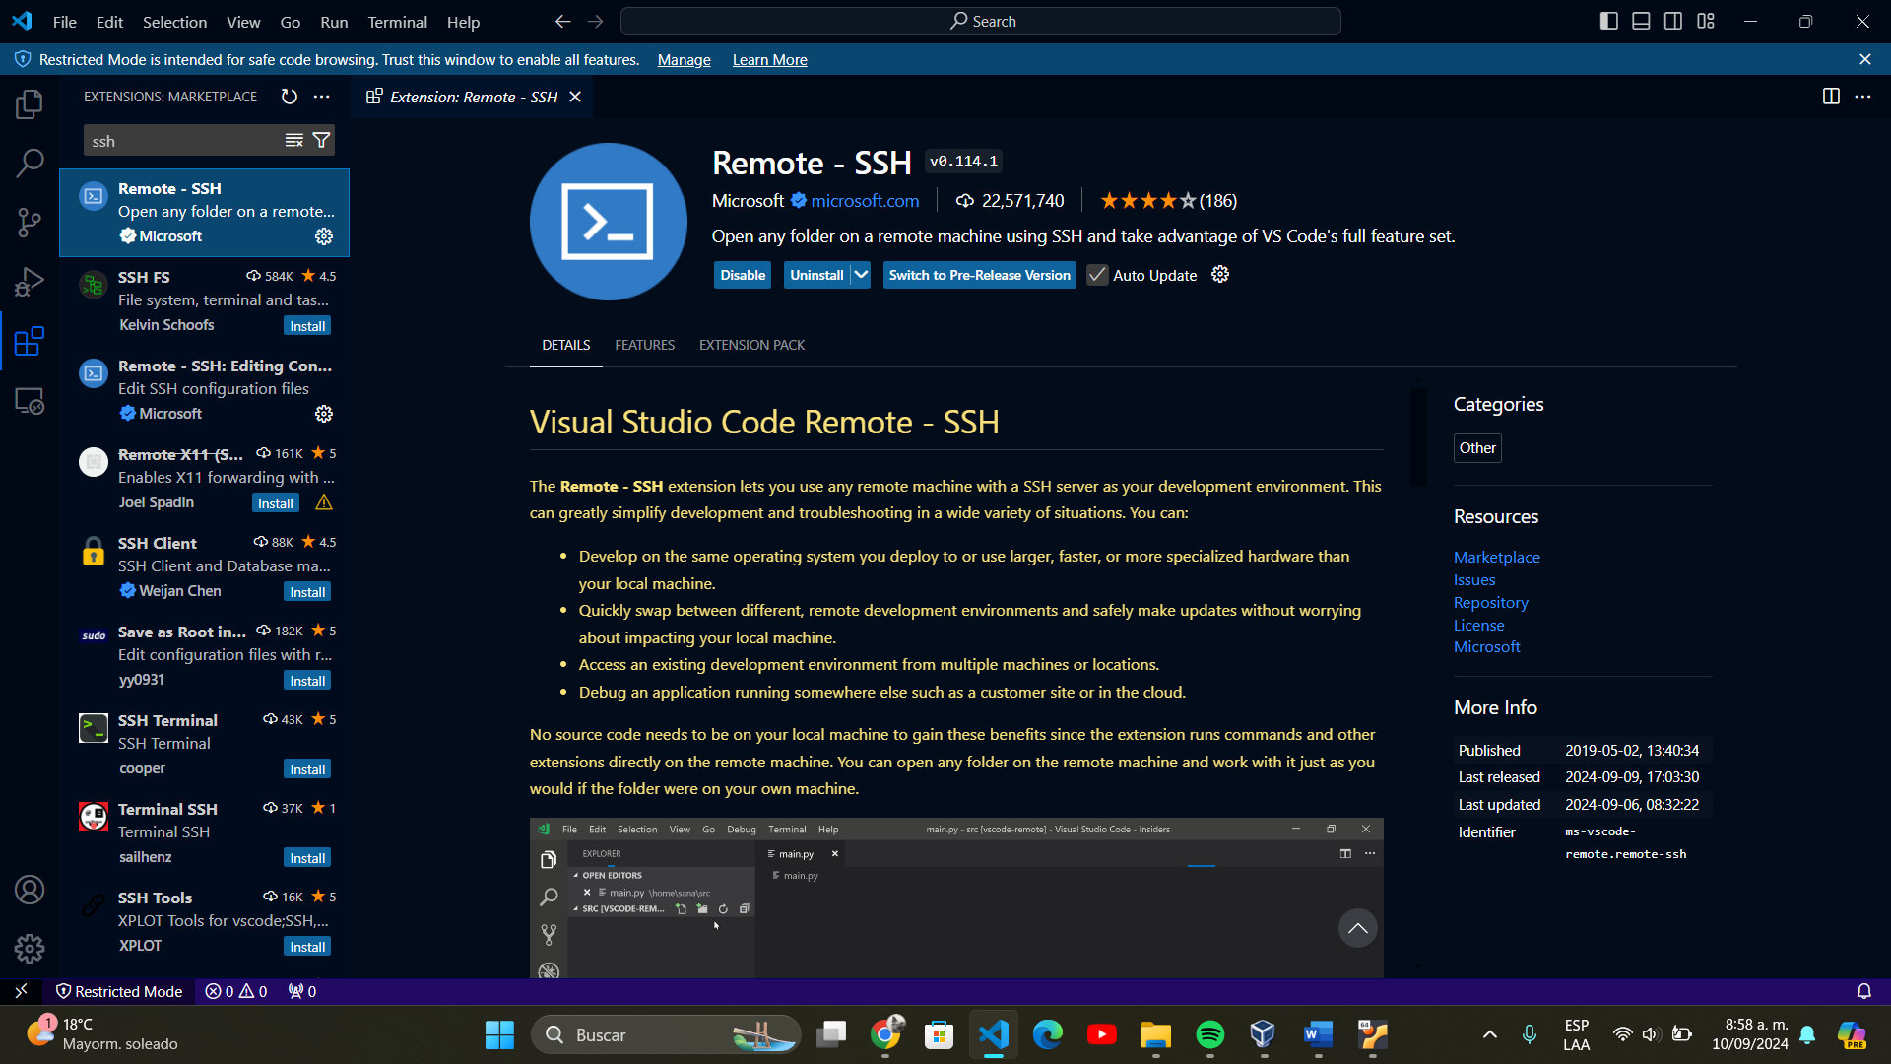

* + - Una vez se haya instalado la extensión se debe dar clic en el cuadro de la parte inferior izquierda como se muestra en la Figura 89

Figura 89 Ejecutar SSH en Visual Studio Code

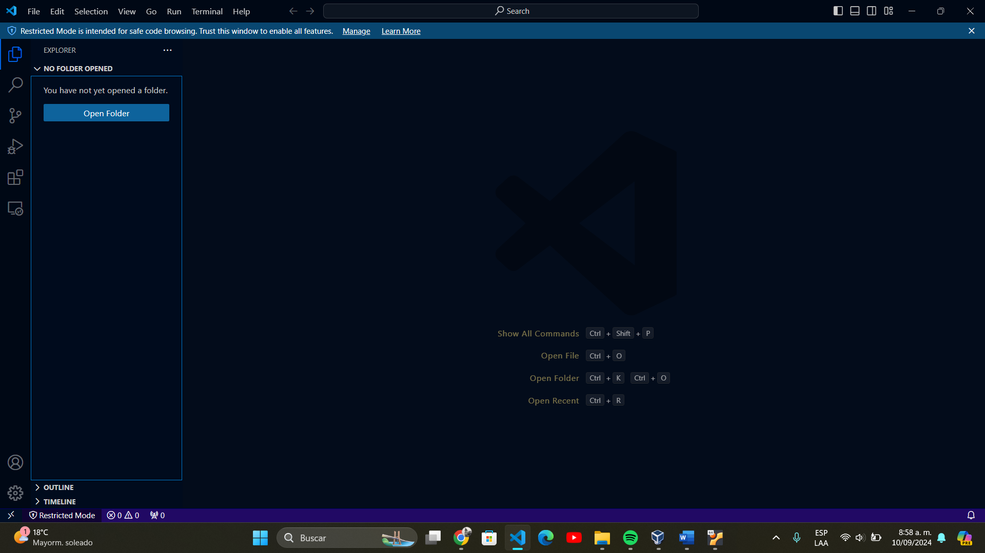

* + - A continuación, se desplegará un select con una lista de opciones, donde se debe escoger la primera para añadir el Host de la máquina virtual y poder conectar el Visual a los archivos remotos de esta

Figura 90 Añadir Host a Visual Studio Code

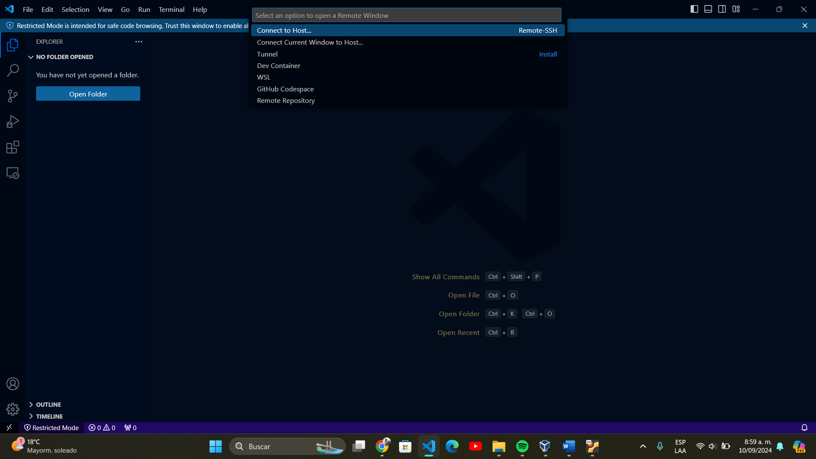

* + - Debe dar clic en **“Add New SSH Host”**

Figura 91 Añadir Host a Visual Studio Code

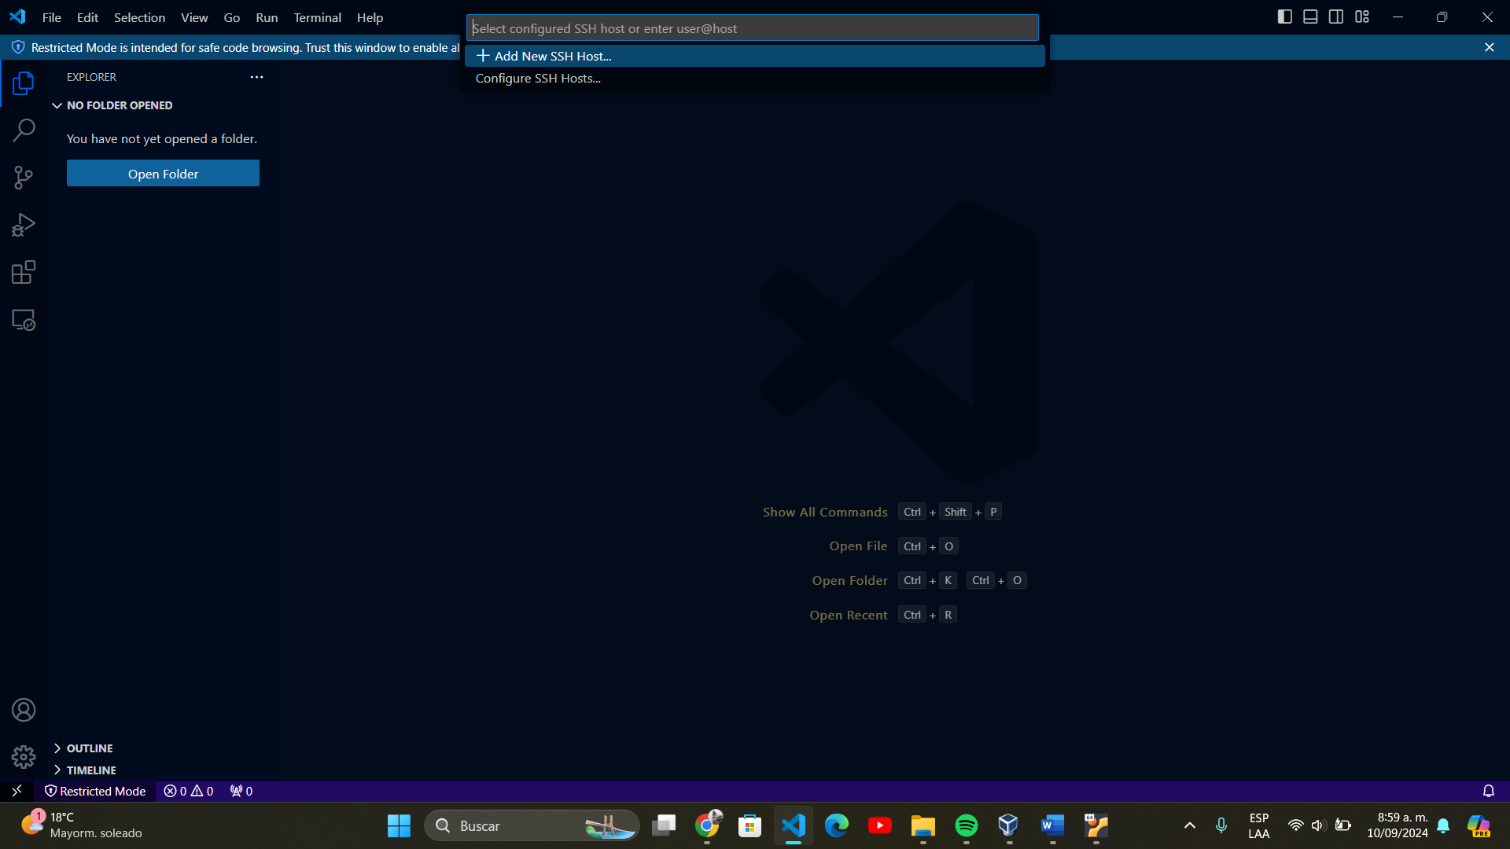

* + - Luego se debe escribir la IP de la maquina virtual con el nombre de usuario de la máquina, de la siguiente manera **ssh nombre_usuario@ip_maquina**, una vez escrito se da **Enter**

Figura 92 Añadir Host a Visual Studio Code

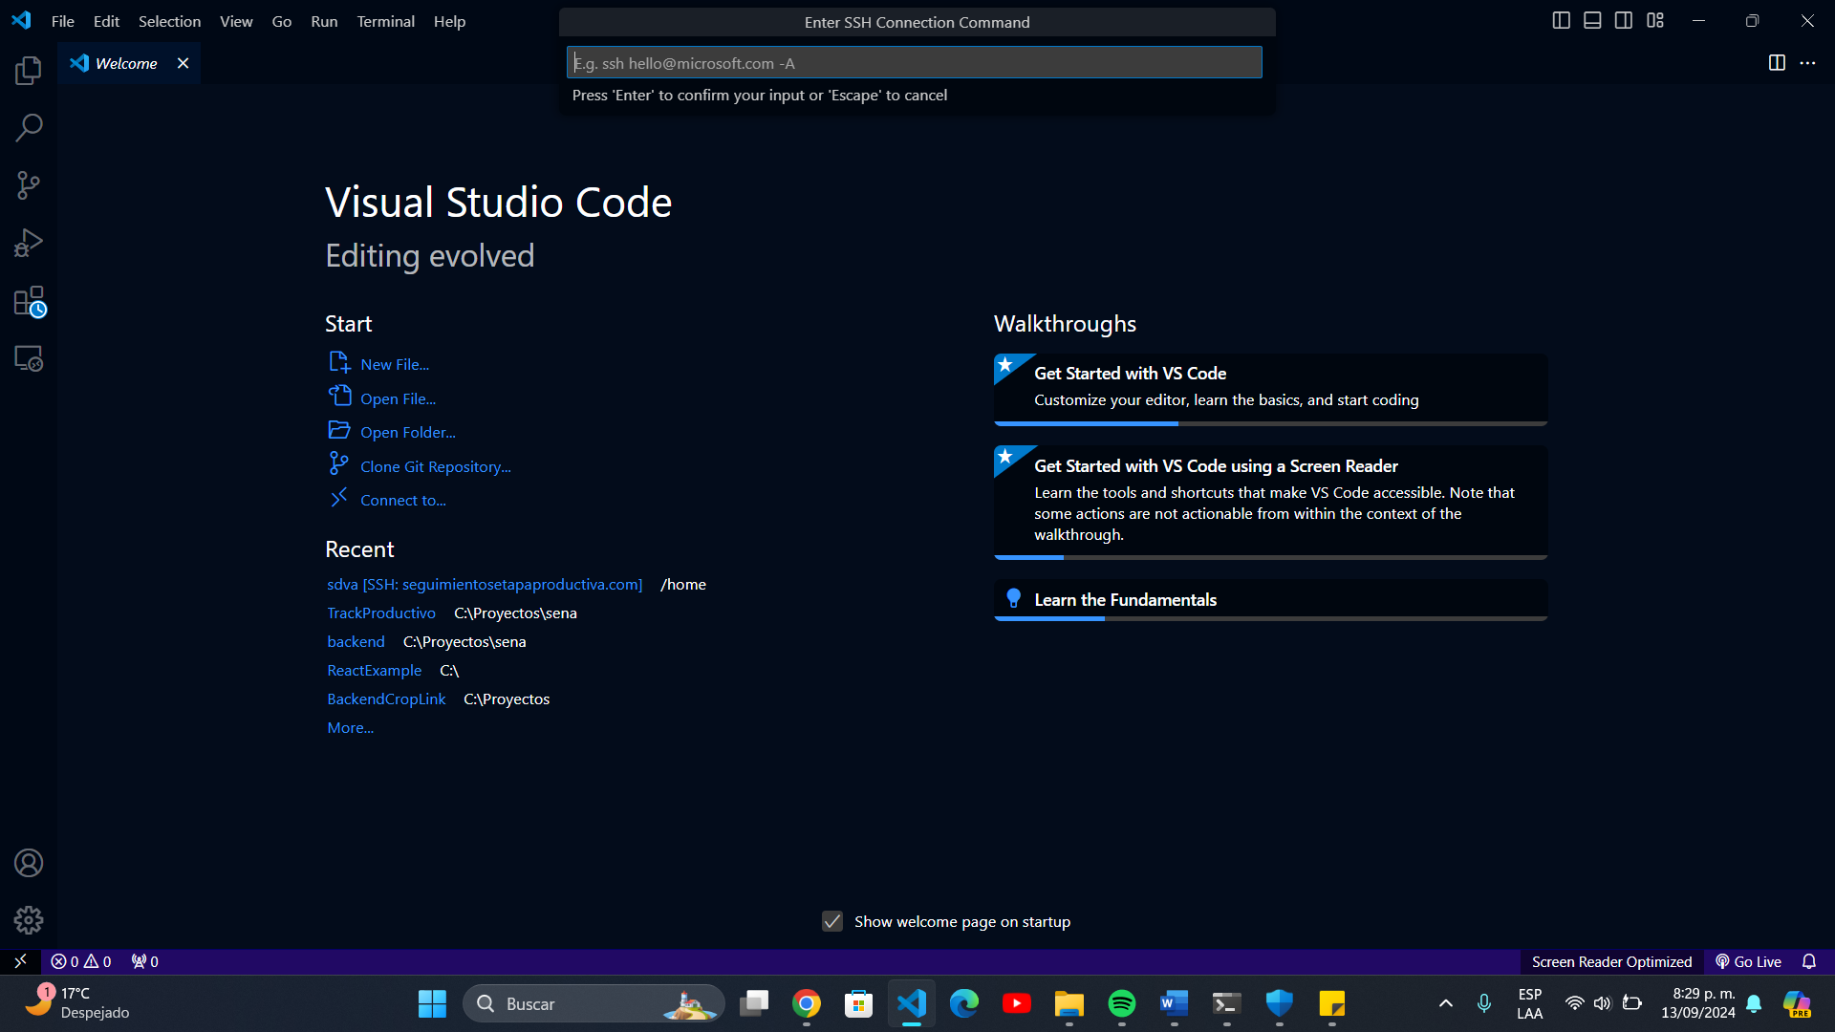

* + - A continuación, se da clic en la primera opción para aplicar la configuración de SSH

Figura 93 Añadir Host a Visual Studio Code

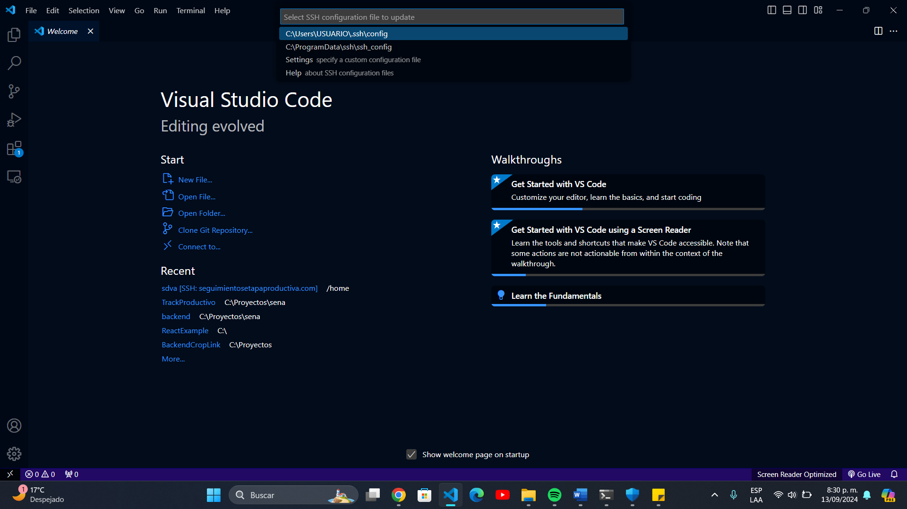

* + - Una vez agregado el Host aparecerá una alerta donde se debe dar clic en **“Connect”,** para poder conectarse de forma remota a la máquina

Figura 94 Conectar Maquina con SSH a Visual Studio Code

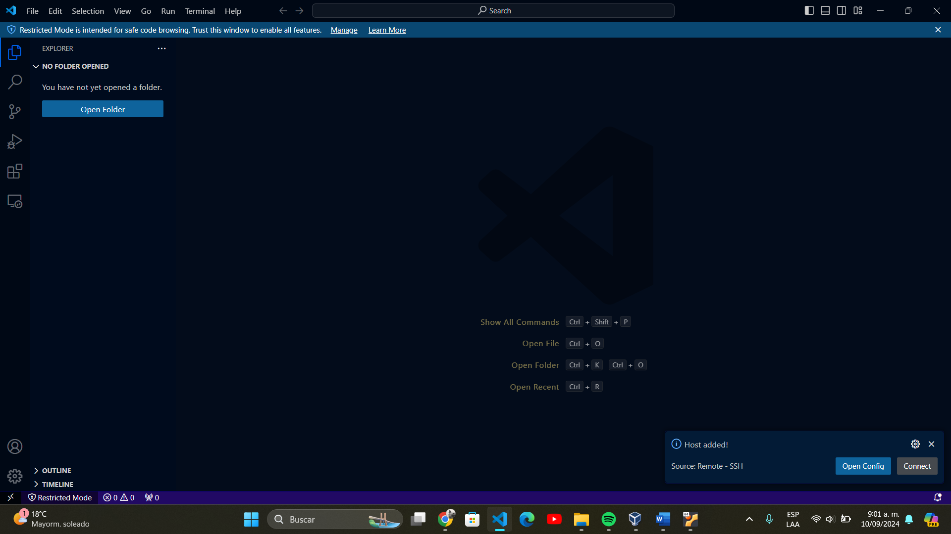

* + - Posteriormente se debe seleccionar el sistema operativo que esté utilizando la máquina

Figura 95 Elegir Sistema Operativo de la máquina virtual

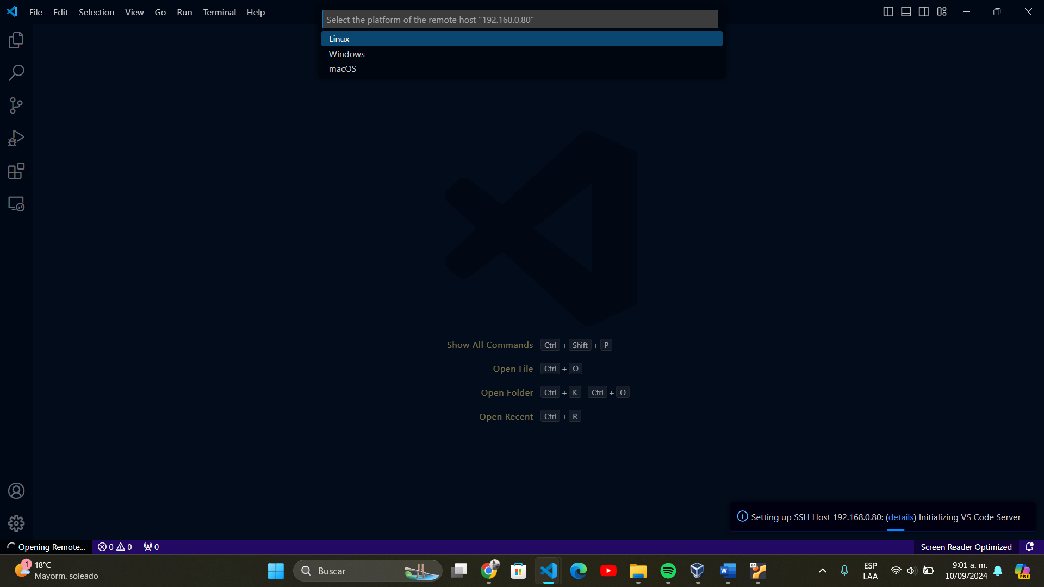

* + - Seguidamente, se debe escribir la contraseña con la que inicia sesión en la máquina virtual

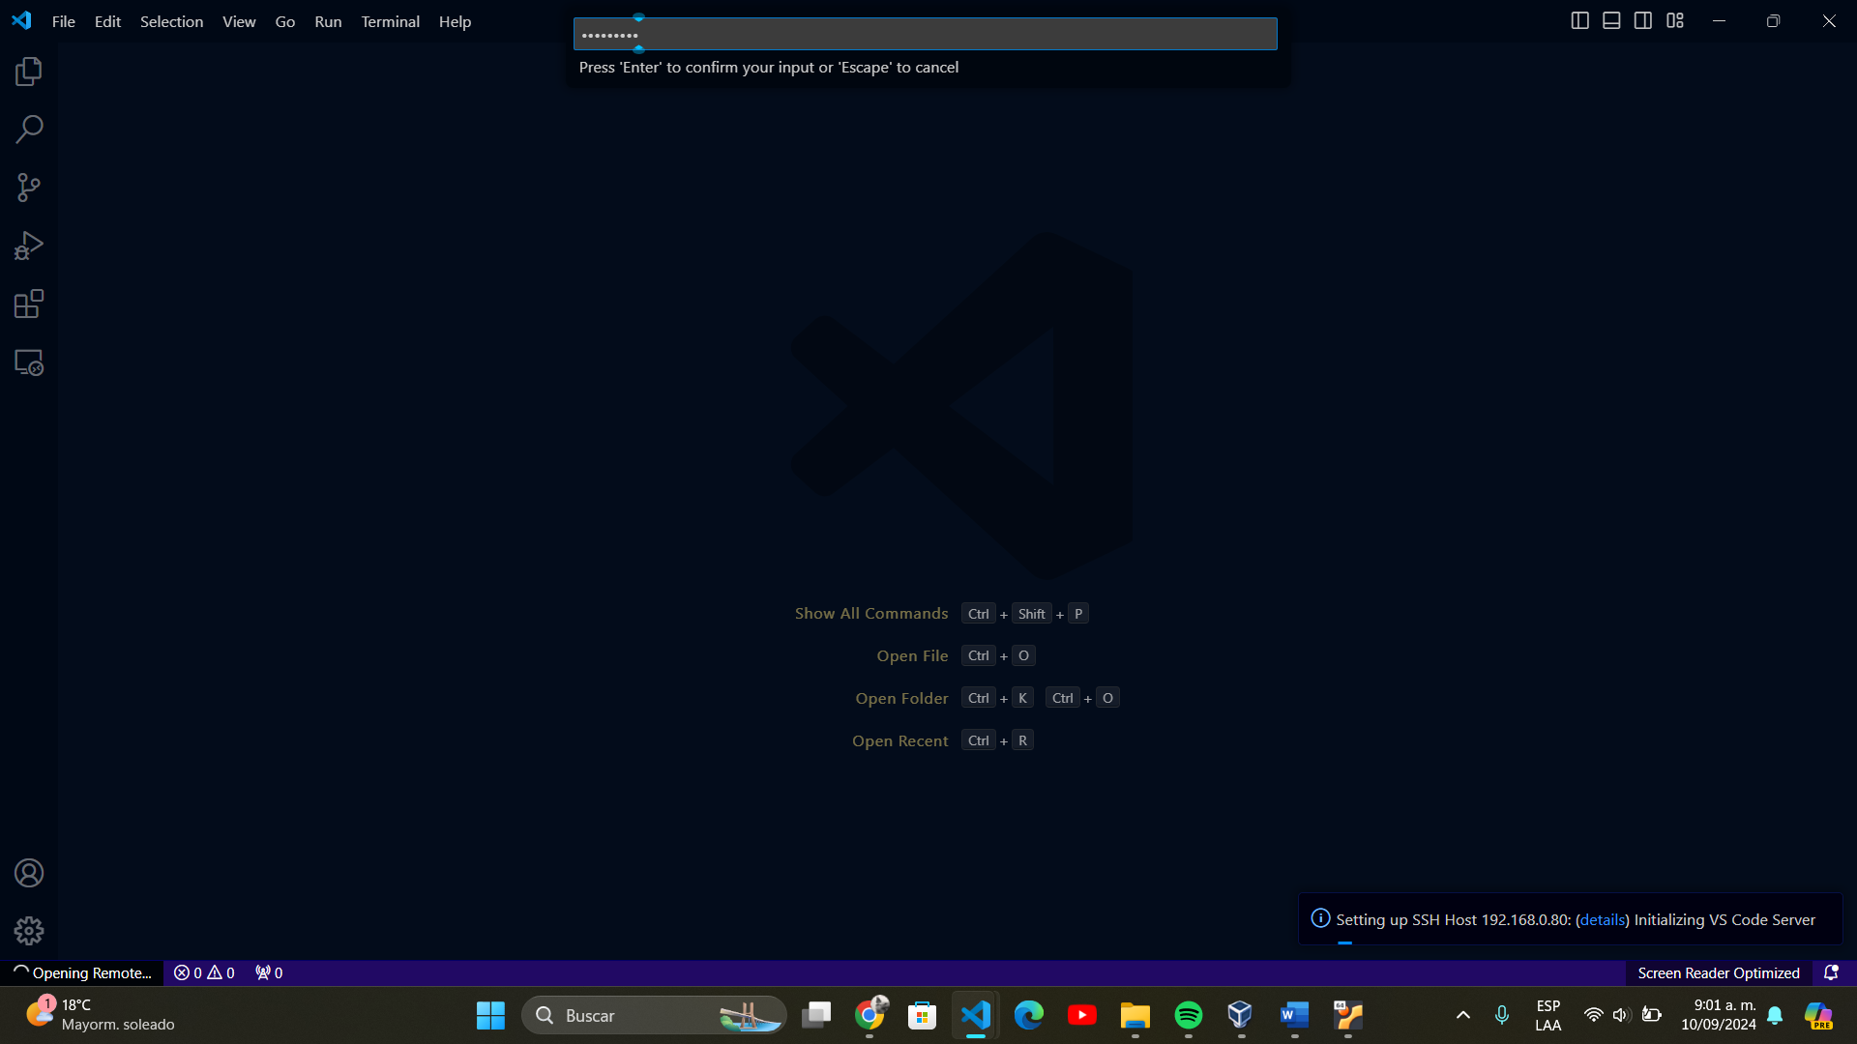

* + - Una vez se haya conectado en la parte inferior izquierda aparecerá el Host de la máquina virtual, a continuación, se da clic en open folder, para abrir el directorio remoto de la máquina, una vez se despliegue en el select se da **Enter**

Figura 96 Abrir directorio remoto en Visual Studio Code

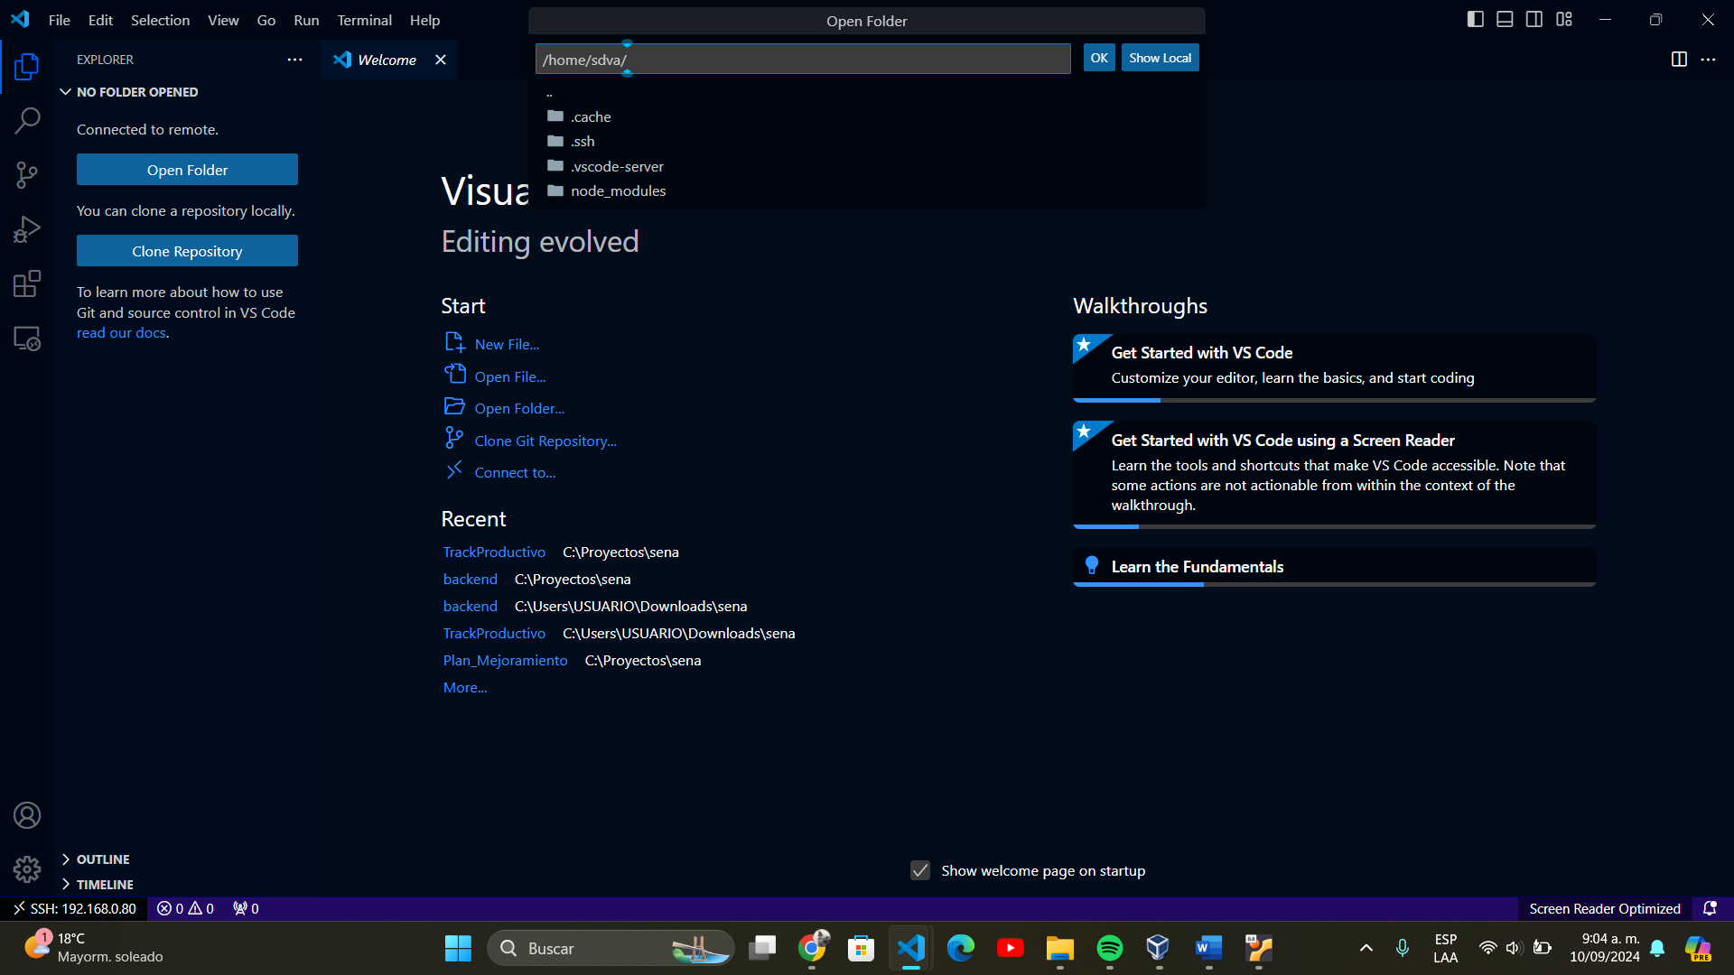

* + - A continuación, se mostrarán todas las carpetas del directorio remoto de la máquina virtual como se observa en la Figura 97

**Carga y Despliegue del Proyecto:**

Figura 97 Directorio Remoto

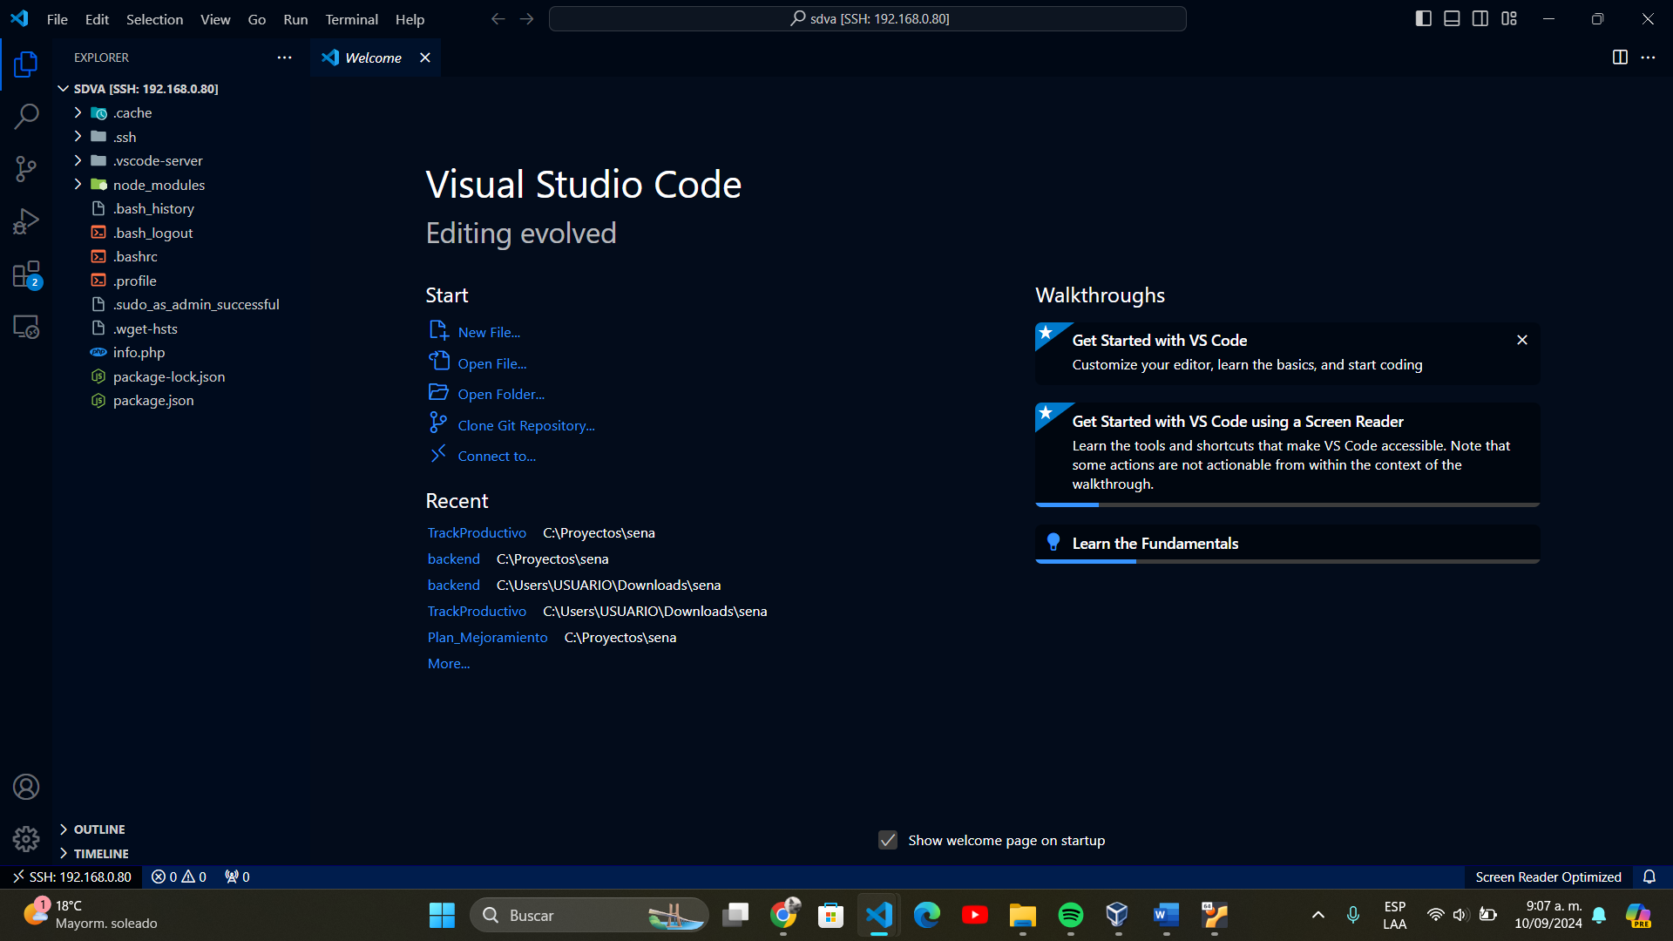

* + - A continuación, se debe crear una carpeta donde se va a almacenar tanto el Backend como el Frontend del proyecto

Figura 98 Crear carpeta remota para almacenar el backend y el frontend del proyecto a desplegar

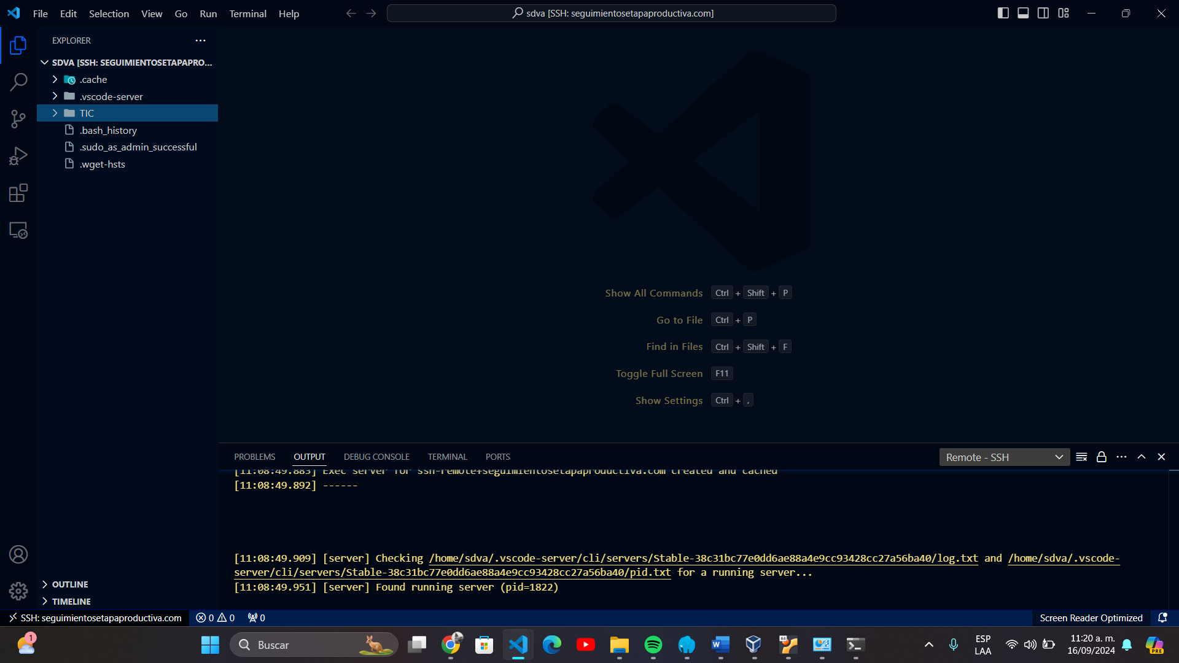

**Configuración de SFTP:**

* + - Seguidamente, se debe dirigir a la consola de CMD del sistema, donde se utilizará SFTP para cargar los archivos del proyecto, para ingresar a sftp se debe usar el comando **sftp nombre_usuario@host**

Figura 99 Ingresar a SFTP desde CMD

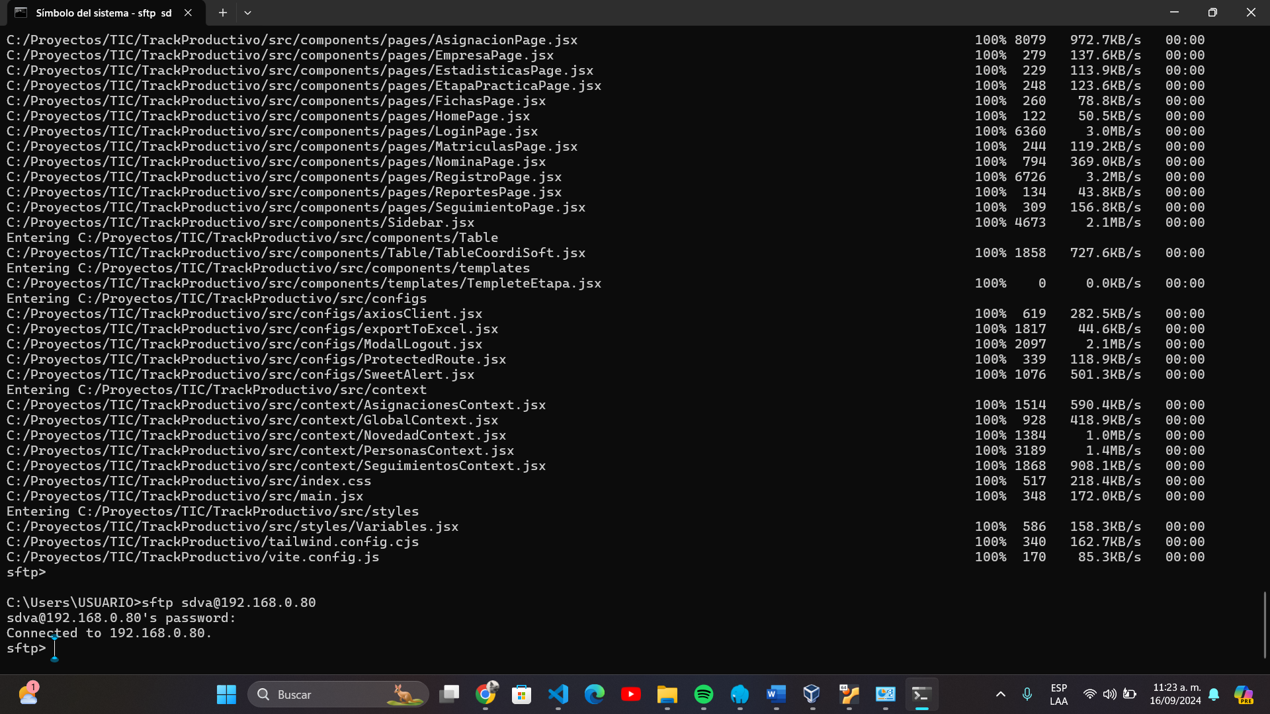

* + - Una vez haya ingresado a SFTP, se debe escribir **cd /home/usuario/carpeta**, donde usuario es el usuario con el que ingresa a la máquina virtual y carpeta es la carpeta que se creó anteriormente para almacenar el backend y el frontend del proyecto, a continuación, se pone el comando **pwd** para verificar el directorio en el que se encuentra

Figura 100 Ingresar al directorio remoto desde SFTP

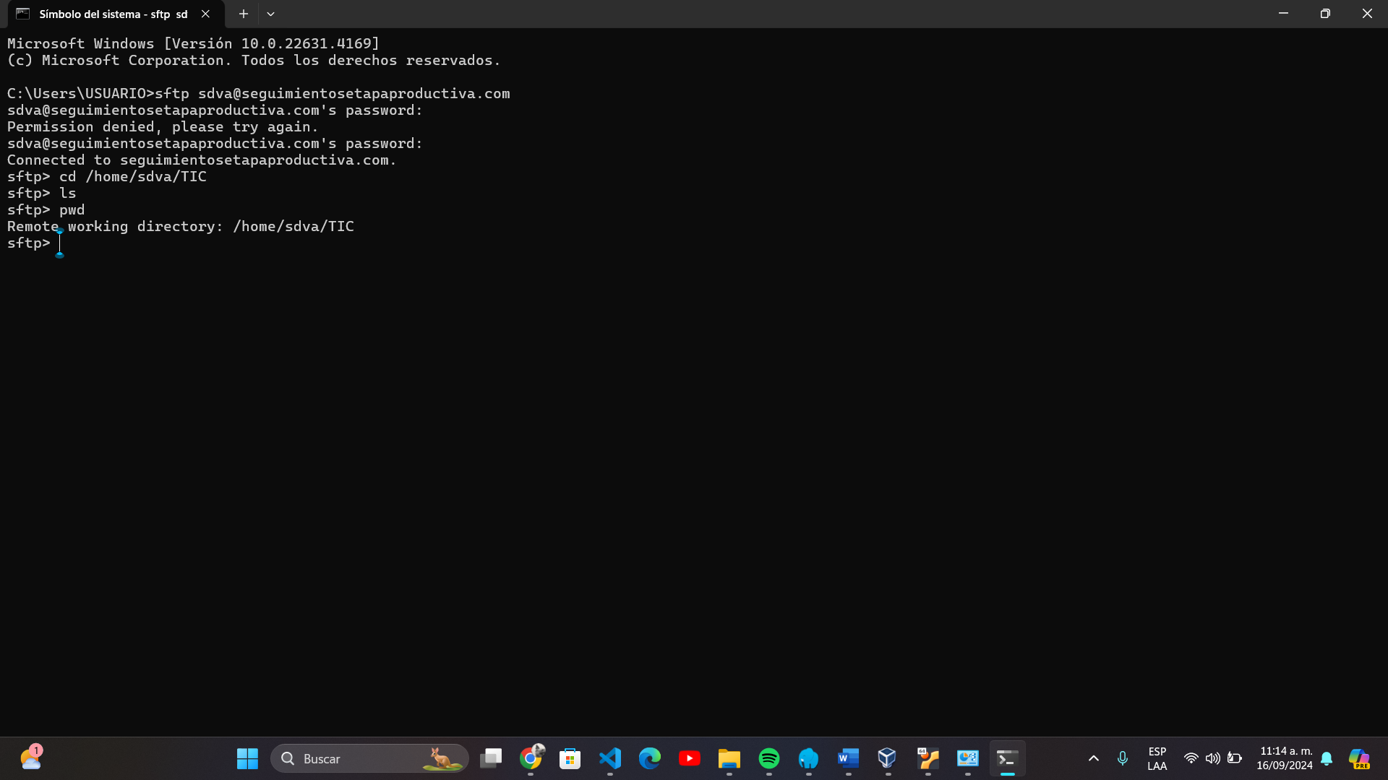

* + - Posteriormente se pone el comando **put -r /ruta /local/archivos** donde la ruta se remplaza por la ruta de la carpeta local donde se almacena el backend y el frontend, debe esperar a que se complete la carga de los archivos, recuerde que debe cargar las carpetas sin la carpeta **node_modules** y sin el archivo **git.ignore**, para que se cargue mucho más rápido

Figura 101 Cargar archivos locales a directorio remoto

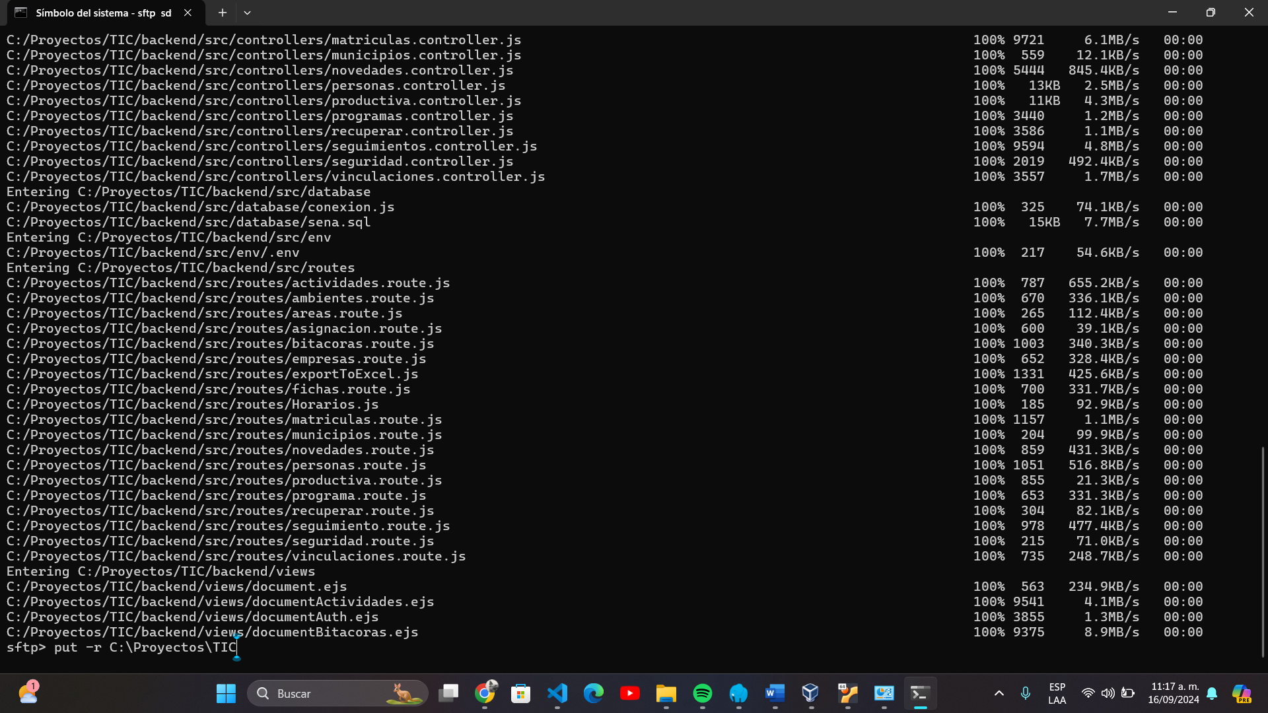

* + - Una vez cargados los archivos, se debe instalar las dependencias tanto del backend como del frontend, para esto se utilizará la consola de Visual Studio Code, luego se debe ingresar a superusuario y se debe ingresar al directorio del backend y luego el del frontend usando cd como se hizo anteriormente

Figura 102 Instalar Dependencias

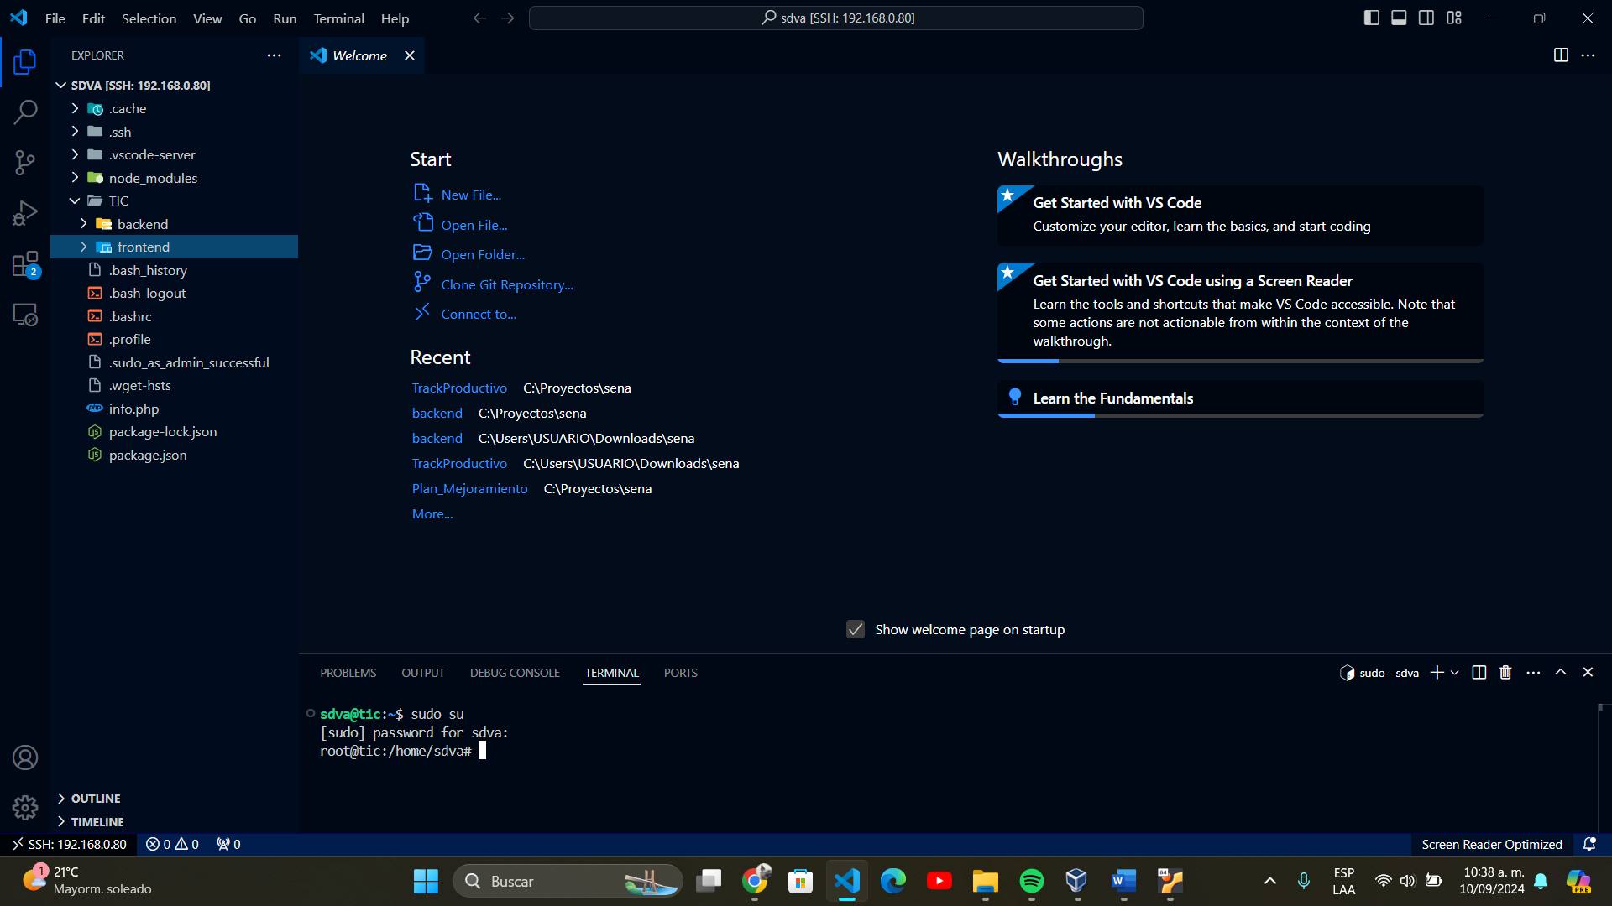

* + - Para instalar las dependencias, debe utilizar el comando **npm audit fix –force** y se debe esperar a que se complete la descarga

Figura 103 Instalar Dependencias

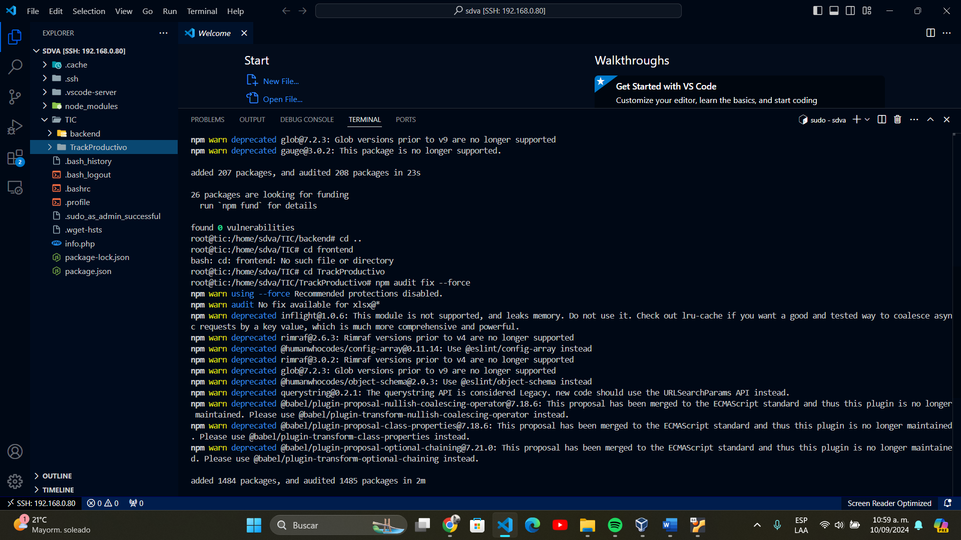

* + - Una vez instaladas las dependencias, se debe instalar pm2 en este entorno para poder ejecutar el Frontend y el Backend a la vez y que el proyecto funcione de manera correcta

Figura 104 Instalar pm2 en Visual Studio Code

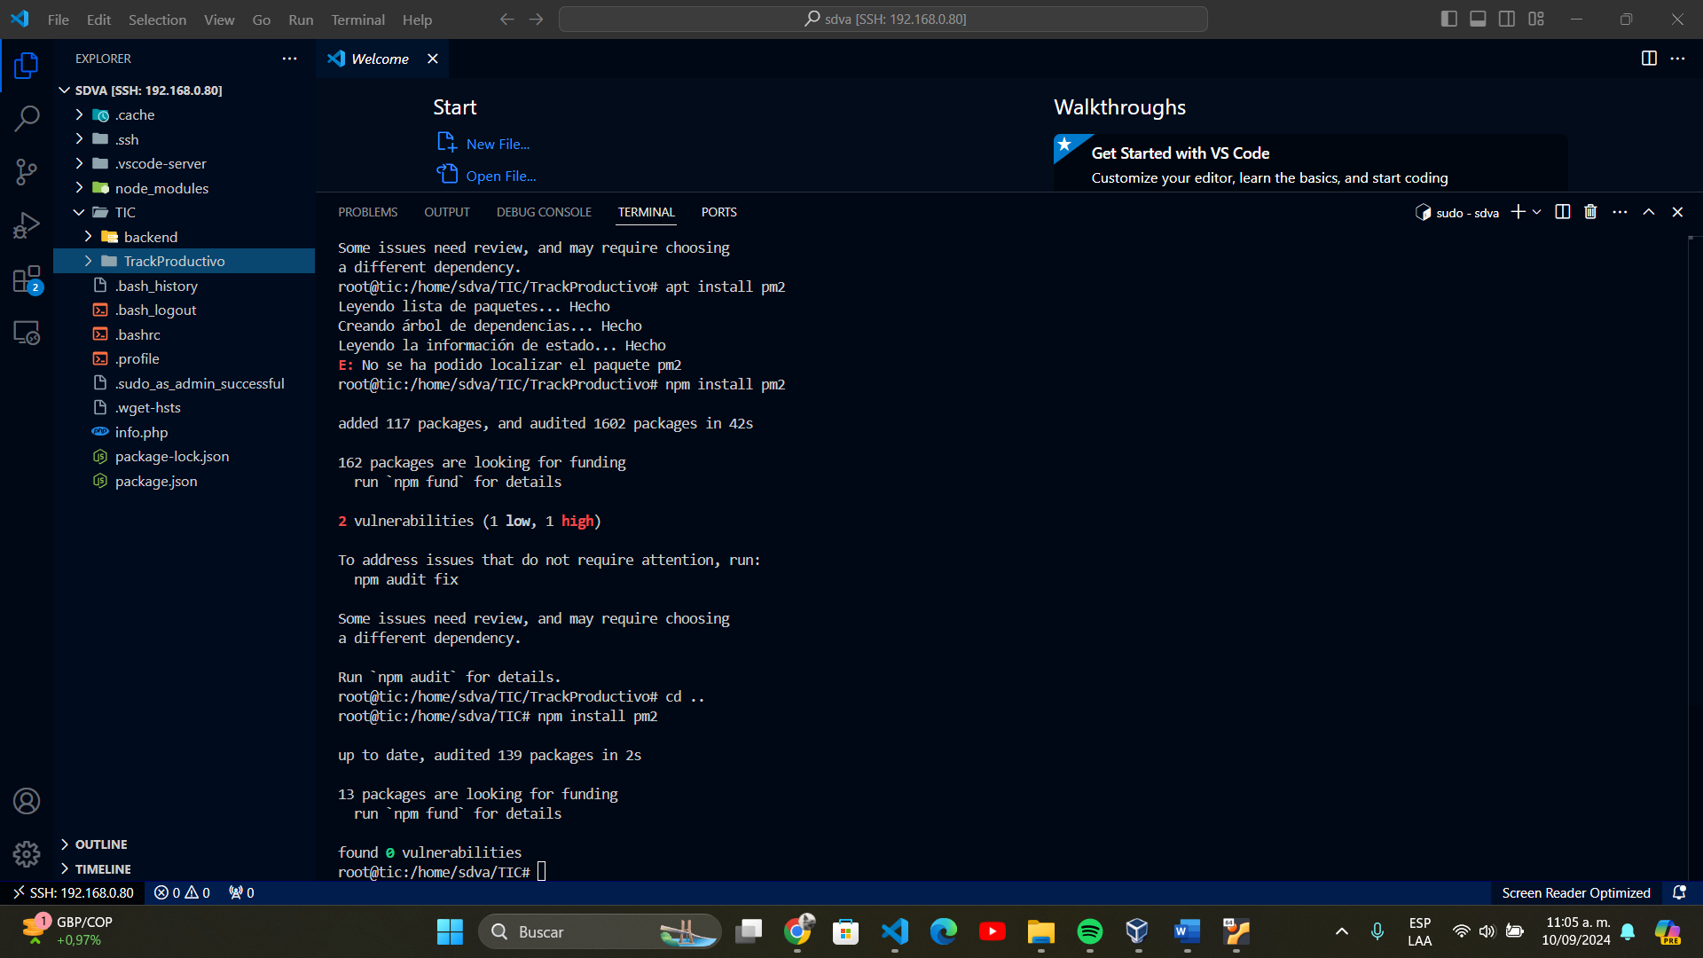

* + - Seguidamente se debe editar el archivo .env del backend para eso se usa el comando **nano /backend/src/env/.env**

Figura 105 Ingresar a archivo. env

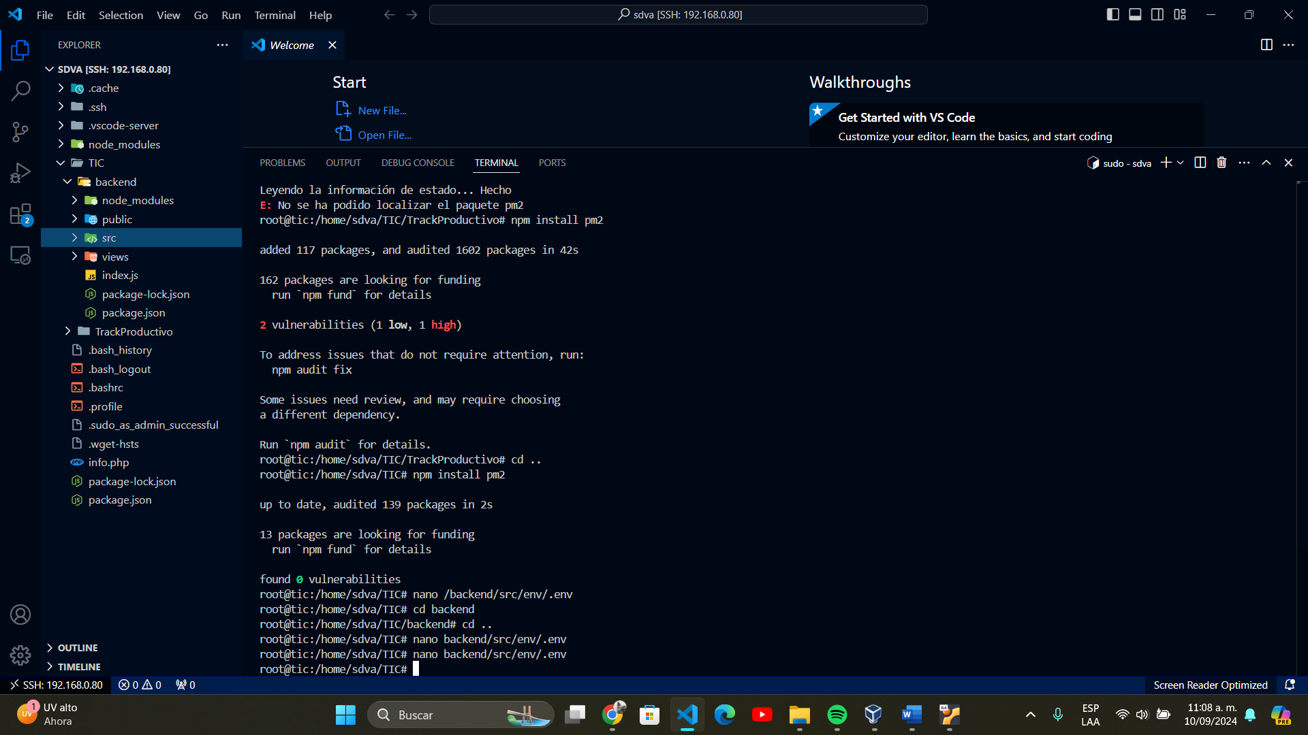

* + - En el archivo .env se debe cambiar el usuario y contraseña por las que se establecieron en el usuario de MySQL, cuando se configuró en la máquina virtual

Figura 106 Cambiar usuario y contraseña de archivo .env

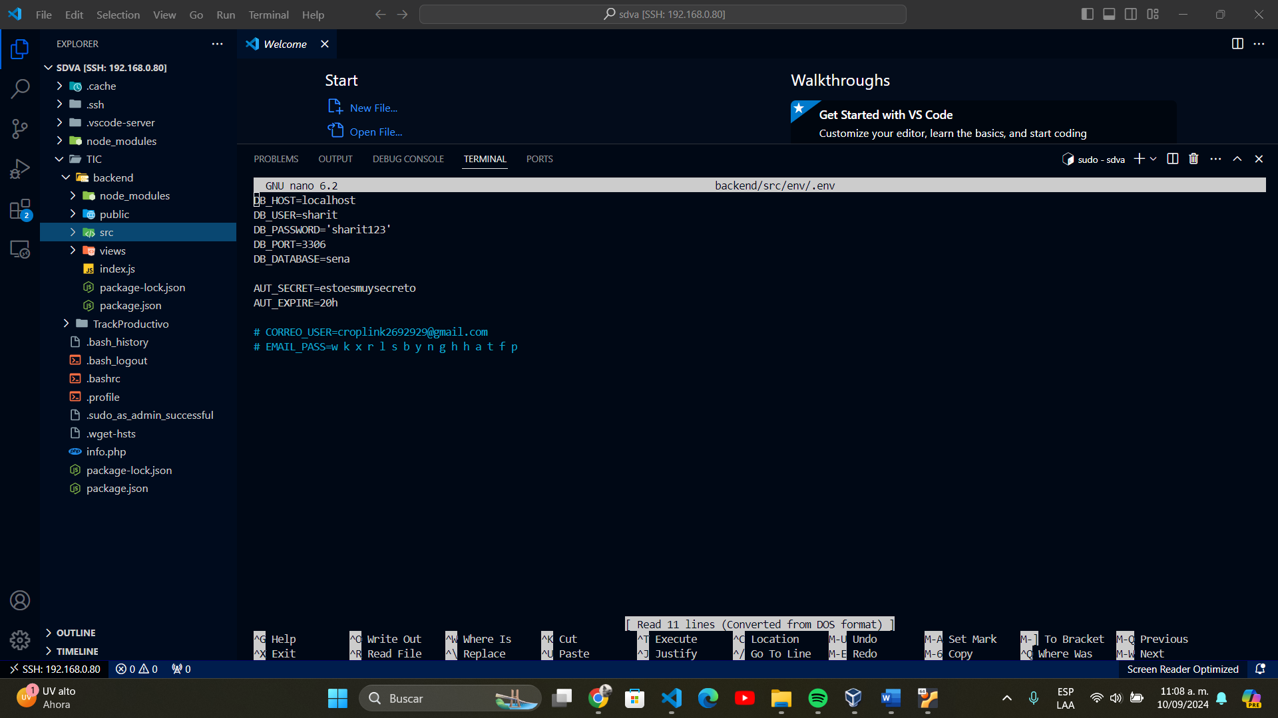

* + - Posteriormente se edita el index.js de la carpeta del backend, en este archivo se debe editar el puerto en caso de no tener el deseado, también se debe poner **‘0.0.0.0’** después del puerto para que tome el backend en la IP de la máquina virtual

Figura 107 Cambiar Puerto Backend

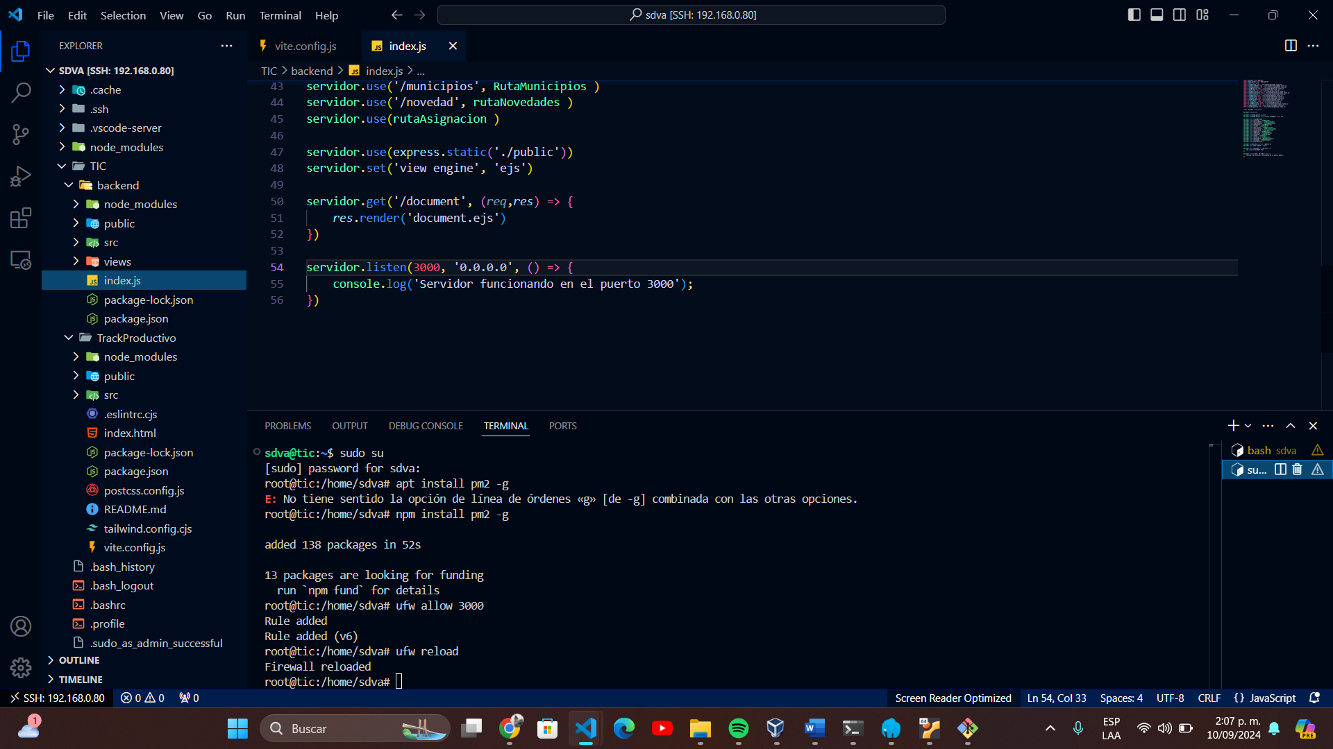

* + - A continuación, se debe ejecutar el backend para verificar que esté funcionando correctamente para eso debe usar el comando **npm run dev**

Figura 108 Ejecutar Backend del Proyecto, para verificar que funciona correctamente

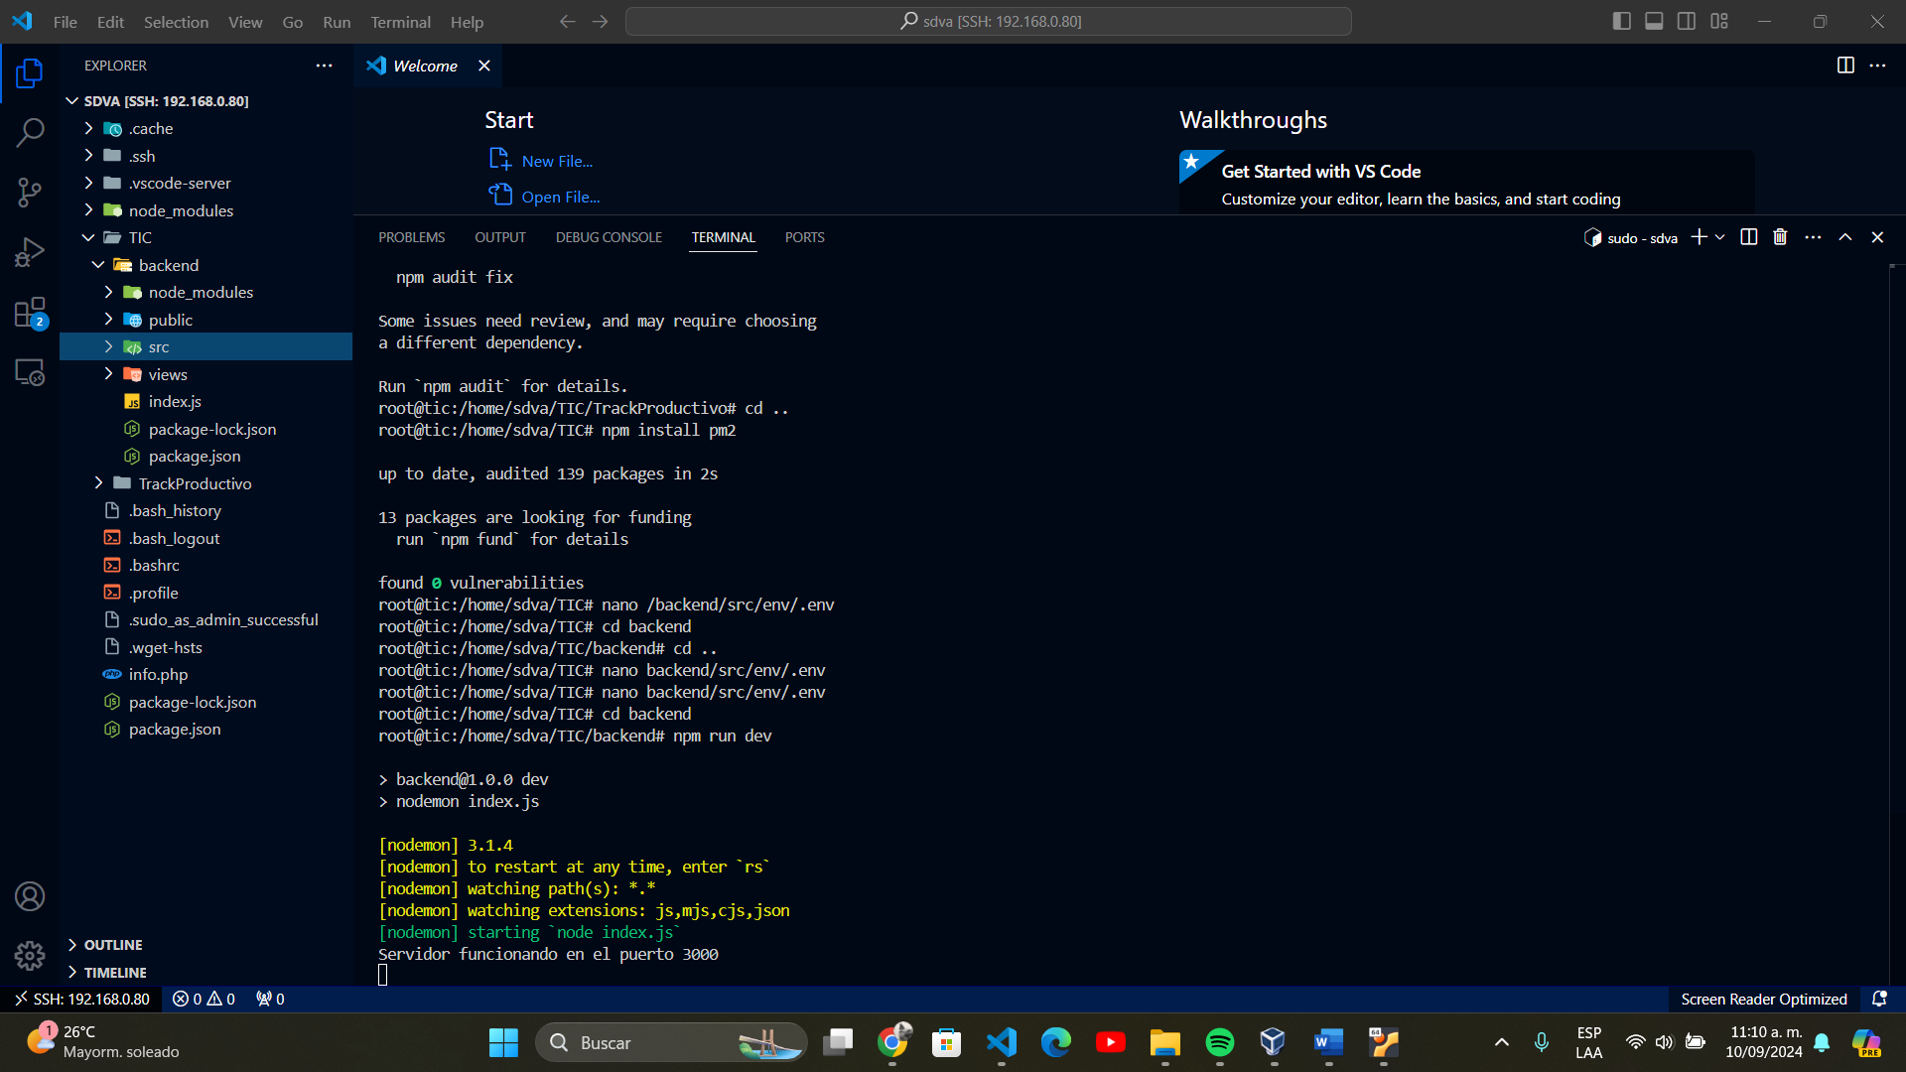

* + - Luego, se debe dirigir al navegador de su preferencia y escribir la IP de la máquina virtual, el puerto y un documento que pueda visualizar para verificar que esta funcionando, la ruta debe ser similar a **192.168.0.80:3000/document**

Figura 109 Verificar funcionamiento del Backend desde el navegador

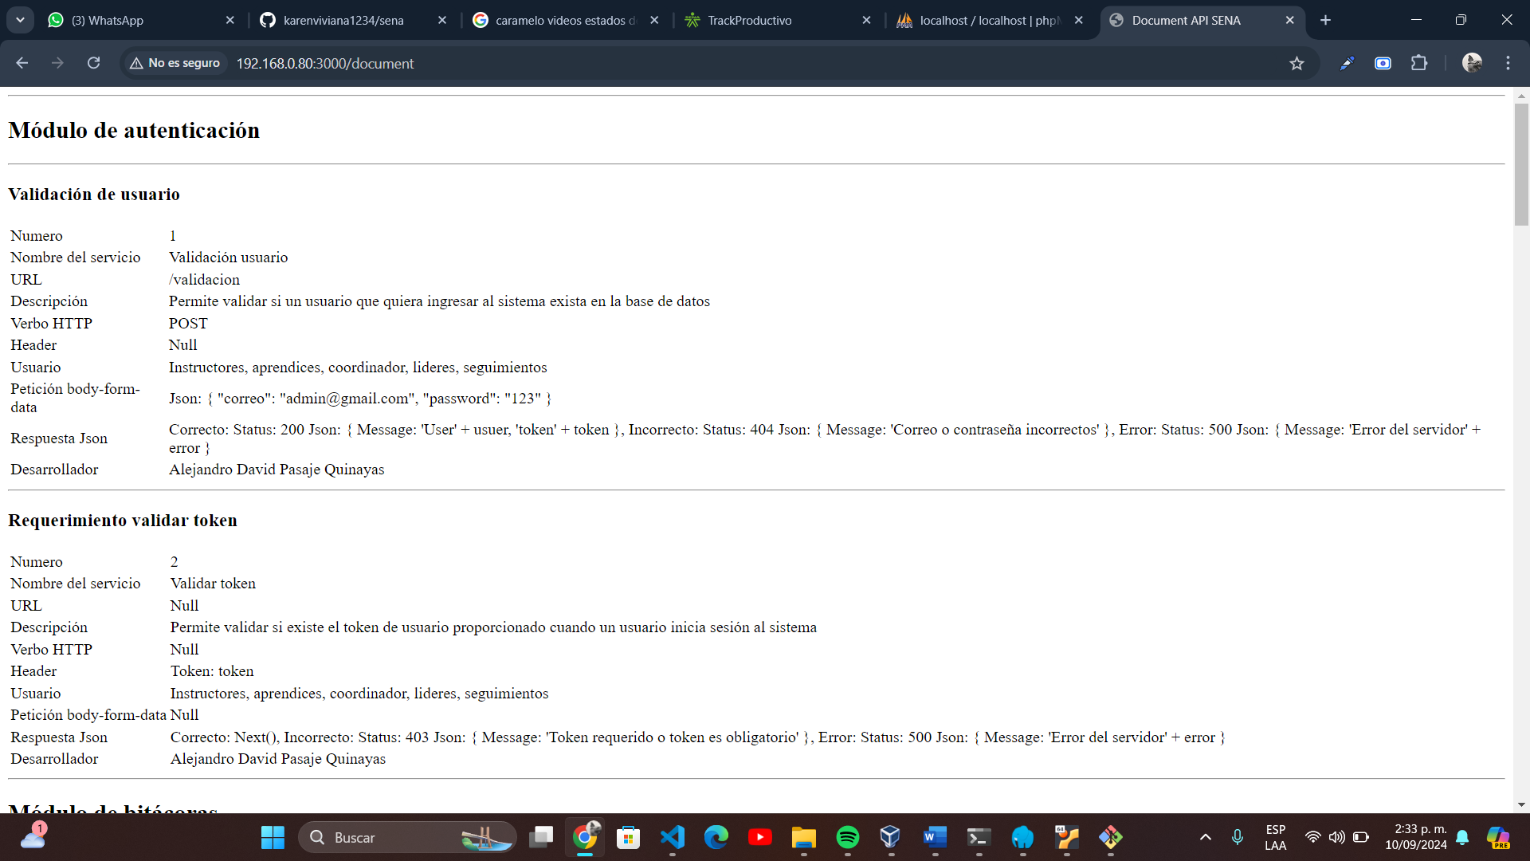

* + - Una vez se verifique que el Backend funciona correctamente se debe verificar el Frontend para esto, lo primero que se debe hacer es modificar el archivo **vite.config.js**, donde se debe añadir el host y el puerto como se muestra en la Figura 110

Figura 110 Editar archivo vite.config.js del Frontend

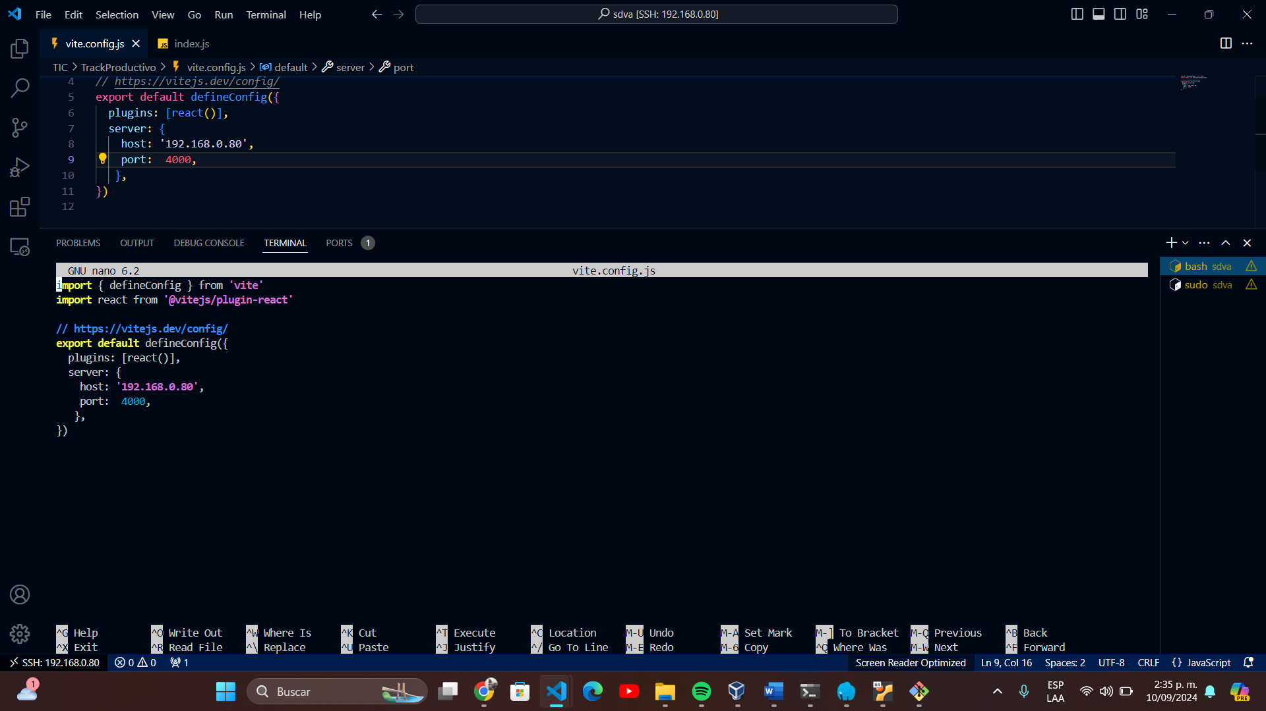

* + - Al igual que el backend se verifica si funciona, desde el navegador con la IP y el puerto que se definió en el archivo **vite,** 192.168.0.80:4000

Figura 111 Verificar funcionamiento del Frontend desde el navegador

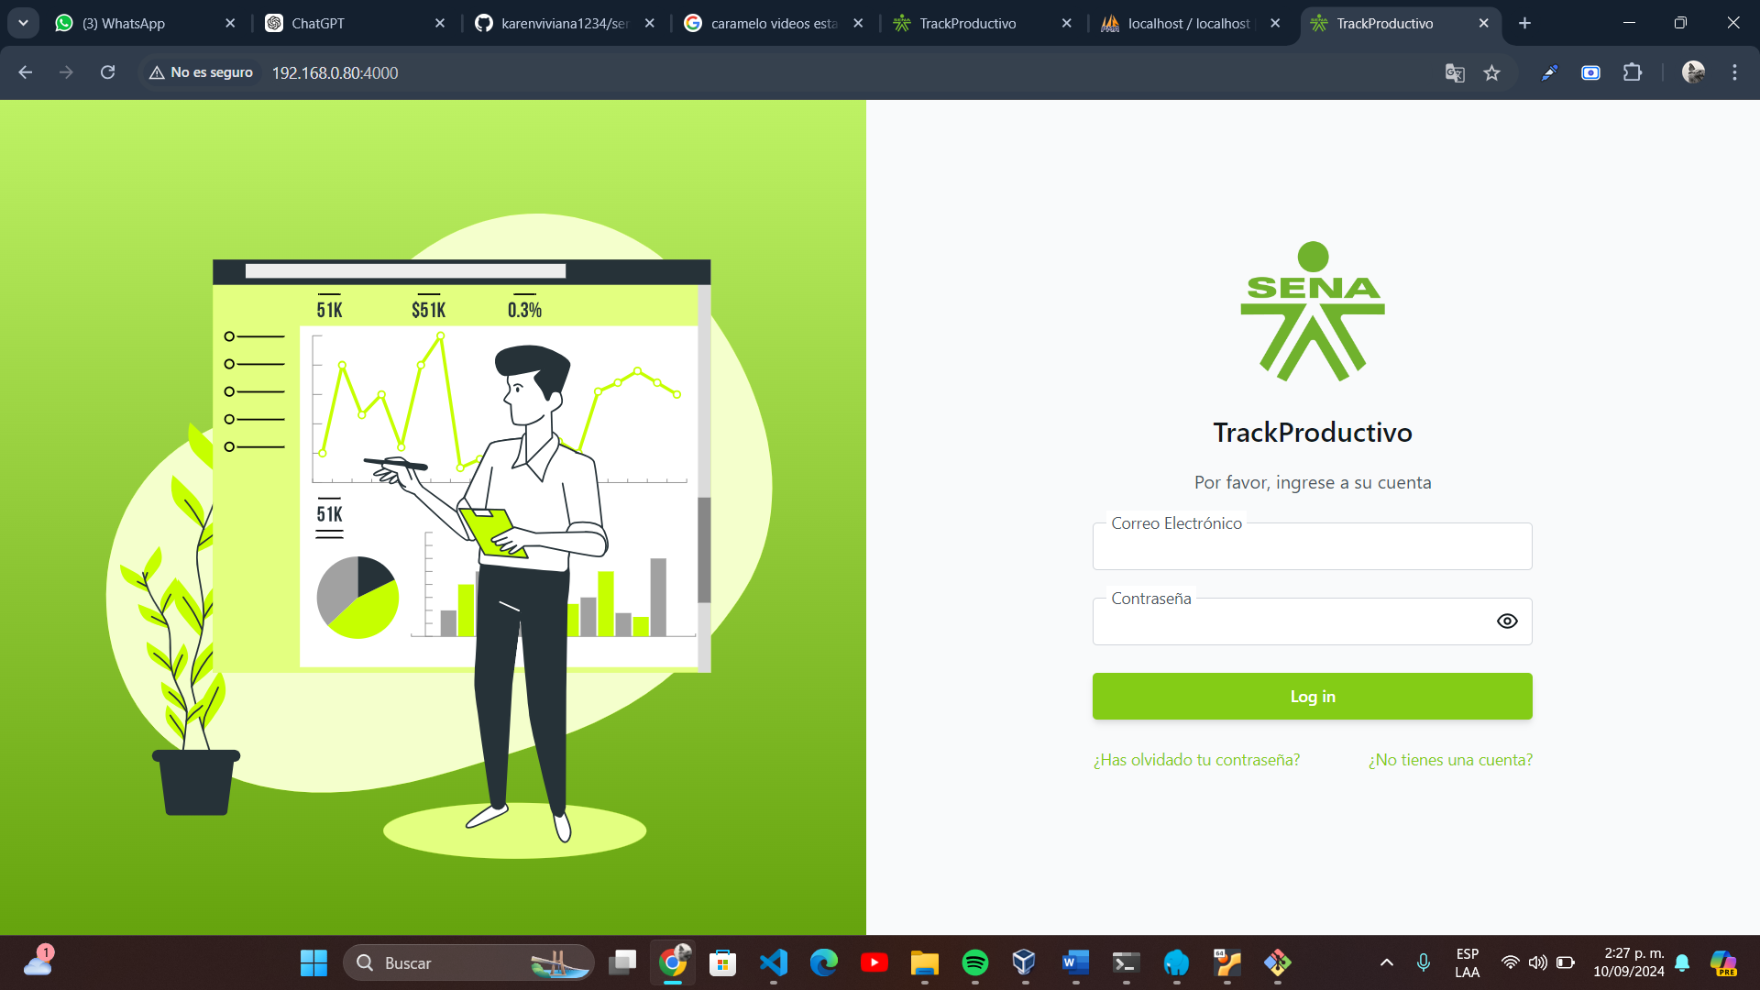

* + - Una vez se verifique que funciona el Frontend, se debe ejecutar el comando **pm2 start npm --name 'TrackProductivo' -- run dev** para correr el frontend con pm2 y se ejecute al mismo tiempo que el backend

Figura 112 Ejecutar pm2 para el Frontend

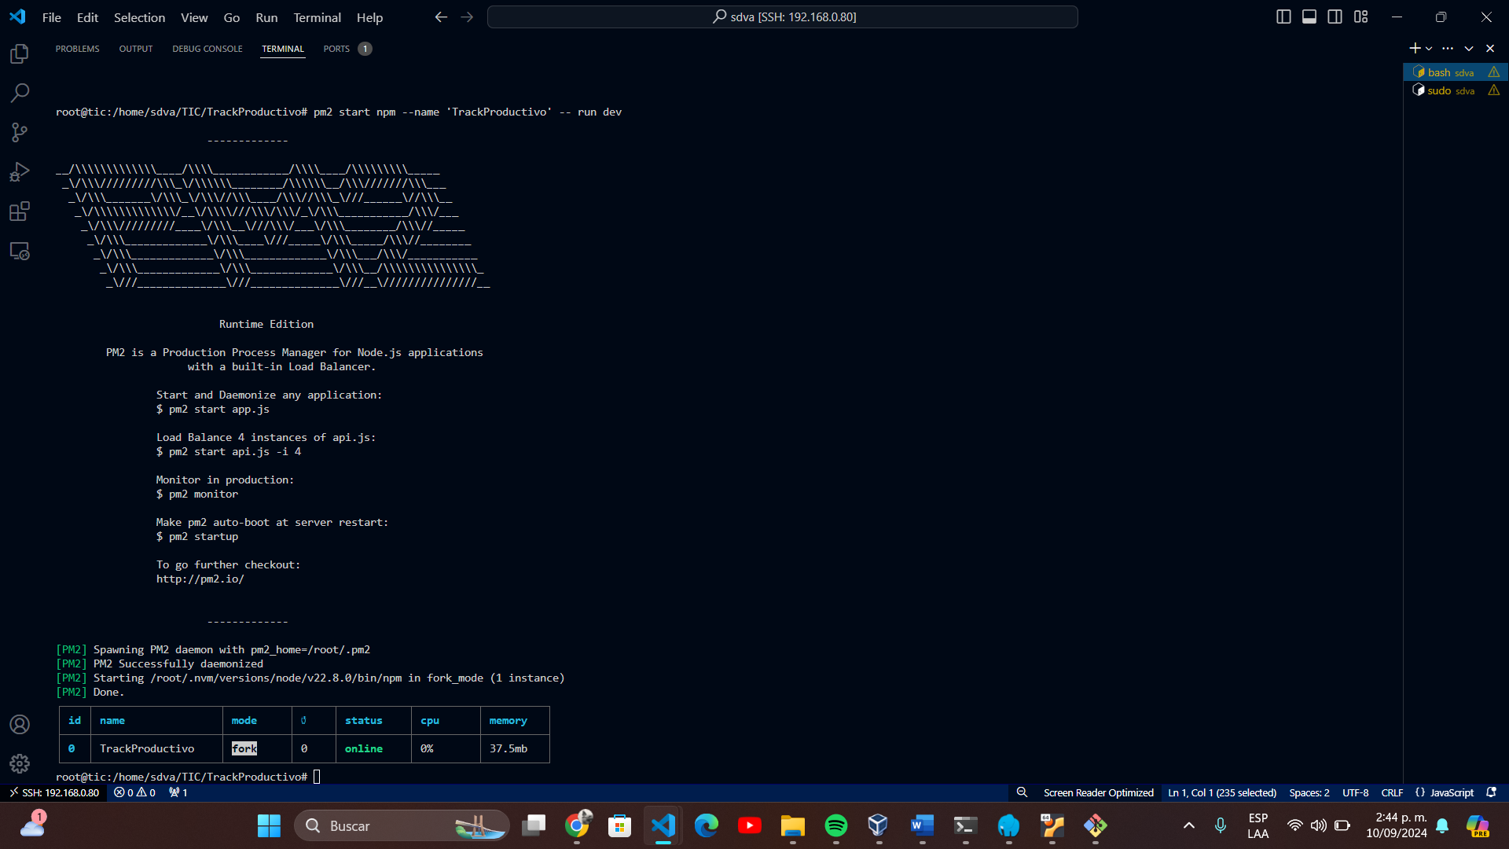

* + - Una vez se ejecute el Frontend se debe dirigir al backend y ejecutar el comando **pm2 start index.js --name 'backend',** para que al igual que el Frontend se ejecute sin problemas con pm2

Figura 113 Ejecutar pm2 para el Backend

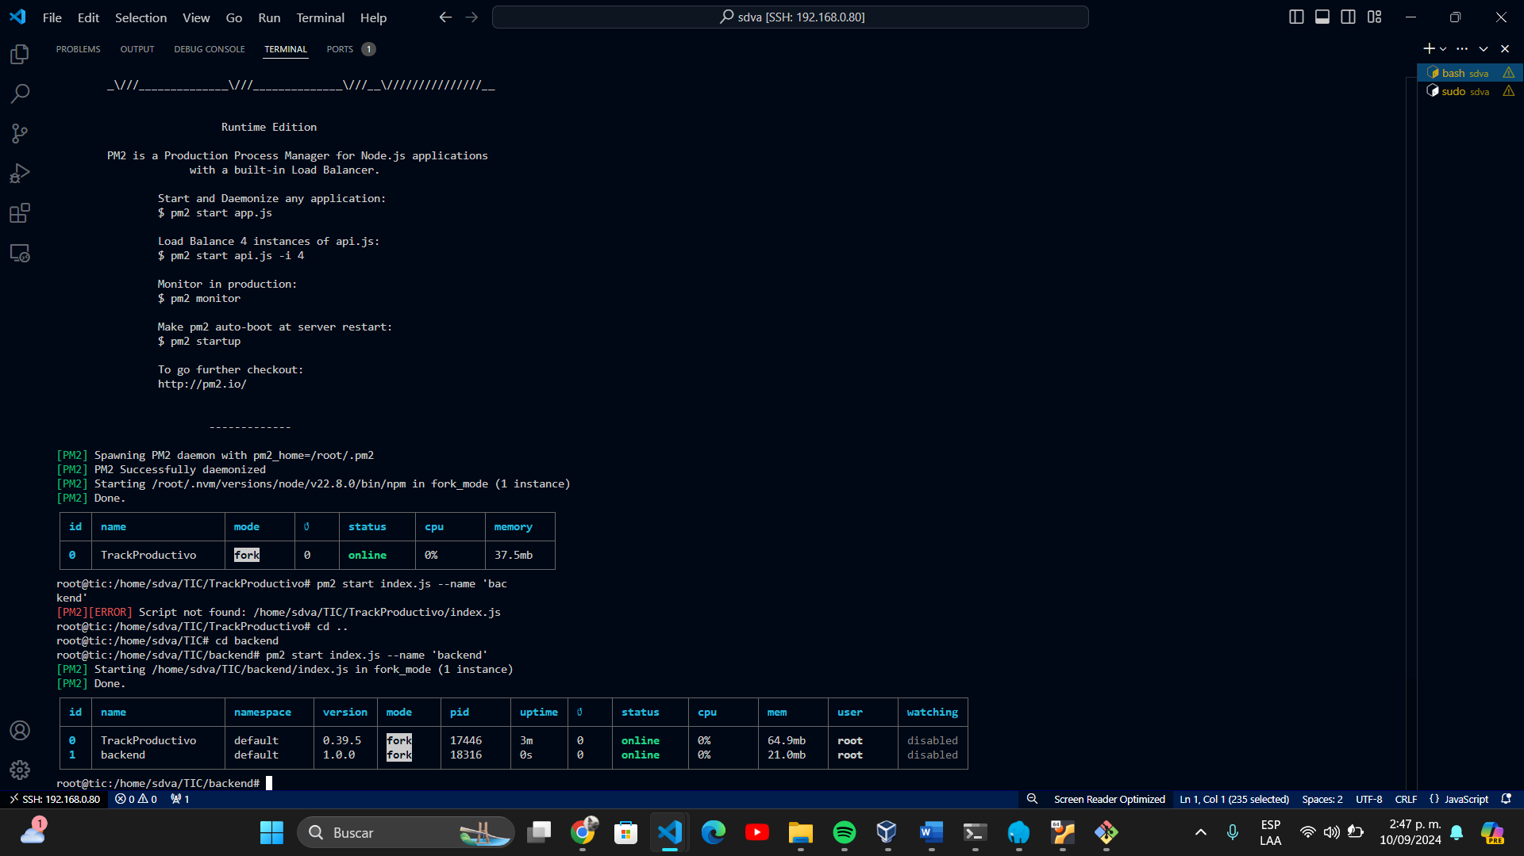

* + - Luego se debe dirigir al navegador y ejecutar el Frontend, y ingresar al sistema para verificar que la información de la base de datos y la funcionalidad funcione correctamente

Figura 114 Ejecutar proyecto desde el navegador

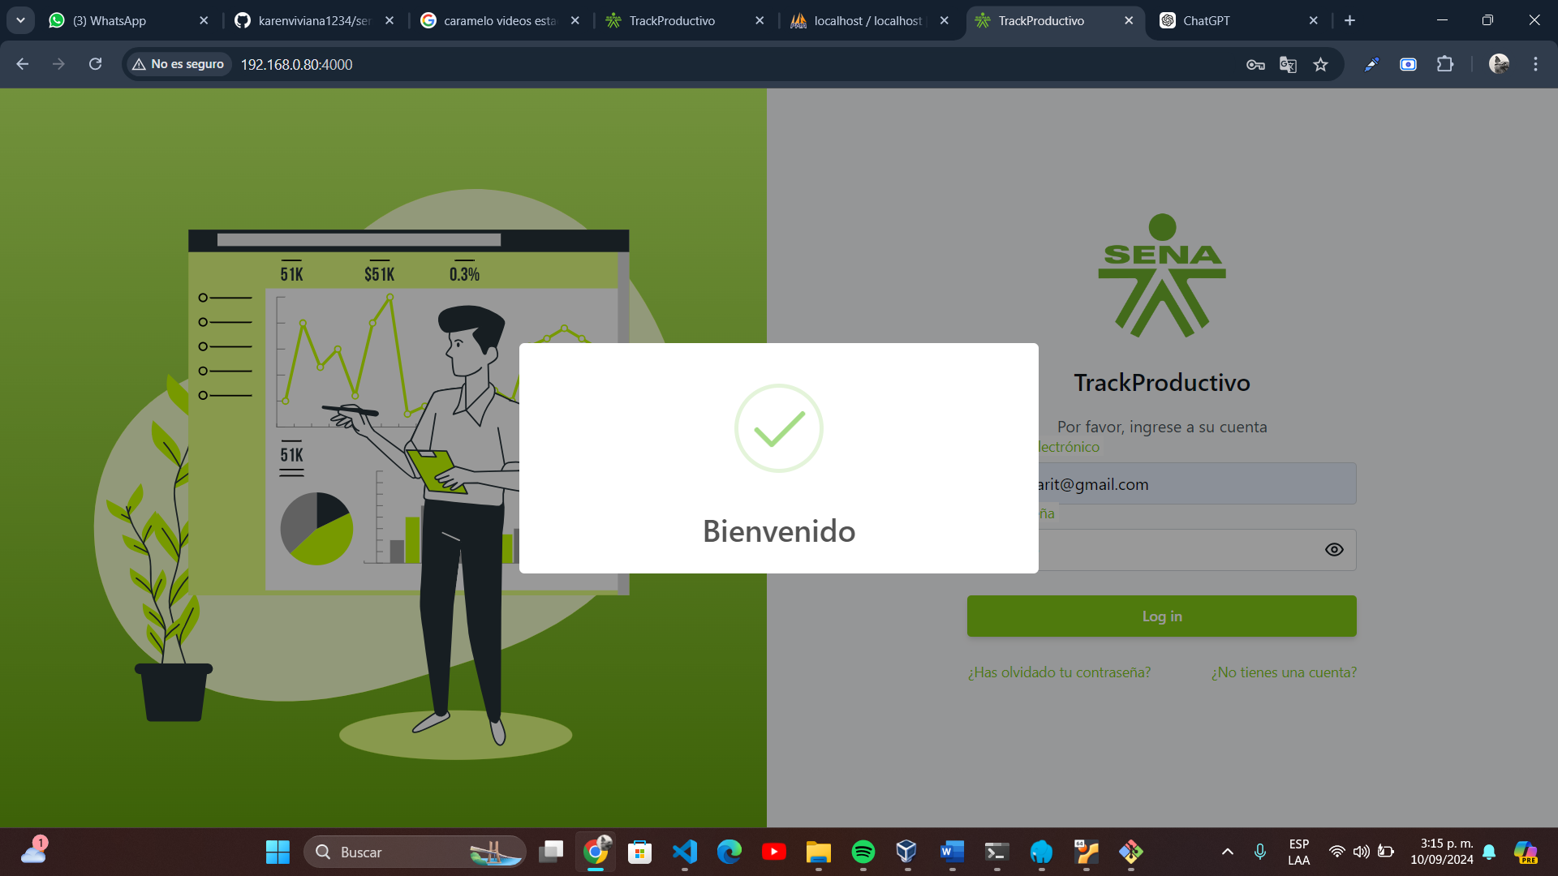

**Creación de Dominio Local:**

* + - Posteriormente se debe crear el domino, para esto debe ingresar a CMD ejecutar el comando **ssh usuario@host** e ingresar al superusuario

Figura 115 Ingresar remotamente a la máquina virtual desde CMD

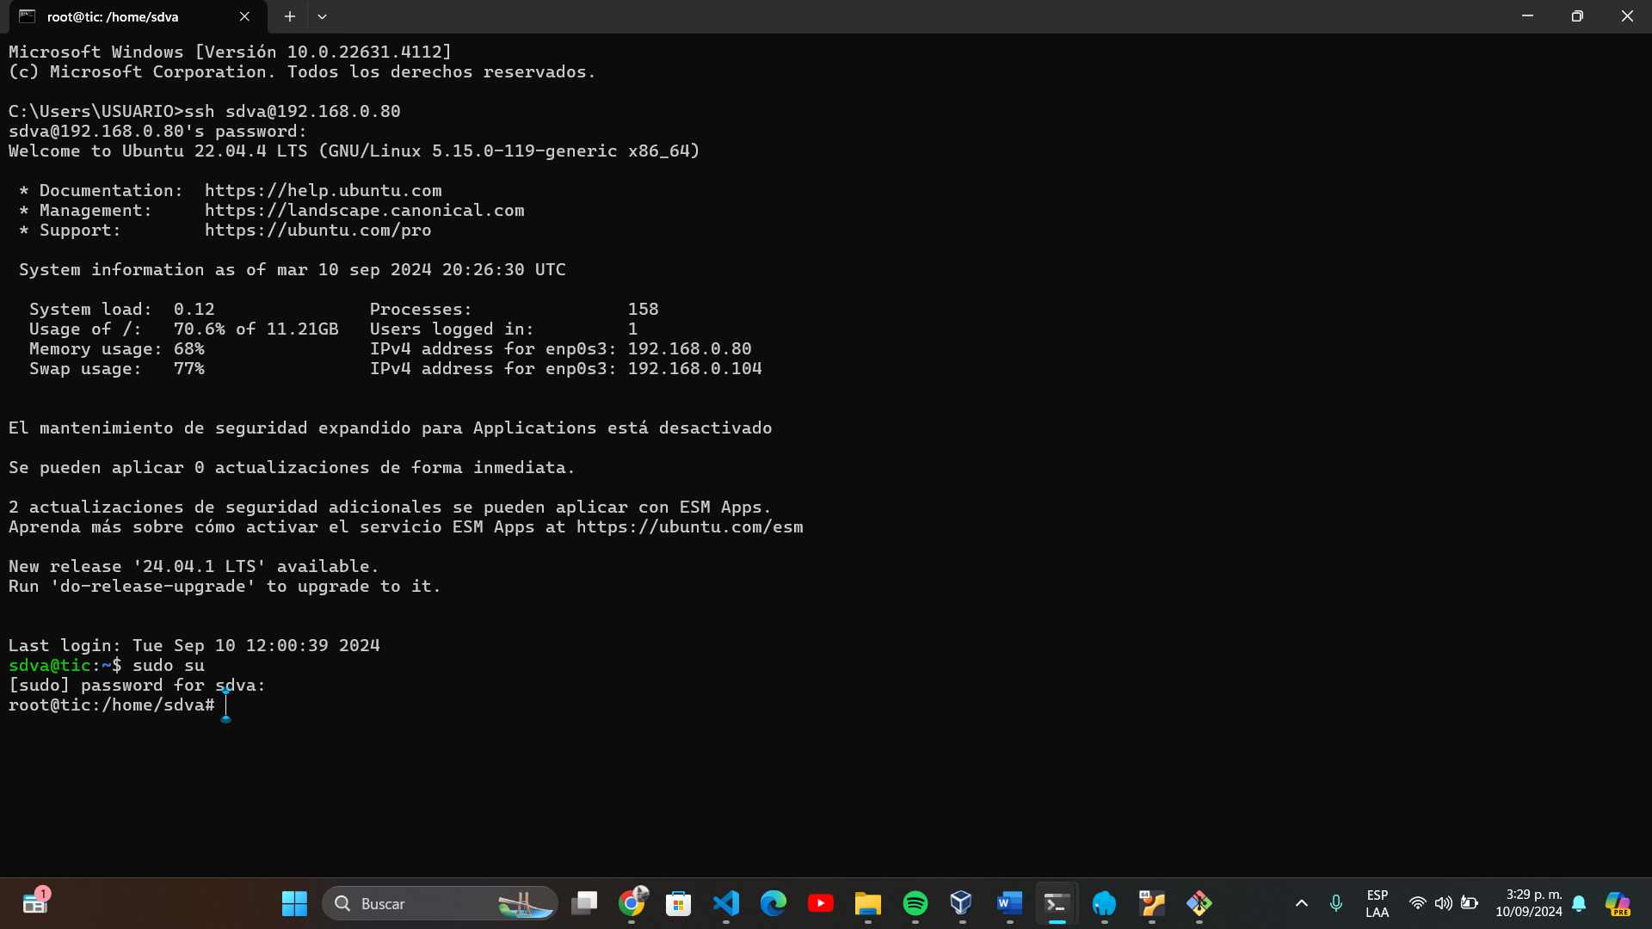

* + - Luego, se instala bind9 con el siguiente comando **apt install bin9**

Figura 116 Instalar Bind9 desde CMD

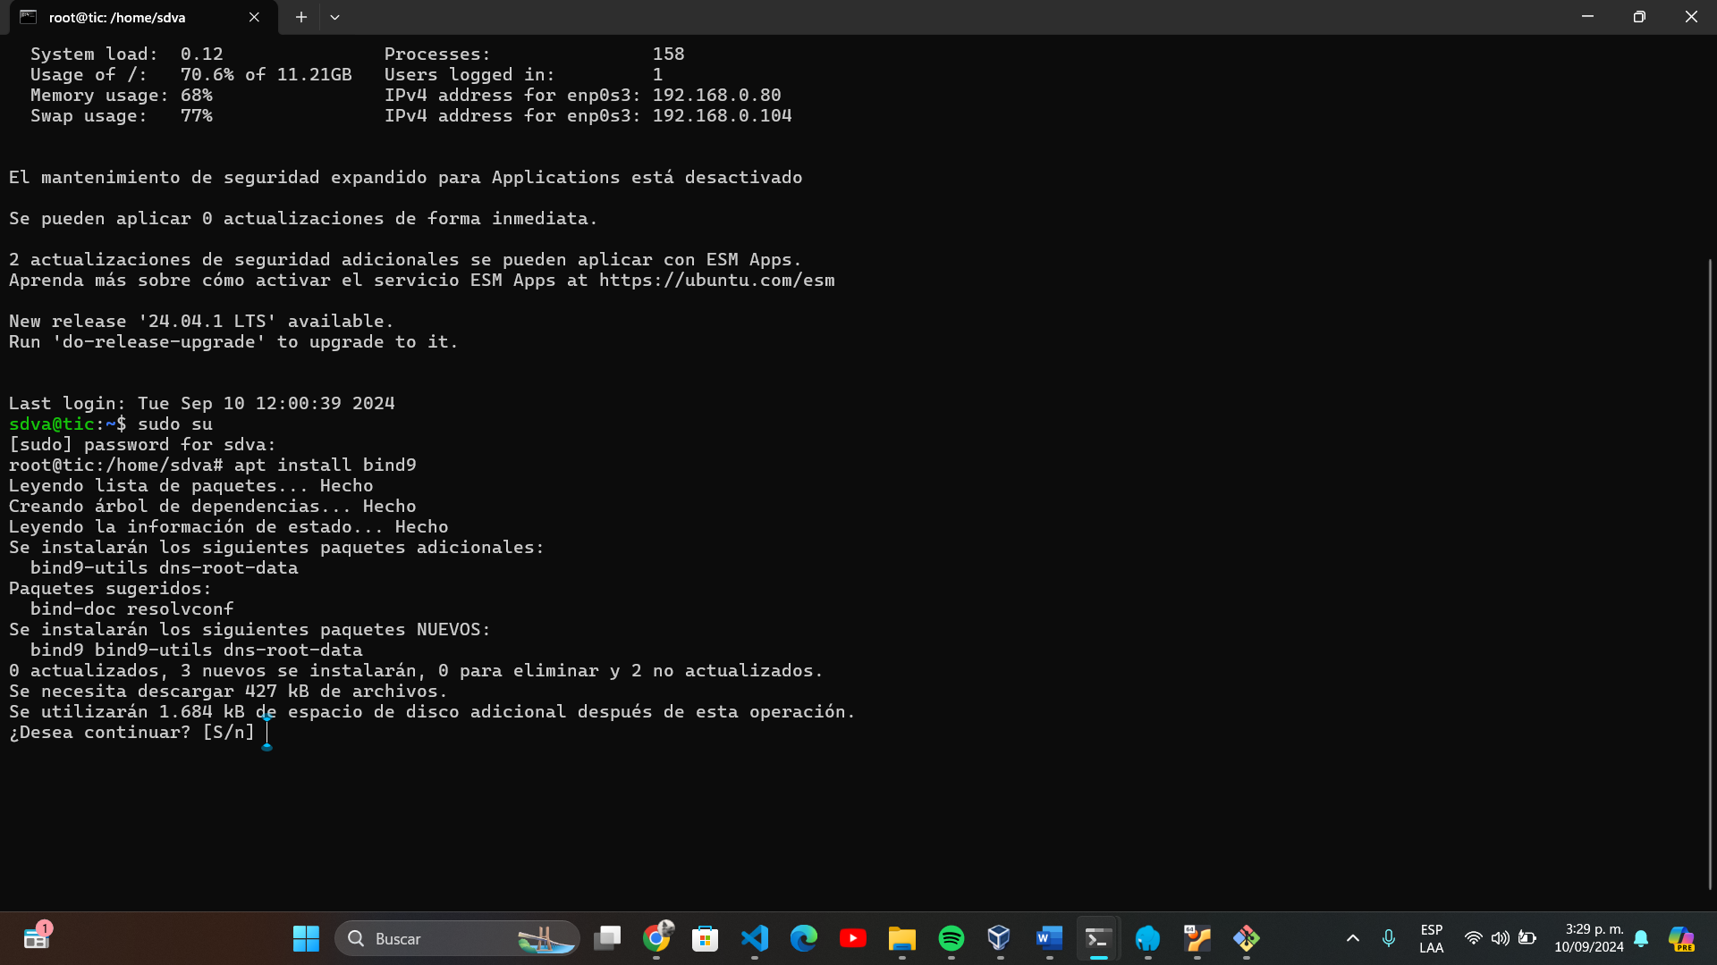

* + - Una vez instalado se verifica el estado del servicio con el comando **systemctl status bind9**

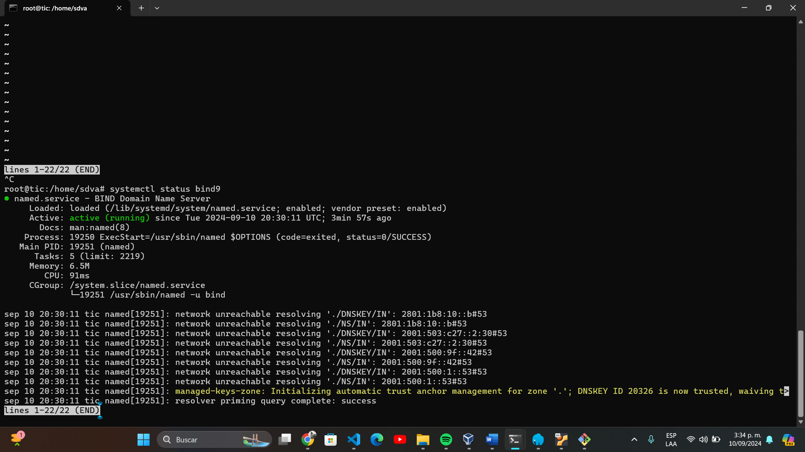

* + - A continuación, se añade a ufw con el comando **ufw allow bin9**

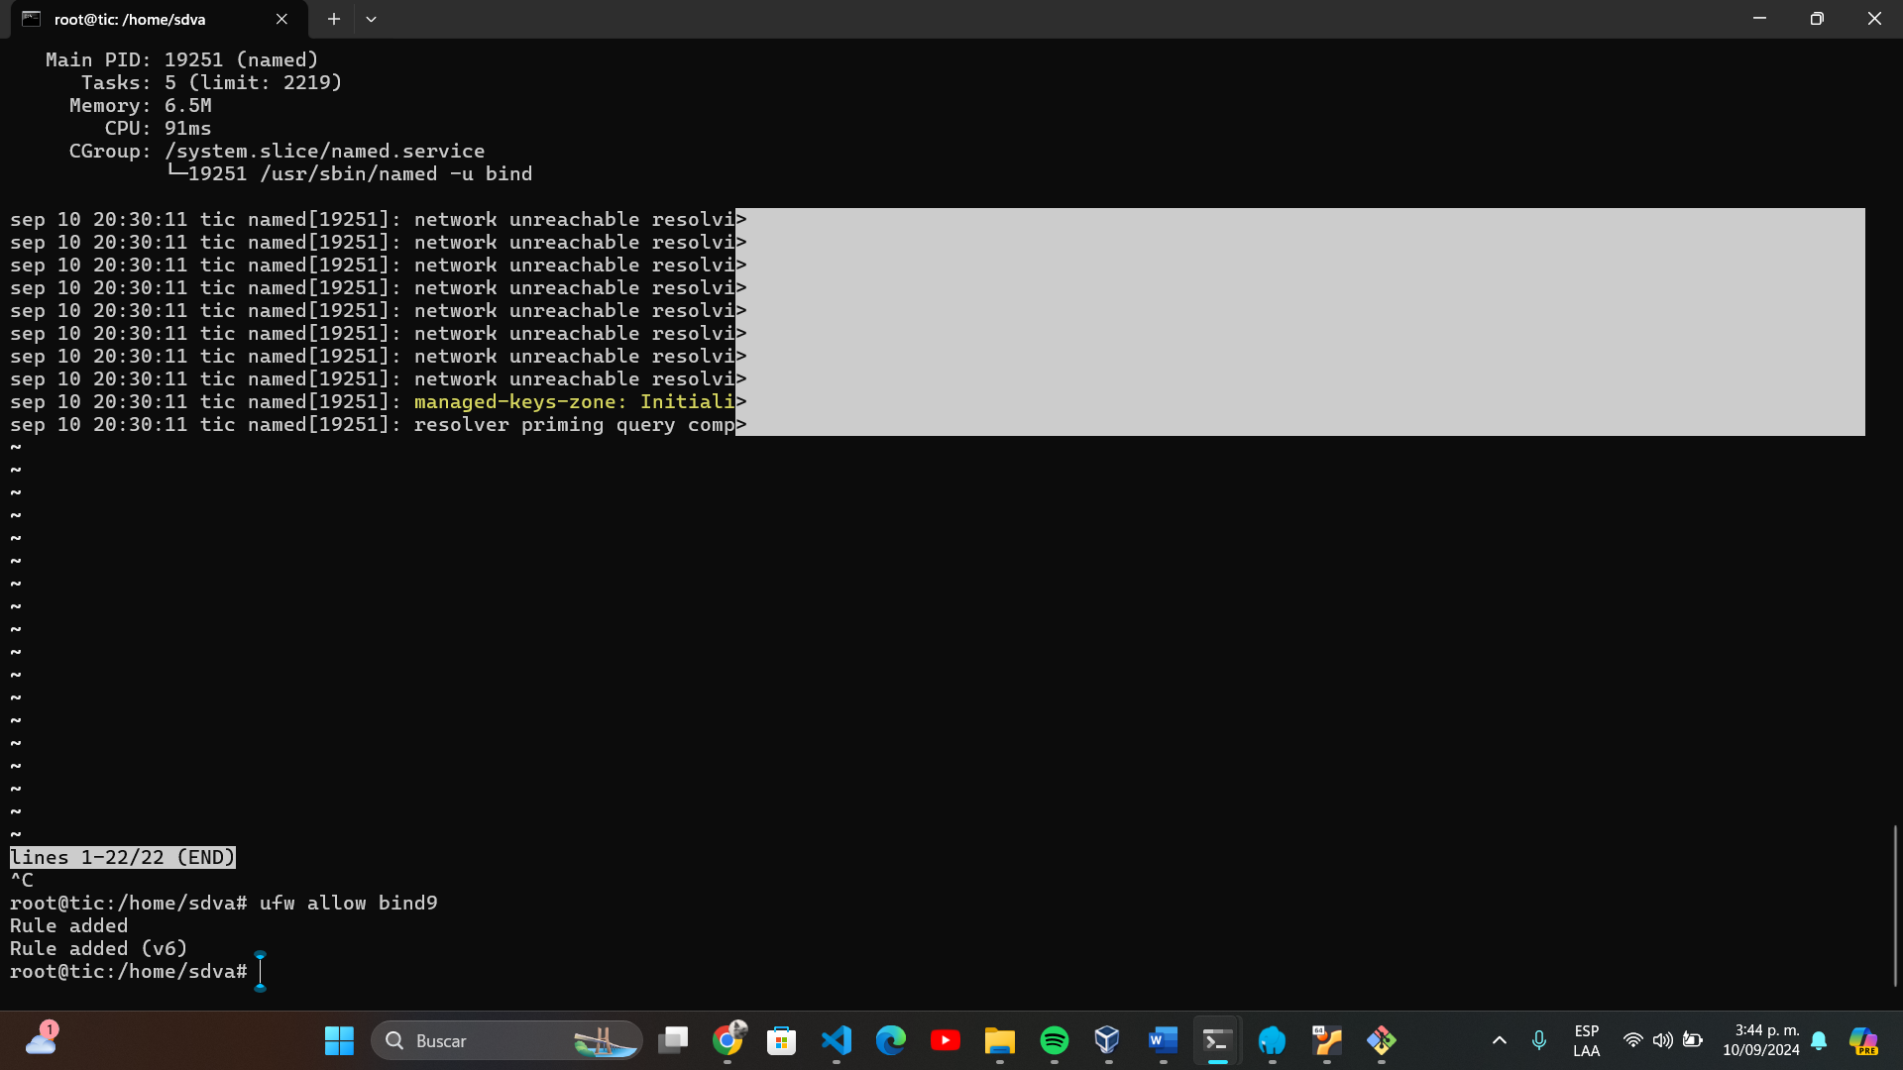

* + - Seguidamente se debe ejecutar el comando **nano /etc/bind/named.conf.options**, el cual abrirá el archivo que se muestra en la Figura 117, posteriormente se debe añadir el código que se señala en la Figura

Figura 117 Editar documento named.conf.options

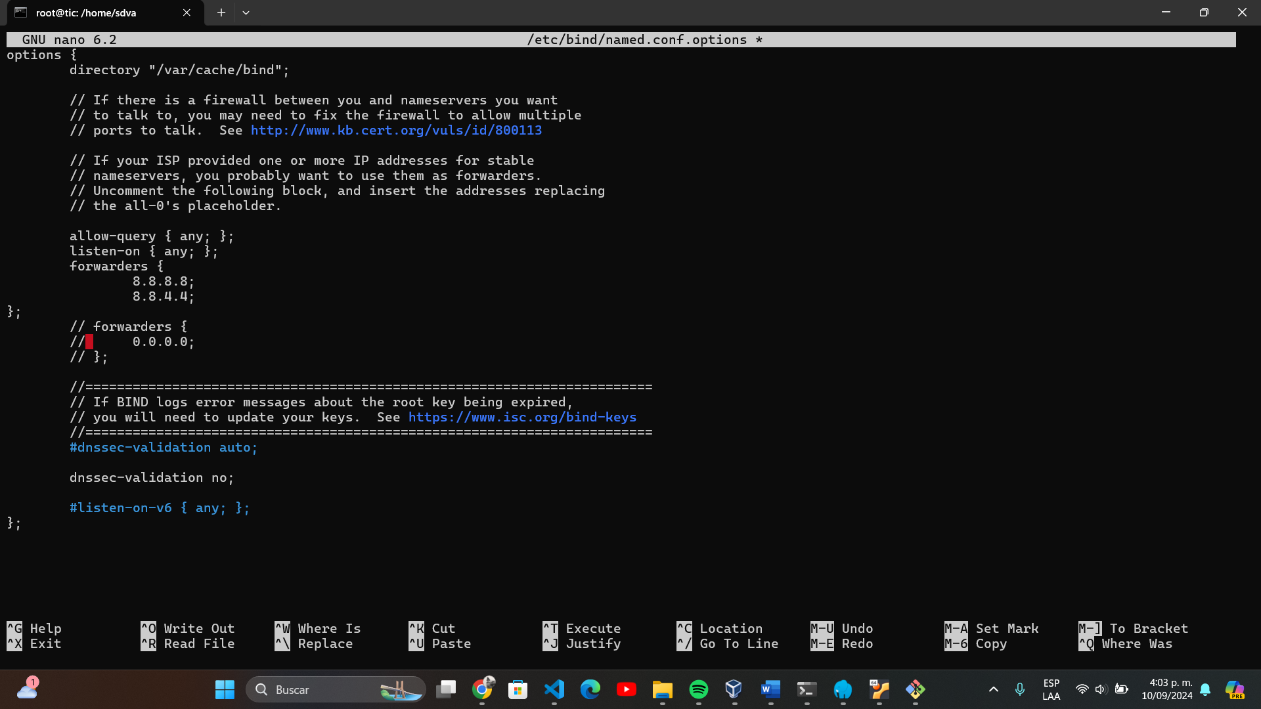

* + - Después se debe ejecutar el comando **nano /etc/default/named** que abrirá el documento que se muestra en la Figura 118, se debe agregar **-4,** en la siguiente Figura se señala donde se añade el fragmento para que funcione debidamente

Figura 118 Editar archivo named

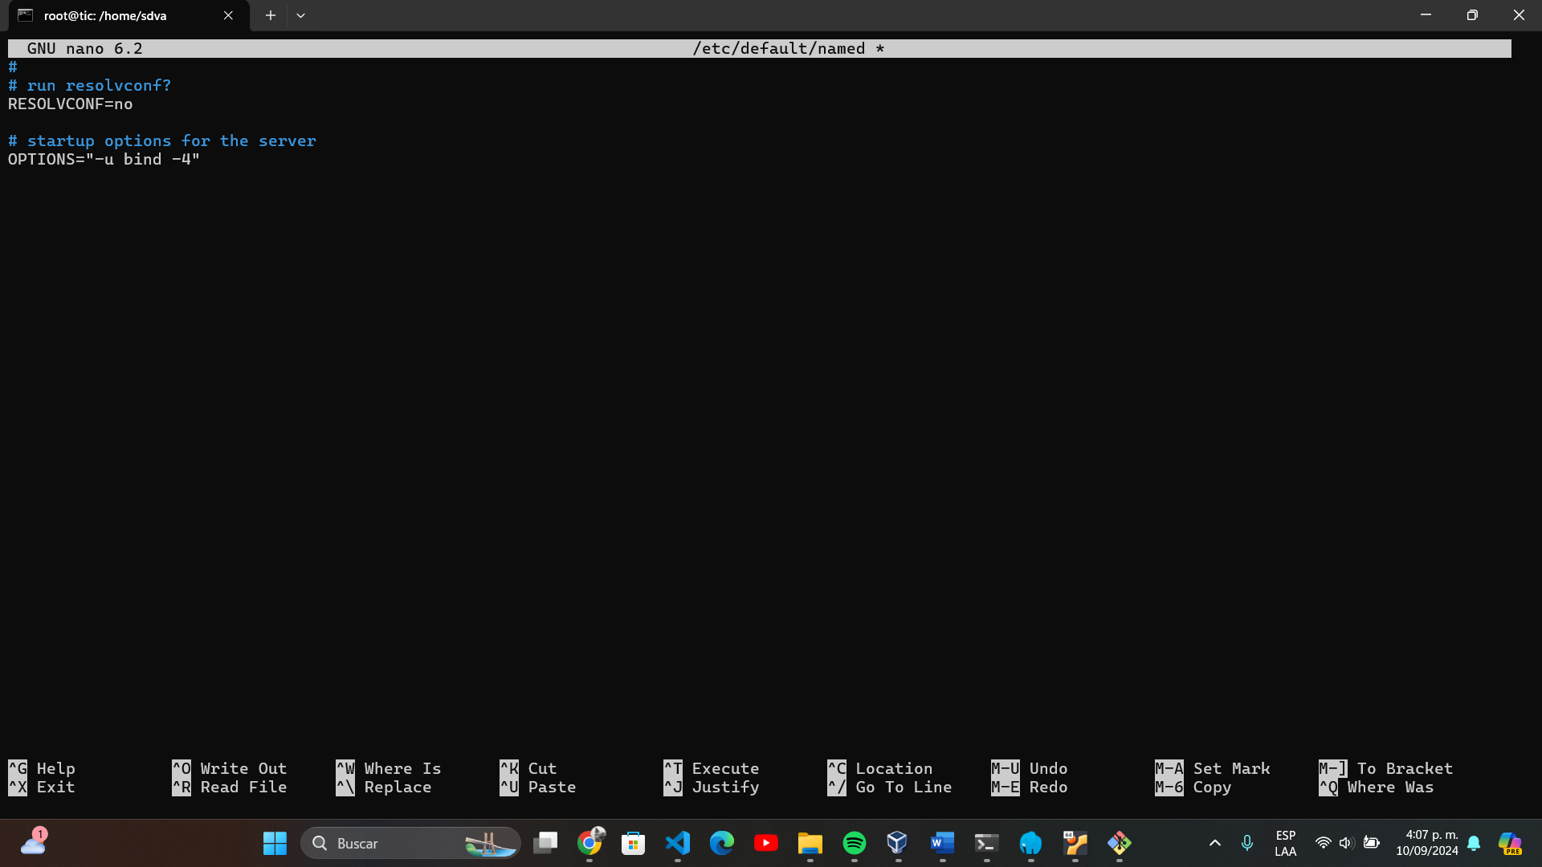

* + - Para verificar que todo este correcto se ejecuta el comando **named-checkconf** si todo está bien no debería mostrar nada, de lo contrario se muestra el error}

Figura 119 Verificar que los archivos estén correctamente configurados

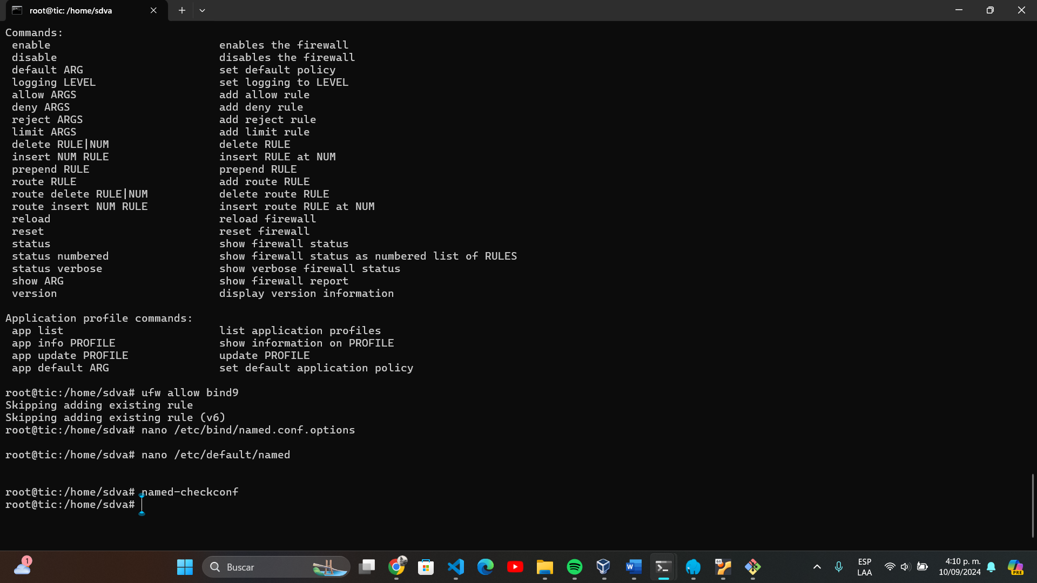

* + - Seguidamente se ejecuta el comando **nano etc/bind/named.conf.local**, el cual también se debe editar como se muestra en la siguiente Figura, para el primer fragmento a remplazar del archivo se debe remplazar “seguimientosetapaproductiva.com” por el dominio a colocar, para la parte inferior del fragmento zone, se debe poner los tres octetos de la IP de forma inversa
      * Ejemplo:

IP de la máquina virtual: 192.168.0.80

Tres primeros octetos de forma inversa: 0.168.192

A continuación, se señalan los fragmentos de código a añadir y a reemplazar en la Figura 120

Figura 120 Editar archivo named.conf.local

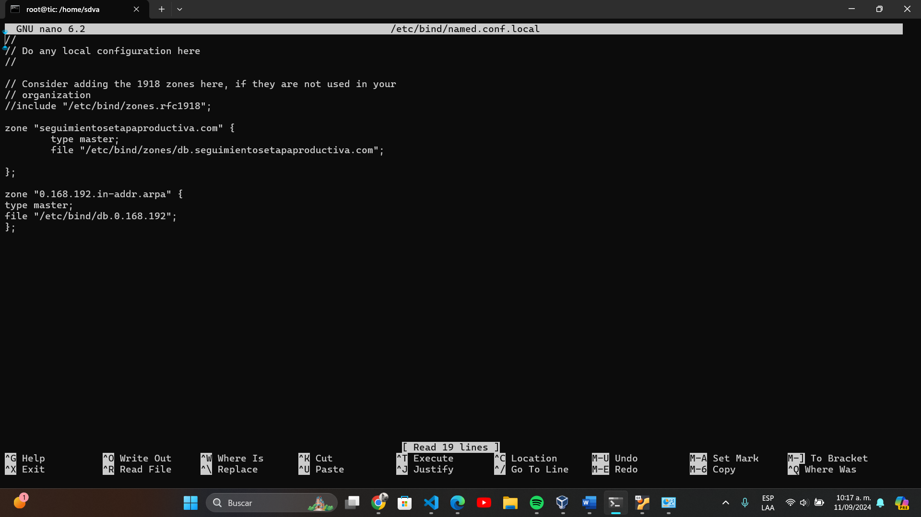

* + - Luego, se debe crear un nuevo archivo con el dominio a colocar, para eso se utiliza el comando **nano /etc/bind/zones/db.dominio.com** donde se debe poner lo que se muestre en la siguiente Figura, recuerde que se debe remplazar la IP por la que usted esté utilizando

Figura 121 Crear archivo zones para IP directa

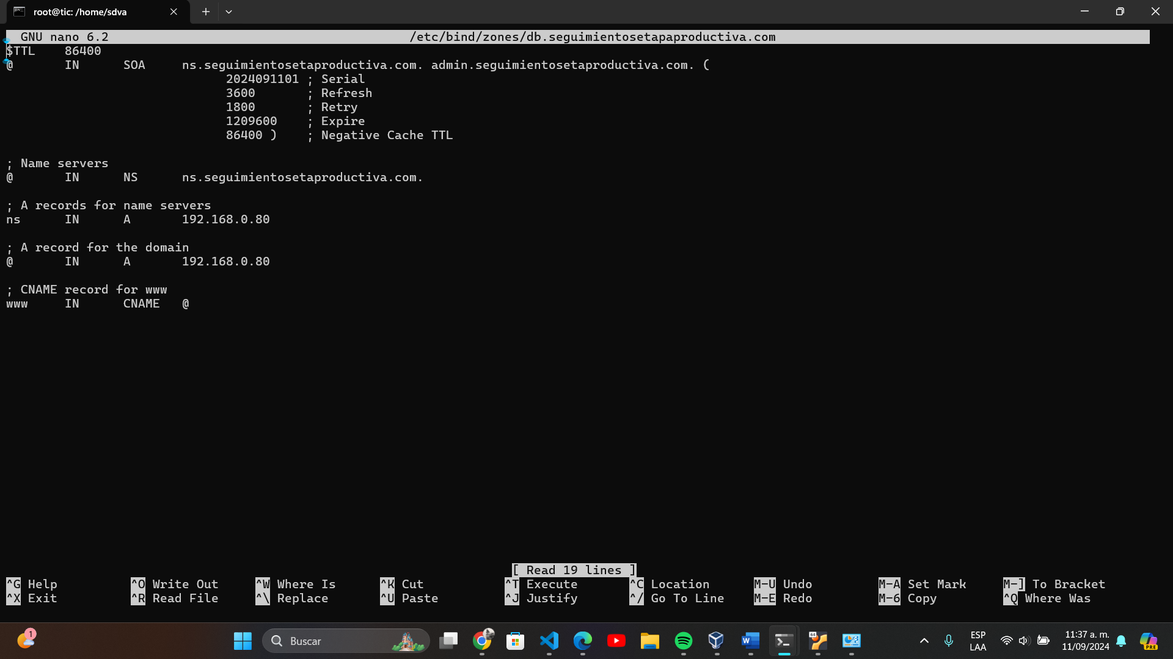

* + - Seguidamente también se creará un archivo para la IP inversa de la máquina virtual, con el comando **nano /etc/bind/db.0.168.192**, donde se debe añadir lo que se muestra en la Figura 122, recuerde remplazar el dominio por el que usted este utilizando

Figura 122 Crear archivo zone para IP inversa

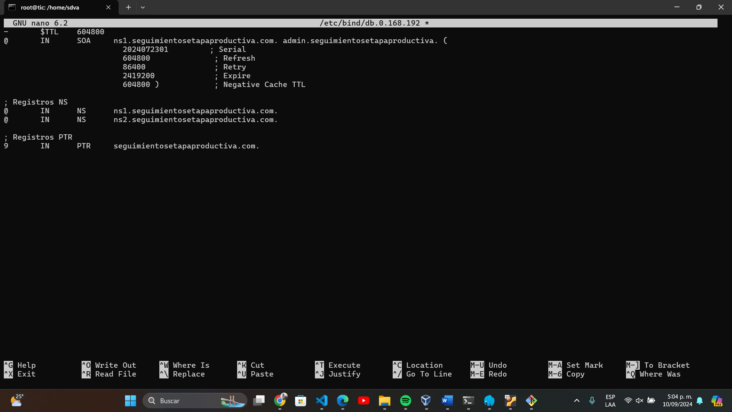

* + - Una vez configurado este archivo, se debe poner el comando **nano /etc/hosts** el cual abrirá el archivo que se muestra a continuación, en el cual se pondrá la IP a la cual debe apuntar el dominio para eso se añade el fragmento de código que se muestra a continuación.

Figura 123 Editar archivo hosts

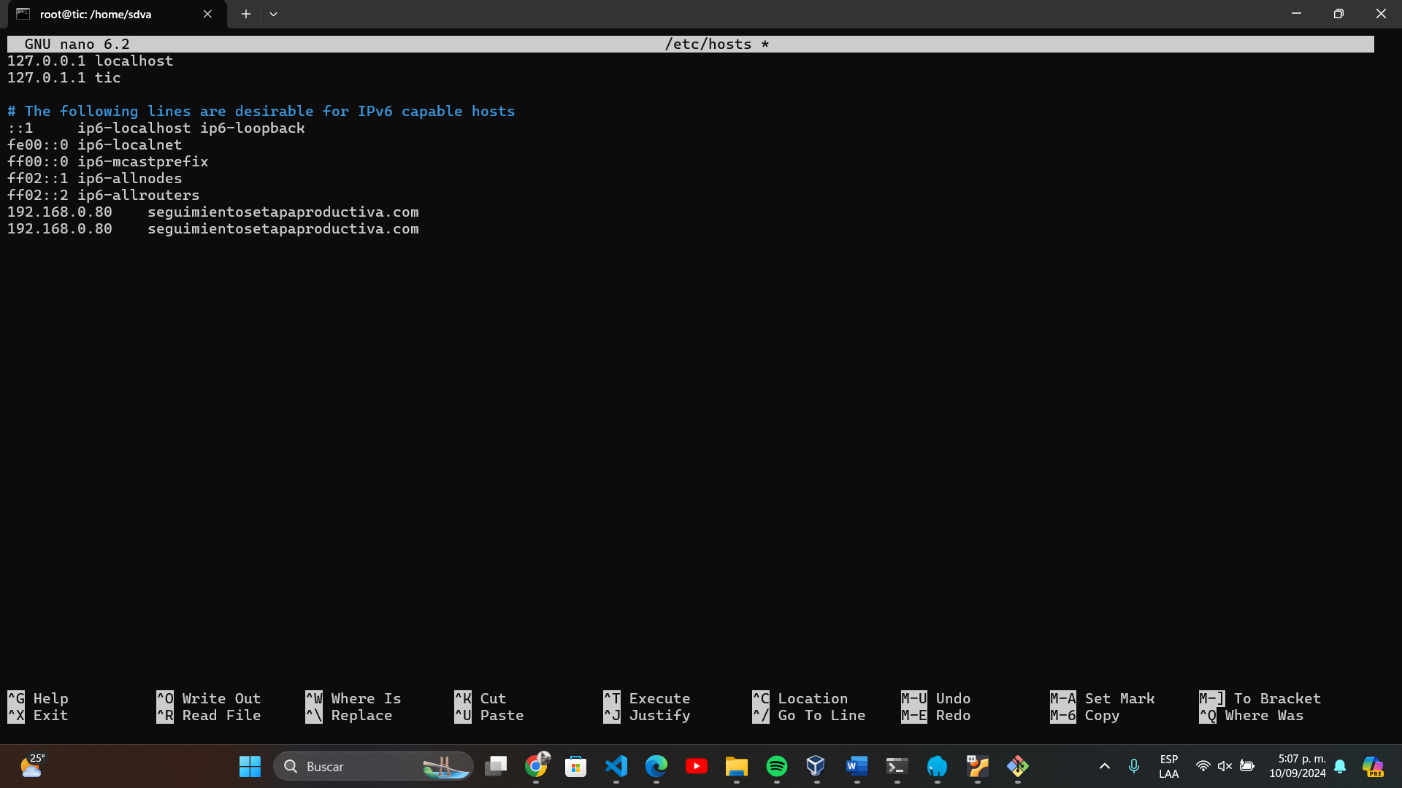

* + - Seguidamente se pone el comando **nano /etc/resolv.conf** donde se va editar el archivo que se muestra en la Figura 124, el cual es para validar la IP asignada al dominio, se debe añadir el fragmento de código señalado en la siguiente Figura, recuerde reemplazar la IP por la de su máquina virtual

Figura 124 Editar archivo resolv.conf

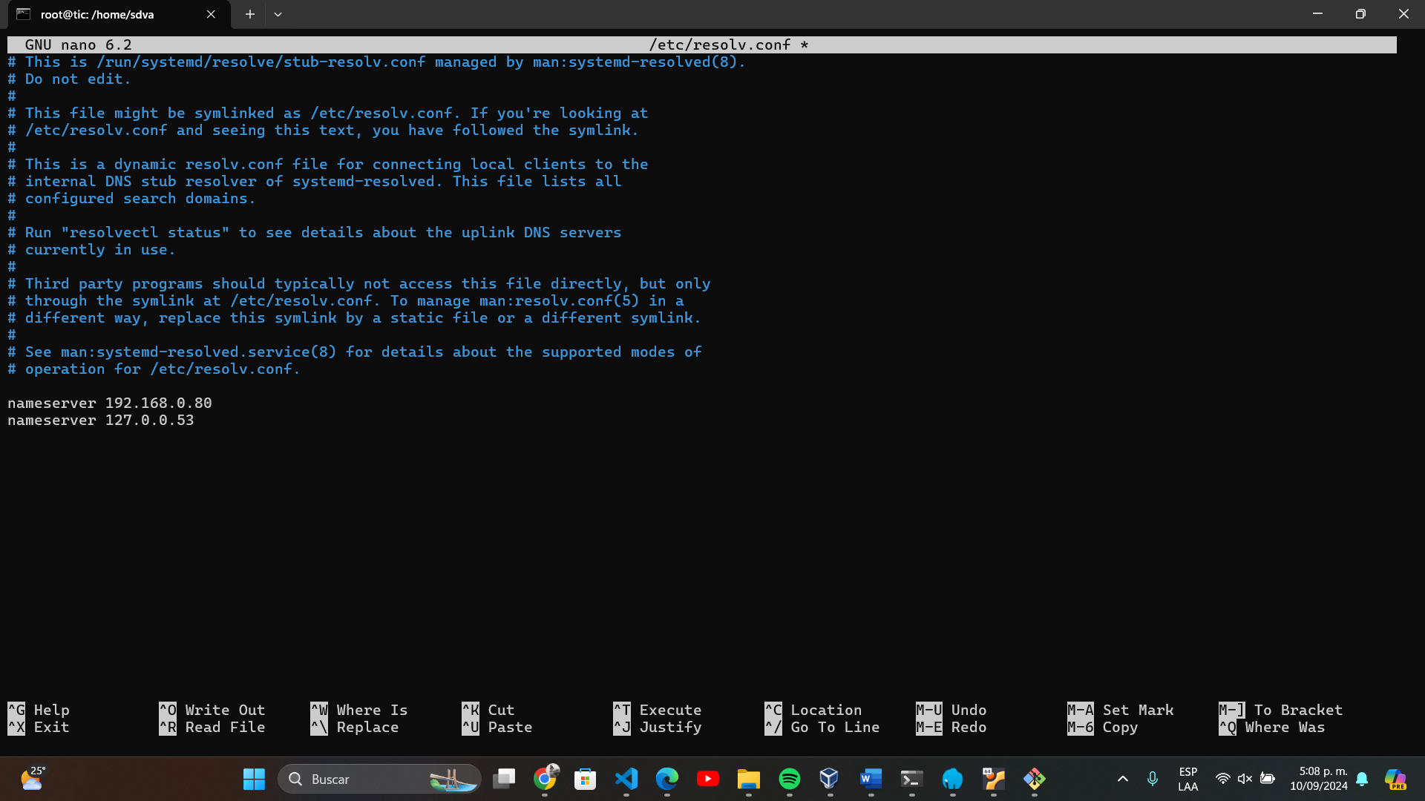

* + - Para verificar que los archivos anteriores estén bien configurados se deben poner los siguientes comandos **named-checkzone 192.168.0.80 /etc/bind/db.0.168.192** y **named-checkzone seguimientosetapaproductiva.com /etc/bind/zones/db.seguimientosetapaproductiva.com**

Figura 125 Verificar el archivo zones de la IP inversa

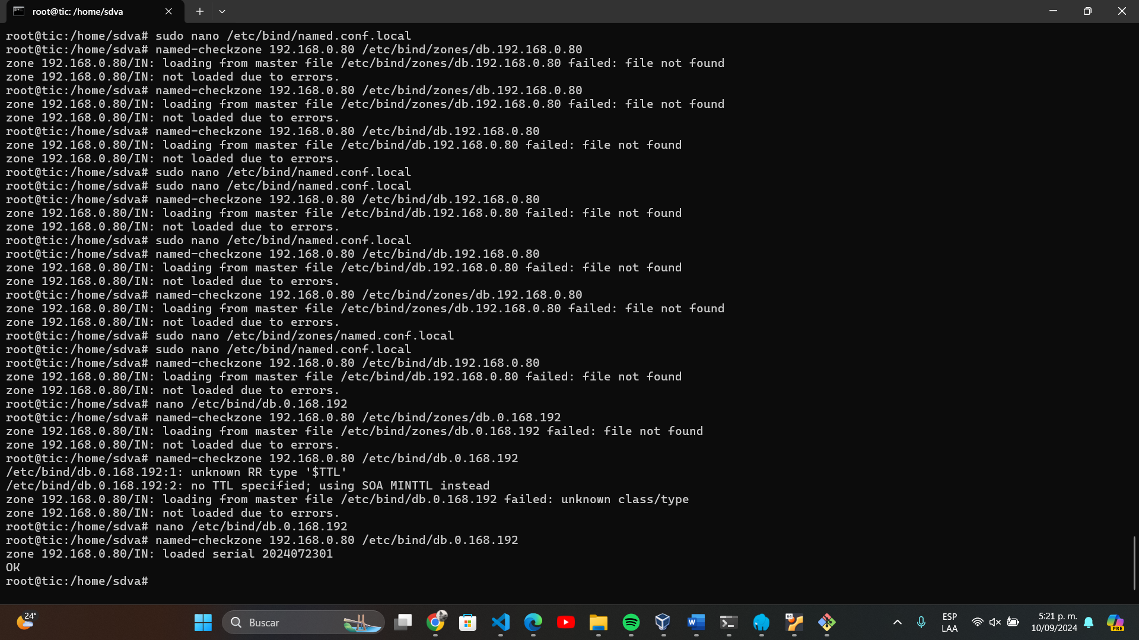

Figura 126 Verificar archivo zones de la IP directa o dominio

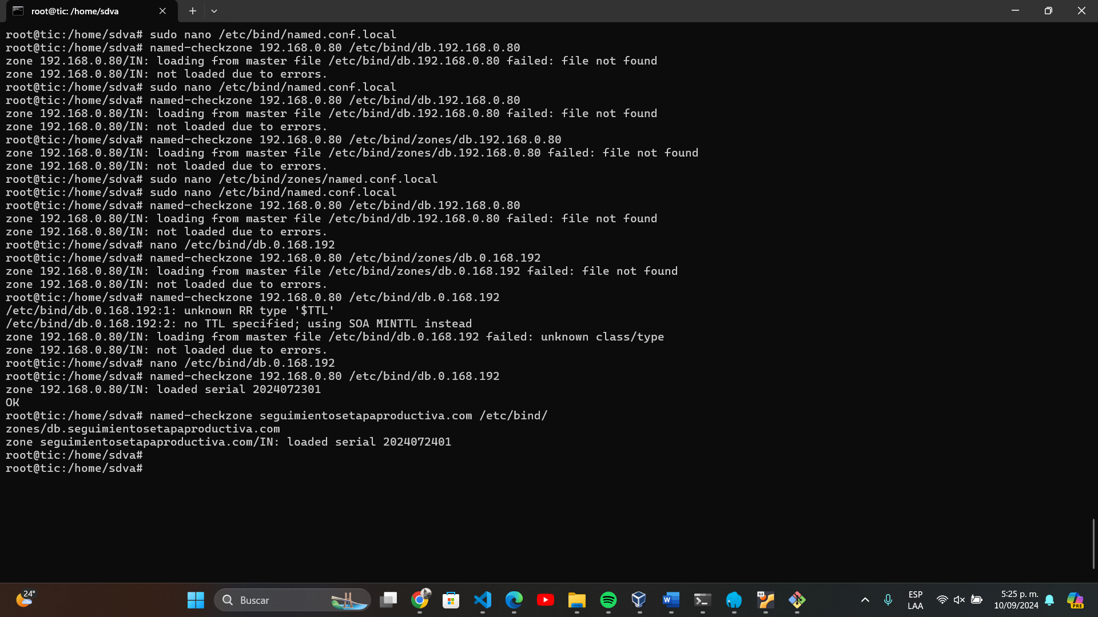

* + - Luego, se debe configurar el DNS para que funcione el dominio en el navegador, para esto se debe dirigir a **Inicio** y luego a **“Panel de Control”**

Figura 127 Configurar DNS

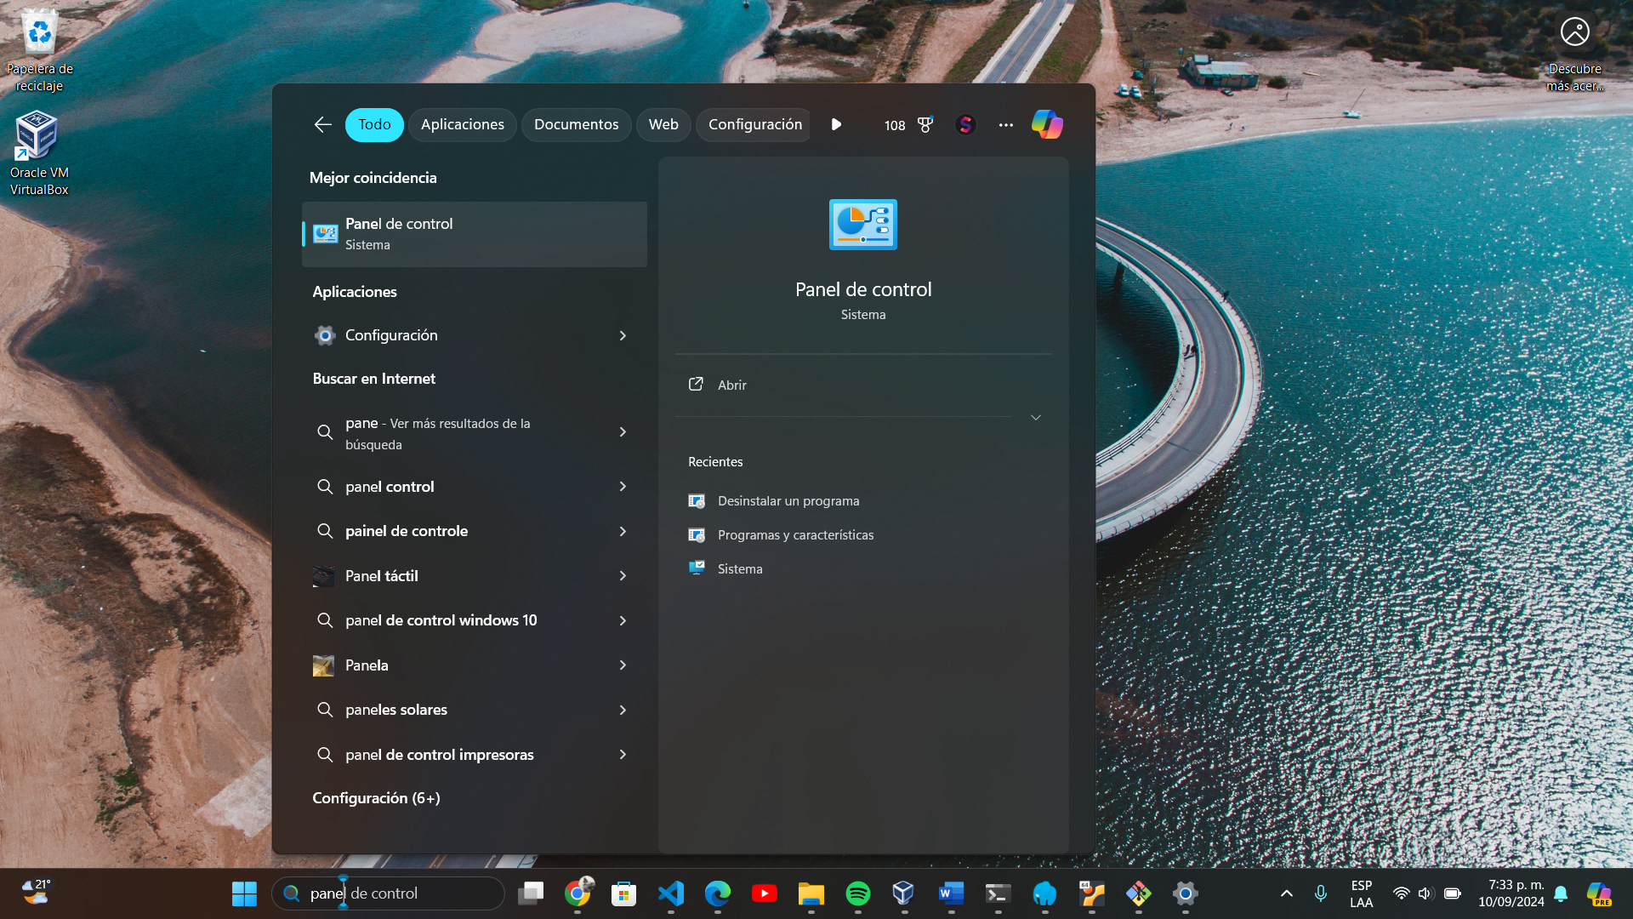

* + - Una vez este dentro de Panel de Control debe escoger la categoría **“Redes e Internet”**

Figura 128 Configurar DNS

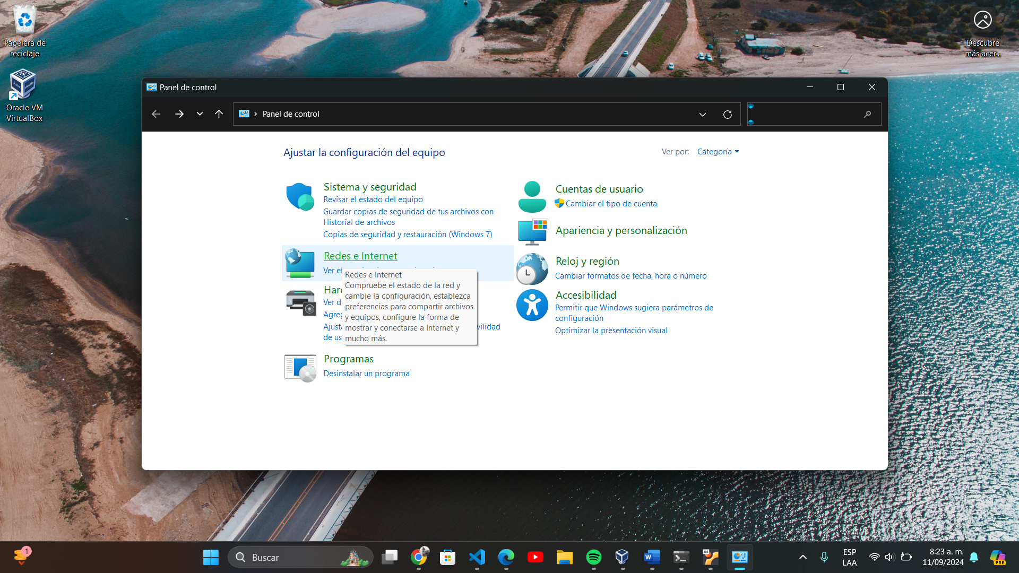

* + - Luego debe escoger la opción **“Centro de Redes y Recursos Compartidos”**

Figura 129 Configurar DNS

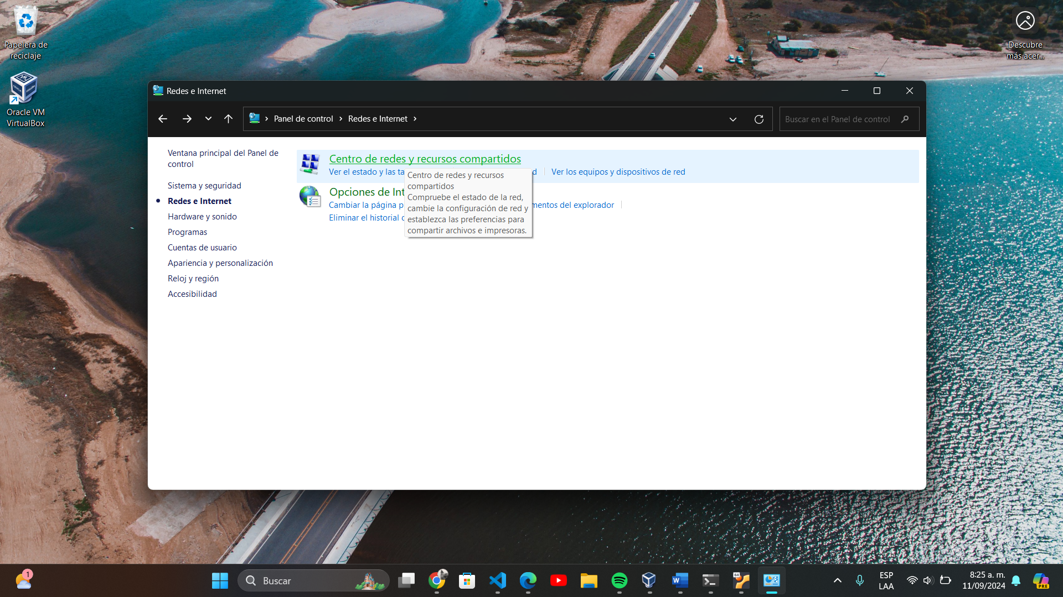

* + - Luego se da clic en la Red a la que esté conectado el equipo

Figura 130 Configurar DNS

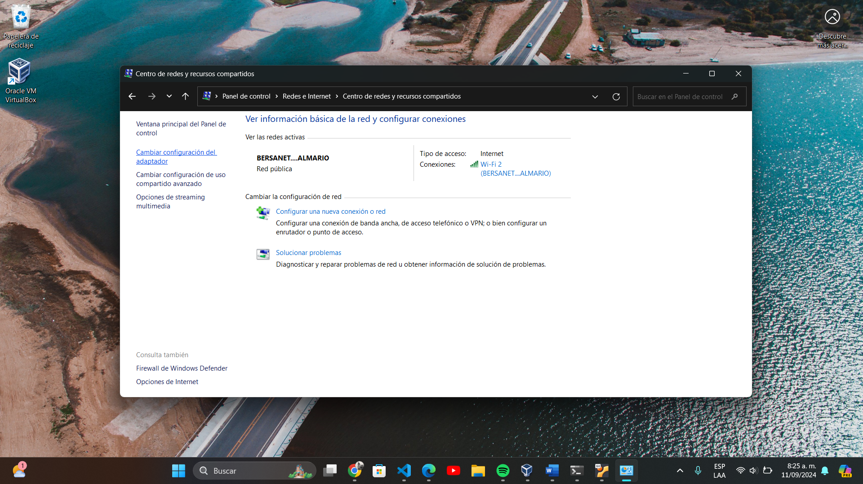

* + - Se debe dar clic en la red Wi-Fi que este utilizando el equipo

Figura 131 Configurar DNS

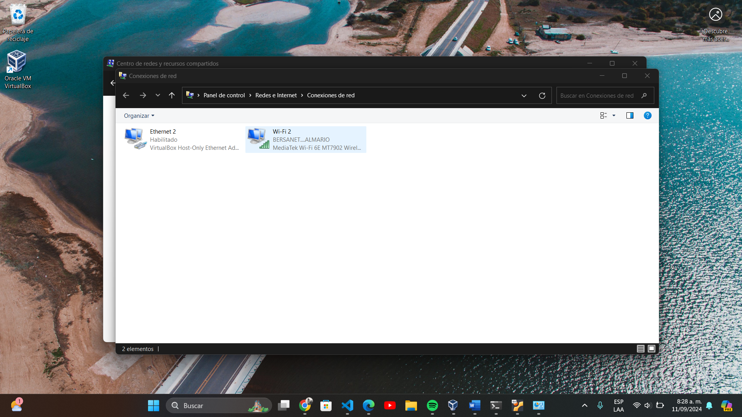

* + - Luego se debe dar clic en **“propiedades”**

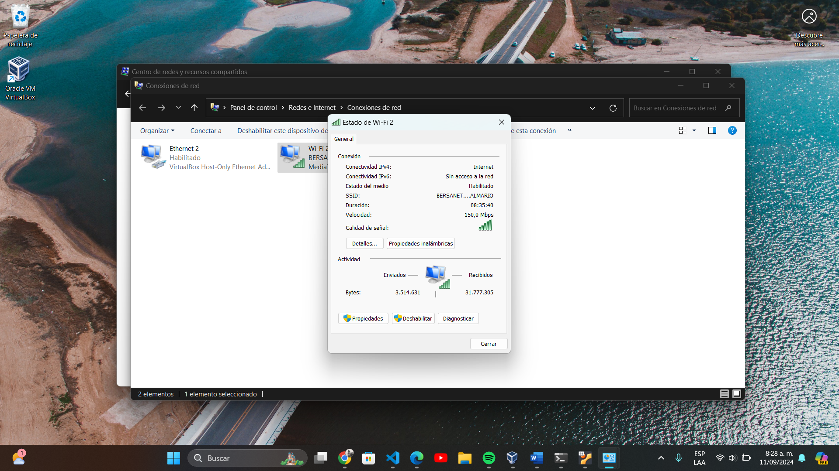

* + - Luego, se debe dar clic en la opción **“Habilitar el protocolo de Internet versión 4 (TCP /IPv4)”** una vez se dé clic en la opción se debe seleccionar **“propiedades”** de la parte inferior izquierda

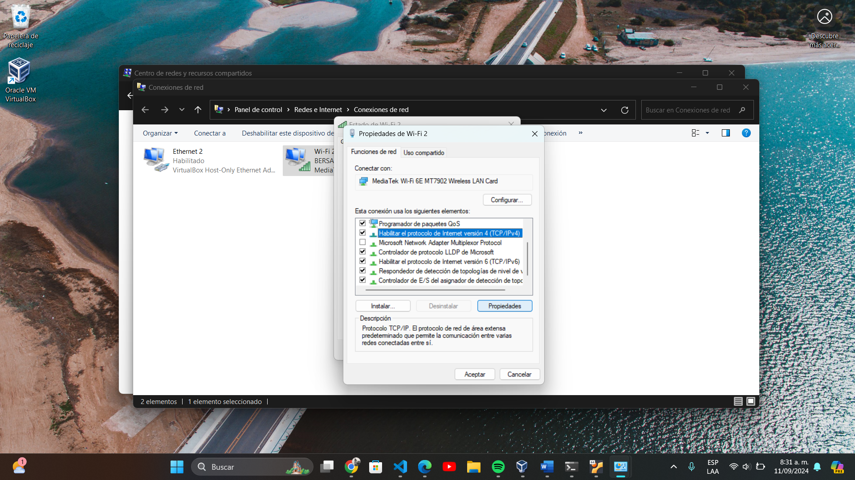

* + - En el apartado de **“General”** en la segunda sección se debe seleccionar la opción **“Usar las siguientes direcciones de servidor DNS”** y en el apartado **“Servidor DNS preferido”** se debe colocar la IP de la máquina virtual como se muestra a continuación, una vez escrita se da clic en **“Aceptar”**

Figura 132 Configurar DNS

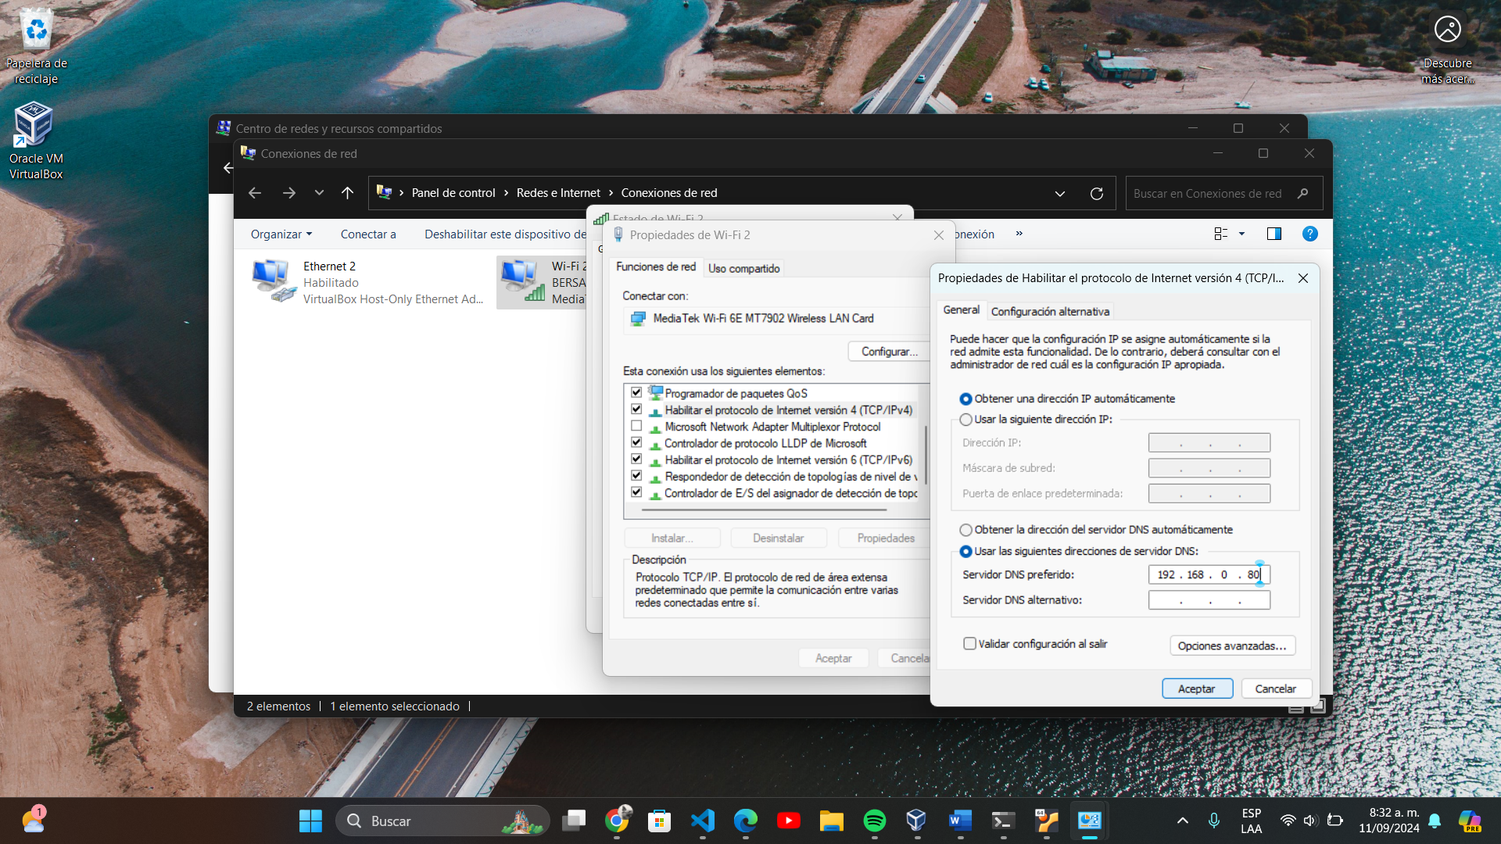

* + - Una vez configurado el DNS se debe dirigir a su navegador de preferencia y escribir el dominio y el puerto del frontend establecido anteriormente en este caso es [**www.seguimientosetapaproductiva.com**](http://www.seguimientosetapaproductiva.com)**:5910** debe verificar que el proyecto funcione correctamente

Figura 133 Verificar funcionamiento del dominio y del proyecto desde el navegador

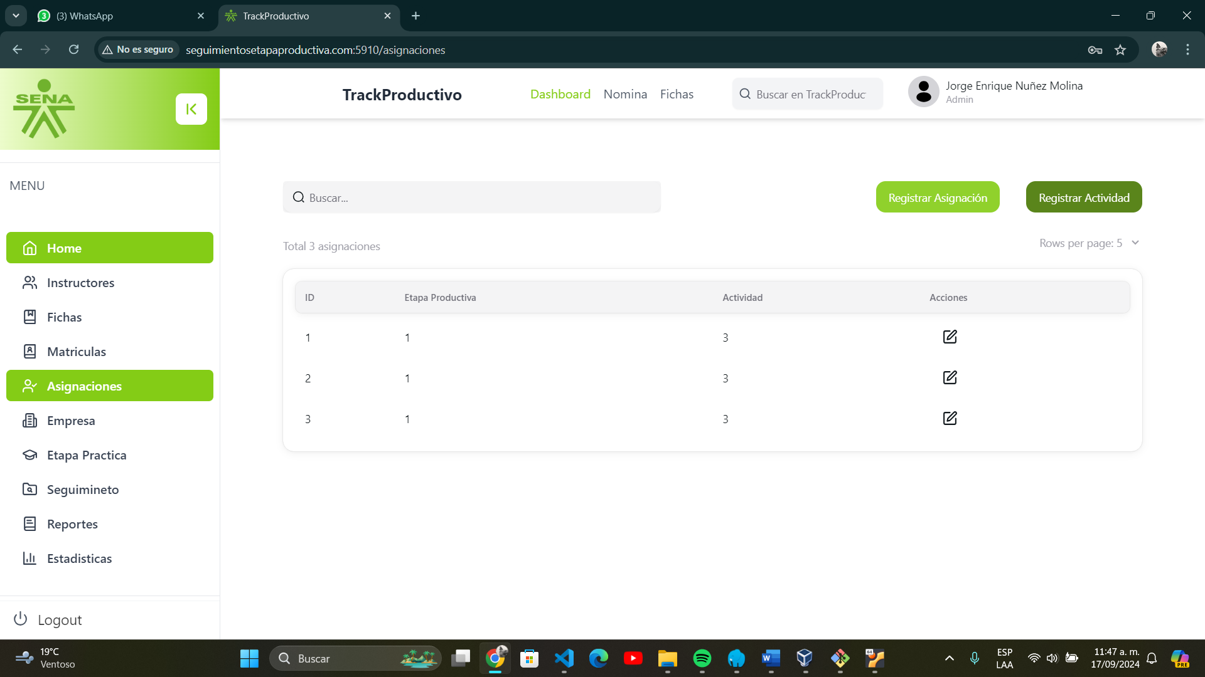

* + - Por último, cada vez que se deban hacer actualizaciones del sistema se pueden subir los cambios con SFTP, teniendo en cuenta los siguientes comandos:
      * **sftp usuario@ip-del-servidor:** Para conectarse al servidor con SFTP
      * **cd /ruta/a/la/carpeta/del/proyecto:** Para conectar la carpeta

**Conclusiones**

En el proceso de despliegue de software utilizando VirtualBox y Ubuntu Server 22.04.2 LTS, se logró implementar un entorno de desarrollo robusto que integra tecnologías clave como Nginx, Node.js, React.js, MySQL y PhpMyAdmin. El uso de estas herramientas, en conjunto con la virtualización, permitió una instalación eficiente y una configuración flexible, adaptada a los requerimientos del proyecto.

La configuración de un dominio local y la asignación de puertos garantizaron la accesibilidad y conectividad entre los componentes del Backend y Frontend, optimizando el acceso y uso de la aplicación. Asimismo, la implementación de SSH y SFTP aseguró la gestión y actualización remota del proyecto, ofreciendo tanto seguridad como eficiencia en la transferencia de archivos y la administración de la base de datos.

En resumen, este proyecto demuestra que la virtualización, junto con una adecuada integración de servicios y configuraciones de red, es una solución efectiva para desplegar software en un entorno controlado y escalable, cumpliendo con los requerimientos de conectividad y seguridad exigidos**.**